Утвержден
Приказом Минрегиона России
от 28 декабря 2010 г. N 821

СВОД ПРАВИЛ

ПРОЕКТИРОВАНИЕ И СТРОИТЕЛЬСТВО НАПОРНЫХ СЕТЕЙ
ВОДОСНАБЖЕНИЯ И ВОДООТВЕДЕНИЯ С ПРИМЕНЕНИЕМ
ВЫСОКОПРОЧНЫХ ТРУБ ИЗ ЧУГУНА С ШАРОВИДНЫМ ГРАФИТОМ

Designing, building of pressure head networks of water
supply and water removal with application of high-strength
pipes from pigiron with spherical graphite

СП 66.13330.2011

Список изменяющих документов
(в ред. Изменения N 1, утв. Приказом
Минстроя России от 08.04.2015 N 259/пр,
Изменения N 2, утв. Приказом
Минстроя России от 07.11.2016 N 775/пр)

ОКС 93.025

Дата введения
20 мая 2011 года

Предисловие

Сведения о своде правил

1 ИСПОЛНИТЕЛИ - ООО "Гарант", ОАО "МосводоканалНИИпроект", МГУП "Мосводоканал", ОАО "Липецкий металлургический завод "Свободный Сокол", ГУП "НИИмосстрой". Изменение N 1 к СП 66.13330.2011 - ОАО "МосводоканалНИИпроект"
2 ВНЕСЕН Техническим комитетом по стандартизации ТК 465 "Строительство"
3 ПОДГОТОВЛЕН к утверждению Департаментом архитектуры, строительства и градостроительной политики. Изменение N 1 к СП 66.13330.2011 подготовлено к утверждению Департаментом градостроительной деятельности и архитектуры Министерства строительства и жилищно-коммунального хозяйства Российской Федерации (Минстрой России)
4 УТВЕРЖДЕН приказом Министерства регионального развития Российской Федерации (Минрегион России) от 28 декабря 2010 г. N 821 и введен в действие с 20 мая 2011 г. В СП 66.13330.2011 "Проектирование и строительство напорных сетей водоснабжения и водоотведения с применением высокопрочных труб из чугуна с шаровидным графитом" внесено и утверждено изменение N 1 приказом Министерства строительства и жилищно-коммунального хозяйства Российской Федерации от 8 апреля 2015 г. N 259/пр и введено в действие с 30 апреля 2015 г.
5 ЗАРЕГИСТРИРОВАН Федеральным агентством по техническому регулированию и метрологии (Росстандарт)
6 ВЗАМЕН СП 40-106-2002 и СП 40-109-2006

В случае пересмотра (замены) или отмены настоящего свода правил соответствующее уведомление будет опубликовано в установочном порядке. Соответствующая информация, уведомление и тексты размещаются также в информационной системе общего пользования - на официальном сайте разработчика (Минрегион России) в сети Интернет

Пункты, таблицы, приложения, в которые внесены изменения, отмечены в настоящем своде правил звездочкой.

Введение*

Свод правил разработан в соответствии с требованиями Федерального закона от 30 декабря 2009 г. N 384-ФЗ "Технический регламент о безопасности зданий и сооружений".
(в ред. Изменения N 2, утв. Приказом Минстроя России от 07.11.2016 N 775/пр)
Абзацы второй - шестой исключены с 8 мая 2017 года. - Изменение N 2, утв. Приказом Минстроя России от 07.11.2016 N 775/пр.
В настоящем своде правил применено изобретение, защищенное Патентом Российской Федерации N 24702056 от 10 января 2013 г. на изобретение "Соединение трубопроводов". Патентообладатель - ООО "Липецкая трубная компания "Свободный Сокол".
Абзацы восьмой, девятый исключены с 8 мая 2017 года. - Изменение N 2, утв. Приказом Минстроя России от 07.11.2016 N 775/пр.
Свод правил разработан ООО "Гарант" (руководитель разработки - канд. техн. наук, ст. науч. сотр. А.Д. Алиференков), при участии: МГУП "Мосводоканал" (генеральный директор, канд. техн. наук С.В. Храменков), ОАО "МосводоканалНИИпроект" (заместитель директора, д-р техн. наук О.Г. Примин), ОАО "Липецкий металлургический завод "Свободный Сокол" (гл. инж. Б.Н. Лизунов, нач. техн. отд. А.В. Минченков), ГУП "НИИмосстрой" (зам. директора, д-р техн. наук В.Ф. Коровяков) и др.
Изменение N 1 к своду правил выполнено ОАО "МосводоканалНИИпроект" (руководители разработки: канд. техн. наук А.Д. Алиференков, д-р техн. наук О.Г. Примин, д-р техн. наук Е.И. Пупырев), ООО "Липецкая трубная компания "Свободный Сокол" (инж. И.Н. Ефремов, инж. Б.Н. Лизунов, инж. А.В. Минченков), ОАО "НИИМосстрой" (д-р техн. наук В.Ф. Коровяков)".
Изменение N 2 к настоящему своду правил выполнено АО "МосводоканалНИИпроект" (руководитель разработки - канд. техн. наук А.Д. Алиференков, исполнители - д-р техн. наук О.Г. Примин, инж. М.А. Шаль) при участии ООО "Липецкая трубная компания "Свободный Сокол" (инж. И.В. Ефремов, инж. Б.Н. Лизунов, инж. А.В. Минченков).
(абзац введен Изменением N 2, утв. Приказом Минстроя России от 07.11.2016 N 775/пр)

1. Область применения

1.1. Настоящий свод правил распространяется на напорные трубопроводы холодного водоснабжения, водоотведения и мелиоративных систем и устанавливает правила проектирования и строительства:
трубопроводов открытой прокладки;
надземных трубопроводов;
трубопроводов, прокладываемых бестраншейным способом горизонтально-направленного бурения (ГНБ).
1.2. Свод правил не распространяется на проектирование и строительство горячего водоснабжения, а также систем промышленной канализации.

2*. Нормативные ссылки

В настоящем своде правил использованы ссылки на следующие нормативные документы:
СП 20.13330.2011 "СНиП 2.01.07-85* Нагрузки и воздействия"
СП 21.13330.2012 "СНиП 2.01.09-91 Здания и сооружения на подрабатываемых территориях и просадочных грунтах"
СП 22.13330.2011 "СНиП 2.02.01-83 Основания зданий и сооружений"
СП 24.13330.2011 "СНиП 2.02.03-85 Свайные фундаменты"
СП 28.13330.2011 "СНиП 2.03.11-85 Защита строительных конструкций от коррозии"
СП 31.13330.2011 "СНиП 2.04.02-84* Водоснабжение. Наружные сети и сооружения"
СП 33.13330.2011 "СНиП 2.04.12-86 Расчет на прочность стальных трубопроводов"
СП 34.13330.2011 "СНиП 2.05.02-85 Автомобильные дороги"
СП 35.13330.2011 "СНиП 2.05.03-84 Мосты и трубы"
СП 36.13330.2011 "СНиП 2.05.06-85* Магистральные трубопроводы"
СНиП 3.01.04-87 Приемка в эксплуатацию законченных строительством объектов. Основные положения
СП 45.13330.2012 "СНиП 3.02.01-87 Земляные сооружения, основания и фундаменты"
(в ред. Изменения N 2, утв. Приказом Минстроя России от 07.11.2016 N 775/пр)
СНиП 3.05.04-85 Наружные сети и сооружения водоснабжения и канализации
СП 48.13330.2011 "СНиП 12-01-2004 Организация строительства"
СНиП 12-04-2002 Безопасность труда в строительстве. Часть 2. Строительное производство
СП 63.13330.2011 "СНиП 52-01-2003 Бетонные и железобетонные конструкции. Основные положения"
ГОСТ Р ИСО 2531-2008 Трубы, фитинги, арматура и их соединения из чугуна с шаровидным графитом для водо- и газоснабжения. Технические условия
ГОСТ Р 52748-2007 Дороги автомобильные общего пользования. Нормативные нагрузки, расчетные схемы нагружения и габариты приближения
ГОСТ 9.602-2005 Единая система защиты от коррозии и старения. Сооружения подземные. Общие требования к защите от коррозии
ГОСТ 10692-80 Трубы стальные, чугунные и соединительные части к ним. Приемка, маркировка, упаковка, транспортирование и хранение
ГОСТ 12820-80 Фланцы стальные плоские приварные на от 0,1 до 2,5 МПа (от 1 до 25 кгс/см²). Конструкция и размеры
ГОСТ 19804-2012 Сваи железобетонные заводского изготовления. Общие технические условия
(ссылка введена Изменением N 2, утв. Приказом Минстроя России от 07.11.2016 N 775/пр)
ГОСТ 23899-79 Колонны железобетонные под параболические лотки. Технические условия
(ссылка введена Изменением N 2, утв. Приказом Минстроя России от 07.11.2016 N 775/пр)
ГОСТ 23972-80 Фундаменты железобетонные для параболических лотков. Технические условия
(ссылка введена Изменением N 2, утв. Приказом Минстроя России от 07.11.2016 N 775/пр)
ГОСТ 25100-2011 Грунты. Классификация
Примечание. При пользовании настоящим сводом правил целесообразно проверить действие ссылочных стандартов и классификаторов в информационной системе общего пользования - на официальном сайте национального органа Российской Федерации по стандартизации в сети Интернет или по ежегодно издаваемому указателю "Национальные стандарты", который опубликован по состоянию на 1 января текущего года, и по соответствующим ежемесячно издаваемым информационным указателям, опубликованным в текущем году. Если ссылочный документ заменен (изменен), то при пользовании настоящим сводом правил следует руководствоваться замененным (измененным) документом. Если ссылочный документ отменен без замены, то положение, в котором дана ссылка на него, применяется в части, не затрагивающей эту ссылку.

3. Термины и определения

В настоящем своде правил применены термины и определения в соответствии с ГОСТ Р ИСО 2531.

4. Общие требования

4.1. В соответствии с требованиями СП 31.13330 расчет подземных и надземных трубопроводов следует производить на совместное воздействие внешних нагрузок и внутреннего давления.
4.2. Расчет подземных трубопроводов необходимо производить на прочность, жесткость и устойчивость труб с раструбными соединениями диаметрами 80 - 1000 мм для различных условий строительства и эксплуатации.
4.3. Расчет на прочность надземных трубопроводов диаметрами 80 - 500 мм с соединениями "RJ" проводится на одновременное воздействие внешних нагрузок, внутреннего давления и осевых нагрузок от внутреннего давления.
4.4. Расчет на прочность подземных трубопроводов диаметрами 80 - 300 мм, прокладываемых бестраншейным способом горизонтально-направленного бурения (ГНБ), проводится на комбинированные нагрузки (внешние от грунта, транспорта и внутреннее давление воды) и осевые нагрузки от протягивания трубопровода в горизонтальную скважину.
4.5. Расчет подземных и надземных трубопроводов основан на способе сравнения несущей способности труб с действующими расчетными нагрузками, с введением коэффициентов запаса прочности.
4.6. Расчетное напряжение на растяжение принято равным 300 МПа, временная прочность при растяжении равна 420 МПа. Расчет производится при работе материала трубы только в упругой стадии . Суммарное напряжение в опасном сечении трубы (лоток) при любых сочетаниях внешних нагрузок и внутреннего давления не должно превышать , доверительная вероятность при статических и малоцикловых нагрузках при 300 МПа.
4.7. Расчет высокопрочных чугунных напорных трубопроводов производится по принятой в отечественной практике методике расчета как защемленного с двух концов прямолинейного участка трубопровода.
4.8. Выполнение всех приведенных выше указаний и положений позволит обеспечить безаварийную работу трубопроводов из ВЧШГ в течение 100 лет.

5. Проектирование и строительство подземных трубопроводов
открытой прокладки сетей водоснабжения и водоотведения
с использованием труб из высокопрочного чугуна с шаровидным
графитом диаметрами 80 - 1000 мм

5.1. Определение нагрузок, действующих на подземный трубопровод

5.1.1. В качестве постоянных и временных нагрузок, действующих на подземный трубопровод, следует принимать:
внутреннее давление транспортируемой воды;
давление грунтовой засыпки;
давление подвижных транспортных средств, передающееся на трубопровод через грунт;
собственную массу трубопровода;
давление при образовании вакуума и овализации труб;
массу транспортируемой воды;
внешнее гидростатическое давление грунтовых вод.
5.1.2. Внутреннее давление воды в трубопроводе устанавливается на основании гидравлического расчета в соответствии с требованиями СП 31.13330.
5.1.3. Расчетное внутреннее давление надлежит принимать равным наибольшему возможному по условиям будущей эксплуатации давлению в водопроводе на различных участках по длине (при наиболее невыгодном режиме работы) без учета повышения давления при гидравлическом ударе или с повышением давления при гидравлическом ударе с учетом действия противоударной арматуры, если это действие в сочетании с другими нагрузками окажет на трубопровод худшее воздействие.
5.1.4. При расчете водопроводов на повышение давления при гидравлическом ударе (определенное с учетом противоударной арматуры или образования вакуума) внешнюю нагрузку следует принимать не более нагрузки от транспорта А-14 или гусеничной нагрузки НГ-60.
5.1.5. При определении величины вакуума рекомендуется учитывать действие предусматриваемых на водопроводе противовакуумных устройств, предотвращающих превышение давления воды, необходимого для функционирования предохранительной и регулирующей арматуры, и возможного превышения давления воды из-за недопустимой неточности срабатывания предохранительной и регулирующей арматуры.
5.1.6. За внутреннее давление воды при гидравлическом ударе принимается максимальное внутреннее давление, возникающее при нестационарном режиме движения воды.
5.1.7. Давление воды при гидравлическом ударе определяется с учетом максимального использования устройств, защищающих трубопровод от удара.

5.2. Гидравлический расчет трубопроводов

Гидравлический расчет напорных трубопроводов из высокопрочных чугунных труб следует проводить с учетом требований СП 31.13330 и настоящего подраздела СП.
5.2.1. Величина напора , необходимая для транспортирования воды (сточных вод), определяется по формуле

, (5.1)

где i - удельные потери напора по длине при температуре воды t, °C (потери напора на единицу длины трубопровода), м/м;
- потери напора в стыковых соединениях и в местных сопротивлениях, м (следует определять с учетом данных по местным сопротивлениям чугунных соединительных частей из высокопрочного чугуна с шаровидным графитом конкретного завода-изготовителя).
Примечание. Допускается принимать равной 10 - 20% потерь по длине .

5.2.2. Потери напора на единицу длины трубопровода i без учета гидравлического сопротивления соединений следует определять по формуле

, (5.2)

где - коэффициент гидравлического сопротивления;
V - средняя по сечению скорость движения воды (сточной воды), м/с;
g - ускорение силы тяжести, м/с2;
d - расчетный диаметр труб, м.
Для труб без внутреннего покрытия

, (5.3)

и для труб с внутренним покрытием толщиной

, (5.4)

где d, и - соответственно наружный диаметр, толщина стенки трубы и толщина внутреннего покрытия, мм.
5.2.3. Коэффициент гидравлического сопротивления следует определять по формуле

; (5.5)

, (5.6)

где Q - расход воды (стоков), м³/с;
b - число подобия режимов течения воды (сточных вод)

, (5.7)

(при b > 2 следует принимать b = 2);
- коэффициент гидравлической абсолютной шероховатости, мм (таблица 5.1).

Таблица 5.1

Значения коэффициента для труб из ВЧШГ

Система | Значения K_{э}, мм, с учетом внутреннего покрытия труб
Система | без покрытия | цементно-песчаное | битумное | полимерное
Водоснабжение | 0,3 | 0,15 | 0,03 | 0,02
Канализация | 0,4 | 0,3 | 0,04 | 0,05

- число Рейнольдса фактическое

; (5.8)

, (5.9)

где v - коэффициент кинематической вязкости, м²/с, воды (таблица 5.2) и сточных вод (таблица 5.3).

Таблица 5.2

Значения коэффициента кинематической вязкости чистой воды

Температура воды, °C | 5 | 10 | 12 | 14 | 16 | 18 | 20 | 30 | 40
v·10⁻⁶, м²/с | 1,52 | 1,31 | 1,24 | 1,17 | 1,11 | 1,06 | 1,01 | 0,8 | 0,66

Таблица 5.3

Значения коэффициента кинематической вязкости сточных вод

Температура сточных вод, °C | Значения v·10⁻⁶, м²/с, при количестве взвешенных веществ, мг/л
Температура сточных вод, °C | < 100 | 100 | 200 | 300 | 400 | 500 | 600
2 | 1,67 | 2,17 | 2,67 | 3,17 | 3,67 | 4,17 | 4,67
3 | 1,61 | 1,83 | 2,05 | 2,77 | 2,49 | 2,71 | 2,93
4 | 1,56 | 1,68 | 1,80 | 1,92 | 2,04 | 2,16 | 2,28
5 | 1,52 | 1,60 | 1,68 | 1,76 | 1,84 | 1,92 | 2,00
6 | 1,47 | 1,52 | 1,58 | 1,63 | 1,69 | 1,76 | 1,80
7 | 1,42 | 1,46 | 1,50 | 1,54 | 1,58 | 1,62 | 1,67
8 | 1,39 | 1,42 | 1,45 | 1,48 | 1,51 | 1,54 | 1,58
9 | 1,35 | 1,37 | 1,40 | 1,42 | 1,45 | 1,47 | 1,49
10 | 1,31 | 1,33 | 1,35 | 1,37 | 1,39 | 1,41 | 1,43
11 | 1,27 | 1,29 | 1,30 | 1,32 | 1,34 | 1,35 | 1,37
12 | 1,24 | 1,25 | 1,27 | 1,28 | 1,30 | 1,31 | 1,32
13 | 1,21 | 1,22 | 1,23 | 1,25 | 1,26 | 1,27 | 1,28
14 | 1,17 | 1,18 | 1,19 | 1,20 | 1,21 | 1,22 | 1,23
15 | 1,14 | 1,15 | 1,16 | 1,17 | 1,18 | 1,18 | 1,19
16 | 1,11 | 1,12 | 1,13 | 1,13 | 1,14 | 1,15 | 1,16
17 | 1,09 | 1,10 | 1,10 | 1,11 | 1,12 | 1,12 | 1,13
18 | 1,06 | 1,07 | 1,07 | 1,08 | 1,08 | 1,09 | 1,10
19 | 1,03 | 1,04 | 1,04 | 1,05 | 1,05 | 1,06 | 1,06
20 | 1,01 | 1,02 | 1,02 | 1,02 | 1,03 | 1,04 | 1,04
21 | 0,99 | 1,00 | 1,00 | 1,00 | 1,01 | 1,01 | 1,02
22 | 0,95 | 0,96 | 0,97 | 0,97 | 0,98 | 0,98 | 0,98
23 | 0,93 | 0,94 | 0,95 | 0,95 | 0,96 | 0,96 | 0,96
24 | 0,91 | 0,92 | 0,93 | 0,93 | 0,93 | 0,94 | 0,94
25 | 0,90 | 0,90 | 0,91 | 0,91 | 0,91 | 0,92 | 0,92

5.2.4. Приближенные значения удельных потерь напора на единицу длины трубопровода из высокопрочных труб из чугуна с шаровидным графитом могут быть приняты с учетом качества их внутренней поверхности по номограммам (рисунки 5.1 - 5.4).

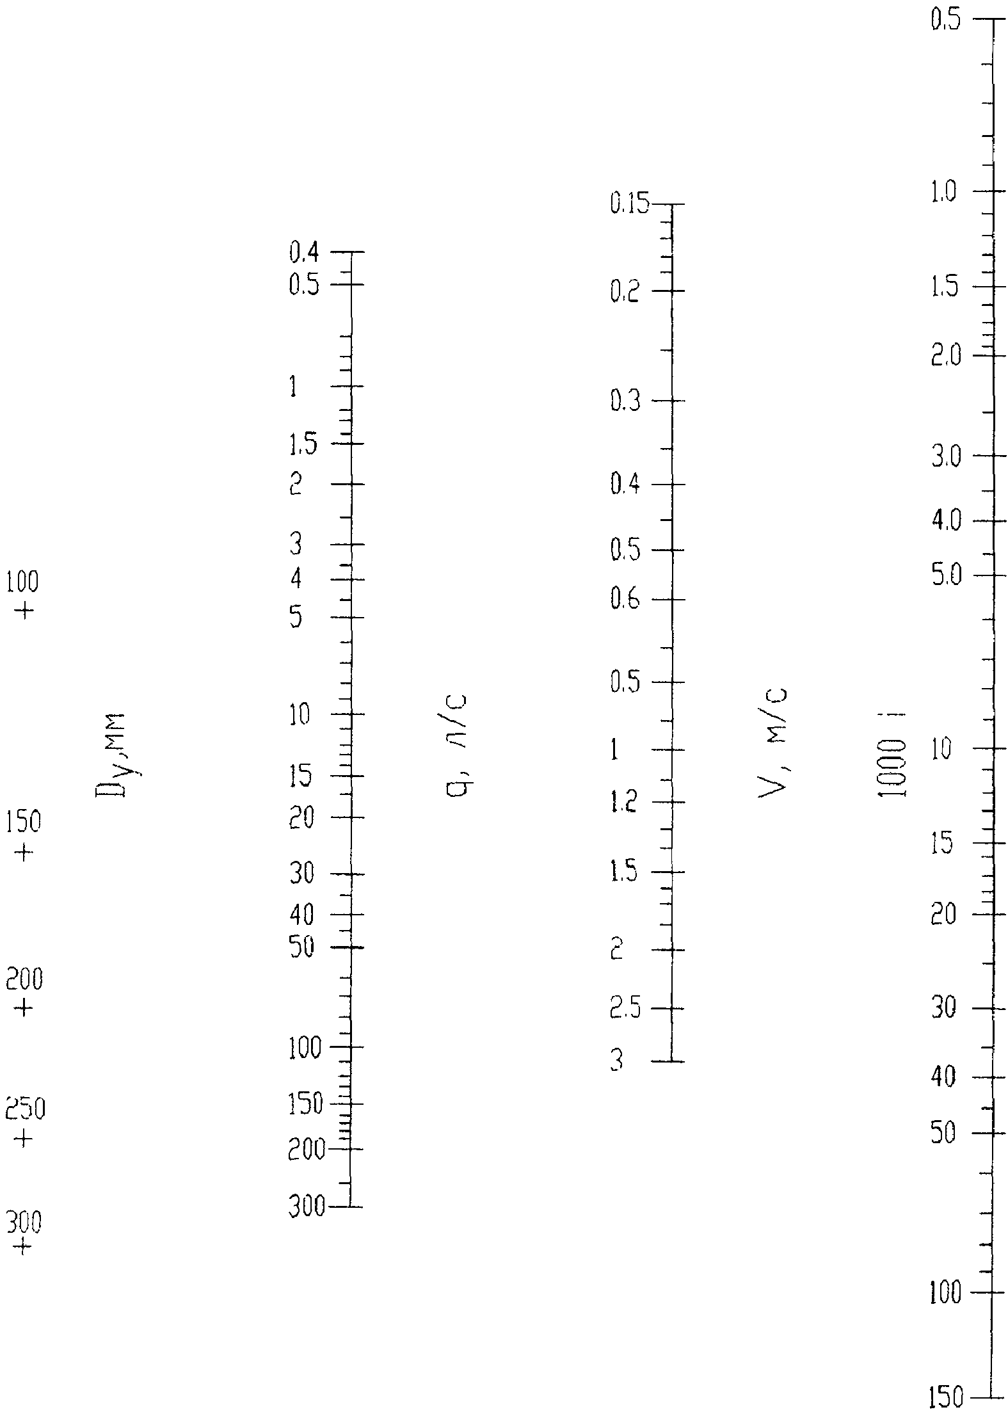

Рисунок 5.1. Номограмма для приближенных гидравлических
расчетов напорных трубопроводов диаметрами 100 - 300 мм
из высокопрочных труб из чугуна с шаровидным графитом
класса К-9 с внутренним цементно-песчаным покрытием

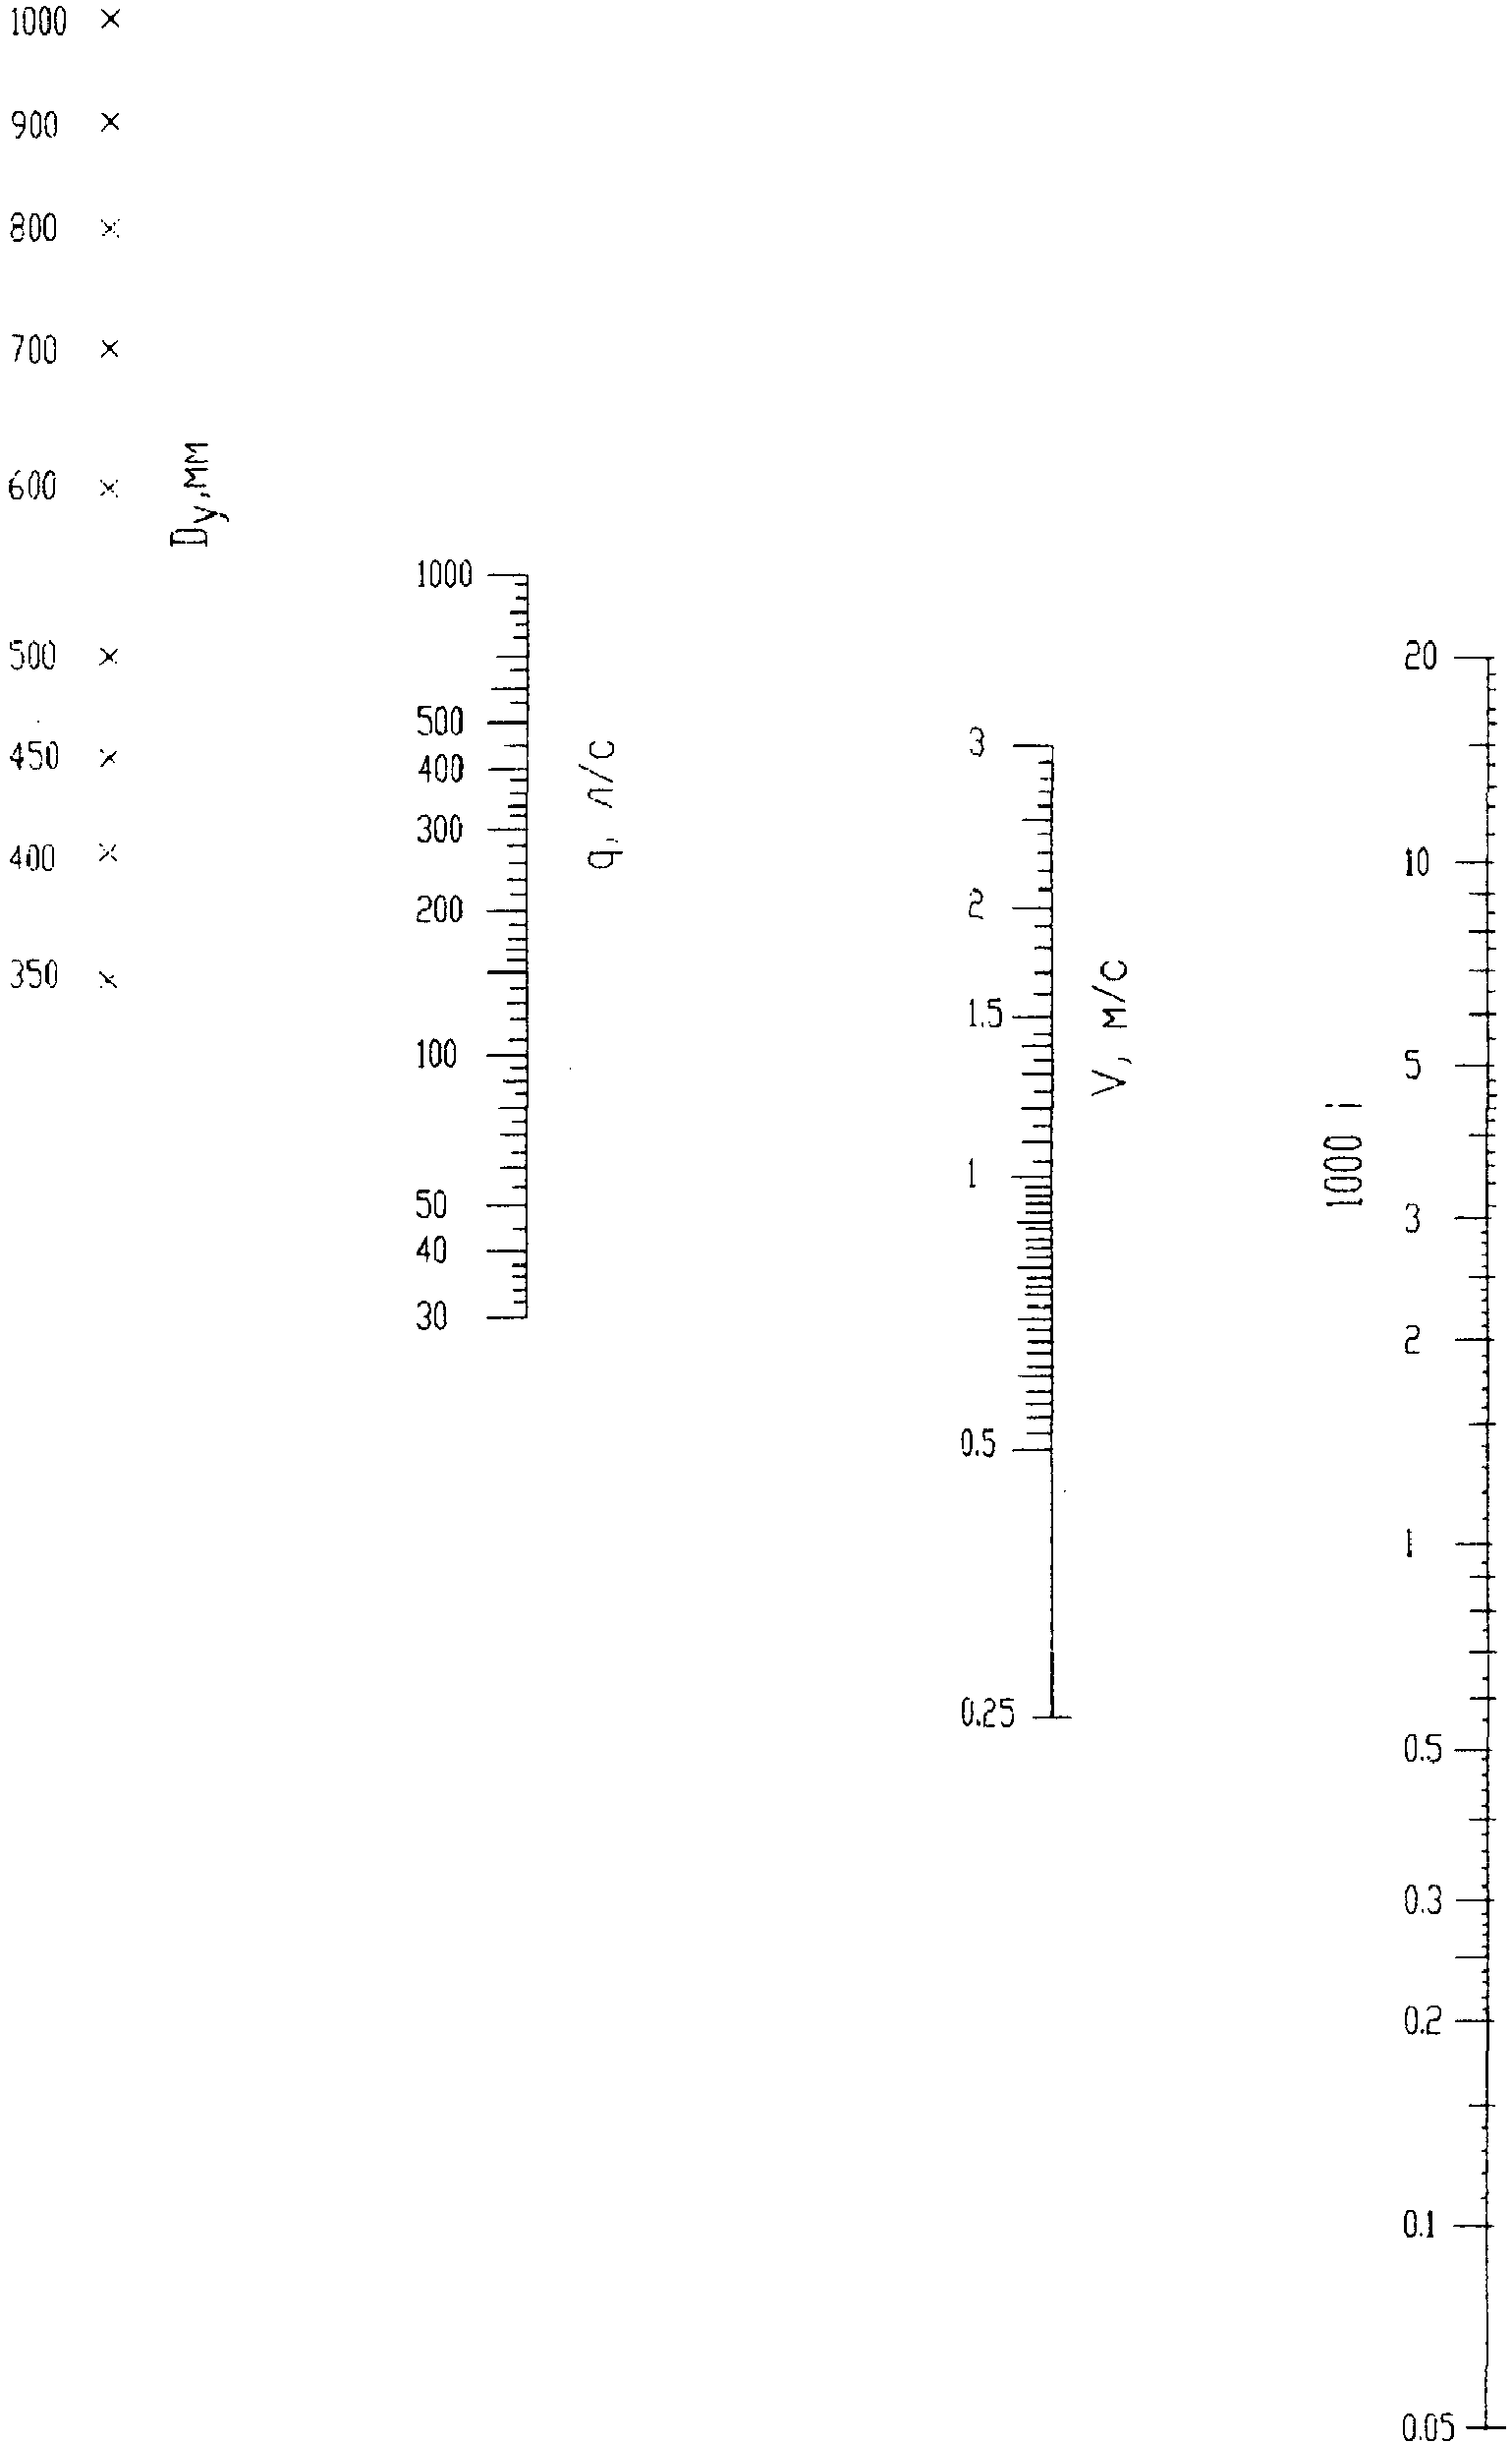

Рисунок 5.2. Номограмма для приближенных гидравлических
расчетов напорных трубопроводов диаметрами 350 - 1000 мм
из высокопрочных труб из чугуна с шаровидным графитом
класса К-9 с внутренним цементно-песчаным покрытием

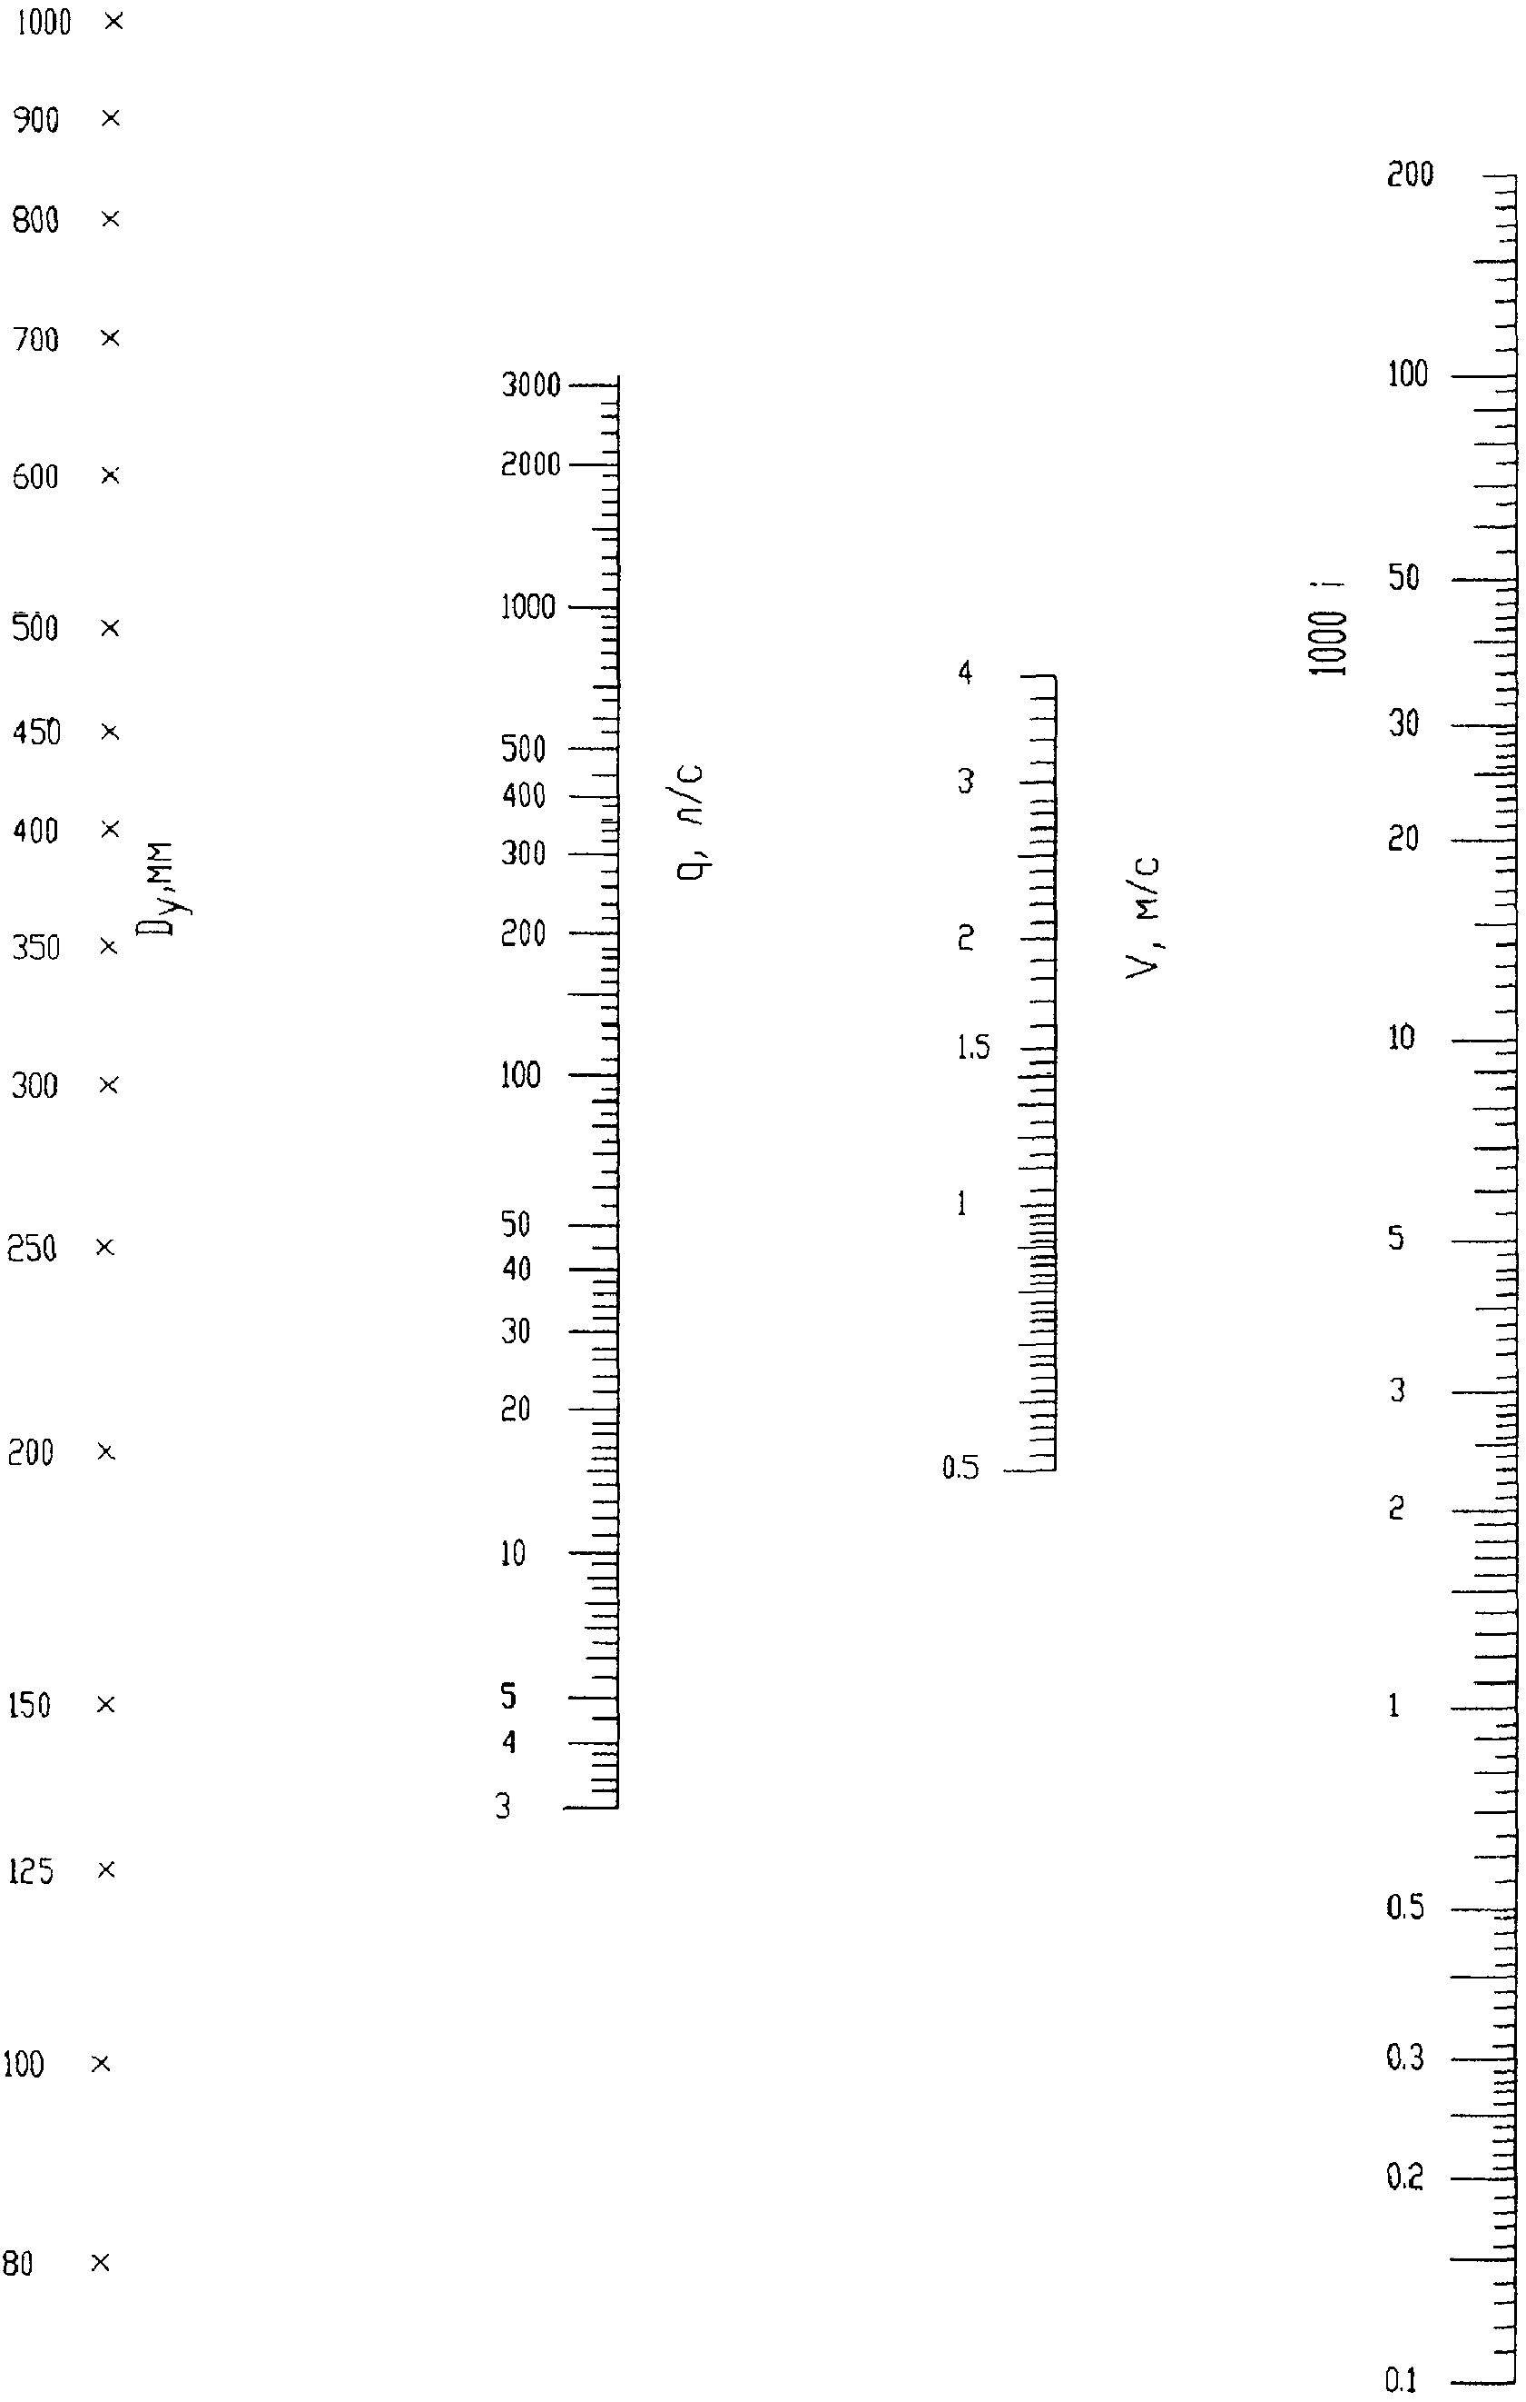

Рисунок 5.3. Номограмма для приближенных гидравлических
расчетов напорных трубопроводов из высокопрочных труб
из чугуна с шаровидным графитом класса К-9 без покрытия

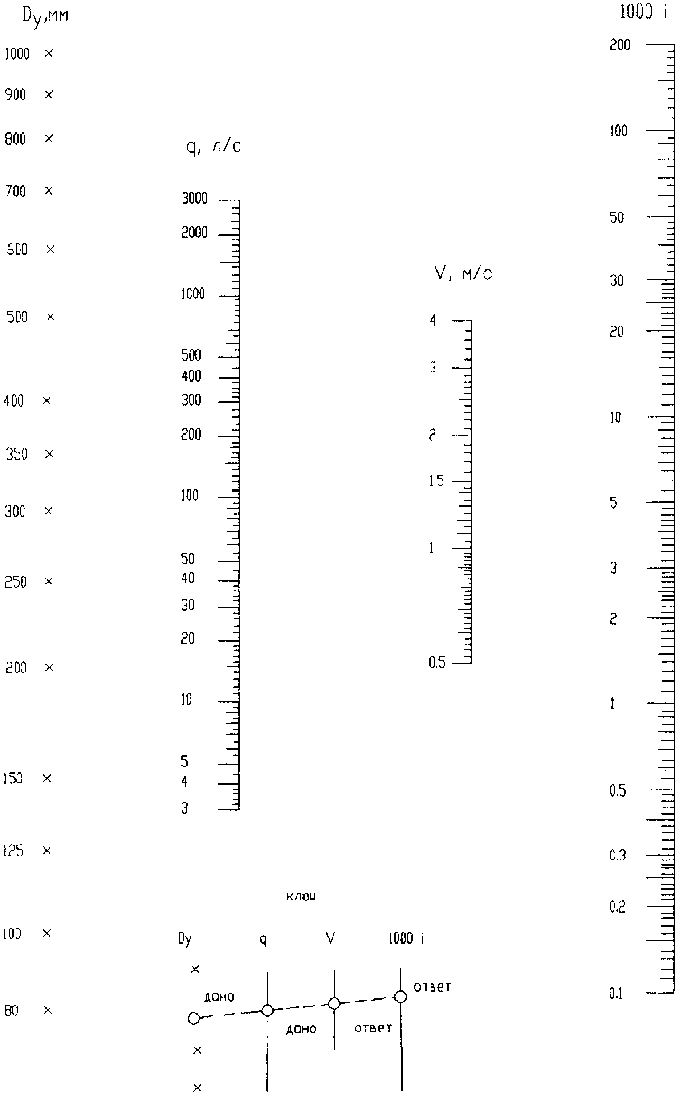

- диаметр условного прохода; q - расчетный расход воды;
V - средняя скорость движения воды (сточной воды);
i - гидравлический уклон

Рисунок 5.4. Номограмма для приближенных гидравлических
расчетов напорных трубопроводов из высокопрочных труб
из чугуна с шаровидным графитом класса К-9
с полимерным покрытием

5.3. Внешние постоянные и временные нагрузки

5.3.1. Равнодействующая расчетной вертикальной нагрузки от давления грунта засыпки при укладке трубопроводов определяется по формулам:

укладка в траншее ; (5.10)

укладка в насыпи . (5.11)

За расчетное принимается меньшее значение Q.
Если в формуле (5.10) произведение окажется больше, чем произведение в формуле (5.11), определенные для одних и тех же грунтов основания и способов опирания трубопровода, то и при укладке труб в траншее вместо формулы (5.10) следует пользоваться формулой (5.11).
Коэффициенты перегрузок n для внешних постоянных и временных нагрузок принимаются по таблице 5.4.

Таблица 5.4

Коэффициент перегрузок

Наименование нагрузок | Коэффициент перегрузок n
1. Вертикальное давление грунта | 1,15
2. Горизонтальное давление грунта | 0,8
3. Вертикальное давление транспорта для схем:
А-14 | 1,4
НГ-60, НК-80 | 1,1
4. Горизонтальное давление транспорта | 1,0
5. Собственная масса трубопровода | 1,1
6. Масса наполнителя | 1,0

Схемы укладки подземного трубопровода указаны на рисунке 5.5.

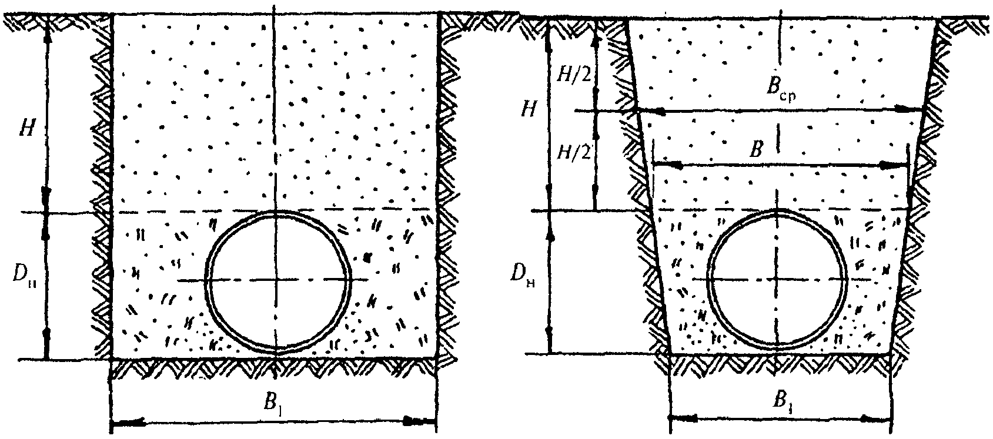

Рисунок 5.5. Схемы укладки подземного трубопровода

5.3.2. Грунты засыпки условно подразделяются на шесть категорий. Нормативные значения удельного веса и модуля деформации грунтов засыпки приведены в таблице 5.5.

Таблица 5.5

Нормативные значения удельного веса и модуля
деформации грунтов

Категория грунта | Наименование грунта | Удельный вес грунта, кН/м³ | Нормативные значения модуля деформации грунта засыпки , МПа, при степени уплотнения
Категория грунта | Наименование грунта | Удельный вес грунта, кН/м³ | нормативного | повышенного
Г-I | Пески гравелистые, крупные и средней крупности | 16,7 | 7,0 | 14,0
Г-II | Пески мелкие | 16,7 | 3,9 | 7,4
Г-III | Пески пылеватые | 17,7 | 2,2 | 4,4
Г-IV | Глины | 18,6 | 1,2 | 2,4
Г-V | Суглинки | 18,6 | 1,1 | 2,2
Г-VI | Глины тяжелые | 19,0 | 1,1 | 2,0

5.3.3. Ширина траншеи B определяется проектом и зависит от размеров рабочих органов землеройной техники.
В соответствии с СП 45.13330 наименьшая ширина траншеи по дну должна составлять .
5.3.4. Ширина траншеи B на уровне верха трубы (см. рисунок 5.5):
1) для траншей с вертикальными стенками ;
2) для траншей с наклонными стенками , где m - коэффициент откоса.
5.3.5. Коэффициент , учитывающий действие сил трения между засыпкой и стенками трубы, в зависимости от категории грунтов и отношения H/D принимается по таблице 5.6.

Таблица 5.6

Значения коэффициента

H/D | Коэффициент при категории грунтов засыпки
H/D | Г-I; Г-II | Г-III; Г-IV; Г-V | Г-VI
0 | 1,0 | 1,0 | 1,0
0,1 | 0,981 | 0,984 | 0,986
0,2 | 0,962 | 0,968 | 0,974
0,3 | 0,944 | 0,952 | 0,961
0,4 | 0,928 | 0,937 | 0,948
0,5 | 0,91 | 0,923 | 0,936
0,6 | 0,896 | 0,91 | 0,925
0,7 | 0,881 | 0,896 | 0,913
0,8 | 0,867 | 0,883 | 0,902
0,9 | 0,852 | 0,872 | 0,891
1,0 | 0,839 | 0,862 | 0,882
1,1 | 0,826 | 0,849 | 0,873
1,2 | 0,816 | 0,84 | 0,865
1,3 | 0,806 | 0,831 | 0,0857
1,4 | 0,796 | 0,823 | 0,849
1,5 | 0,787 | 0,816 | 0,842
1,6 | 0,778 | 0,809 | 0,835
1,7 | 0,765 | 0,79 | 0,815
1,8 | 0,75 | 0,775 | 0,80
1,9 | 0,735 | 0,765 | 0,79
2,0 | 0,725 | 0,75 | 0,78
3,0 | 0,63 | 0,66 | 0,69
4,0 | 0,555 | 0,585 | 0,62
5,0 | 0,49 | 0,52 | 0,56
6,0 | 0,435 | 0,47 | 0,505

5.3.6. Коэффициент , учитывающий разгрузку трубы от бокового давления грунта засыпки, определяется по формуле

, (5.12)

где - параметр, характеризующий жесткость трубопровода, состоящего из отдельных раструбных труб, определяемый по формуле

, (5.13)

здесь E - модуль упругости Юнга, для ВЧШГ - ;
- коэффициент выступания трубы; при опирании на плоское грунтовое основание ; при опирании трубы на спрофилированное основание с углом охвата трубы основанием, равным 60°, 90° или 120°, принимается соответственно равным 0,93, 0,95 и 0,75;
- жесткость грунта.
Ширина траншеи на глубине H/2 от поверхности для траншей:
1) с вертикальными стенками ;
2) с наклонными стенками .
5.3.7. Значения модуля деформации грунта засыпки при отсутствии данных инженерно-геологических исследований следует принимать по таблице 5.5.
Величины грунтовых нагрузок, действующих на подземный трубопровод, зависят от уплотнения грунта между стенками трубы и траншеи. Для достижения нормальной степени уплотнения трамбование грунта засыпки выполняется послойно толщиной слоя не более 20 см. Для достижения повышенной степени уплотнения грунта засыпки толщина трамбуемых слоев засыпки назначается из условия обеспечения объемного веса скелета грунта засыпки не менее, кН/м³:
1,5 - при засыпке песчаными грунтами и супесями;
1,6 - при засыпке суглинками и глинами.
5.3.8. Коэффициент выступания , т.е. часть вертикального наружного диаметра в долях единицы, находящаяся выше плоскости основания траншеи, определяется по формуле

, (5.14)

где - угол охвата трубы.
Угол охвата трубы основанием может составлять при укладке:
1) на плоское основание с подбивкой пазух - 30°;
2) на профилированное основание - 60°; 90°; 120°.
Расчетная схема нагружения трубы от действия грунтовых нагрузок приведена в таблице 5.7.

Таблица 5.7

Значения коэффициентов и для различных нагрузок,
действующих на трубопровод круглого сечения, опертый
на нижнюю образующую

Нагрузка | Схема нагружения | Коэффициент
Собственный вес трубопровода | 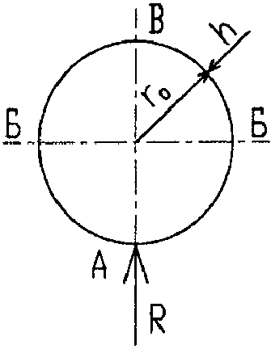 | 0,239 | -0,091 | 0,08 | -0,08 | -0,25 | 0,08
Вес жидкости при наполнении трубопровода <*> | 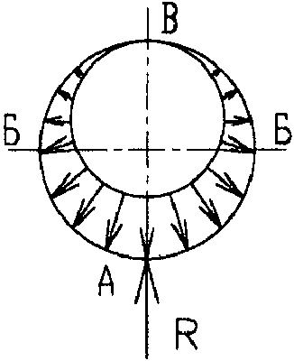 | 0,239 | -0,091 | 0,08 | 0,398 | 0,069 | 0,239
Вертикальная равномерная | 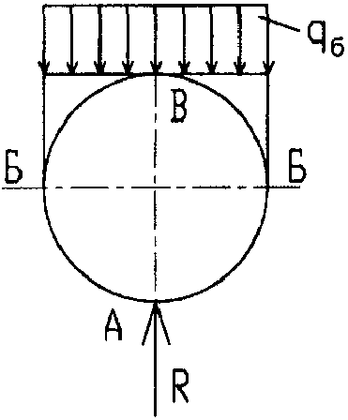 | 0,294 | -0,154 | 0,15 | -0,053 | -0,5 | 0,053
Горизонтальная равномерная | 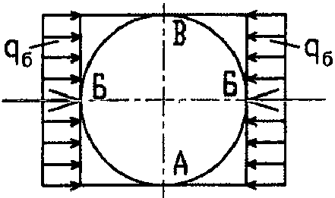 | -0,125 | 0,125 | -0,125 | -0,5 | 0 | -0,5
Сосредоточенная | 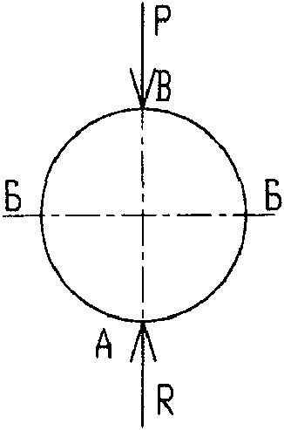 | 0,318 | -0,182 | 0,318 | 0 | -0,5 | 0
<*> При действии внешнего гидростатического давления знаки коэффициентов меняются на обратные.

5.3.9. Коэффициент концентрации давления грунта засыпки при укладке труб на ненарушенный грунт в насыпи определяется по формуле

, (5.15)

где - жесткость трубопровода по М. Леви, МПа;
- жесткость грунта засыпки, МПа; ;
- модуль упругости грунта засыпки, МПа.
5.3.10. Равнодействующая расчетной горизонтальной нагрузки от бокового давления грунта определяется по формулам:

- укладка в траншее; (5.16)

- укладка в насыпи. (5.17)

За расчетную принимается формула траншеи или насыпи в зависимости от того, которая из формул являлась расчетной при определении .
5.3.11. Коэффициенты бокового давления и следует принимать по таблице 5.8.

Таблица 5.8

Коэффициенты бокового давления грунта

Категория грунта засыпки | Степень уплотнения грунта засыпки
Категория грунта засыпки | нормальная |  | повышенная
Г-I, Г-II | 0,1 | 0,3 | 0,3 | 0,5
Г-III, Г-IV, Г-V | 0,05 | 0,2 | 0,25 | 0,4
Г-VI | 0 | 0,1 | 0,2 | 0,3

5.3.12. Нормативные временные нагрузки от подвижных транспортных средств для трубопроводов закрытых водопроводных систем рекомендуется принимать по схеме А-14 или НГ-60 общим весом 588 кН (60 тс) в соответствии с ГОСТ Р 52748 и СП 35.13330.
В расчетах при соответствующем обосновании исходя из конкретных условий эксплуатации трубопровода допускается использовать нагрузки по схеме НК-80.
Равномерно распределенное давление , от наземного транспорта, передаваемое на трубопровод через грунт, принимается в зависимости от диаметров труб и глубины заложения трубопровода для схем НГ-60, А-14 соответственно по таблицам 5.10, 5.11.
Примечание. Для расчета труб при других значениях транспортных нагрузок величину целесообразно определять с помощью формулы Буссинеска [1, с. 60 - 63]

, (5.18)

где Q - сосредоточенная сила;
H - глубина рассматриваемой точки от поверхности;
r - горизонтальная проекция между точкой приложения силы и точкой, в которой определяется напряжение q.
5.3.13. Равнодействующую нормативной вертикальной нагрузки на трубопровод от транспорта рекомендуется определять по формуле

, (5.19)

где - коэффициент концентрации давления грунта засыпки, определяемый по формуле (5.15);
- динамический коэффициент подвижной нагрузки, зависит от глубины заложения трубопровода H (таблица 5.9).

Таблица 5.9

Значения динамического коэффициента подвижной нагрузки

H, м | 0,5 | 0,6 | 0,7 | 0,8 | 0,9 | 1 | 2
 | 1,17 | 1,14 | 1,10 | 1,07 | 1,04 | 1 | 1

5.3.14. Нормативные временные нагрузки от подвижных транспортных средств следует также принимать:
для трубопроводов различного назначения всех диаметров, прокладываемых под автомобильными дорогами, - нагрузку от колонн автомобилей или от колесного транспорта НК-80 в зависимости от того, какая из этих нагрузок оказывает большее силовое воздействие на трубопровод;
для подземных трубопроводов, прокладываемых в местах, где возможно нерегулярное движение автомобильного транспорта, - нагрузку от единичных автомобилей А-14 или от гусеничного транспорта НГ-60 в зависимости от того, какая из этих нагрузок вызывает большее воздействие на трубопровод;
для трубопроводов, прокладываемых в местах, где движение автомобильного транспорта невозможно, - равномерно распределенную нагрузку с интенсивностью 4 кН/м².
Величину нормативной временной нагрузки от подвижных транспортных средств допускается увеличивать или уменьшать при соответствующем обосновании исходя из конкретных условий рассматриваемого трубопровода.
5.3.15. Приведенную глубину заложения трубопровода рекомендуется определять по формуле

, (5.20)

где H - глубина заложения трубопровода, считая до верха покрытия, м;
- толщина слоя покрытия (дорожной одежды), м;
- общий модуль упругости (деформации) покрытия, МПа, зависит от его конструкции и свойств материала покрытия.
Для покрытий, состоящих из нескольких разнородных слоев, характеризуемых собственными модулями упругости (деформации) , общий модуль упругости (деформации) покрытия определяется по формуле

, (5.21)

где - толщина слоев покрытия в количестве от 1 до n;
- модули упругости (деформации) соответствующих i-х от 1 до n слоев покрытия;
n - число слоев в покрытии.

Таблица 5.10

Равномерно распределенное давление q от гусеничной
нагрузки НГ-60 при наружном диаметре трубопровода

Глубина заложения H, м | Равномерно распределенное давление q, кН/м², от транспортной нагрузки НГ-60 при наружном диаметре трубопровода , м
Глубина заложения H, м | 0,1 | 0,2 | 0,3 | 0,4 | 0,5 | 0,6 | 0,7 | 0,9 | 1,0
0,5 | 62,0 | 61,5 | 61,0 | 60,5 | 60,0 | 59,0 | 56,9 | 54,9 | 52,0
0,75 | 45,7 | 45,35 | 45,0 | 44,6 | 44,2 | 43,85 | 42,7 | 41,7 | 40,9
1,0 | 36,2 | 36,1 | 36,0 | 35,75 | 35,5 | 35,25 | 34,4 | 34,3 | 34,3
1,25 | 29,6 | 23,6 | 29,8 | 29,6 | 29,8 | 29,8 | 29,8 | 29,8 | 29,8
Для всех диаметров
1,5 | 25,4
2,0 | 18,7
2,5 | 16,5
3,0 | 14,5
3,5 | 12,0
4,0 | 11,4
4,5 | 9,81
5,0 | 8,43
5,5 | 7,16
6,0 | 6,18
6,5 | 5,39
7,0 | 4,71
7,5 | 4,31
8,0 | 3,90

Таблица 5.11

Равномерно распределенное давление q от транспортной
нагрузки А-14 при наружном диаметре трубопровода

Глубина заложения труб H, м | Равномерно распределенное давление q, кН/м², от транспортной нагрузки А-14 при наружном диаметре трубопровода , м
Глубина заложения труб H, м | 0,1 | 0,2 | 0,3 | 0,4 | 0,5 | 0,6 | 0,7 | 0,9 | 1,1 | >= 1,3
0,5 | 111,1 | 111,1 | 111,1 | 107,5 | 104,0 | 98,5 | 92,9 | 83,2 | 75,9 | 69,1
0,75 | 51,9 | 51,9 | 51,9 | 50,1 | 48,2 | 47,4 | 46,6 | 42,9 | 40,0 | 38,0
1,0 | 28,1 | 28,1 | 28,1 | 27,7 | 27,2 | 26,4 | 25,6 | 24,5 | 23,0 | 21,6
1,25 | 18,3 | 18,3 | 18,3 | 18,1 | 17,8 | 17,7 | 17,5 | 16,9 | 16,3 | 15,6
1,5 | 13,4 | 13,4 | 13,4 | 13,3 | 13,3 | 13,2 | 13,1 | 12,9 | 12,6 | 12,7
1,75 | 11,0 | 11,0 | 11,0 | 11,0 | 10,9 | 10,9 | 10,8 | 10,7 | 10,6 | 10,6
Для всех диаметров
2,0 | 8,43
2,25 | 7,65
2,50 | 6,86
2,75 | 6,18
3,0 | 5,49
3,25 | 4,8
3,5 | 4,22
3,75 | 3,63
4,0 | 3,04

5.3.16. Равнодействующая расчетной горизонтальной нагрузки от давления наземного транспорта определяется по формуле

. (5.22)

5.3.17. Равнодействующая расчетной вертикальной нагрузки от собственного веса трубы определяется по формуле

. (5.23)

5.3.18. Равнодействующая расчетной вертикальной нагрузки от веса наполнителя (воды) определяется по формуле

, (5.24)

где - удельный вес пресной воды;

.

5.3.19. Величину возможного вакуума на расчетном участке трубопровода при отсутствии конкретных данных рекомендуется принимать .
5.3.20. Внешнее гидростатическое давление грунтовых вод на трубопровод, МПа, определяется по формуле

, (5.25)

где - плотность воды с учетом растворенных в ней солей, Н/м³;
- высота столба грунтовой воды над верхом трубопровода, м.

5.4. Расчет изгибающих моментов от воздействия внешних нагрузок

5.4.1. Максимальный изгибающий момент от действия грунтовой и транспортной нагрузок в лотке трубы определяется по формуле

. (5.26)

5.4.2. Расчетные изгибающие моменты при опирании трубы на грунтовое основание определяются как алгебраическая сумма моментов от внешней вертикальной нагрузки и опорных моментов.
5.4.3. Опорные моменты при опирании трубы на грунтовое плоское основание и профилированное основание определяются с помощью расчетных коэффициентов, приведенных в таблице 5.12 для плотных и слабых грунтов, см. [1], [4].

Таблица 5.12

Значения коэффициентов и для опорных реакций
трубопровода на грунтовом основании

Схема нагружения | Центральный угол , град. | Коэффициент
а)  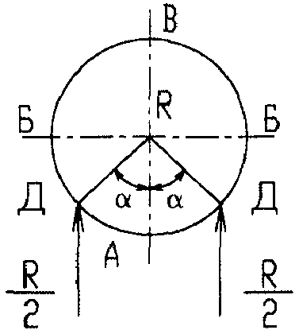 | 0 | 0 | 0 | 0 | 0 | 0 | 0
 | 30 | -0,059 | 0,002 | -2,002 | 0,004 | 0 | -0,004
 | 60 | -0,105 | 0,007 | -0,007 | 0,013 | 0 | -0,013
 | 90 | -0,136 | 0,014 | -0,013 | 0,027 | 0 | -0,027
 | 120 | -0,155 | 0,021 | -0,019 | 0,04 | 0 | -0,04
 | 150 | -0,163 | 0,026 | -0,023 | 0,05 | 0 | -0,05
 | 180 | -0,169 | 0,029 | -0,025 | 0,053 | 0 | -0,053
б)  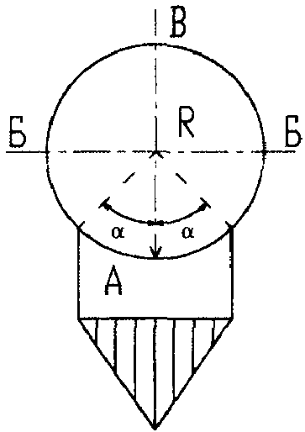 | 0 | 0 | 0 | 0 | 0 | 0 | 0
 | 30 | -0,04 | 0,001 | -0,001 | 0,001 | 0 | -0,001
 | 60 | -0,073 | 0,003 | -0,003 | 0,007 | 0 | 0,007
 | 90 | -0,093 | 0,007 | -0,006 | 0,013 | 0 | 0,013
 | 120 | -0,114 | 0,01 | -0,01 | 0,02 | 0 | 0,02
 | 150 | -0,123 | 0,012 | -0,012 | 0,025 | 0 | 0,025
 | 180 | -0,127 | 0,014 | -0,013 | 0,027 | 0 | -0,027

5.4.4. Расчетный опорный момент от действия внешней вертикальной нагрузки при укладке трубы на плотное грунтовое основание определяется с использованием коэффициентов, приведенных в таблице 5.12, по схеме а.
5.4.5. При укладке трубы на слабые грунты расчетный опорный момент определяется также с использованием коэффициентов, приведенных в таблице 5.12, по схеме б.
5.4.6. Расчетный изгибающий момент от действия грунтовой и транспортной нагрузок при укладке на плоское основание, , равен

. (5.27)

5.4.7. При укладке на профилированное основание с углом охвата трубы основанием изгибающий момент равен:

(5.28)

5.4.8. Расчетный изгибающий момент от действия веса воды и собственного веса трубопровода при укладке на плоское основание, , равен

. (5.29)

5.4.9. При укладке на профилированное основание:

(5.30)

5.4.10. Расчетный изгибающий момент от действия горизонтальных нагрузок, , определяется по формуле

. (5.31)

5.4.11. Внешние приведенные нагрузки, эквивалентные действующим изгибающим моментам, определяются по формуле

. (5.32)

5.5. Расчет на прочность при действии на трубопровод внешних нагрузок

5.5.1. Расчет производится на следующие сочетания основных нагрузок:
1) при действии на трубопровод давления грунта засыпки, передвижных транспортных средств, собственного веса трубы, внешнего гидростатического давления, веса транспортируемой воды;
2) при действии грунта засыпки, атмосферного давления при образовании в трубопроводе вакуума, собственного веса трубопровода, веса воды.
5.5.2. Условие прочности соблюдается, если

. (5.33)

5.5.3. Несущая способность засыпанного трубопровода при внешнем нагружении зависит от поддерживающего действия (отпора) грунта засыпки, влияние которого в расчетах учитывается коэффициентом .
5.5.4. Коэффициент определяется по формулам:
при первом варианте сочетания нагрузок

; (5.34)

при втором варианте сочетания нагрузок

, (5.35)

где - атмосферное давление при образовании в трубопроводе вакуума, принимаемое равным 0,1 МПа.
5.5.5. Предельная раздавливающая внешняя нагрузка , действующая на подземный трубопровод, определяется исходя из условий, что при эквивалентном двухлинейном нагружении приведенными силами изгибающий момент равен

. (5.36)

5.5.6. Нормальные напряжения, возникающие в опасном сечении (лотке), равны

. (5.37)

Тогда

, (5.38)

где R - расчетная прочность, равная 300 МПа;
m - коэффициент условий работы материала труб, равный единице при доверительной вероятности ;
- коэффициент упругого отпора грунта, определяемый расчетом.

5.6. Расчет на устойчивость круговой формы поперечного сечения

5.6.1. Определение необходимой несущей способности труб из условия устойчивости круговой формы поперечного сечения следует проводить по формуле с учетом состояния напорного трубопровода

, (5.39)

где - предельная величина внешнего равномерного давления, МПа, которую труба из ВЧШГ способна выдержать без потери устойчивости круговой формы поперечного сечения;
- расчетная внешняя приведенная нагрузка, кН/м;
- величина возможного вакуума на расчетном участке трубопровода, МПа; при отсутствии конкретных данных следует принимать равной 0,1 МПа;
- внешнее гидростатическое давление грунтовых вод на трубопровод, МПа, определяется по формуле (5.25).

5.7. Расчет на жесткость (по деформации) при внешнем нагружении

5.7.1. При расчете на жесткость исходным служит условие, чтобы относительное уменьшение вертикального диаметра f/D не превышало, %:
а) 5 - для труб с антикоррозионным полимерным внутренним покрытием;
б) 4 - для труб с цементно-полимерным покрытием;
в) 3 - для труб с цементно-песчаным внутренним покрытием.
5.7.2. Эти условия выражаются неравенствами:

; (5.40)

; (5.41)

, (5.42)

где - коэффициент, учитывающий влияние отпора грунта;
- коэффициент, зависящий от схемы распределения нагрузок и опорной реакции, с учетом активного влияния бокового давления грунта. При угле опирания ; . Для практических расчетов величину можно принимать равной 1,0. Более точные значения коэффициента можно получить в таблице 9.17 [4].
5.7.3. Критическая величина внешнего давления определяется по формулам:

при ; (5.43)

при , (5.44)

где - жесткость трубы, МПа, по М. Леви;
- жесткость грунта, определяемая по формуле

, (5.45)

здесь - модуль деформации грунта засыпки, МПа.

5.8. Расчет на прочность труб при совместном воздействии внешних нагрузок и внутреннего давления

5.8.1. При совместном воздействии внешних приведенных нагрузок Q и внутреннего гидравлического давления зависимость между ними является прямолинейной. При работе материала трубы в упругой стадии напряжения от этих нагрузок суммируются, см. [1], [8], [9].
В общем случае эта зависимость выражается формулой

, (5.46)

где - величина внутреннего давления при , МПа;
- несущая способность трубы на внутреннее гидростатическое давление, МПа;
- несущая способность трубы на внешнюю приведенную нагрузку от грунта и транспорта, кН/м;
- величина приведенной внешней нагрузки, кН/м;

. (5.47)

5.8.2. Значения определяются по формуле

, (5.48)

где - расчетная прочность, равная 300 МПа;
- внутренний радиус трубы, см;
h - толщина стенки трубы, см.
5.8.3. Значения определяются по формуле

, (5.49)

где b - условная длина трубы, равная 1 м;
- радиус срединной поверхности трубы, см.
5.8.4. Значения и для труб диаметрами 80 - 1000 мм классов К-9 и К-10 для незасыпанного трубопровода приведены в таблице 5.13.

Таблица 5.13

Несущая способность незасыпанного трубопровода
на внешнюю нагрузку и внутреннее давление

D_{y}, мм | Класс К-9 |  | Класс К-10 |  | P_{исп}, МПа
D_{y}, мм | Q⁰, кН/м | P⁰, МПа | Q⁰, кН/м | P⁰, МПа | P_{исп}, МПа
80 | 123,0 | 41,9 | 125,0 | 42,0 | 5,0
100 | 96,4 | 33,9 | 96,6 | 33,4 | 5,0
125 | 82,0 | 27,3 | 83,0 | 27,3 | 5,0
150 | 73,2 | 23,9 | 77,6 | 25,8 | 5,0
200 | 55,6 | 18,0 | 68,3 | 20,0 | 5,0
250 | 51,7 | 15,7 | 65,6 | 17,4 | 5,0
300 | 48,9 | 13,8 | 60,1 | 15,3 | 5,0
350 | 50,2 | 12,8 | 61,4 | 14,1 | 4,0
400 | 47,1 | 11,8 | 59,4 | 13,1 | 4,0
450 | 49,5 | 11,0 | 60,2 | 12,4 | 4,0
500 | 46,2 | 10,4 | 56,8 | 11,5 | 4,0
600 | 47,0 | 9,7 | 57,8 | 10,8 | 4,0
700 | 47,8 | 9,2 | 63,4 | 10,2 | 3,2
800 | 51,9 | 8,6 | 62,4 | 9,7 | 3,2
900 | 51,5 | 8,1 | 63,4 | 9,0 | 3,2
1000 | 54,9 | 8,3 | 67,3 | 9,2 | 3,2
Примечание. P_{исп} - величина заводского испытательного давления каждой трубы на водонепроницаемость, является не расчетной, а отбраковочной, технологической.

5.8.5. График прочности незасыпанного трубопровода при комбинированной нагрузке, представляющий собой прямую линию в координатах , приведен на рисунке 5.6.

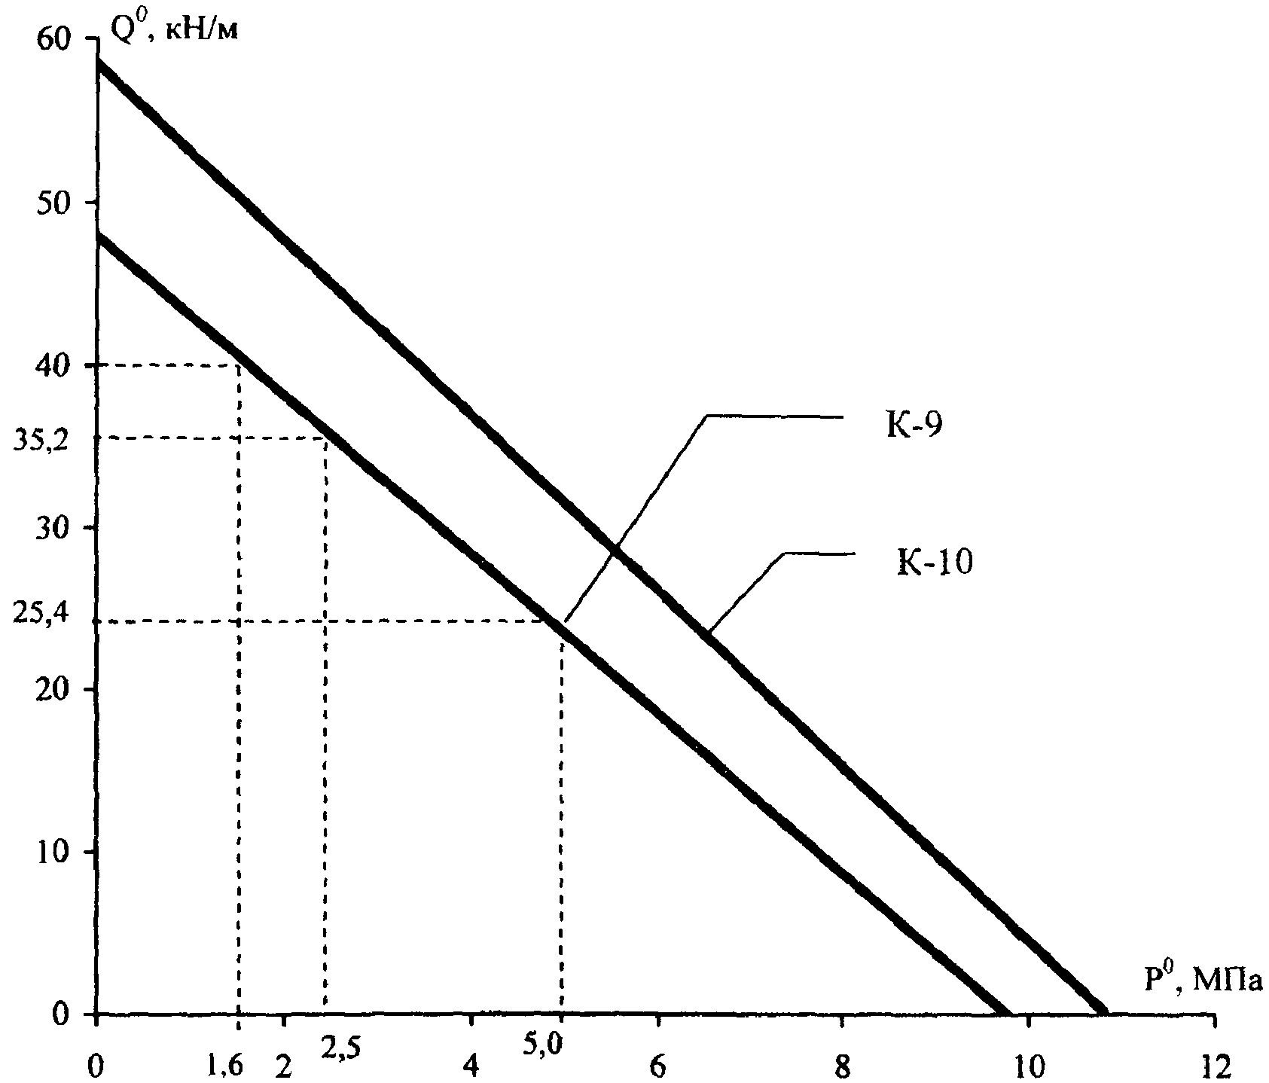

Рисунок 5.6. Графики прочности труб диаметром 600 мм
классов К-9 и К-10

5.8.6. Графики являются линиями равной прочности при любых сочетаниях нагрузок, когда суммарные напряжения в стенках трубы не превышают от воздействия внешних нагрузок и внутреннего давления при любых сочетаниях. Пояснения по использованию графика (рисунок 5.6) приведены в примере расчета в разделе 5.10.
5.8.7. Коэффициент запаса прочности трубопровода на внешние нагрузки может быть получен из соотношения .
Коэффициент запаса прочности принят в дальнейших расчетах условно равным единице. При упругой работе материала трубы соотношение справедливо также для нагрузок, вызывающих эти напряжения.

5.9. Расчет на прочность труб при действии на трубопровод внутреннего давления при отсутствии внешней нагрузки

5.9.1. Расчетное внутреннее давление в трубопроводе P, МПа, определяется по формуле

, (5.50)

где - расчетное сопротивление чугуна, МПа; ;
- коэффициент условия работы, равный 1,0;
h - толщина стенки трубы, см;
- наружный диаметр трубы, см.
5.9.2. Номинальная толщина стенки труб h, см, определяется по эмпирической формуле

, (5.51)

где k - безразмерный коэффициент, используемый для обозначения класса труб; принимается равным 8, 9, 10, 11, 12 и т.д.;
- условный проход трубы, см.
5.9.3. Допустимое внутреннее давление в трубопроводе на условия временной прочности раструбной трубы определяется по данным таблицы 5.14.

Таблица 5.14

Допустимое внутреннее гидравлическое давление
в трубопроводе с раструбными соединениями "TYTON" и "RJ",
МПа, для труб класса К-9

Условный проход, мм | "TYTON" |  |  | "RJ"
Условный проход, мм | P_{доп} | P_{и} | P_{г} | P_{доп} | P_{и} | P_{г}
80 | 6,4 | 8,0 | 8,5 | 8,8 | 11,0 | 11,5
100 | 6,4 | 8,0 | 8,5 | 7,5 | 9,4 | 9,9
125 | 6,4 | 8,0 | 8,5 | 6,3 | 7,9 | 8,4
150 | 6,4 | 8,0 | 8,5 | 6,3 | 7,9 | 8,4
200 | 6,2 | 7,75 | 8,25 | 4,9 | 6,1 | 6,6
250 | 5,4 | 6,75 | 7,25 | 3,6 | 4,5 | 5,0
300 | 4,9 | 6,12 | 6,61 | 3,4 | 4,2 | 4,7
350 | 4,5 | 5,62 | 6,12 | 3,0 | 3,7 | 4,2
400 | 4,2 | 5,25 | 5,75 | 2,5 | 3,1 | 3,6
500 | 3,8 | 4,75 | 5,25 | 2,5 | 3,1 | 3,6
600 | 3,6 | 4,5 | 5,0 | - | - | -
700 | 3,4 | 4,25 | 4,75 | - | - | -
800 | 3,2 | 4,0 | 4,5 | - | - | -
900 | 3,1 | 3,9 | 4,4 | - | - | -
1000 | 3,0 | 3,75 | 4,25 | - | - | -

5.9.4. Допустимая максимальная величина внутреннего гидравлического давления трубопровода для фланцевых соединений определяется из таблицы 5.15 исходя из принципа равнопрочности труб, стыковых соединений и фитингов.

Таблица 5.15

Допустимое внутреннее гидравлическое давление
для фланцевых соединений, МПа

Условный проход, мм | P_{доп} | P_{и} | P_{г}
80 | 2,5 | 3,1 | 3,6
100 | 2,5 | 3,1 | 3,6
125 | 2,5 | 3,1 | 3,6
150 | 2,5 | 3,1 | 3,6
200 | 2,5 | 3,1 | 3,6
250 | 2,5 | 3,1 | 3,6
300 | 2,5 | 3,1 | 3,6
350 | 2,5 | 3,1 | 3,6
400 | 2,5 | 3,1 | 3,6
500 | 2,5 | 3,1 | 3,6
600 | 1,6 | 2,0 | 2,5
700 | 1,6 | 2,0 | 2,5
800 | 1,6 | 2,0 | 2,5
900 | 1,6 | 2,0 | 2,5
1000 | 1,6 | 2,0 | 2,5

5.9.5. Испытательное давление подземных трубопроводов в соответствии со СНиП 3.05.04 подразделяется на предварительное и приемочное .
5.9.6. Предварительное испытательное давление определяется в соответствии со СНиП 3.05.04 как внутреннее расчетное давление с коэффициентом 1,25.
5.9.7. Приемочное испытательное давление равно .

5.10. Класс прочности труб из ВЧШГ

5.10.1. Выбор класса прочности труб на первой стадии расчета осуществляется методом сопоставления несущей способности труб на воздействие внешней нагрузки Q и внутреннего давления P незасыпанного трубопровода.
5.10.2. Несущая способность и максимально допустимое внутреннее давление , при незасыпанном трубопроводе определяются из таблицы 5.13, а допустимое внутреннее давление засыпки грунта в зависимости от внешней грунтовой и транспортной нагрузок определяется расчетом.
5.10.3. Основным критерием оценки выбора класса труб на первой стадии расчета является коэффициент запаса прочности , который не должен быть менее единицы при сравнении несущей способности трубы на внешнюю приведенную нагрузку и допустимого внутреннего давления с заданным рабочим давлением. Коэффициент запаса прочности определяется в соответствии с 5.8.7.
5.10.4. Принятый класс прочности труб на первой стадии должен быть рассчитан на прочность, устойчивость, деформативность, критическую величину внешнего давления при расчетных значениях .
5.10.5. В случае если выбранный класс прочности труб при вычисленных приведенных нагрузках не удовлетворяет критерию прочности при укладке трубы на плоское грунтовое основание, то следует предусмотреть применение более высокого класса прочности.
5.10.6. Если применение другого класса труб при укладке на плоское основание является экономически нецелесообразным, следует рассматривать расчет труб на прочность при укладке на спрофилированное основание с углом охвата трубы .
5.10.7. Сопоставление несущей способности трубопровода и с действующими внешними приведенными нагрузками и внутренним давлением рекомендуется также производить, используя прямолинейный график равной прочности труб при совместном воздействии внешних нагрузок и внутреннего давления (рисунок 5.6).

Пример расчета на прочность трубопровода
из ВЧШГ диаметром 600 мм

Требуется провести расчет на прочность, устойчивость и жесткость трубопровода из ВЧШГ диаметром 600 мм для следующих условий:
трубы класса К-9 по ГОСТ Р ИСО 2531;
наружный диаметр 635 мм;
толщина стенки трубы 9,9 мм;
укладка в траншее с наклонными стенками, заложение откоса на плоское основание;
группа грунта Г-III (суглинки);
удельный вес грунта ;
модуль деформации грунта ;
уплотнение грунта - нормальное;
глубина заложения - 2 м;
транспортная нагрузка НГ-60 (одна машина);
внешняя гидростатическая нагрузка отсутствует;
расчетное внутреннее гидростатическое давление равно 1,6 МПа;
расчетное сопротивление материала трубы на растяжение , при доверительной вероятности .
Определение нагрузок от давления грунта засыпки
Ширина траншеи по верху:

;

;

.

Коэффициент при (см. таблицу 5.6).
Параметр, характеризующий жесткость грунта засыпки

.

Параметр, характеризующий жесткость трубопровода

,

где E - модуль Юнга для ВЧШГ; .
Коэффициент .
Коэффициент равен

.

Коэффициент концентрации давления грунта засыпки

.

Определение произведений и :

;

.

Так как , то определение вертикальной нагрузки от давления грунта засыпки производится по формуле

.

Равнодействующая расчетной горизонтальной нагрузки от бокового давления грунта засыпки

.

Определение нагрузки от давления наземного транспорта
Равнодействующая расчетной вертикальной нагрузки от давления наземного транспорта

.

Равнодействующая расчетной горизонтальной нагрузки от давления наземного транспорта

.

Равнодействующая расчетной вертикальной нагрузки от собственного веса трубопровода

.

Равнодействующая расчетной вертикальной нагрузки от веса транспортируемой воды

.

Расчет на прочность при действии на трубопровод внешних нагрузок:

;

;

;

.

Определение расчетной линейной приведенной эквивалентной нагрузки

.

Определение коэффициента, учитывающего влияние отпора грунта

.

Определение предельной раздавливающей нагрузки трубы, уложенной в грунте

.

Для труб класса К-9 .
Коэффициенты запаса прочности:

; .

Условие прочности соблюдается.
Расчет на прочность при действии грунтовых нагрузок, веса трубопровода, воды и образования в трубопроводе вакуума
Суммарный момент от действия этих нагрузок , тогда расчетная приведенная нагрузка равна . Расчетная приведенная нагрузка от всех действующих сил (см. расчет выше) равна 35,2.
Определение коэффициента, учитывающего влияние отпора грунта при образовании в трубопроводе вакуума

,

где - величина вакуума в трубопроводе.
Определение предельной допустимой раздавливающей внешней нагрузки при образовании в трубопроводе вакуума

.

Условие прочности соблюдается: 61,18 > 32,5 кН/м, коэффициент запаса прочности .
Расчеты показали, что трубы из ВЧШГ класса К-9 диаметром 635 мм удовлетворяют требованиям надежной работы подземного напорного трубопровода при образовании вакуума.

5.11. Расчет на устойчивость при воздействии на трубопровод внешних нагрузок

5.11.1. Критическое внешнее равномерное давление определяется следующим образом.
Из условия получаем, что , тогда .
5.11.2. Определяем равномерно распределенное давление от действующей нагрузки с учетом и без учета воздействия транспортных нагрузок:
1) при действии на трубопровод внешних нагрузок:

;

;

2) при образовании в трубопроводе вакуума:

;

.

Условиям устойчивости трубопровод удовлетворяет.

5.12. Расчет на жесткость (по деформации) при внешнем нагружении расчетной приведенной нагрузкой

5.12.1. Расчет допустимого прогиба для труб с цементно-песчаным покрытием в земле выполняется по условию

,

где ; ; ; ;

Коэффициент запаса прочности равен 19,05/6,6 = 2,88.
Жесткость трубопровода достаточна при заданных условиях внешней приведенной нагрузки.
5.12.2. Расчеты показали, что при заданных параметрах внешней нагрузки трубы диаметром 600 мм класса К-9 полностью удовлетворяют требованиям по прочности, устойчивости и жесткости от воздействия внешних нагрузок.
5.12.3. Расчет трубопровода на комбинированную нагрузку производится для двух случаев:
незасыпанного трубопровода;
засыпанного трубопровода.
5.12.4. Значения допустимого внутреннего давления для труб класса К-9, определяемого по формуле (5.48), равны:

1) ;

2) .

для труб диаметром 600 мм по данным таблицы 5.14 равно 3,6 МПа, заданное рабочее давление равно 1,6 МПа. Коэффициенты запаса прочности на внутреннее давление равны

.

Коэффициенты запаса прочности при заданном рабочем давлении будут соответственно равны 2,01 и 2,90.
5.12.5. Значения испытательного давления трубопровода, определяемые по СНиП 3.05.01, будут равны

.

Значение назначается расчетом для конкретного трубопровода.
5.12.6. Для расчетов рекомендуется использовать также график несущей способности труб незасыпанного трубопровода, приведенного на рисунке 5.6, который позволяет определить значения внешней приведенной нагрузки от заданных величин внутреннего давления и наоборот.
5.12.7. Предварительное испытательное давление в трубопроводе с рабочим давлением 1,6 МПа в соответствии с таблицей 5.14 должно быть равно 2,0 МПа, приемочное давление .
Величина допустимого давления из условия прочности в трубопроводе при для трубы класса К-9 равна 2,5 МПа (по графику 5.6); ; .
5.12.8. Расчеты показали, что труба класса К-9 диаметром 600 мм удовлетворяет всем прочностным требованиям, предъявляемым к незасыпанному и засыпанному трубопроводам, при рабочем давлении 1,6 МПа.
5.12.9. Методика расчета, изложенная в разделе 5, позволяет выбрать оптимальное рабочее и испытательное давления в зависимости от внешних нагрузок для всех диаметров и классов труб, приведенных в Приложении А.
5.12.10. Конструкции труб и соединительных частей, приведенные в Приложении Б, соответствуют основным требованиям ГОСТ Р ИСО 2531.

5.13. Параметры, влияющие на коррозионную агрессивность грунтов по отношению к трубам из ВЧШГ

5.13.1. Согласно ГОСТ Р ИСО 2531 на коррозионную агрессивность грунтов по отношению к трубам из ВЧШГ влияют следующие параметры и обстоятельства: удельное электрическое сопротивление грунтов; pH; наличие грунтовых вод на уровне трубы; наличие коррозионных элементов из-за связи с наружными металлическими конструкциями; заражение почвы сточными водами или отходами; воздействие блуждающих токов.
5.13.2. Критериями опасности коррозии труб из ВЧШГ могут служить:
величина удельного электрического сопротивления грунта p меньше ;
величина pH меньше 6;
загрязнение городскими и производственными сточными водами, а также органическими веществами, поступившими с промышленными выбросами;
наличие коррозионных элементов из-за связи с наружными металлическими конструкциями, способствующими появлению макропар.
5.13.3. Важнейшим из перечисленных в 5.13.1 критериев опасности коррозии труб из ВЧШГ является величина удельного электросопротивления грунта. Фактически она определяет все другие факторы, способствующие коррозии.
5.13.4. Методика определения удельного электрического сопротивления грунта p принимается в соответствии с ГОСТ 9.602.
5.13.5. Критерием опасного влияния блуждающего постоянного тока на трубопровод из ВЧШГ является наличие изменяющегося по знаку и значению смещения потенциала сооружения по отношению к его стационарному потенциалу (знакопеременная зона) или наличие только положительного смещения потенциала, как правило, изменяющегося по значению (анодная зона).
5.13.6. Методика определения опасного влияния блуждающего постоянного тока принимается в соответствии с ГОСТ 9.602 и РД 153-39.4-091 [10].
5.13.7. Критерием опасного влияния переменного тока промышленной частоты (блуждающего или индуцированного) на трубопроводы из ВЧШГ является смещение среднего значения потенциала трубопровода в отрицательную сторону не менее чем на 10 мВ по отношению к стационарному потенциалу или наличие переменного тока плотностью более 1 мА/см² (10 А/м²) на вспомогательном электроде.
5.13.8. Методика определения опасного влияния переменного тока принимается в соответствии с ГОСТ 9.602 и РД 153-39.4-091 [10].
5.13.9. Опасное влияние постоянного блуждающего и переменного токов следует оценивать для трубопроводов из ВЧШГ только в том случае, когда соединения труб обеспечивают непрерывную электрическую связь по металлу (сварные или фланцевые соединения). При раструбном соединении труб из ВЧШГ через изолирующие уплотнительные резиновые кольца или прокладки, устанавливаемые на расстоянии не более чем через 6 м, непрерывность цепи по металлу нарушается и опасность действия блуждающих токов значительно уменьшается, что создает условия, исключающие необходимость применения специальных мер по защите трубопроводов от влияния блуждающих токов.

5.14. Защитные покрытия для труб из ВЧШГ и требования к ним

5.14.1. Для защиты от коррозии подземных трубопроводов из ВЧШГ в зависимости от условий эксплуатации (коррозионной агрессивности грунтов и наличия блуждающих токов) используются:
защитные покрытия (как изоляционные, так и протекторного типа);
электрохимическая защита;
специальная постель под трубопровод и засыпка грунтом, как правило, песком в целях снижения коррозионной агрессивности грунта.
5.14.2. Согласно ГОСТ Р ИСО 2531 в зависимости от внешних условий эксплуатации трубопроводов из ВЧШГ и с учетом действующих национальных стандартов могут использоваться защитные наружные покрытия из следующих материалов:
металлический цинк с защитным слоем;
обогащенная цинком (цинконаполненная) краска с защитным слоем;
утолщенное покрытие из металлического цинка с защитным слоем;
полиуретан;
полиэтилен;
фиброцементный раствор;
липкие полимерные ленты;
битумная краска;
эпоксидная смола.
5.14.3. Наружные покрытия распространяются также на фитинги и вспомогательную арматуру.
5.14.4. Для защиты трубопроводов из ВЧШГ наибольшее распространение получили следующие внешние защитные покрытия:
стандартные (металлический цинк + битумная краска);
с дополнительной защитой (металлический цинк + битумная краска + надеваемый при прокладке полиэтиленовый рукав согласно рисунку 5.7 и таблице 5.16).

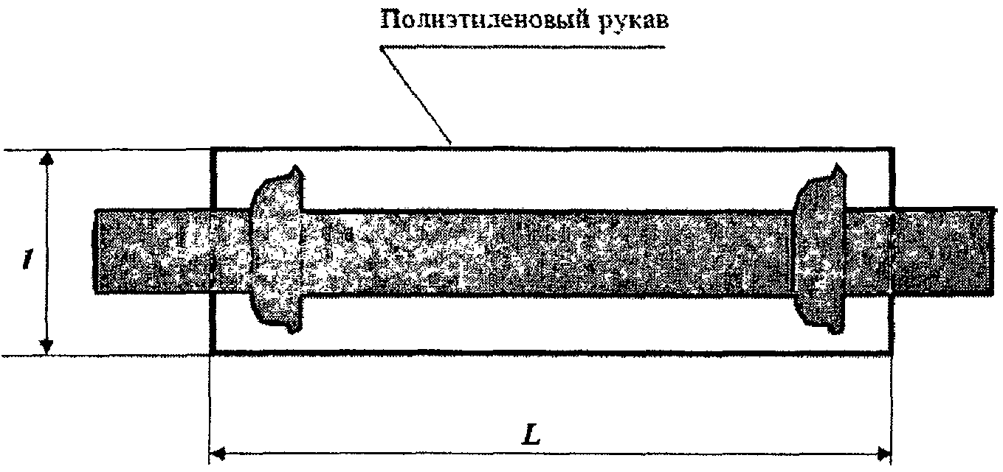

Рисунок 5.7. Полиэтиленовый рукав для труб

Таблица 5.16

Размеры полиэтиленового рукава

Условный проход трубы, мм | Длина рукава L, мм | Ширина рукава l <*>, мм
80 | 6600 | 300
100 | 6600 | 300
125 | 6600 | 400
150 | 6600 | 400
200 | 6600 | 600
250 | 6600 | 600
300 | 6600 | 800
350 | 6600 | 850
400 | 6600 | 950
500 | 6600 | 1150
600 | 6600 | 1300
700 | 6600 | 1600
800 | 6600 | 1800
900 | 6600 | 2200
1000 | 6600 | 2200
<*> l - ширина рукава в плоском (сложенном вдвое) состоянии.

5.14.5. Стандартное цинковое покрытие является активным вследствие гальванического взаимодействия пары цинк - чугун. При этом механизм защиты имеет двойной эффект: при контакте с грунтом формируется плотный, сплошной и липкий защитный слой из нерастворимых солей цинка; в случае локального повреждения защитного покрытия происходит автоматическое восстановление его целостности (за счет поступления ионов из близлежащих неповрежденных участков к поврежденному с образованием впоследствии нерастворимых солей цинка).
5.14.6. Покрытие из металлического цинка должно наноситься на сухую поверхность трубы, на которой не должно быть следов ржавчины, посторонних веществ и загрязнений, препятствующих адгезии покрытия, из расчета не менее 130 г/м² (на отдельных участках допускается не менее 110 г/м²).
5.14.7. Для защиты труб, работающих в условиях очень высокой коррозионной агрессивности грунта, могут использоваться дополнительные средства защиты (покрытие полиуретаном, экструдированным полиэтиленом).
5.14.8. В качестве дополнительного средства защиты от коррозионной агрессивности грунта рекомендуется использовать защитную (или противокоррозионную) постель, т.е. равномерно прилегающий со всех сторон к наружной части трубопровода слой неагрессивного грунта (песка или местного грунта, освобожденного от камней).

5.15. Устройство электрохимической защиты трубопроводов

5.15.1. Электрохимическая защита (ЭХЗ) от коррозии проложенных в земле трубопроводов из ВЧШГ с соединениями, обеспечивающими непрерывную электрическую связь по металлу, должна производиться в грунтах высокой коррозионной агрессивности и (или) при опасном действии постоянного блуждающего и переменного токов промышленной частоты.
5.15.2. При решении вопроса о целесообразности защиты от коррозии труб ВЧШГ при опасном действии блуждающих токов следует различать два случая:
трубы изолированы одна от другой;
имеется металлическая связь между трубами.
5.15.3. В случае надежной изоляции стыков труб ЭХЗ трубопровода в зоне влияния блуждающих токов не требуется; отказ от ЭХЗ может быть обоснован малой вероятностью опасного действия коррозионных макропар от контакта с посторонним катодом или коррозии под действием блуждающего тока (например, в трубопроводах из ВЧШГ, смонтированных из труб длиной 6 м с резиновыми уплотнительными манжетами между ними).
5.15.4. Применение ЭХЗ обязательно в тех случаях, когда имеется металлическая связь между трубами (фланцевые и сварные соединения) и трубопровод из ВЧШГ находится в зоне опасного действия блуждающих токов.
5.15.5. Для выбора типа ЭХЗ трубопроводов из ВЧШГ рекомендуется руководствоваться ГОСТ 9.602 с учетом особенностей труб из ВЧШГ.
5.15.6. В качестве противокоррозионной защиты трубопроводов из ВЧШГ могут применяться следующие покрытия (таблица 5.17).

Таблица 5.17

Противокоррозионная защита труб из ВЧШГ

Удельное электросопротивление грунта, Ом·м | Тип защитного покрытия
25 - 30 | Цинковое + битумное
15 - 25 | Цинковое + битумное, полиэтиленовый рукав
Менее 15 | Дополнительные исследования

5.15.7. Независимо от величины электросопротивления грунта применение полиэтиленового рукава дополнительно к внешнему цинковому и битумному покрытиям рекомендуется в следующих условиях:
искусственные грунты, содержащие булыжники, клинкер или промышленные отходы (часто встречающиеся в населенных и промышленных районах);
торфяные почвы;
почвы, загрязненные промышленными, сельскохозяйственными отходами или канализацией и т.д.;
почвы, содержащие отходы горного производства;
почвы, подверженные влиянию блуждающих токов (железные дороги, промышленное оборудование, использующее постоянное напряжение, близость катодно-защищенных структур с поврежденным изолирующим покрытием).

5.16. Прокладка трубопроводов

Упаковка, маркировка, транспортирование труб и их хранение
5.16.1. Упаковка, транспортирование, оформление документации и хранение труб должны производиться в соответствии с требованиями ГОСТ 10692.
5.16.2. Трубы и соединительные части из ВЧШГ допускается перевозить в любых транспортных средствах в закрепленном состоянии, препятствующем их перемещению. При перевозке труб автотранспортом длина свисающих концов не должна превышать 25% длины трубы.
5.16.3. Трубы транспортируются в пакетах. Число труб в пакетах регламентируется документацией завода-изготовителя. Трубы транспортируются без пакетов. На гладкие концы и в раструбы труб всех диаметров устанавливаются пластмассовые заглушки.
5.16.4. При погрузке и разгрузке труб необходимо всегда использовать мягкие текстильные стропы. Если используется подъемный кран с крюковыми грузозахватными приспособлениями, то их крюки должны быть широкими, с покрытием амортизирующей резиновой прокладкой. Зацепление должно производиться за гладкий конец и раструб.
5.16.5. Для труб большого диаметра в целях защиты цементно-песчаного покрытия от повреждения под крюки грузозахватных приспособлений подъемного крана следует подкладывать башмак, имеющий форму внутренней части трубы.
5.16.6. При погрузке и разгрузке пакетированных труб нельзя цеплять пакет крюками за стальные упаковочные ленты, гладкие концы или раструбы отдельных труб. Необходимо использовать схемы строповки, обеспечивающие захват всего пакета.
5.16.7. Хранение труб на складах и строительных площадках производится в транспортных пакетах или без пакетов в специально оборудованных штабелях.
5.16.8. Пакеты труб могут быть сложены в штабель, на брусьях размером 80 x 80 x 2600 мм, по три или четыре пакета в каждом ряду. Каждый последующий ярус пакетов отделяется от предыдущего брусьями, толщина которых немного больше, чем численное значение разницы диаметров раструба и цилиндра трубы (s > D - DE). Общая высота штабеля не должна превышать 2,5 м. Периодически необходимо проверять состояние пакетов, а также общую стабильность штабеля. Перед монтажом стальные упаковочные ленты на пакетах должны быть срезаны листовыми ножницами для металла или боковым резаком.
5.16.9. Штабелирование непакетированных труб должно производиться на ровных прочных основаниях. Ряды труб в штабеле должны быть уложены на деревянные прокладки шириной порядка 100 мм на расстоянии 1000 мм от раструба и гладкого конца трубы. При этом необходимо предусматривать боковые опоры, предотвращающие самопроизвольное раскатывание труб. Не допускается соударять трубы друг о друга, сбрасывать с транспортных средств, перетаскивать волоком или перекатывать. Во избежание повреждения покрытия и загрязнения труб деревянные прокладки должны присутствовать на протяжении всего срока хранения. Рекомендуется следующее число рядов труб в штабеле:

DN <1> | 80 | 100 | 125 | 150 | 200 | 250 | 300 | 350 | 400 | 500 | 600 | 700 | 800 | 900 | 1000
Число рядов | 30 | 27 | 24 | 22 | 18 | 16 | 14 | 12 | 11 | 8 | 7 | 5 | 4 | 4 | 3

--------------------------------
<1> DN - условный диаметр по ГОСТ Р ИСО 2531.

5.16.10. Торцы труб всех диаметров с внутренним цементно-песчаным покрытием, предназначенных к использованию в питьевых водопроводах, должны быть закрыты пластмассовыми заглушками во избежание загрязнения внутреннего покрытия. Заглушки не должны сниматься с труб до момента сборки соединений при укладке трубопровода. Соединительные части должны храниться рассортированными по виду и диаметрам. Стопоры под соединение "RJ" хранятся в открытой таре, рассортированные по диаметрам.
5.16.11. Резиновые уплотнительные кольца должны храниться в закрытых помещениях в условиях, исключающих их деформацию и повреждения, при температуре от 0 до 35 °C, на расстоянии не менее 1 м от отопительных приборов, а также не подвергаться воздействию прямых солнечных лучей и веществ, разрушающих резину.
5.16.12. В летнее время трубы из ВЧШГ с нанесенным цементно-песчаным покрытием должны храниться в местах, исключающих попадание прямых солнечных лучей, или быть защищены специальным укрытием.

Земляные работы
5.16.13. Земляные работы по планировке трассы, разработке, засыпке и приемке траншей при строительстве трубопроводов следует производить в соответствии с требованиями СНиП 3.05.04.
5.16.14. Перед разработкой траншеи следует произвести разбивку ее оси. Приямки для монтажа и заделки стыковых соединений труб диаметром до 300 мм следует отрывать перед укладкой каждой трубы на место. Расстояние между приямками устанавливается в зависимости от длины укладываемых труб. Приямки для труб диаметром более 300 мм допускается отрывать за 1 - 2 дня до укладки труб в траншею с учетом фактической длины труб и расстояния между стыками.
5.16.15. Методы разработки траншеи обусловливаются диаметром трубопровода, геотехническими характеристиками грунтов, рельефом местности, технико-экономическими показателями технических средств, аналогично как для традиционных трубопроводов, например стальных.
5.16.16. Грунт, вынутый из траншеи, следует укладывать в отвал с одной (левой по направлению работ) стороны траншеи на расстоянии не ближе 0,5 м от края, оставляя другую сторону свободной для передвижения и производства прочих работ.

Монтаж трубопроводов и фасонных частей в грунте
5.16.17. Трубопроводы из ВЧШГ прокладывают преимущественно в грунте путем реализации траншейной и бестраншейной технологий, а также в коллекторах (каналах). Для прокладки трубопроводов в грунте следует применять соединительные части, конструкции которых приведены в Приложении Б.
5.16.18. При прокладке трубопроводов из ВЧШГ в грунте должен соблюдаться технологический регламент, включающий подготовительные, вспомогательные и основные работы, состав и очередность которых должны увязываться с конкретными условиями.
5.16.19. Уплотнение при стыковке труб под соединения "TYTON", "RJ" осуществляется с помощью резинового кольца на основе этиленпропилендиенового каучука СКЭПТ (EPDM) за счет радиального сжатия его в кольцевом пазе раструба.
5.16.20. Для определения границ монтажа гладкого конца трубы в раструб на трубы под соединение "TYTON" наносится специальная метка (рисунок 5.8). На трубы под соединение "RJ" специальная метка не наносится.

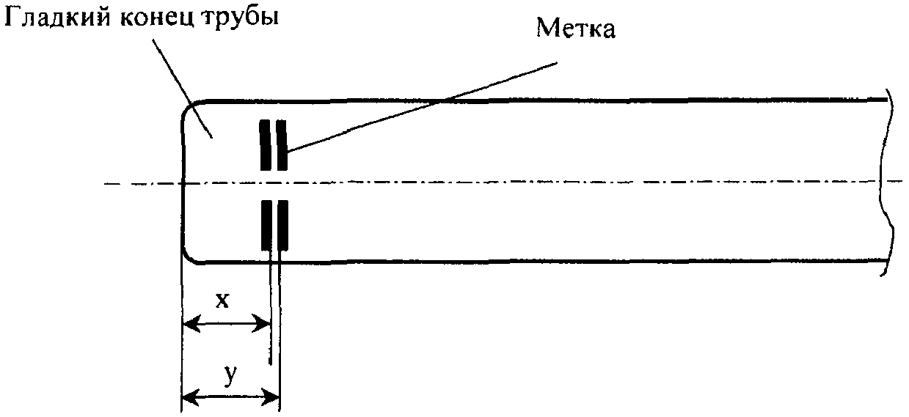

Рисунок 5.8. Нанесение меток. Метка y равна глубине
раструба, а x = y - 10 мм, для всех диаметров труб

5.16.21. Наружную поверхность гладкого конца трубы (особенно фаску) до специальной метки покрывают смазкой, поставляемой предприятием - изготовителем труб.
5.16.22. Внутренняя поверхность раструба трубы (особенно паз для уплотнительного резинового кольца) очищается от посторонних предметов и загрязнений с помощью щетки и скребка. В кольцевой паз раструба вкладывают уплотнительное резиновое кольцо с проверкой правильности размещения его гребня.
5.16.23. Внутренняя поверхность уплотнительного резинового кольца покрывается смазкой. Следует избегать стекания смазки под наружную поверхность уплотнительного резинового кольца.
5.16.24. Монтируемая труба подается к ранее уложенной трубе, центрируется по конусной поверхности уплотнительного резинового кольца и с помощью монтажного приспособления или ломика (при малом диаметре труб) вводится в раструб до специальной метки.
5.16.25. При снятии усилия монтажного приспособления гладкий конец смонтированной трубы должен войти в раструб на расстояние не менее величины x и не более величины y, указанных на рисунке 5.8. Расстояние от торца раструба до торца резинового кольца должно быть одинаковым по всему периметру. Правильность установки уплотнительного резинового кольца в раструб проверяется специальным щупом. Неравномерное расстояние свидетельствует о выталкивании кольца из паза раструба, и монтаж следует повторить, так как этот стык при гидроиспытании даст течь.
5.16.26. При монтаже труб под соединение "RJ" после их стыковки необходимо:
вставить правый стопор в выемку раструба и продвинуть его вправо до упора;
вставить левый стопор (со стопорной проволокой) в выемку раструба и продвинуть его влево до упора;
вогнуть стопорную проволоку внутрь выемки раструба.
Уложенный трубопровод с соединением "RJ" имеет возможность осевого удлинения в каждом стыке за счет технологического зазора между наплавленным валиком и приливом в раструбной части трубы.
При требовании абсолютно исключить удлинение необходимо растягивать трубопровод при прокладке по участкам с помощью канатной тяги.
5.16.27. При использовании на монтаже трубопровода труб немерной длины (менее 6 м) их гладкие концы необходимо предварительно отрезать до требуемого размера. Для гарантированной стыковки труб после отрезки рекомендуется укорачивать на длину до 2/3 только калиброванные трубы со специальной маркировкой (рисунок 5.9), которая указывает на максимально возможную длину отрезания.



Рисунок 5.9. Маркировка для калиброванных труб

Примечание. Для резки можно использовать дисковую фрезу, а также роликовые резаки. После отреза необходимо с помощью напильника или шлифовальной машины зачистить гладкий конец трубы и снять фаску, чтобы избежать повреждения уплотнительного кольца при монтаже труб. Для соединения "RJ" на гладком конце необходимо приварить кольцевой упор. Приварка осуществляется с применением никель-чугунных электродов.

5.16.28. Уложенные трубы, при необходимости, можно разъединить. Трубы вытягивают с помощью реечного домкрата и составной обоймы. Для разъединения труб под соединение "RJ" необходимо предварительно удалить стопоры. В случае повторного соединения труб следует использовать новое уплотнительное резиновое кольцо.
5.16.29. Монтаж трубопровода следует производить методом последовательного наращивания из одиночных труб непосредственно в проектном положении трубопровода (на дне траншеи).
5.16.30. Монтаж труб малого диаметра (80 - 100) мм осуществляется с помощью лома и деревянного бруса, диаметрами 125 - 150 мм с помощью петли и вильчатой штанги, для труб диаметрами до 300 мм - с помощью двух замковых штанг и тросовой лебедки. Монтаж труб диаметрами от 400 до 1000 мм производится при помощи любых приспособлений с тяговыми усилиями 90 - 100 кН и выше.
5.16.31. Монтаж офланцованных соединительных частей и арматуры на водопроводах из чугунных труб выполняется в камерах переключения (колодцах) в соответствии со сложившейся практикой. Расположение фланцевых соединений непосредственно в грунте должно сопровождаться их обязательной защитой от коррозии.
5.16.32. Засыпка трубопроводов должна осуществляться в два приема - частичная засыпка до предварительного испытания и окончательная засыпка после предварительного гидравлического испытания. Частичная засыпка трубопровода производится для предотвращения перемещения труб под воздействием давления во время предварительного гидравлического испытания.
5.16.33. Частичная засыпка трубопроводов проводится вынутым или привозным грунтом, который должен соответствовать требованиям раздела 4 СП 45.13330.2012.
Засыпка проводится в следующем порядке: предварительно проводятся подбивка пазух и частичная засыпка труб грунтом с содержанием включений камней и валунов размером не более 0,25 диаметра труб на высоту 0,2 м над верхом трубы. Во время засыпки проводится равномерное послойное уплотнение грунта с обеих сторон трубы до проектной плотности. Приямки и стыки труб должны быть открыты.
(п. 5.16.33 в ред. Изменения N 2, утв. Приказом Минстроя России от 07.11.2016 N 775/пр)
5.16.34. Окончательная засыпка трубопровода проводится ранее вынутым из траншеи грунтом после предварительного испытания трубопроводов. Предварительно присыпаются приямки и стыки с тщательным уплотнением грунта.
(п. 5.16.34 в ред. Изменения N 2, утв. Приказом Минстроя России от 07.11.2016 N 775/пр)
5.16.35. При прокладке трубопроводов в грунте при минусовых температурах непосредственно перед монтажом труб уплотнительные кольца должны быть выдержаны при температуре плюс 20 +/- 5 °C в течение 24 ч.

Требования безопасности
5.16.36. При производстве работ необходимо соблюдать требования СНиП 12.04, включая изменения, касающиеся погрузочно-разгрузочных, земляных работ, гидравлических и пневматических испытаний (в части установления опасных зон).
5.16.37. Складирование чугунных труб, соединительных частей из ВЧШГ, железобетонных плит, строительных изделий и материалов для устройства колодцев и упоров должно осуществляться согласно соответствующим пунктам настоящего СП, а также с учетом требований разделов соответствующих технических условий и других норм на них.
5.16.38. Манипуляции при погрузке и разгрузке труб, соединительных частей, железобетонных плит и других строительных изделий должны производиться с использованием инвентарных грузозахватных приспособлений (стропов, мягких полотенец, траверс, захватов и т.п.) с учетом применяемых подъемно-транспортных механизмов. При перемещении грунта, труб, железобетонных плит и т.п. работники должны находиться в безопасной зоне проведения работ.
5.16.39. Работа на любых строительных машинах должна производиться лицами, имеющими на это специальное разрешение, и только в соответствии с проектом производства работ. Использовать в работе разрешается только исправные машины, инструменты, приспособления и средства малой механизации, что должно проверяться в установленном порядке с указанием сроков, оговоренных в техпаспортах.
5.16.40. Все рабочие перед тем как приступить к работе, должны пройти полный инструктаж по технике безопасности (вводный, первичный, повторный, внеплановый и текущий).
5.16.41. При проведении гидравлических испытаний трубопроводов давление следует поднимать постепенно. Запрещается находиться перед заглушками, в зоне временных и постоянных упоров.
5.16.42. При проведении испытаний трубопроводов участники всех видов работ должны находиться на безопасном расстоянии от возможного места разрушения труб, раструбов и т.п., обнаруженные дефекты можно устранять только после снятия давления.

5.17. Охрана окружающей среды

5.17.1. Трубы и фасонные части из ВЧШГ взрывобезопасны, нетоксичны, электробезопасны и радиационно безопасны. Специальных мер безопасности в течение всего срока службы труб и фасонных частей не требуется. Меры по охране окружающей среды должны соответствовать требованиям СНиП 3.05.03 и настоящего СП.
5.17.2. Без согласования с соответствующей организацией не допускается производить прокладку надземных трубопроводов на расстояниях менее 2 м от стволов деревьев и 1 м от кустарников. Запрещается перемещение грузов кранами на расстоянии ближе 0,5 м от крон или стволов деревьев. Не допускается складирование труб и других изделий на расстоянии менее 2 м от стволов деревьев без временных ограждающих или защитных устройств вокруг них.
5.17.3. Промывку трубопроводов следует выполнять с повторным использованием воды. Слив воды из трубопроводов после проведения испытаний, промывки (дезинфекции) производить способами, безопасными для окружающей среды, после очистки (отстаивания) в места, предусмотренные проектом.
5.17.4. Территория по завершении строительства трубопроводной сети должна быть очищена и восстановлена согласно проекту. Временно занимаемые земли подлежат рекультивации.
5.17.5. Отходы труб из ВЧШГ следует использовать для дальнейшей переработки. Отходы железобетонных изделий следует вывозить на заводы для переработки или на захоронение в места, согласованные с органами Госсанэпиднадзора. Непригодные для вторичной переработки отходы подлежат утилизации в соответствии с санитарными правилами и нормами, предусматривающими порядок накопления, транспортирования, обезвреживания и захоронения промышленных отходов. Организации, в результате деятельности которых образуются и которым передаются отходы 1 - 4-го классов опасности, должны иметь лицензии на деятельность по сбору, использованию, обезвреживанию, транспортированию, размещению опасных отходов.

5.18. Испытания трубопроводов

5.18.1. Испытания трубопроводов водоснабжения и напорной канализации, смонтированных из высокопрочного чугуна с шаровидным графитом, должны проводиться в соответствии с проектом и с учетом требований СП 31.13330 и СНиП 3.05.04 с использованием типовых технологических процессов и испытательного оборудования, аналогичного тому, какое применяется при гидравлическом (пневматическом) испытании напорных трубопроводов из других материалов (приложение 2).
Допустимое гидравлическое рабочее и испытательное давление принимается по таблицам 5.14, 5.15.
5.18.2. Перед проведением испытаний трубопровода необходимо в местах поворотов, тупиках установить железобетонные упоры, предотвращающие перемещения труб от воздействия давления воды.
5.18.3. Площадь упоров определяется в зависимости от осевых усилий, действующих вдоль оси трубопровода, и прочности грунтов.
Для упора, установленного на повороте трубопровода, эти усилия равны

, (5.52)

где P - давление воды, МПа;
- срединный диаметр трубы, м;
- угол поворота трубопровода.
5.18.4. Расчет упоров рекомендуется выполнять в соответствии с рекомендациями [16].
5.18.5. Для практического использования возможен расчет по номограммам, приведенным на рисунке 5.10.

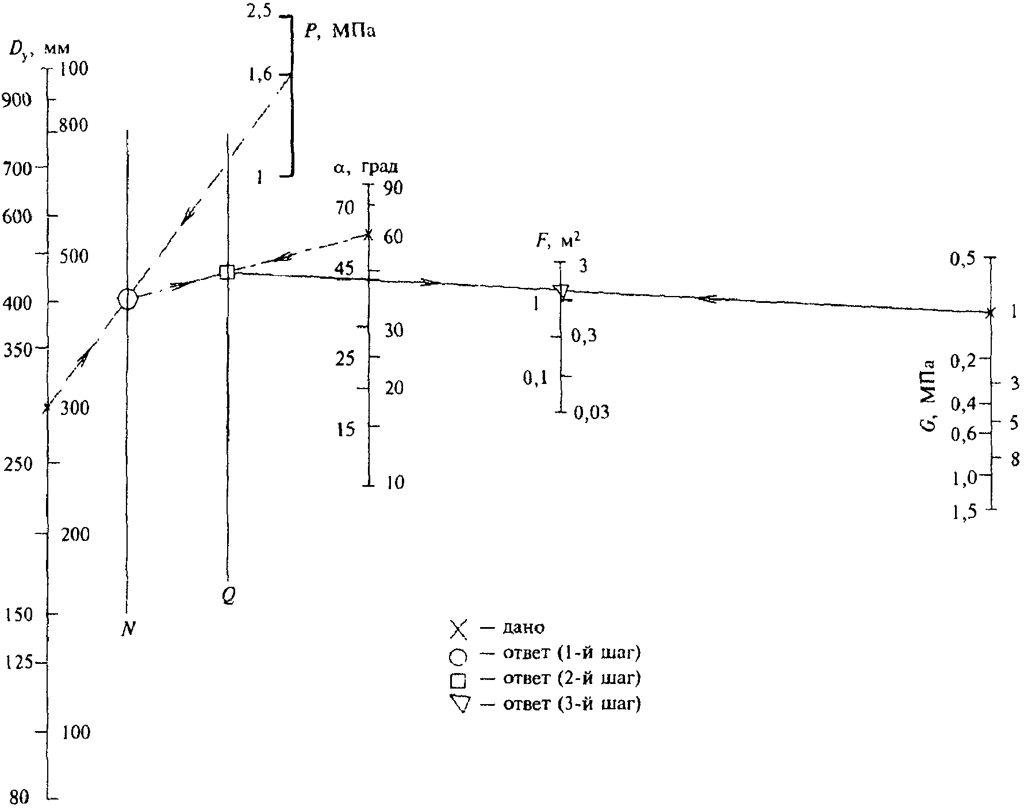

Рисунок 5.10. Номограмма для выбора опорной площади упоров F
на напорном трубопроводе условным диаметром из труб
из высокопрочного чугуна с шаровидным графитом с раструбными
соединениями, находящемся под внутренним давлением P,
при угле поворота трассы с опорой на грунт,
прочностью G (N и Q - промежуточные шкалы)

5.18.6. Конструкцию упоров рекомендуется выбирать по материалам [17].
5.18.7. При производстве работ по устройству упоров следует соблюдать требования, изложенные в СНиП 3.05.04 и пособии [18].
5.18.8. Проведение гидравлических испытаний трубопроводов допускается после достижения бетоном упоров прочности не менее проектной. Засыпка упоров и примыкающих к ним участков труб должна производиться слоями 15 - 20 см с увлажнением и тщательным уплотнением. Степень уплотнения грунта должна быть повышенной.

6. Проектирование и строительство трубопроводов из ВЧШГ
для надземной прокладки напорных трубопроводов
диаметрами 80 - 500 мм

6.1. Общие положения

6.1.1. Расчет надземных трубопроводов из ВЧШГ производится на воздействие внутреннего давления, поперечный изгиб от собственного веса, веса транспортируемого продукта, снега, возможного обледенения, давления ветра.
6.1.2. При расчете раструбных труб на поперечный изгиб и осевое растяжение за расчетное сопротивление принимается величина , равная пределу упругости на растяжение. Предельным состоянием считается достижение в металле труб напряжений, равных пределу упругости.
6.1.3. Нагрузки, подлежащие учету при расчете на изгиб надземных трубопроводов, и значения соответствующих коэффициентов перегрузки приведены в таблице 6.1. Сочетания нагрузок и воздействий должны приниматься в наиболее невыгодных комбинациях для трубопровода и отдельных элементов конструкции.

Таблица 6.1

Виды нагрузок и значения коэффициентов перегрузки
при расчете надземных трубопроводов по [5], [6], [7]

Нагрузки | Коэффициент перегрузки
Собственный вес трубопровода | 1,1
Вес транспортируемой воды | 1,0
Вес обледенения трубы | 1,2
Снеговая нагрузка | 1,4
Ветровая нагрузка | 1,2
Продольные (вдоль оси трубы) напряжения от расчетного значения внутреннего давления | 1,0
Сейсмические воздействия | 1,0

6.1.4. Основные сочетания нагрузок состоят из собственного веса, веса транспортируемой воды, продольных усилий от внутреннего давления. Дополнительные сочетания состоят из нагрузок, входящих в основное сочетание, с добавлением нагрузки от обледенения и ветровой или снеговой нагрузки с умножением расчетных нагрузок (кроме собственного веса и веса воды) на коэффициент 0,9.
6.1.5. Сочетание нагрузок с учетом монтажных нагрузок при расчете от обледенения и снега является дополнительным. Вес труб с внутренним цементно-песчаным покрытием (ЦПП) принимается по Приложению А. Вес воды принимается равным внутреннему объему трубы, умноженному на плотность воды.
6.1.6. Расчетные нагрузки от воздействия ветра в горизонтальной плоскости для одиночной трубы перпендикулярно ее оси, от снеговой нагрузки и обледенения трубы при диаметрах до 1400 мм не учитываются в расчетах [7].
6.1.7. Нагрузки от теплоизоляции определяются в соответствии с СП 61.13330.
6.1.8. Основными расчетными нагрузками раструбных труб из ВЧШГ принимаются: внутреннее давление наполнителя, собственный вес трубы и вес воды, осевые нагрузки от воздействия внутреннего гидравлического давления.
6.1.9. Основное сочетание нагрузок - одновременное воздействие внешних нагрузок от веса трубы и воды и внутреннего гидравлического давления.
6.1.10. Рассматриваются раструбные трубы с соединениями "RJ", воспринимающие осевые нагрузки от воздействия внутреннего давления.
6.1.11. За расчетные значения внутреннего гидростатического давления в качестве примеров приняты величины 0,6; 1,0; 1,6 МПа.

6.2. Основные положения расчета на прочность труб из ВЧШГ для надземной прокладки

Рассматривается основной вариант расчетной схемы на опорах - трубопровод из отдельных раструбных труб из ВЧШГ.
Расчетная схема представлена на рисунке 6.1.

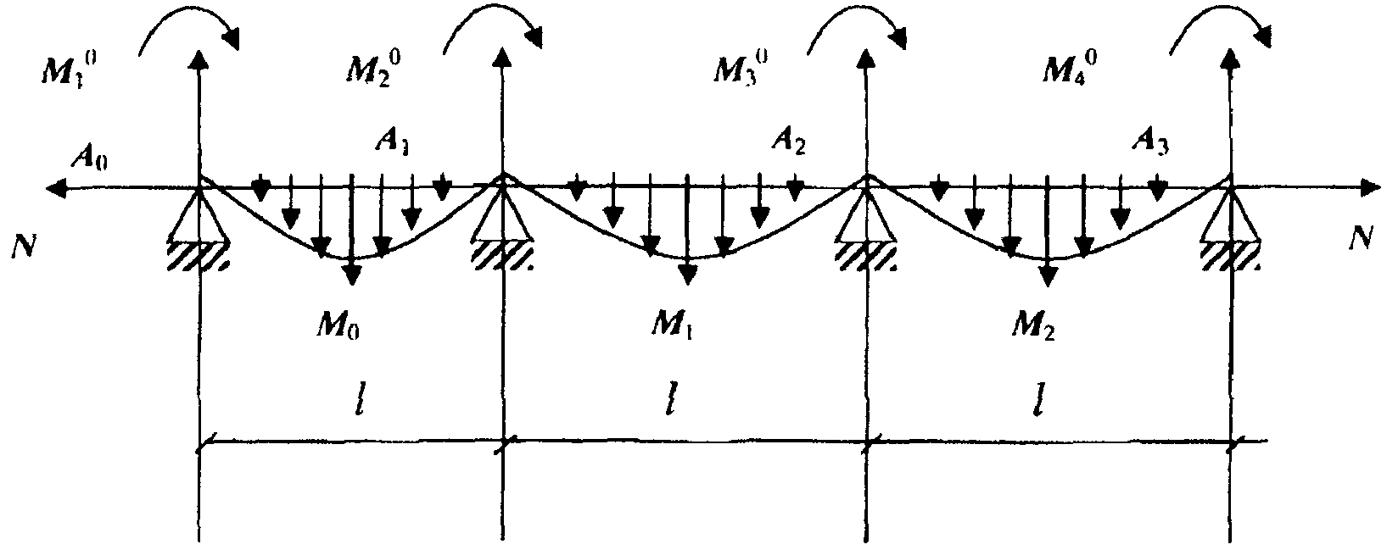

Рисунок 6.1. Расчетная схема трубопровода из раструбных
труб на внешнюю распределенную нагрузку; N - горизонтальная
нагрузка от внутреннего давления и сил трения на опорах

Изгибающий момент , определяется по формуле

, (6.1)

где - моменты в середине пролета l от действия распределенной нагрузки q;
- реакция на опорах и ;
- реакция на опорах и ;

,

где - вес трубы длиной l, м;
- вес воды в трубе;
- изгибающие моменты на опору от воздействия опорных реакций, .
6.2.1. Для определения напряжений изгиба в раструбном трубопроводе отдельная труба рассматривается как разрезная балка кольцевого поперечного сечения, в которой возникает изгибающий момент M.
6.2.2. Напряжения в стенке трубы от поперечного момента будут

, (6.2)

где - момент сопротивления, м³.

6.3. Расчет раструбных труб на поперечный изгиб

6.3.1. Основными расчетными нагрузками являются собственный вес трубы и вес воды. Линейные нагрузки q, кН/м, для каждого диаметра приведены в таблице 6.2.

Таблица 6.2

Нагрузки от труб класса К-9 диаметрами 80 - 500 мм
длиной 6 м

, мм | Вес трубы, кН | Вес воды, кН | Вес трубы с водой, кН | Нагрузка q, кН/м
80 | 0,9 | 0,45 | 1,35 | 0,22
100 | 1,12 | 0,53 | 1,65 | 0,27
125 | 1,4 | 1,25 | 2,65 | 0,44
150 | 1,7 | 1,34 | 3,04 | 0,51
200 | 2,3 | 2,3 | 4,6 | 0,77
250 | 3,0 | 3,6 | 6,6 | 1,10
300 | 3,8 | 4,7 | 8,5 | 1,42
350 | 4,9 | 6,8 | 11,7 | 1,95
400 | 5,9 | 8,0 | 13,9 | 2,32
500 | 8,0 | 12,3 | 20,3 | 3,38

6.3.2. Величины напряжений изгиба рассчитываются по формуле (6.2), а прогибы трубы f в середине пролета - по формуле

, (6.3)

где q - линейная нагрузка, кН/м;
l - пролет трубчатой балки, м;
E - модуль упругости, равный ;
I - момент инерции сечения, см⁴; .
В таблице 6.3 приведены расчетные данные, а также коэффициент запаса прочности при поперечном изгибе, где .

Таблица 6.3

Поперечный изгиб и прогиб f раструбных труб
в середине пролета l = 6 м от воздействия приведенной
линейной нагрузки q

, мм | 80 | 100 | 150 | 200 | 250 | 300 | 400 | 500
W, см³ | 39,9 | 59,6 | 126,7 | 230,8 | 330,4 | 600,7 | 1126,9 | 1932,5
I, см⁴ | 183,5 | 333,7 | 1039,0 | 2492,6 | 4472,4 | 9791,4 | 27721,2 | 50534,9
q, кН/м | 0,22 | 0,27 | 0,51 | 0,77 | 1,10 | 1,42 | 2,32 | 3,38
, МПа | 24,8 | 18,87 | 16,69 | 13,84 | 14,07 | 10,00 | 9,66 | 1,83
f, см | 0,5 | 0,70 | 0,45 | 0,20 | 0,195 | 0,136 | 0,082 | 0,066
K | 12,0 | 16,0 | 18,0 | 21,6 | 21,4 | 30,0 | 31,0 | 16,3
Примечание. При необходимости величины напряжений изгиба для труб диаметрами 125 и 350 мм могут быть определены по вышеприведенным формулам.

6.3.3. Как видно из таблицы 6.3, величины напряжений поперечного изгиба и прогиба трубчатой балки f для труб диаметрами 80 - 500 мм незначительны и в расчетах труб на поперечный изгиб трубчатой балки могут не учитываться.
6.3.4. От воздействия внутреннего давления в стенке трубы возникают кольцевые напряжения, определяемые по формуле

, (6.4)

где - внутреннее давление воды, МПа;
- внутренний диаметр трубы, см;
h - толщина стенки трубы, см.
6.3.5. Кроме напряжений поперечного изгиба и окружных нормальных напряжений от внутреннего давления в трубе возникают еще окружные нормальные напряжения от поперечных моментов на опорах.
6.3.6. На рисунке 6.2 показана расчетная схема трубопровода на отдельных опорах, которые его обхватывают снизу на протяжении дуги с центральным углом . Расстояние между опорами равно l, а ширина опор в направлении вдоль оси трубопровода равна a.

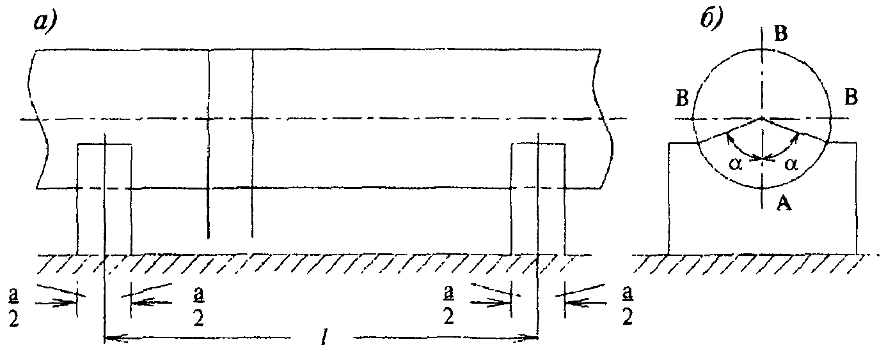

Рисунок 6.2. Трубопровод на отдельных опорах

Суммарную нагрузку на единицу длины трубы обозначим через , где - вес трубы, - вес воды.
Изгибающие моменты на опорах от воздействия нагрузки Q в характерных сечениях кольца выражаются формулами [1]:

(6.5)

где Q - суммарная нагрузка на опору, кН;
r - срединный радиус трубы, см.
Эпюра изгибающих моментов от воздействия силы Q при опирании трубы на плоскость приведена в таблице 6.4.

Таблица 6.4

Значения коэффициентов и для различных нагрузок,
действующих на трубопровод круглого сечения,
опертый на нижнюю образующую [1]

Нагрузка | Схема нагружения | Коэффициент
Собственный вес трубопровода | 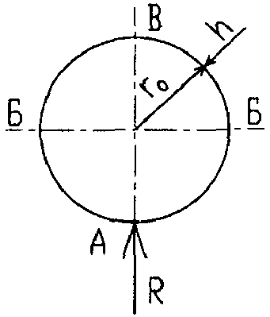 | 0,239 | -0,091 | 0,08 | -0,08 | -0,25 | 0,08
Вес жидкости при наполнении трубопровода | 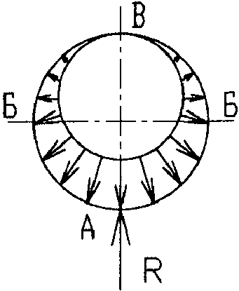 | 0,239 | -0,091 | 0,08 | 0,398 | 0,069 | 0,239
Сосредоточенная | 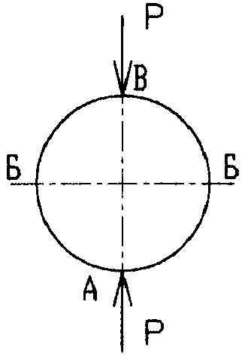 | 0,318 | -0,182 | 0,318 | 0 | -0,5 | 0

6.3.7. Моменты от опорных реакций на опорах определяются из таблицы 6.5 в зависимости от коэффициентов при опирании трубы на плоскость и спрофилированные фундаментные бетонные опоры с углом охвата трубы .

Таблица 6.5

Значения коэффициентов и для опорных реакций
трубопровода на фундаменте [1], [5], [6]

Схема нагружения | Центральный угол , град. | Коэффициент
С отрывом от фундамента  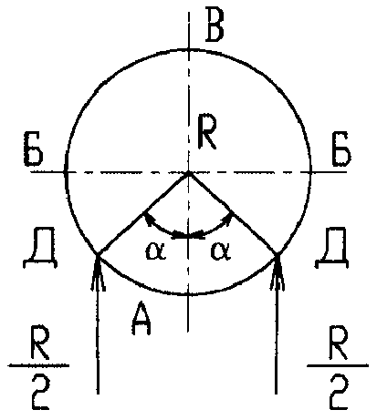 | 0 | 0 | 0 | 0 | 0 | 0 | 0 | 0
 | 30 | -0,113 | 0,005 | -0,005 | 0,01 | 0,1 | 0 | -0,01
 | 60 | -0,19 | 0,02 | -0,019 | 0,04 | 0,4 | 0 | -0,04
 | 90 | -0,232 | 0,012 | -0,038 | 0,098 | 0,08 | 0 | -0,08
 | 120 | -0,240 | 0,065 | -0,055 | 0,124 | 0,119 | 0 | -0,119
 | 150 | -0,25 | 0,083 | -0,066 | 0,127 | 0,149 | 0 | -0,149
 | 180 | -0,25 | 0,091 | -0,066 | 0,091 | 0,159 | 0 | -0,159
Без отрыва от фундамента  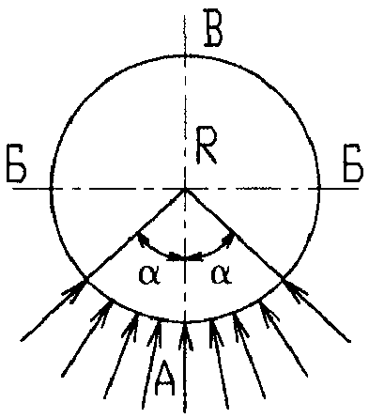 | 0 | 0 | 0 | 0 | - | 0 | 0 | 0
 | 30 | -0,052 | 0,002 | 0,012 | - | -0,075 | 0 | 0,009
 | 60 | -0,119 | 0,008 | 0,01 | - | -0,137 | 0 | -0,001
 | 90 | -0,16 | 0,016 | -0,003 | - | -0,176 | 0 | -0,018
 | 120 | -0,179 | 0,027 | -0,019 | - | -0,205 | 0 | -0,046
 | 150 | -0,19 | 0,036 | -0,03 | - | -0,226 | 0 | -0,066
 | 180 | -0,195 | 0,043 | -0,036 | - | -0,239 | 0 | -0,079

6.3.8. Расчетные изгибающие моменты на опорах определяются алгебраическим сложением моментов от внешних нагрузок и опорных реакций без отрыва трубы от фундамента.
Изгибающий момент в точке А равен:

(6.6)

В случае необходимости расчета труб с отрывом от фундамента используется верхняя часть таблицы 6.5.
6.3.9. Для расчета напряжений изгиба от моментов используется ширина опоры a, которую принимают равной .
Для определения напряжений изгиба длина участка стенки трубопровода, вводимая в расчет над опорой [1], равна

. (6.7)

6.3.10. Величины изгибающих напряжений от воздействия определяются по формуле

. (6.8)

6.3.11. Для удобства пользования СП в таблицах 6.6 - 6.9 приведены результаты расчетов моментов над опорами, напряжений от воздействия внутреннего давления, напряжений изгиба на опорах от поперечных моментов, суммарного напряжения от комбинированной нагрузки и коэффициенты запаса прочности трубы от воздействия этих нагрузок.

Таблица 6.6

Напряжения в лотке раструбных труб от совместного
воздействия моментов на опорах и внутреннего давления

N  п.п. | , мм | , МПа; P = 0,6 МПа |  |  | , МПа; P = 1,6 МПа
1 | 80 | 36,4 | 14,9 | 12,33 | 43,5 | 21,9 | 19,4
2 | 100 | 40,6 | 19,0 | 15,46 | 54,8 | 27,83 | 24,3
3 | 125 | 70,6 | 28,1 | 22,53 | 81,6 | 39,1 | 33,53
4 | 150 | 85,9 | 34,05 | 25,80 | 99,6 | 47,21 | 38,96
5 | 200 | 128,7 | 47,45 | 39,64 | 145,3 | 66,14 | 53,26
6 | 250 | 164,0 | 62,39 | 49,40 | 183,24 | 81,54 | 68,54
7 | 300 | 175,3 | 67,82 | 53,82 | 197,0 | 89,5 | 75,5
8 | 350 | 222,2 | 83,7 | 76,03 | 245,7 | 107,2 | 99,53
9 | 400 | 243,2 | 91,54 | 72,14 | 268,6 | 116,99 | 102,5
10 | 500 | 304,2 | 107,13 | 84,2 | 332,6 | 135,6 | 112,67

Таблица 6.7

Коэффициент запаса прочности раструбных труб
при комбинированной нагрузке на опорах

N  п.п. | , мм | , МПа; P = 0,6 МПа |  |  | , МПа; P = 1,6 МПа
1 | 80 | 8,24 | 20,13 | 24,33 | 6,8 | 13,62 | 15,46
2 | 100 | 7,39 | 15,78 | 19,04 | 5,51 | 10,71 | 12,34
3 | 125 | 4,24 | 10,6 | 13,31 | 3,68 | 7,67 | 8,94
4 | 150 | 3,50 | 8,8 | 11,62 | 3,02 | 6,35 | 7,70
5 | 200 | 2,33 | 6,32 | 7,56 | 2,06 | 4,53 | 5,63
6 | 250 | 1,82 | 4,80 | 6,07 | 1,64 | 3,67 | 4,37
7 | 300 | 1,71 | 4,42 | 5,57 | 1,52 | 3,35 | 3,97
8 | 350 | 1,35 | 3,58 | 3,94 | 1,22 | 2,79 | 3,02
9 | 400 | 1,23 | 3,27 | 4,15 | 1,12 | 2,56 | 2,92
10 | 500 | 0,98 | 2,80 | 3,56 | 0,9 | 2,21 | 2,66
Примечание. .

Таблица 6.8

Напряжения в стенках труб класса К-9
от воздействия внутреннего давления

N  п.п. | , мм | , см | h, см | , МПа |  | Коэффициент запаса прочности
 |  |  |  | P = 0,6 МПа | P = 1,6 МПа | P = 0,6 МПа | P = 1,6 МПа
1 | 80 | 8,6 | 0,6 | 4,3 | 11,4 | 69,8 | 26,3
2 | 100 | 10,6 | 0,60 | 5,3 | 14,13 | 56,7 | 21,23
3 | 125 | 13,2 | 0,6 | 6,6 | 17,6 | 45,4 | 17,0
4 | 150 | 15,8 | 0,63 | 7,9 | 21,06 | 33,0 | 14,2
5 | 200 | 20,94 | 0,63 | 9,97 | 26,59 | 30,9 | 11,2
6 | 250 | 26,4 | 0,68 | 11,49 | 30,64 | 26,1 | 9,78
7 | 300 | 31,6 | 0,72 | 13,42 | 35,1 | 22,3 | 8,54
8 | 350 | 36,25 | 0,77 | 14,1 | 37,6 | 21,2 | 8,0
9 | 400 | 41,28 | 0,81 | 15,24 | 40,69 | 19,6 | 7,3
10 | 500 | 51,4 | 0,9 | 17,13 | 45,6 | 17,5 | 6,5
Примечание. .

Таблица 6.9

Напряжения изгиба на опорах от воздействия
внешних нагрузок

N  п.п. | , мм | a, см | b, см | W, см³ | Момент над опорой, кН·м |  |  | Напряжения , МПа
1 | 80 | 5,0 | 7,72 | 0,46 | 1,48 | 0,5 | 0,37 | 32,1 | 10,5 | 8,03
2 | 100 | 6,0 | 9,0 | 0,54 | 2,20 | 0,74 | 0,55 | 40,7 | 13,7 | 10,16
3 | 125 | 8,0 | 11,33 | 0,68 | 4,36 | 1,46 | 1,08 | 64,0 | 21,5 | 15,93
4 | 150 | 9,0 | 12,64 | 0,76 | 5,95 | 1,99 | 1,48 | 78,0 | 26,15 | 17,90
5 | 200 | 11,0 | 15,26 | 0,99 | 11,76 | 3,94 | 2,93 | 118,7 | 39,55 | 29,67
6 | 250 | 14,0 | 18,95 | 1,39 | 21,14 | 7,08 | 5,27 | 152,6 | 50,9 | 37,9
7 | 300 | 17,0 | 22,58 | 2,0 | 33,38 | 10,88 | 8,08 | 161,9 | 54,4 | 40,4
8 | 350 | 19,0 | 25,23 | 2,5 | 52,02 | 17,41 | 13,0 | 208,1 | 69,6 | 61,93
9 | 400 | 21,0 | 28,26 | 3,06 | 69,76 | 23,35 | 17,41 | 227,9 | 76,3 | 56,9
10 | 500 | 27,0 | 34,94 | 4,72 | 126,87 | 42,46 | 31,67 | 287,0 | 90,0 | 67,0

6.3.12. Критерием расчета труб по классу прочности является неравенство , где K - коэффициент запаса прочности труб при расчетных нагрузках. При значениях K < 1 необходимо применять трубу большего класса прочности, например K-10 или K-11, или увеличить ширину опор.
6.3.13. Поверочный расчет труб на жесткость и устойчивость следует проводить в соответствии с подразделами 5.6 и 5.7 настоящего СП.
6.3.14. Расчет труб при других углах опирания труб на спрофилированные бетонные опоры следует проводить по методике, изложенной в данном разделе.
6.3.15. Расчет труб на прочность производится на максимальный изгибающий момент в точке А (лоток) на опорах и одновременное воздействие внутреннего давления.
Величины растягивающих напряжений от воздействия этих нагрузок суммируются, см. [8], [9].
6.3.16. Коэффициенты запаса прочности для труб с углами опирания 90° и 120° велики, поэтому в расчетах на прочность можно не учитывать нагрузки от теплоизоляции и возможного оледенения. При необходимости эти нагрузки в качестве дополнительных можно учесть по методике, изложенной выше.

6.4. Расчет труб на осевое гидравлическое давление

6.4.1. Горизонтальные нагрузки для труб с раструбными соединениями трубопроводов рассчитывают следующим образом.
Силы осевого давления возникают в напорных трубопроводах:
во всех местах изменения направления (повороты, тройники);
во всех местах изменения диаметра (переходы);
на каждом конце (глухие фланцы).
6.4.2. Эти локализованные давления должны быть нейтрализованы в целях предотвращения расстыковывания труб с помощью применения усиленных соединений типа "RJ", а также путем строительства железобетонных укрепительных свай, воспринимающих горизонтальные усилия, и в случае исчерпания несущей способности трубопровода в горизонтальном направлении.
Сила осевого давления N, кН, может быть рассчитана по общей формуле

, (6.9)

где - коэффициент, который зависит от формы, размеров и углов рассматриваемых компонентов трубопровода (фитингов);
- максимальное внутреннее давление (испытательное давление) трубопровода, МПа;
S - внешнее сечение для труб, внутреннее сечение для фитингов, м²;

,

где D - внутренний диаметр трубы, м.
6.4.3. Осевое напряжение в стенке трубы от действия осевой нагрузки равно

, (6.10)

где N - осевая нагрузка, кН.
Сила реакции R, кН, равна

. (6.11)

6.4.4. Величина нагрузки при изменении направления трубопровода определяется с помощью коэффициента , равного:
глухие фланцы, тройники ;
переходы на меньший диаметр (S' - меньшее значение);
повороты с углом : ;
для поворотов 90°;
для поворотов 45°;
для поворотов 22°30';
для поворотов 11°15'.
6.4.5. В таблице 6.10 приведены значения осевой нагрузки N от воздействия внутреннего давления для глухих фланцев. Величины осевой нагрузки для поворотов получают умножением N на .

Таблица 6.10

Величины осевой нагрузки в случае тупикового
трубопровода от воздействия внутреннего давления

N п.п. | D_{у}, мм | S, см² | N₀, кН, при внутреннем давлении P, МПа
N п.п. | D_{у}, мм | S, см² | 0,6 | 1,0 | 1,6
1 | 80 | 75,4 | 45,2 | 75,4 | 120,6
2 | 100 | 82,2 | 49,3 | 82,2 | 131,6
3 | 125 | 162,7 | 97,4 | 162,7 | 260,0
4 | 150 | 196,0 | 117,6 | 196, | 313,6
5 | 200 | 346,2 | 207,8 | 346,2 | 553,9
6 | 250 | 547,2 | 327,7 | 546,2 | 875,87
7 | 300 | 784,0 | 470,4 | 784,0 | 1254,4
8 | 350 | 1121,6 | 673,0 | 1121,6 | 1794,6
9 | 400 | 1381,6 | 828,6 | 1381,6 | 2210,56
10 | 500 | 2074,0 | 1244,4 | 2074,0 | 3318,4

6.4.6. Величины N в диапазоне внутреннего давления 0,6 - 1,6 МПа значительны, частичная компенсация осевых нагрузок при надземной прокладке трубопроводов возможна за счет применения труб с раструбными соединениями типа "RJ" с учетом сил трения труб на опорах, препятствующих возможному осевому перемещению труб.

6.5. Нагрузки при проектировании трубопровода с раструбным соединением "RJ" от воздействия внутреннего давления

6.5.1. Для расчетов несущей способности трубопровода в продольном направлении на срез упорного наварного валика при осевой нагрузке на трубопровод принимается ; [3].
Примечание. По данным испытаний, полученным на ОАО "Липецкий металлургический завод "Свободный Сокол", значения .

Учитывая, что приваренный валик на гладкий конец трубы не является однородным и не лежит точно в одной плоскости, коэффициент условия работы при срезе валика принимается равным 0,9.
6.5.2. Расчетное сопротивление срезу при упругой работе материала ВЧШГ принимается равным 240 МПа [3].
Несущая способность соединения трубы типа "RJ" при растяжении в осевом направлении будет равна

, (6.12)

где F - площадь среза наварного валика;
- наружный диаметр трубы;
- ширина наварного валика.
Ширина наварного валика для труб диаметрами 80 - 150 мм , диаметрами 200 - 300 мм - 9 мм, для труб диаметрами 350 мм и выше - 10 мм.
6.5.3. Укладка труб целесообразна на спрофилированное основание. Для устранения возможного вертикального перемещения труб со стыковыми соединениями "RJ" достаточно хомутов-прихваток, которые должны выдерживать максимальные нагрузки от возможного смещения труб, равные силам Q.
6.5.4. От возможного осевого перемещения звенья труб частично удерживаются при помощи сил трения, возникающих в месте контакта трубы с бетонным спрофилированным основанием опоры.
6.5.5. При укладке труб на спрофилированное бетонное основание сила трения труб на опоре значительна и должна быть учтена при расчете трубопровода на прочность в осевом направлении [5].

6.6. Расчет сил трения, удерживающих трубу на опорах от осевого перемещения

6.6.1. Реакция А (см. рисунок 6.1) заменяется на равномерно распределенную по всей ширине опорной поверхности [1]

, (6.13)

тогда - сила трения трубы на опоре, кН,
где S - площадь контакта трубы с бетонным основанием, см²;
f = 0,6 - коэффициент трения трубы о бетон;
a - ширина опоры, равная .
6.6.2. В таблице 6.11 приведены величины сил трения на опорах при угле охвата трубы и 120°.

Таблица 6.11

Величины сил трения на опорах

N  п.п. | , мм | Q, кН | q, кН/см² |  | a, см | S, см² |  | , кН
1 | 80 | 1,35 | 12,71 | 10,33 | 5,0 | 35,0 | 43,11 | 44,54 | 4,45
2 | 100 | 1,65 | 11,50 | 8,7 | 6,0 | 47,18 | 62,3 | 54,257 | 5,42
3 | 125 | 2,65 | 10,61 | 8,62 | 8,0 | 83,62 | 102,9 | 88,737 | 8,87
4 | 150 | 3,04 | 9,16 | 7,44 | 9,0 | 111,71 | 137,5 | 102,30 | 10,234
5 | 200 | 4,6 | 8,67 | 7,88 | 11,0 | 182,05 | 224,0 | 94,692 | 10,597
6 | 250 | 6,6 | 7,78 | 6,44 | 14,0 | 287,2 | 353,4 | 138,23 | 13,656
7 | 300 | 8,5 | 7,06 | 5,74 | 17,0 | 436,4 | 533,5 | 184,8 | 18,350
8 | 350 | 11,7 | 7,47 | 6,07 | 19,0 | 571,2 | 703,0 | 256,18 | 25,627
9 | 400 | 13,9 | 7,08 | 5,75 | 21,0 | 724,4 | 894,3 | 324,83 | 30,856
10 | 500 | 20,3 | 6,52 | 5,30 | 27,0 | 1188,0 | 1464,7 | 464,45 | 46,530

6.6.3. В таблице 6.12 приведены данные о несущей способности трубы в осевом направлении при воздействии гидравлического давления с учетом сил трения , а также разность сил при .

Таблица 6.12

Несущая способность труб в осевом направлении , кН,
с учетом силы трения на опорах

N п.п. | D_{у}, мм | N₀ | N₁ = N₀ + F_{тр}, кН | N₂, кН, при P_{о}, МПа |  |  | N₁ - N₂ при P_{о}, МПа
 |  |  |  | 0,6 | 1,0 | 1,6 | 0,6 | 1,0 | 1,6
1 | 80 | 295,20 | 339,7 | 45,2 | 75,4 | 120,6 | 294,5 | 264,3 | 219,1
2 | 100 | 355,68 | 409,9 | 49,3 | 82,2 | 131,6 | 360,6 | 327,7 | 278,3
3 | 125 | 433,92 | 581,7 | 97,4 | 162,7 | 260,0 | 484,3 | 419,0 | 321,7
4 | 150 | 512,45 | 614,7 | 117,6 | 196,0 | 313,6 | 497,1 | 418,0 | 301,1
5 | 200 | 752,832 | 847,5 | 207,8 | 346,2 | 553,9 | 639,7 | 501,3 | 293,6
6 | 250 | 929,184 | 1064,0 | 327,7 | 546,2 | 875,8 | 786,3 | 567,8 | 238,2
7 | 300 | 1105,53 | 1361,6 | 470,4 | 784,0 | 1254,0 | 891,2 | 577,6 | 107,0
8 | 350 | 1424,30 | 1680,0 | 673,0 | 1121,0 | 1794,6 | 1007,0 | 559,0 | -114,6
9 | 400 | 1616,44 | 1941,2 | 828,6 | 1381,6 | 2210,6 | 1112,6 | 559,6 | -269,4
10 | 500 | 2004,57 | 2468,9 | 1244,4 | 2074,0 | 3318,4 | 1224,5 | 394,9 | -849,5

6.6.4. Из таблиц следует, что основная осевая нагрузка от воздействия внутреннего давления воспринимается материалом трубы. Свайные упоры в местах поворота и тупиковые упоры трубопроводов должны быть рассчитаны на усилия . Сила реакции свайного упора должна быть не менее силы в соответствии с СП 24.13330.
6.6.5. Трубы диаметрами 80 - 150 мм можно укладывать непосредственно на грунт с подсыпкой песка или щебня толщиной 15 - 20 см с анкеровкой их посредством грунтозацепов без устройства свайных упоров, учитывая высокие коэффициенты запаса прочности труб на внешнюю нагрузку, внутреннее давление и осевую нагрузку от внутреннего давления, как указано в [6], [7].

6.7. Гидравлический расчет

6.7.1. Выбор труб по диаметру должен осуществляться в соответствии с требованиями СП 31.13330 и подраздела 5.2 настоящего СП.

6.8. Проектирование трубопроводов из труб ВЧШГ

6.8.1. При проектировании надземных трубопроводов следует руководствоваться общими требованиями СП 31.13330, СНиП 2.05.04, СП 38.13330, СП 24.13330.
6.8.2. В слабых грунтах с расчетным сопротивлением менее 0,1 МПа, а также в грунтах с возможной неравномерной осадкой (в неслежавшихся насыпных грунтах) трубопроводы из труб ВЧШГ рекомендуется прокладывать на свайном основании и опорных плитах с жесткой связью.
6.8.3. Для строительства трубопроводов должны использоваться трубы и соединительные части из ВЧШГ с техническими показателями, соответствующими Приложениям А и Б настоящего СП, с соединениями типа "RJ".
6.8.4. Соединительные части и оснастка из ВЧШГ также должны поставляться с наружным и внутренним покрытиями.
В зависимости от внешних условий использования, а также с учетом требований ГОСТ Р ИСО 2531 для наружного покрытия соединительных частей и оснастки из ВЧШГ могут применяться синтетическая краска, а также цинк с отделочным слоем.
6.8.5. В зависимости от свойств транспортируемой внутри трубопровода среды, а также с учетом существующих национальных стандартов для внутреннего покрытия соединительных частей и оснастки из ВЧШГ могут применяться следующие материалы:
битумная или синтетическая краска;
раствор портландцемента (с добавками или без них);
раствор высокоглиноземистого цемента (с алюминатом кальция);
раствор сульфатостойкого цемента.

6.9. Проектирование переходов трубопроводов и опор при надземном строительстве

На рисунке 6.3 приведены возможные конструкции переходов трубопроводов через естественные препятствия, которые могут быть использованы при конкретном проектировании, как указано в [6], [7].

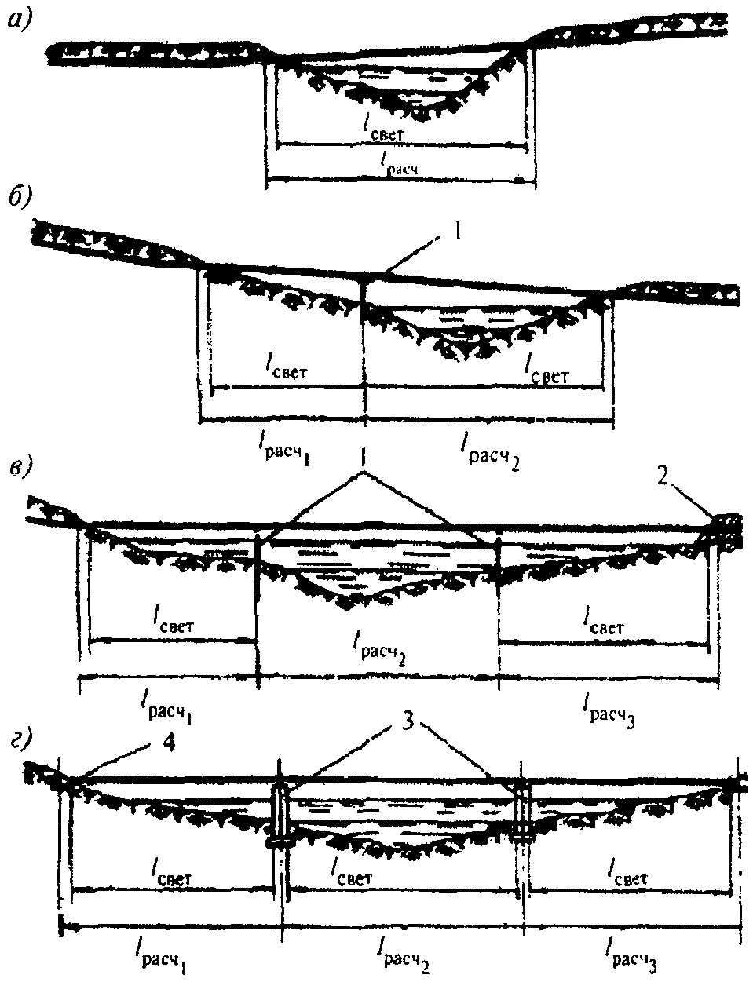

а - однопролетный наклонный; б - двухпролетный наклонный
с разной величиной пролетов; в - трехпролетный со свайными
опорами; г - трехпролетный с массивными промежуточными
опорами и плитными опорами по концам; 1 - свайная опора;
2 - насыпь; 3 - массивные опоры; 4 - железобетонная плита

Рисунок 6.3. Прямолинейные переходы трубопроводов
через естественные препятствия без компенсации
продольных деформаций

Расчет этих конструкций на прочность рекомендуется проводить в соответствии с положениями СП 63.13330.

6.10. Конструкции опор

6.10.1. Устройство железобетонных плитных опор может потребоваться при несущей способности грунтов менее 0,15 - 0,2 МПа, при больших опорных давлениях и неустойчивых откосах. Размер плит определяют исходя из условия передачи давления на грунт, однако ширина их стороны должна быть не менее 0,4 м. Длина стороны должна быть не менее двух диаметров труб для одиночного трубопровода.
6.10.2. Плитные опоры необходимо применять на крайних опорах в местах выхода подземного трубопровода из грунта, а также на промежуточных грунтовых опорах. В местах выхода подземного трубопровода диаметрами 80 - 150 мм из грунта, а также на промежуточных грунтовых опорах с обсыпкой трубопровода грунтом разрешается также применять плоские плиты. Трубопровод диаметрами 80 - 150 мм укладывают на слой песка толщиной 15 - 18 см. Для трубопроводов диаметрами 200 - 500 мм необходимо применять плиты с ложем, соответствующим диаметру трубопровода (рисунок 6.4).

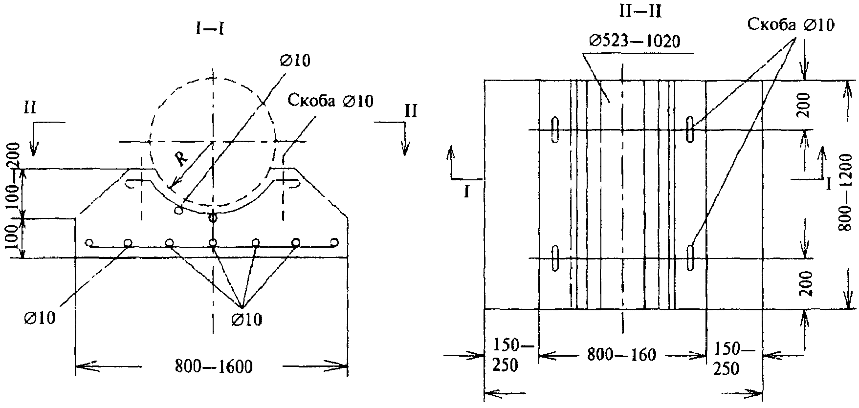

Рисунок 6.4. Плитная опора с ложем для укладки трубопровода

6.10.3. Плитные опоры и стойки рекомендуется изготавливать из бетона класса B15, морозостойкостью F300 и водонепроницаемостью W4.
6.10.4. При надземной прокладке трубопроводов применяют свайные опоры. Свайные опоры не требуют трудоемких земляных работ, которые на переходах через реки и овраги приходится выполнять с интенсивным водоотливом.
6.10.5. Сваи помимо вертикального давления могут воспринимать и значительные горизонтальные нагрузки. Проектируются свайные опоры согласно СП 24.13330.
6.10.6. Для удержания раструбов труб на опорах от возможного вертикального перемещения арматурный каркас предусматривается с вертикальным выпуском арматуры диаметрами 10 - 16 мм длиной до 500 мм в зависимости от диаметра трубы см. [8], [9].
6.10.7. Диаметр выпуска арматуры определяется усилием возможного вертикального перемещения под действием силы реакции, равной весу трубы с водой. Труба фиксируется стержневыми прихватками, которые привариваются к выпускам арматуры.
Возможно взамен прихваток использовать ленточные хомуты с затяжкой болтами через резиновые прокладки.
6.10.8. В качестве одиночных свай можно использовать сваи из труб ВЧШГ с приваркой ригеля. К ригелю труба присоединяется с помощью прихваток. На рисунках 6.5 и 6.6 приведены возможные конструкции железобетонных фундаментных плит, стоек, башмаков, неподвижных опор и катковых опор, которые необходимы для строительства надземных трубопроводов, см. [5], [7].

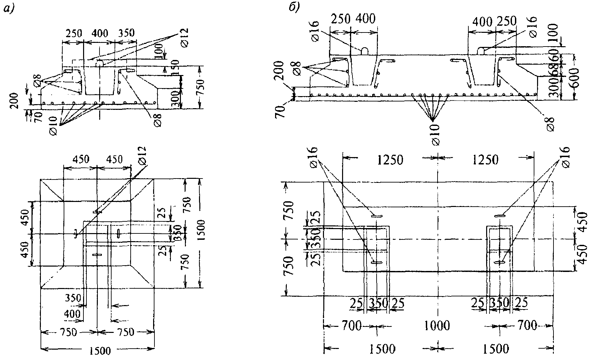

Рисунок 6.5. Опорные железобетонные башмаки
для труб диаметрами 400 - 500 мм под одну стойку (а),
под две стойки (б)

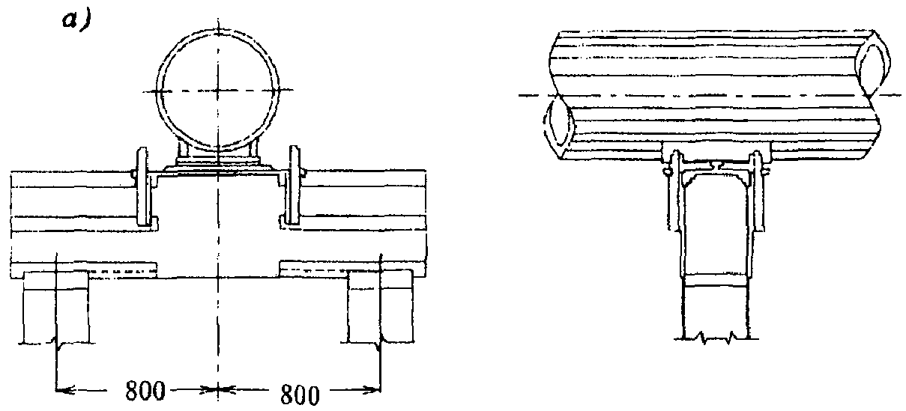

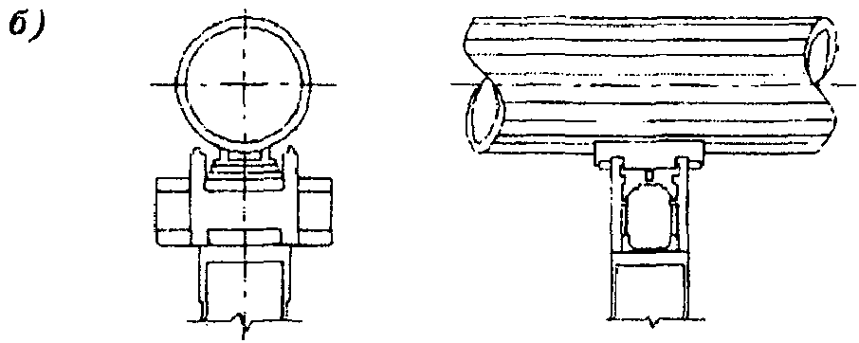

а - при двух стойках; б - при одной стойке

Рисунок 6.6. Верхние части опор с продольно-подвижными
катковыми опорными частями

6.11. Транспортирование и хранение

6.11.1. Требования к транспортированию и хранению труб и уплотнительных манжет приведены в подразделе 5.16 настоящего СП.

6.12. Охрана окружающей среды

6.12.1. Требования к охране окружающей среды указаны в подразделе 5.17 настоящего СП.

6.13. Требования безопасности

6.13.1. Требования безопасности приведены в подразделе 5.16 настоящего СП.

7. Проектирование и строительство подземных трубопроводов
способом горизонтально-направленного бурения (ГНБ)
с применением труб из ВЧШГ

7.1. Эксплуатационные и монтажные нагрузки, действующие на трубопроводы, прокладываемые бестраншейным способом ГНБ

На трубопроводы действуют следующие нагрузки:
1) внешние нагрузки от грунта, транспорта, собственного веса трубы и веса транспортируемой жидкости;
2) внутреннее давление жидкости;
3) осевые нагрузки при протягивании трубы в расширенную скважину.

7.2. Внешние нагрузки, действующие на трубопроводы, прокладываемые способом ГНБ

7.2.1. Для расчета вертикального давления грунта на трубу от внешних нагрузок при закрытых прокладках принимается расчетная схема, приведенная на рисунке 7.1 [1].

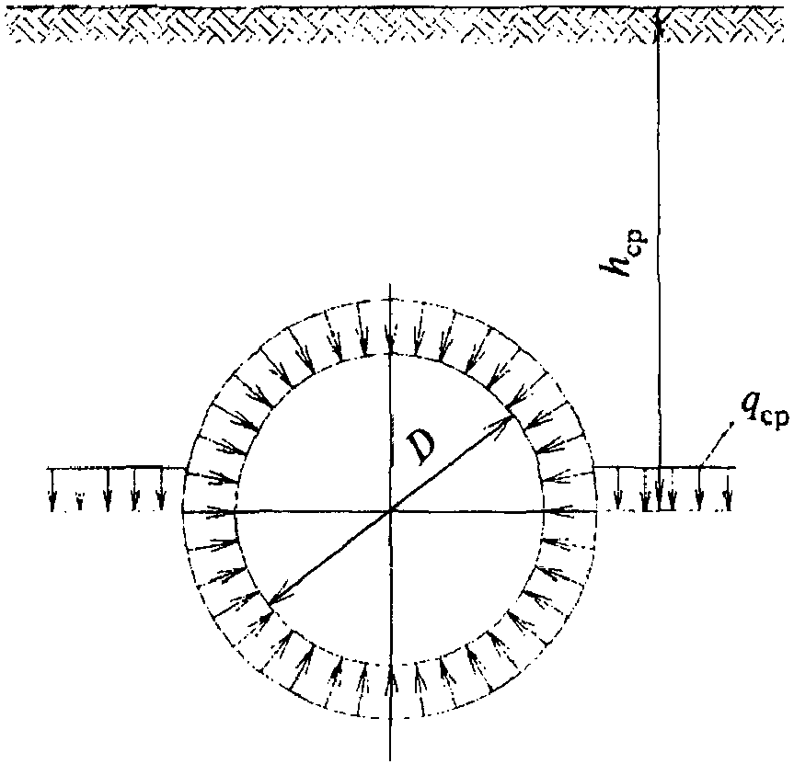

Рисунок 7.1. Среднее давление грунта
на подземный трубопровод

Для расчета принимается среднее давление грунта по горизонтальной плоскости, проходящей через центр трубопровода, которое определяется по формуле

, (7.1)

где - удельный вес грунта в естественном состоянии;
- давление грунта на трубу.
7.2.2. При прокладке труб способом ГНБ над трубой образуется свод естественного равновесия высотой . Это отражено на рисунке 7.2, а. Высота свода определяется по формуле

, (7.2)

где - условный угол внутреннего трения, град.

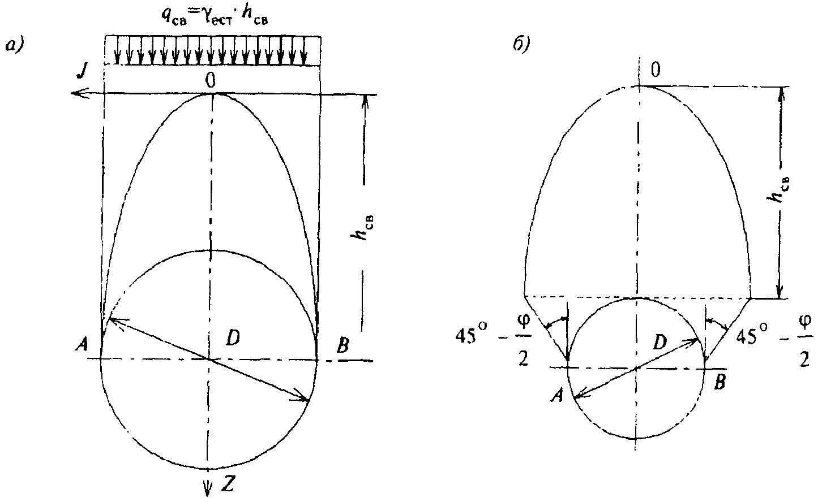

а - опирание свода на уровне центра трубы;
б - опирание свода на уровне верхней образующей трубы

Рисунок 7.2. Давление грунта на подземную трубу
при образовании свода естественного равновесия

7.2.3. Начало свода помещается на уровне верха трубы (рисунок 7.2, б), высота будет равна [1]

, (7.3)

где - величина пролета разгруженного свода. Для раструбных труб такое решение более целесообразно.
7.2.4. Давление грунта, расположенного выше точки 0, полностью воспринимается грунтовым сводом, а на трубы давит грунт, находящийся внутри свода естественного равновесия. Давление принимается равномерно распределенным и равным

. (7.4)

7.2.5. Среднее давление грунта на уровне определяется по формуле

. (7.5)

7.2.6. При некотором значении может образовываться свод естественного равновесия (при ). Ниже давление грунта на трубу остается постоянным при увеличении глубины заложения

, (7.6)

где - коэффициент крепости, учитывающий суммарное действие сил трения и смещения грунта.
Для связных грунтов коэффициент крепости определяется формулой

, (7.7)

где - угол внутреннего трения;
c - удельное сцепление;
- сжимающее напряжение, при котором определяется сопротивление связного грунта сдвигу.
7.2.7. Численные значения коэффициентов крепости для некоторых грунтов и соответствующие условные углы внутреннего трения приведены в таблице 7.1.

Таблица 7.1

Коэффициенты крепости (по М.М. Протодьяконову)
и условные углы внутреннего трения различных грунтов [1]

N п.п. | Грунт | Коэффициент крепости, | Условный угол внутреннего трения , град.
1 | Плывун, болотистый грунт, разжиженный грунт | 0,3 | 9
2 | Песок, мелкий гравий, насыпной грунт | 0,5 | 27
3 | Растительный грунт, торф, сырой песок, слабый глинистый грунт | 0,6 | 30
4 | Глинистый грунт, лесс, гравий | 0,8 | 40
5 | Плотный глинистый грунт | 1 | 60
6 | Щебенистый грунт, галька, разрушенный сланец, твердая глина | 1,5 | 60
7 | Мягкий сланец, мягкий известняк, мел, мерзлый грунт, мергель, сцементированная галька и хрящ, каменистый грунт | 2 | 65
8 | Некрепкие сланцы, плотный мергель, разрушенный песчаник | 3 | 70
9 | Крепкий глинистый сланец, некрепкие песчаники и известняки, мягкий конгломерат | 4 | 70

7.2.8. Величина вертикального давления определяется как произведение давления грунта на диаметр трубы .
В этом случае

, (7.8)

где n - коэффициент перегрузки, равный 1,5.
7.2.9. Величина равнодействующего бокового давления грунта с коэффициентом перегрузки будет равна

. (7.9)

7.2.10. Равнодействующая расчетной вертикальной нагрузки от давления наземного транспорта , кН/м, определяется по формуле

, (7.10)

где n - коэффициент надежности для колесного транспорта, равный 1,4, для гусеничного - 1,0;
- равномерно распределенная нагрузка от транспорта, определяемая по таблице 5.11 настоящего СП;
- коэффициент динамичности, при h = 0,5 м ; при h = 1,0 м .
7.2.11. Равнодействующая расчетной горизонтальной нагрузки от наземного транспорта , кН/м, определяется по формуле

, (7.11)

где n - коэффициент надежности, равный 1,0;
- коэффициент бокового давления для грунтов Г-I - Г-III, при уплотненном грунте равный 0,5, для грунтов Г-IV - Г-VI равный 0,1 - 0,3 [1].
7.2.12. Равнодействующая расчетной вертикальной нагрузки от собственного веса трубопровода, кН/м, определяется по формуле

, (7.12)

где n - коэффициент надежности по нагрузке, равный 1,1;
- теоретический вес труб, кН/м.
7.2.13. Равнодействующая расчетной вертикальной нагрузки от веса транспортируемой воды, кН/м

, (7.13)

где n - коэффициент надежности по нагрузке, равный 1,0;
- внутренний диаметр труб, м;
- удельный вес водопроводной воды, принимаемый равным 0,98 кН/м³.

7.3. Определение расчетных изгибающих моментов

7.3.1. Расчетные изгибающие моменты, , от действия вертикальных нагрузок от транспорта при прокладке труб способом ГНБ при определяются по формуле

. (7.14)

Расчетный изгибающий момент от действия горизонтальных нагрузок

, (7.15)

где - коэффициент бокового давления.
7.3.2. Расчетный изгибающий момент от собственного веса трубы и транспортируемой воды при определяется по формуле [4]

. (7.16)

Суммарный расчетный изгибающий момент в лотке трубы, , будет

. (7.17)

Расчетная приведенная нагрузка , кН/м, определяется по формуле

. (7.18)

7.4. Пример расчета

Определить вертикальное и боковое давление грунта на жесткую трубу из ВЧШГ с наружным диаметром , укладываемую способом ГНБ на глубине 2 м в песчаном грунте (Г-III). Транспортная нагрузка НГ-60, А-14.
Удельный вес грунта и угол внутреннего трения .
7.4.1. Расчетный пролет разгружающего свода

.

7.4.2. Высота разгружающего свода при коэффициенте прочности f = 0,6

.

7.4.3. Расчетная сила вертикального равнодействующего давления грунта на трубу с коэффициентом перегрузки n = 1,5

Равнодействующее боковое давление с коэффициентом перегрузки

7.4.4. Равнодействующая вертикальная нагрузка от действия гусеничного транспорта НГ-60 равна :
при h = 1,0 м ;
при h = 1,5 м ;
при h = 2,0 м .

7.4.5. Равнодействующая горизонтальной нагрузки от действия А-14 будет равна , где - коэффициент бокового давления, принятый равным 0,2:
при h = 1,0 м ;
при h = 1,5 м ;
при h = 2,0 м .
7.4.6. Равнодействующая вертикальной нагрузки от собственного веса трубопровода равна

,

где - удельный вес ВЧШГ, равный 72,0 кН/м³.
7.4.7. Равнодействующая вертикальной нагрузки от веса транспортируемой воды

.

7.4.8. Величины изгибающих моментов, приведенных нагрузок, коэффициентов запаса прочности приведены в таблице 7.2.

Таблица 7.2

Результаты расчета прочности трубопровода диаметром 300 мм

N п.п. | h, м | , кН/м | , кН/м | , кН/м | , кН/м | Q_{т}, кН/м | Q_{в}, кН/м | , кН·м | , кН·м | , кН·м | , кН·м
1 | 1,0 | 4,8 | -0,8 | 10,95 | -1,82 | 0,32 | 0,77 | 0,09 | 0,025 | 0,8 | -0,036
2 | 1,5 | 4,8 | -0,8 | 6,20 | -0,87 | 0,32 | 0,77 | 0,09 | 0,025 | 0,12 | -0,017
3 | 2,0 | 4,8 | -0,8 | 3,29 | -0,05 | 0,32 | 0,77 | 0,09 | 0,025 | 0,06 | -0,009

Окончание таблицы 7.2

N п.п. | h, м | M_{г} + M_{в}, кН·м | , кН/м | , кН/м | M_{р}, кН·м | Q_{пр}, кН/м | , кН/м | M_{гр}, кН·м | , кН/м | , кН/м
1 | 1,0 | 0,012 | 16,84 | -2,62 | 0,879 | 17,38 | 2,8 | 0,065 | 1,28 | 38,3
2 | 1,5 | 0,012 | 12,08 | -1,67 | 0,443 | 8,76 | 5,6 | 0,065 | 1,28 | 38,3
3 | 2,0 | 0,012 | 9,18 | -0,85 | 0,166 | 3,2 | 15,3 | 0,065 | 1,28 | 38,3

7.4.9. Величины допускаемого внутреннего давления из условия прочности, определяемые по формуле (5.46) настоящего СП, приведены в таблице 7.3.

Таблица 7.3

Величины допускаемого внутреннего давления
из условия прочности , МПа,

h, м | А-14, Q_{гр} |  | h, м | А-14, Q_{гр}
1,0 | 8,97 | 5,6 | 1,0 | 13,44 | 8,4
1,5 | 11,32 | 7,0 | 1,5 | 13,44 | 8,4
2,0 | 12,97 | 8,10 | 2,0 | 13,44 | 8,4

7.4.10. В соответствии с расчетом для прокладки трубопровода диаметром 300 мм на рабочее давление 1,6 МПа принимаем трубу из ВЧШГ класса К-9.
7.4.11. Для других типов грунтов получены следующие расчетные данные, которые приведены в таблице 7.4.

Таблица 7.4

Расчетные данные

N п.п. | Тип грунта | f, см | , град | B, см | , см
1 | Грунты глинистые | 1,0 | 30 | 32,8 | 16,4
2 | Известняк, мел | 2,0 | 65 | 13,1 | 6,5
Примечание. Прокладка труб производится ниже уровня промерзания грунтов.

7.4.12. Для диаметров 80 - 250 мм величины коэффициентов запаса прочности будут еще выше, чем для труб, рассматриваемых в примере расчета. Расчет на прочность труб этих диаметров аналогичен приведенному расчету для труб диаметром 300 мм.
7.4.13. В зависимости от инженерно-геологических и градостроительных условий, глубины заложения, применяемого оборудования, формы и размеров сечения входного и выходного котлованов в проекте определяется способ их сооружения. Допускаются различные способы сооружения стартовых и приемных котлованов и приямков в соответствии с традиционными методами.

7.5. Проектирование трубопроводов из ВЧШГ, прокладываемых методом ГНБ

7.5.1. Расчет подземных трубопроводов из ВЧШГ должен производиться с общими требованиями СП 31.13330, СП 36.13330 и подразделов 5.6, 5.7 настоящего СП дополнительно на деформативность.
7.5.2. При проектировании напорных сетей из ВЧШГ расчет трубопроводов на прочность следует производить путем сопоставления несущей способности труб с результирующими данными по приведенным нагрузкам при различных условиях работы трубопровода с учетом сводообразования.
7.5.3. В качестве нагрузок, действующих на подземный трубопровод из труб ВЧШГ, следует принимать:
внутреннее давление транспортируемой воды;
давление грунта с учетом сводообразования;
давление подвижных транспортных средств, передающееся на трубопровод через грунт;
собственный вес трубы и транспортируемой жидкости.
7.5.4. Результаты расчетов, проведенных в соответствии с рассмотренной методикой при различных сочетаниях действующих на трубопровод нагрузок, должны содержать значения допустимого внутреннего давления воды исходя из несущей способности труб на прочность при укладке трубопровода с учетом глубины заложения, считая от верха трубы:
в грунтах шести категорий (пески крупные, мелкие, пылеватые, сухие, суглинки, глины);
от воздействия единичной транспортной нагрузки А-14 и НГ-60;
с учетом глубины сезонного промерзания.
7.5.5. Расчет трубопровода необходимо производить на совместное (комбинированное) воздействие внутреннего давления и внешних нагрузок, учитывая следующие случаи:
на трубопровод действуют внутреннее давление воды и внешняя нагрузка от давления грунта;
на трубопровод действуют внутреннее давление воды, внешняя нагрузка от давления грунта и транспорта.
В качестве расчетного принимается случай, когда трубопровод подвергается наибольшему силовому воздействию.
7.5.6. Коэффициент перегрузки для определения расчетных нагрузок на трубу принимается равным:
для вертикального давления грунта - 1,4;
для горизонтального давления - 0,8;
для вертикального давления транспорта (автомобилей А-14) - 1,4.
Величины остальных коэффициентов принимаются равными 1.

7.6. Внутреннее давление транспортируемой воды
7.61. Величина внутреннего давления воды в трубопроводе устанавливается на основании гидравлических расчетов с учетом реальных данных проектирования. Гидравлический расчет трубопроводов систем водоснабжения производится в соответствии с требованиями СП 31.13330 и подраздела 5.2 настоящего СП.
7.62. Величина расчетного внутреннего давления согласно СП 31.13330 принимается с учетом или без учета гидравлического удара, в соответствии с подразделом 5.2 настоящего СП.
7.63. При отсутствии в проекте величины гидравлического расчетного давления испытательное давление принимается в соответствии с таблицами 5.14, 5.15 настоящего СП.

7.7. Проектирование бестраншейной прокладки с применением технологии ГНБ

7.7.1. Технология ГНБ при проектировании участков бестраншейной прокладки применяется для напорных и самотечных трубопроводов водоснабжения и водоотведения.
7.7.2. В зависимости от принятого в проекте расчетного диаметра и длины участка бестраншейной прокладки выбираются модель установки ГНБ и ее рабочая характеристика.
7.7.3. Технология горизонтального направленного бурения может применяться в зависимости от конструкции бурового инструмента в различных грунтовых условиях - от песчаных и глинистых грунтов до скальных.
7.7.4. Трасса проектируемого участка бестраншейной прокладки может быть криволинейного очертания и в плане, и в профиле в пределах допустимого радиуса изгиба буровых штанг.
7.7.5. Для технологии ГНБ требуется устройство стартовых и приемных приямков расчетной вместимости для своевременного отбора отработанной буровой суспензии илососами и транспортирования ее на регенерацию.
7.7.6. Технология управляемого бурения применяется при прокладке напорных трубопроводов диаметрами 80 - 300 мм длиной плетей до 300 - 400 м в грунтах I - IV категорий (пески, супеси, суглинки, глины и др.).
Размеры в плане и конструктивно-технологические решения стартовых и приемных котлованов (шахт) принимаются в зависимости от грунтовых условий, глубины заложения, диаметра труб, длин их звеньев и т.д.
7.7.7. На стадии обоснования инвестиций на основании технико-экономического сопоставления применения указанных в 6.1.1 и 6.1.2 МГСН 6.01 [15] технологий бестраншейной прокладки определяется тип механизированной управляемой установки.
7.7.8. На стадии разработки проекта участков бестраншейной прокладки с применением технологии ГНБ разрабатываются проект организации строительства и специальные разделы промышленной безопасности, охраны труда, техники безопасности и охраны окружающей среды в соответствии с требованиями настоящего СП.

7.8. Производство работ по бестраншейной прокладке с применением технологии ГНБ

7.8.1. Подготовка строительства с применением технологии ГНБ выполняется в соответствии с положениями 5.2.1 - 5.2.4; 5.2.6.1 МГСН 6.01 [15].
До начала процесса бурения выполняются следующие операции:
проводится контроль исправности и работоспособности локационной системы;
датчики бурильной головки выбираются в соответствии с проектной глубиной бурения и необходимой точностью прокладки трубопровода;
подготавливаются место стоянки буровой установки с укладкой матов заземления и место приема выхода бурильной головки в заданной проектом точке на поверхности с устройством соответствующих приямков;
разрабатываются проекты производства работ, технологические карты и инструкции по применению комплекта бурового оборудования;
после завершения работ по прокладке трубопровода строительная площадка освобождается от временных сооружений и благоустраивается в соответствии с проектом.

7.9. Технологии бестраншейной прокладки коммуникаций с горизонтально-направленным бурением

7.9.1. При проектировании участков бестраншейной прокладки коммуникаций тип ГНБ выбирается в зависимости от инженерно-геологических условий данного участка и расчетного внутреннего диаметра проектируемого трубопровода.
Планово-высотные показатели участков бестраншейной прокладки коммуникаций назначаются исходя из положений общего проекта этих коммуникаций.
Глубина заложения труб из ВЧШГ из условия прочности диаметрами 80 - 300 мм лимитируется минимальным расстоянием от поверхности до шелыги прокладываемого трубопровода в устойчивых грунтах не менее двух диаметров, в неустойчивых грунтах - не менее трех диаметров. Допускаемое заложение труб равно 20 м, минимальное заглубление труб определяется из условия промерзания грунтов.
Расстояние между стартовым и приемным колодцами назначается до 300 - 400 м.
В плане трасса проектируется по прямой линии между соседними колодцами.
В продольном профиле положение участка бестраншейной прокладки по величине и направлению уклона не лимитируется и назначается по общему проекту.
7.9.2. Характеристики труб и фасонных частей с соединением типа "RJ", используемых при бестраншейной прокладке трубопроводов, приведены в Приложениях А и Б.
7.9.3. При выполнении расчетов труб на прочность следует принимать давление вышележащего слоя грунта с учетом сводообразования, временную подвижную нагрузку по схеме А-14 и НГ-60, собственную массу труб и транспортируемой жидкости, давление транспортируемой жидкости, а также физико-механические характеристики грунтов в зоне трубопровода.
7.9.4. Стартовые и приемные приямки рекомендуется размещать в местах, свободных от застройки, от зеленых насаждений и подземных коммуникаций. Стартовый приямок оборудуется грузоподъемными устройствами для доставки элементов трубопровода для монтажа плетей.

7.10. Монтаж трубопроводов и фасонных частей

7.10.1. При бестраншейной прокладке трубопроводов из ВЧШГ должен соблюдаться технологический регламент, включающий подготовительные, вспомогательные и основные работы, состав и очередность которых должны увязываться с конкретными условиями.
7.10.2. Перед началом монтажных работ внутренняя поверхность трубы (особенно кольцевой паз для манжеты) и наружная поверхность гладкого конца трубы должны быть очищены от посторонних предметов и возможных загрязнений. Монтаж труб может производиться картриджным или линейным методом.
7.10.3. Захват при подъеме и опускании труб необходимо осуществлять приспособлениями, обеспечивающими их сохранность и исключающими удары труб друг о друга и твердые поверхности.
7.10.4. Сборка труб с раструбными соединениями "RJ" производится в соответствии с требованиями 5.16.26 настоящего СП.
7.10.5. Прокладка труб из ВЧШГ способом ГНБ осуществляется в два этапа:
1) пилотное бурение скважины малого диаметра;
2) расширение пилотной скважины с одновременным протягиванием трубы.
7.10.6. Расчет труб с соединениями только "RJ" производится на срез приварного валика на гладком конце трубы при продольном перемещении стопоров. Величина расчетного сопротивления срезу для труб диаметрами 80 - 300 мм принята равной 240 МПа.
7.10.7. Величины расчетных значений несущей способности труб при осевом нагружении приведены в таблице 7.5.

Таблица 7.5

Величины расчетных значений несущей способности
труб при осевом нагружении

D_{y}, мм | 80 | 100 | 125 | 150 | 200 | 250 | 300
, кН | 240 | 260 | 300 | 380 | 580 | 720 | 860

Коэффициенты запаса прочности, равные отношению , - в пределах 2,5 - 5,8, где - величина усилия протяжки труб, развиваемого машинами ГНБ.
7.10.8. Диаметры расширенных пилотных скважин , через которые протягиваются трубы с раструбами типа "RJ", должны быть не менее, мм:

D_{у} | 80 | 100 | 125 | 150 | 200 | 250 | 300
D_{м} | 200 | 240 | 320 | 300 | 380 | 450 | 500

7.10.9. Минимальный радиус закругления скважин для протяжки труб длиной 6 м в зависимости от угла изгиба труб в соединениях "RJ" приведен в таблице 8.1.
7.10.10. При использовании на монтаже трубопровода труб немерной длины (менее 6 м) их гладкие концы необходимо предварительно отрезать до нужного размера в соответствии с требованиями 5.16.27 настоящего СП.
7.10.11. Для бестраншейной прокладки (горизонтально-направленное бурение) трубопроводов следует разрабатывать проект производства работ с учетом отдельных положений МГСН 6.01 [15].

7.11. Гидравлические испытания и сдача трубопроводов в эксплуатацию

7.11.1. Испытания сетей водоснабжения, выполненных из ВЧШГ, должны проводиться с учетом основных требований СП 31.13330, СНиП 3.05.04 и в соответствии с проектом производства работ и настоящим СП с учетом условий подземной протяжки труб.
Гидравлические испытания трубопроводов должны проводиться два раза:
на прочность (предварительное испытание); производится на поверхности земли до протяжки звеньев;
на герметичность; проводится после протяжки звеньев и завершения всех работ на данном участке трубопровода с установленными задвижками, но до установки гидрантов, предохранительных клапанов и вантузов.
7.11.2. Величина испытательного гидравлического давления , на которое следует испытывать напорные трубопроводы при предварительном и окончательном их испытаниях, устанавливается проектом с учетом рабочего давления. При отсутствии в проекте величины испытательного давления оно должно приниматься при предварительном и окончательном испытаниях равным: рабочее давление плюс 0,5 МПа; определяется по таблице 5.15 настоящего СП.
7.11.3. Оборудование для гидравлического испытания должно включать гидравлический пресс (насос), манометр, мерный бак или водомер для измерения количества подкачиваемой воды и величины утечки. На концах испытываемого участка трубопровода устанавливаются заглушки.
7.11.4. Перед началом проведения гидравлических испытаний следует проверить и убедиться, что из предъявленных к испытанию собранных плетей трубопровода полностью удален воздух.
Испытания трубопроводов с внутренним цементно-песчаным покрытием следует начинать после заполнения его водой и предварительной выдержки под давлением (приблизительно 0,2 МПа) в течение суток (для пропитки пор цементного раствора).
7.11.5. При испытании собранного трубопровода на прочность выполняются следующие операции:
постепенно повышают давление в звеньях трубопровода (по 0,3 - 0,5 МПа) с выдерживанием давления на каждой ступени в соответствии со СНиП 3.05.04;
при достижении в собранном трубопроводе испытательного давления в течение не менее 10 мин не допускают падения давления больше чем на 0,1 МПа, производя дополнительную подкачку воды до .
Примечания.
1. При обнаружении утечки в наземных плетях во время повышения давления необходимо установить причину нарушения герметичности и принять меры по ее ликвидации.
2. Устранение обнаруженных дефектов в плетях трубопровода можно производить после снижения давления в нем до атмосферного.
3. Категорически запрещается хождение по испытываемым плетям трубопровода, простукивание и нахождение рабочих в зоне испытаний.

7.11.6. Плети трубопровода считаются выдержавшими испытание на прочность, если при достижении испытательного давления не произойдет разрыва труб, нарушения стыковых соединений и при осмотре трубопровода не будет обнаружено утечек воды.
7.11.7. Для предотвращения смещения труб в плетях от воздействия внутреннего давления необходимо устанавливать в районе расположения раструба прижимные хомуты или бетонные пригрузы. Прижимные хомуты крепятся к попарным ввертываемым в землю металлическим сваям, устанавливаемым на расстоянии 12 - 18 м друг от друга.
7.11.8. Испытания собранного трубопровода после протяжки его через расширенную пилотную скважину и подключения к арматуре производятся последовательно в соответствии со СНиП 3.05.04.

8. Правила производства работ при прокладке
трубопроводов способом ГНБ

8.1. Горизонтально-направленное бурение

Горизонтально-направленное бурение (ГНБ) - технология, не требующая прокладывания траншей и обеспечивающая альтернативную прокладку трубопроводов. Она имеет преимущества перед традиционным методом открытой разработки.
ГНБ может осуществляться с небольшими повреждениями поверхности, требует меньше рабочего пространства, осуществляется гораздо быстрее, чем традиционный метод прокладки трубопроводов. Наряду с оперативностью и экономичностью технологии бестраншейной прокладки трубопроводов (в том числе и ГНБ) отличаются высоким качеством и возможностью выполнения работ в местах, где традиционные методы неприменимы. Немаловажным фактором остается и экологическая сторона применения подобных технологий.
Прокладка трубопроводов из труб ВЧШГ с помощью технологии ГНБ может применяться как для новых, так и для замены уже существующих изношенных трубопроводов.
Данная технология становится все более и более распространенной и, возможно, одной из самых быстрорастущих технологий бестраншейной прокладки трубопроводов на сегодняшний день.

8.2. Технология прокладки

ГНБ - технология бестраншейной прокладки трубопроводов, представляющая собой сверление небольшого направляющего отверстия с использованием технологии слежения и управления сверлом с поверхности.
Сущность метода состоит в использовании специальных буровых станков (буров, штанг), которые осуществляют предварительное (пилотное) бурение по заранее рассчитанной траектории с последующим расширением скважины и протаскиванием в образовавшуюся полость трубопроводов.
При необходимости изменение направления бурения достигается с помощью определенной конструкции буровой головки.
Направляющая скважина располагается от поверхности земли под углом 8° - 20° и, достигнув необходимой глубины, переходит в горизонтальное положение. Обычно применяется сверление скважин с постепенным изгибанием или почти прямым выравниванием, чтобы свести к нулю трение и не допускать выхода за пределы допустимого прогиба соединения и допустимого радиуса кривизны трубы. Это уменьшает возможность "подвешивания" трубопровода или его повреждения.
Прокладка трубопроводов по технологии ГНБ осуществляется в три этапа:
1) бурение пилотной скважины на заданной проектом траектории;
2) последовательное расширение скважины;
3) протягивание трубопровода.

8.3. Бурение пилотной скважины

Бурение пилотной скважины - особо ответственный этап работ в бестраншейной прокладке методом горизонтально-направленного бурения (ГНБ) сетей, от которого во многом зависит конечный результат. Оно осуществляется при помощи породоразрушающего инструмента - буровой головки со скосом в передней части и встроенным передатчиком сигнала местонахождения буровой головки.
Буровая головка соединена посредством полого корпуса с гибкой приводной штангой, что позволяет управлять процессом строительства пилотной скважины и обходить выявленные препятствия в любом направлении в пределах естественного изгиба протягиваемой рабочей нити. Буровая головка имеет отверстия для подачи специального бурового раствора, который закачивается в скважину и образует суспензию с размельченной породой. Буровой раствор уменьшает трение на буровой головке и штанге, предохраняет скважину от обвалов, охлаждает породоразрушающий инструмент, разрушает породу и очищает скважину от обломков, вынося их на поверхность. Контроль за местоположением буровой головки осуществляется с помощью приемного устройства - локатора, который принимает и обрабатывает сигналы встроенного в корпус буровой головки передатчика.
На мониторе локатора отображается визуальная информация о местоположении, уклоне, азимуте буровой головки. Также эта информация отображается на дисплее оператора буровой установки. Эти данные являются определяющими для контроля соответствия траектории строящегося трубопровода проектной и минимизируют риск излома рабочей нити. При отклонении буровой головки от проектной траектории оператор останавливает вращение буровых штанг и устанавливает скос буровой головки в нужном положении. Затем осуществляется задавливание буровых штанг, устанавливается скос буровой головки в нужном положении с целью коррекции траектории бурения. Строительство пилотной скважины завершается выходом буровой головки в заданной проектом точке.

8.4. Расширение скважины

Расширение скважины осуществляется после завершения пилотного бурения. При этом буровая головка отсоединяется от буровых штанг и вместо нее присоединяется риммер - расширитель обратного действия. Приложением тягового усилия с одновременным вращением риммер протягивается через створ скважины в направлении буровой установки, расширяя пилотную скважину до необходимого для протаскивания трубопровода диаметра. Для обеспечения беспрепятственного протягивания трубопровода через расширенную скважину ее диаметр должен на 25 - 30% превышать диаметр трубопровода.

8.5. Протягивание трубопровода

На противоположной от буровой установки стороне скважины располагается готовая плеть трубопровода. К переднему концу плети (раструбу первой трубы) крепится приспособление для протягивания труб с воспринимающим тяговое усилие вертлюгом и риммером. Вертлюг вращается с буровой нитью и риммером и в то же время не передает вращательное движение на трубопровод. Таким образом, буровая установка затягивает в скважину плеть протягиваемого трубопровода по проектной траектории.
Существует множество видов приспособлений для протягивания труб. Приспособление для протягивания, рекомендуемое для труб под соединение "RJ", приведено на рисунке 8.1.

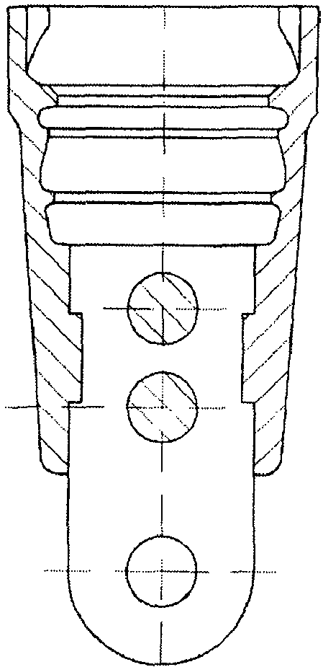

Рисунок 8.1. Приспособление для прокладки труб
под соединение "RJ" бестраншейным методом

Значение сил протягивания определяется диаметрами трубопроводов и лежит в пределах 10 - 50 кН. Выбор типа технологического оборудования для протяжки плетей трубопровода производится исходя из этих требований.
Приспособление изготавливается из трубы с соединением "RJ" с тягой для присоединения к вертлюгу.
Технология ГНБ уникальна тем, что она позволяет изменять при необходимости направление прокладки в любом направлении, огибая на своем пути различные препятствия (действующие или брошенные подземные коммуникации или другие сооружения).
Если почва или буровой раствор могут вызвать коррозию труб, то требуется их защита. Надежной защитой в этом случае является покрытие трубопровода полиэтиленовым рукавом.
Полиэтиленовый рукав крепится поперечными нахлестами липкой ленты с расстоянием между собой около 60 см. Чтобы обезопасить полиэтилен в местах соединений, на оба конца соединения труб плотно наматывается пластиковая соединительная лента.
Прокладка труб ВЧШГ с помощью технологии ГНБ обычно начинается от площадки, где приготовлена конструкция, непосредственно граничащая с местом входа для протягиваемых труб. Это позволяет немедленно поместить трубу в скользкий смазывающий раствор для бурения без протаскивания трубы по земле, так как это может повредить полиэтиленовый рукав.

8.6. Буровой раствор

Большинство установок ГНБ работает с буровым раствором. В качестве бурового раствора может применяться вода, однако в большинстве случаев используются растворы на основе бентонита или полимеров. Бентонит - минерал природного происхождения, который при смешивании с водой создает глиняную массу. Нормальный буровой раствор представляет собой суспензию из воды и бентонита (высококачественной глины), а также, в случае необходимости, натуральных присадок, улучшающих технологические свойства.
Распространенный состав бентонита, который можно привести в качестве примера, таков:
около 57%; около 21%; около 5%; около 1%; около 1%; около 3%; CaO около 4%; около 8%.
Удельный вес сухого бентонита составляет около 2,3 кг/л. Значение pH 6-процентной суспензии равно 8 - 9.
Ниже перечислены принципиально важные функции бурового раствора, используемого при ГНБ:
смазка образующейся скважины для уменьшения трения между буровой головкой и стенкой скважины;
укрепление скважины, особенно в рыхлой или мягкой почве, за счет создания фильтра с низкой водопроницаемостью и положительного гидравлического давления на стенки скважины, предотвращение обвалов;
предотвращение образования пластовых жидкостей (например, грунтовых вод) и попадания их в скважину;
удаление отходов бурения;
увлажнение режущей головки во время бурения;
охлаждение инструмента для сверления скважин.
Для ГНБ выбор смеси бурового раствора и давления подачи в значительной степени зависит от типа почвы. Почвы могут быть определены как крупнокомковатая (песок и гравий) и мелкозем (глина, ил/мелкозем и сланец). В общем случае для крупнокомковатой почвы используется бентонит, а для мелкозема рекомендуются полимеры (возможно, добавленные к бентонитовой основе). В зависимости от особенностей конкретного проекта требуемые характеристики бурового раствора могут быть изменены за счет корректировки его состава.
Точный контроль технологических параметров бурового раствора, таких как вязкость, насыщенность буровой мелочью, имеет большое значение на каждом этапе работы.
Буровой раствор приготавливают в специальных смесительных устройствах. Поступающий из скважины отработанный буровой раствор проходит очистку от буровой мелочи в фильтровальных установках. Затем в него по мере необходимости добавляется бентонит, и раствор снова используется в процессе бурения, что образует замкнутый цикл.
Процесс очистки бурового раствора состоит, как правило, в прохождении им последовательных ступеней фильтрации и отделении различных фракций буровой мелочи. Фильтровальная установка может состоять, например, из вибросита, отделителей песка и ила. Насыщенность бурового раствора буровой мелочью не должна превышать 30%. Только в этом случае может быть гарантировано отсутствие чрезмерной седиментации (центробежного осаждения) при извлечении раствора из скважины.
По завершении буровых работ оставшийся буровой раствор может быть использован на других объектах горизонтального бурения. В рекомендуемых пределах отработанный буровой раствор может быть использован также на сельскохозяйственных площадях для улучшения структуры почв (например, песчаных). Он может и просто отправляться на свалки, хранилища.

8.7. Методы установки для ГНБ

Прокладка труб с помощью технологии ГНБ включает в себя сохранение в незакупоренном состоянии прохода скважины, через которую насколько возможно быстро протягиваются трубы.
Бестраншейная прокладка трубопроводов методом ГНБ выполняется двумя методами.
1) Картриджный метод
Картриджный метод включает в себя последовательное соединение труб во время прокладки и предпочтителен, когда прямой или изогнутый участок трубопровода ограничен. Данный метод прокладки требует значительно меньше места для прямых участков трубопровода, чем сборочный метод (метод линейной конструкции).
2) Метод линейной конструкции
Данный метод представляет собой протягивание через направляющую скважину уже соединенного трубопровода. При использовании данного метода необходимо располагать достаточно большим пространством, которое позволило бы сначала расположить трубы над землей (в основном на роллерах) в непосредственной близости от направляющей скважины.

8.8. Радиус отклонения

Подготовленная строительная площадка и трасса для бурения должны быть спроектированы так, чтобы допустимое отклонение труб из ВЧШГ, указанное производителем, при монтаже не превышало максимального.
Обычно плотное горизонтальное сверление прохода скважины ограничивает боковое движение труб и соединений, которые имеют три степени свободы. В отличие от сварных трубопроводов замковые соединения "RJ" труб из ВЧШГ для ГНБ подвижны. При правильно выбранном радиусе изгиба скважины для труб из ВЧШГ, благодаря изгибающему моменту, прикладываемая тянущая нагрузка создает минимальное или вообще не создает дополнительного растяжения для стенок труб из ВЧШГ.
Рекомендуется делать радиус поворота посредством нескольких вытягиваний вдоль оси с тем, чтобы не допустить возможности чрезмерного прогиба соединения и превышения максимальной силы натяжения.

Таблица 8.1

Минимальный радиус закругления

Максимально допустимое сгибание соединений, град. | Минимально допустимый радиус закругления для трубы длиной 6000 мм, м
3,00 | 115,8
3,25 | 107,3
3,50 | 100,6
3,75 | 93,0
4,00 | 86,9
4,25 | 82,3
4,50 | 77,7
4,75 | 73,5
5,00 | 70,1

9*. Проектирование трубопроводов из ВЧШГ на слабых грунтах

9.1. Общие положения
9.1.1. В соответствии с классификацией таблицы Б.1 ГОСТ 25100 к категориям низкой и слабой прочностей относятся грунты прочностью 1 - 3 МПа. Прокладка трубопроводов на таких грунтах из труб других материалов представляет значительные трудности и трубопроводы укладывают на усиленное или искусственное основание.
9.1.2. В настоящем разделе рассматривают работу трубопроводов из ВЧШГ, прокладываемых на грунтах прочностью до 1,0 МПа, прокладку трубопроводов из ВЧШГ на болотистых и заторфованных и карстовых грунтах прочностью менее 1,0 МПа в настоящем разделе не рассматривают.
9.1.3. Давление грунта на трубу круглого сечения определяют действием следующих напряжений по формулам:

(9.1)

(9.2)

где - вертикальная составляющая давления, МПа;
- горизонтальная составляющая давления, МПа;
- коэффициент бокового давления грунта;
- нормативный удельный вес грунта засыпки, кН/м³;
H - высота засыпки трубы, м.
Боковое горизонтальное давление слабого грунта (отпор грунта) характеризует коэффициент . Значения этого коэффициента в зависимости от и способов укладки труб из ВЧШГ приведены в таблице 9.1.

Таблица 9.1

Значение коэффициента

Наименование давления | Коэффициент бокового давления грунта | Способ опирания трубы
Наименование давления |  | На плоскости | На плотное основание | На слабое основание
Основное давление грунта в насыпи | 0 | 1,0 | 1,0 | 1,0
Основное давление грунта в насыпи | 1/3 | 0,81 | 0,81 | 0,817
Основное давление грунта в насыпи | 1/2 | 0,65 | 0,6 | 0,623
Давление грунта в траншее | 0 | 1,0 | 1,0 | 1,0
Давление грунта в траншее | 1/3 | 0,861 | 0,761 | 0,80
Давление грунта в траншее | 1/2 | 0,79 | 0,612 | 0,699

9.1.4. По таблице 9.1 для трубопроводов, укладываемых на слабый грунт при принимается как для условий укладки в насыпи, так и траншее, без учета отпора грунта.
9.1.5. При прокладке трубопроводов из ВЧШГ в слабых грунтах применяют трубы из ВЧШГ с замковыми усиленными соединениями типов "RJ" и "RJS", а также с соединениями "TYTON" (при устройстве упоров) диаметрами 80 - 1000 мм различных классов прочности.
9.1.6. В настоящем разделе приведены методы расчета труб из ВЧШГ на их прочность, жесткость и устойчивость в кольцевом, тангенциальном направлениях при совместном воздействии внутреннего давления и внешних нагрузок от грунта засыпки.
9.1.7. Расчеты позволяют установить виды и значения нагрузок, действующих на подземный напорный трубопровод при прокладке труб из ВЧШГ на слабых грунтах, определить несущую способность и коэффициенты запаса прочности, а также выбрать класс прочности труб.
9.1.8. В настоящем разделе приведены также расчеты на прочность и несущую способность труб в продольном, осевом, направлении от воздействия внутреннего рабочего и испытательного давления, а также совместное воздействие кольцевых и осевых нагрузок при укладке труб на слабые грунты.
9.1.9. Расчет трубопроводов на прочность, жесткость и устойчивость проводят для следующих постоянных нагрузок:
внутреннего давления при отсутствии внешних нагрузок;
на опорожненный трубопровод действие нагрузки от давления грунта засыпки;
внутреннего давления воды, действующего также в горизонтальном осевом направлении.
За исходные значения прочности и расчетных напряжений принимают расчетную прочность R_{р} = 300 МПа и R_{ср} = 240 МПа - напряжение среза упорного валика замковых соединений типов "RJ" и "RJS".
9.1.10. Для слабых грунтов расчет подземных трубопроводов производится из условий насыпи B >= D_{н}, где B - ширина траншеи или насыпи, м; D_{н} - наружный диаметр трубы, см.
В этом случае горизонтальная составляющая от вертикальной нагрузки отсутствует.
9.1.11. На слабых грунтах ограничено движение колесного и гусеничного транспортов, поэтому расчет трубы на воздействие транспортных нагрузок не проводят. При укладке труб в футляры под дорогами возможно движение транспорта. Футляры принимают по СП 35.13330. Расчет нагрузок от транспорта следует проводить по 5.3.12 настоящего свода правил.

9.2. Прочность основания
9.2.1. При укладке трубопровода на прочное основание достаточно выровнять дно траншеи без дополнительной подсыпки песка.
При укладке трубопровода на слабое основание необходимо проверять прочность грунтов основания от воздействия всех суммарных нагрузок R, действующих на трубопровод.
9.2.2. Реакцию R заменяют равномерно распределенной нагрузкой q по всей ширине опорной поверхности, по формуле:

(9.3)

где R - значения опорных реакций всех вертикальных расчетных сил, действующих на трубопровод диаметром D_{н}, кН;
q - распределенная нагрузка, МПа/м;
D_{н} - наружный диаметр трубы, см;
- угол опирания трубы основанием, град.
9.2.3. Значение q не должно превышать прочность грунта основания, значения которой необходимо определять по результатам полевых испытаний грунта. Если такие данные отсутствуют значения q принимают по 6.12 ГОСТ 25100 или СП 21.13330.
9.2.4. Если прочность грунта связного основания недостаточна (менее 1 МПа), то необходимо улучшить основание в соответствии с требованиями 11.30 СП 31.13330.

9.3. Определение нагрузок, действующих на подземные трубопроводы из ВЧШГ открытой, подземной прокладки на слабых грунтах
9.3.1. Нагрузки, действующие на подземные трубопроводы, разделяют на внутренние и внешние.
К внутренним нагрузкам относятся внутреннее рабочее давление транспортируемой жидкости, давление при гидравлическом ударе, испытательное давление.
К внешним нагрузкам относятся:
- давление грунтовой засыпки;
- собственная масса трубопровода;
- масса транспортируемой воды;
- атмосферное давление при образовании в трубопроводе вакуума.
9.3.2. При определении нагрузок в насыпи следует учитывать:
- способ опирания трубы на основание (на плоское слабое основание, на профилированное слабое основание);
- глубину заложения трубы, определяемую высотой засыпки грунта над ее верхом.
9.3.3. Значение равнодействующей расчетной вертикальной нагрузки от грунта засыпки , кН/м, определяется при укладке в насыпи по формуле

(9.4)

где D_{н} - наружный диаметр трубы, см;
n - коэффициент надежности по нагрузке, равный 1,5;
- нормативный удельный вес грунта засыпки, кН/м³, для слабых грунтов равный 16,7 - 16,8;
H - высота засыпки над верхом трубы, м;
K_{н} - коэффициент концентрации давления грунта засыпки. В общем виде K_{н} выражается формулой:

(9.5)

где D_{н} - наружный диаметр трубы, м;
- коэффициент горизонтального давление грунта (отпора). При коэффициент K_{н} = 1;
- угол внутреннего трения грунта.
9.3.4. С учетом вышеизложенного значение равнодействующей внешней вертикальной нагрузки от грунта засыпки, кН/м, определяют по формуле

(9.6)

9.3.5. Равнодействующую расчетную вертикальную нагрузку от собственного веса трубопровода определяют по формуле

Q₁ = nQ', (9.7)

где n - коэффициент надежности по нагрузке, равный 1,1;
Q' - теоретическая масса трубы, кН/м.
9.3.6. Равнодействующую расчетную вертикальную нагрузку от веса транспортируемой воды Q₂, кН/м, определяют по формуле

(9.8)

где n - коэффициент надежности по нагрузке, принимаемый равным 1,0;
D_{в} - внутренний диаметр трубы, см;
- удельная масса транспортируемой воды, для питьевой воды равна 9,8, а для сточной жидкости - 10,4, кН/м³.
Значение коэффициента K_{н} для различных грунтов и способов укладки труб выбирают из таблицы 9.2, где E₀ - модуль упругости грунта основания, МПа; E_{гр} - модуль упругости засыпки, МПа.

Таблица 9.2

Значение коэффициента K_{н} для различных грунтов
и способа укладки трубы

Наименование и характеристика грунта основания |  | Плоское основание | Профилированное основание под углом охвата трубы , град.
Наименование и характеристика грунта основания |  | Плоское основание | 60 | 90 | 120
1 Скальные, глинистые очень прочные |  | 1,6 | 1,6 | 1,6 | 1,6
2 Пески крупные, средней крупности и мелкие прочные. Глинистые прочные грунты | 4,5 | 1,4 | 1,43 | 1,43 | 1,47
3 Пески крупные, средней крупности и мелкие средней плотности | 2 - 3 | 1,3 | 1,3 | 1,3 | 1,3
4 Глинистые грунты средней прочности | 2 - 3 | 1,3 | 1,3 | 1,3 | 1,3
5 Пески гравистые крупные, средней крупности и мелкие рыхлые | До 1 | 1,15 | 1,15 | 1,2 | 1,25
6 Пески пылеватые рыхлые. Грунты текучие | 0 | 1,0 | 1,0 | 1,0 | 1,0

9.4. Определение расчетных изгибающих моментов. Расчет на прочность
9.4.1. Трубопровод должен быть рассчитан на прочность, жесткость и устойчивость.
Параметры расчета на прочность, схема нагружения и схема опорных моментов приведены в таблице 5.7.
Значения расчетных коэффициентов для определения изгибающих моментов для слабых грунтов основания приведены в таблице 5.12 (схема б). Расчет приведен только для значения максимального момента в точке А.
9.4.2. Значения расчетных изгибающих моментов в лотке трубы (точка А) от воздействия внешних нагрузок и опорных моментов определяют в соответствии со схемами, приведенными в таблицах 5.7 и 5.12.
Значение расчетного момента от внешних грунтовых нагрузок определяют по формуле

M_{А} = 0,294Qr_{ср}h. (9.9)

9.4.3. Значение момента от собственной массы трубопровода и наполнителя (воды) определяют по формуле

M_{А} = 0,294Qr_{ср}, (9.10)

где r_{ср} - срединный радиус поверхности, см.

r_{ср} = 0,5(D_{н} - h),

где D_{н} - наружный диаметр трубы, м;
h - толщина стенки трубы, м.
9.4.4. Значение опорного момента при укладке на спрофилированное основание для слабых грунтов составляет:

при ;
при ;
при ;
при .
9.4.5. Расчетные изгибающие моменты кольца трубы равны алгебраической сумме моментов от нагрузок и опорных моментов. С учетом этого расчетные моменты от действия внешних нагрузок при опирании трубы на плоское основание в точке А будут равны:

(9.11)

где M_{г} - момент от воздействия нагрузки от грунта засыпки, кН·м;
M_{тр} - момент от воздействия массы трубы, кН·м;
M_{в} - момент от воздействия массы воды, кН·м.
Моменты от воздействия горизонтальных нагрузок отсутствуют.
9.4.6. Суммарный расчетный момент, кН·м, от воздействия всех нагрузок равен:

M₀ = M_{г} + M_{тр} + M_{в}. (9.12)

9.4.7. Расчетная эквивалентная нагрузка Q_{экв}, кН/м, приведенная к двум диаметрально противоположным нагрузкам, равнозначна по своему действию нагрузкам, действующим в реальных условиях:

(9.13)

где M₀ - суммарный расчетный изгибающий момент, кН·м;
r_{ср} - срединный радиус трубы, см.
9.4.8. Расчет на прочность труб при действии на трубопровод внутреннего давления при отсутствии внешней нагрузки проводят в соответствии с подразделом 5.9.
9.4.9. Расчет труб на совместное воздействие внешних нагрузок и внутреннего давления проводят в соответствии с разделом 5.8, в котором указаны значение несущей способности труб на раздельные нагрузки Q₀ и P⁰ и график несущей способности труб при совместном воздействии Q₀ и P⁰.
9.4.10. Расчет трубопровода на прочность, жесткость и устойчивость проводят в соответствии с подразделами 5.11 и 5.12.
9.4.11. Трубопровод рассчитывают на следующие нагрузки и их сочетания:
- при действии внешних нагрузок;
- на устойчивость от внешних нагрузок;
- на жесткость (по деформациям) при внешнем нагружении расчетной приведенной нагрузкой;
- на прочность от воздействия внутреннего давления;
- на прочность кольца трубы при совместном воздействии внешних нагрузок и внутреннего давления воды.

9.5. Пример расчета на прочность трубопроводов из ВЧШГ при укладке на слабое основание при подземной прокладке
9.5.1. Исходные данные для расчета:
- труба класса К-9;
- наружный диаметр D_{н} = 63,5 см;
- толщина стенки трубы h = 9,9 мм;
- модуль упругости Юнга E = 1,7·10⁵ МПа;
- несущая способность трубы на внутреннее давление P⁰ = 9,7 МПа;
- расчетное сопротивление материала трубы на растяжение R_{р} = 300 МПа;
- глубина заложения трубы от уровня земли до верха трубы, H = 2,0 м;
- удельная масса грунта засыпки в насыпи 16,7 кН/м³ (мелкие пески, категория грунта Г-II (таблица 5.5 настоящего свода правил);
- удельная масса трубы
- модуль деформации грунта засыпки E_{гр} = 1,0 МПа;
- расчетное внутреннее гидростатическое давление в трубопроводе P_{раб} = 1,6 МПа;
- атмосферное давление при образовании в трубопроводе вакуума P_{вак} = 0,1 МПа;
- укладка труб в насыпь;
- коэффициент надежности по нагрузке n = 1,15.
9.5.2. Определяют параметр, характеризующий жесткость трубопровода (формула (5.13) настоящего свода правил):

9.5.3. Значение равнодействующей от давления грунта в насыпи составляет:

Коэффициент концентрации давления грунта K_{н} = 1.
9.5.4. Равнодействующая расчетной вертикальной нагрузки от собственного веса трубы определяется по формуле (5.23) настоящего свода правил:

- удельная масса трубы = 72,6 кН/м³.
9.5.5. Равнодействующую расчетную вертикальную нагрузку от массы транспортируемой воды Q_{в}, кН/м, определяют по формуле (9.8) настоящего свода правил:

где n - коэффициент надежности по нагрузке, 1,15;
D_{в} - внутренний диаметр трубы, м; D_{в} = D_{н} - 2h;
- удельная масса транспортируемой воды = 9,8 кН/м³.
9.5.6. Расчет изгибающих моментов
Момент от воздействия грунта при опирании трубы на плоское основание определяется по формуле (9.11) настоящего свода правил:

где r_{ср} - срединный радиус трубы, .
Момент от воздействия массы трубы и воды:

M = 0,199(Q₃Q₂)r_{ср} = 0,199(1,64·3,3)0,312 = 0,27 кН·м.

9.5.7. Расчет суммарного момента

M₀ = 1,91 + 0,27 = 2,18 кН·м;

9.5.8. Предельная раздавливающая нагрузка на трубу, уложенную в грунт определяется по формуле (5.38) настоящего свода правил:

где R - расчетная прочность, равная 300 МПа;
m - коэффициент условий работы материала труб, равный единице при доверительной вероятности p* >= 0,997;
- коэффициент, характеризующий боковое горизонтальное давление слабого грунта (отпор грунта), таблица 9.1 настоящего свода правил, .

Для труб класса К-9 Q⁰ = 47,0 кН/м.
Вывод. Несущая способность трубы класса К-9 на внешнюю нагрузку достаточна для обеспечения надежной работы трубопровода, так как Q⁰ = 46,30 кН/м < 47,0 кН/м.
9.5.9. Расчет прочности трубы, уложенной на грунтовое основание с выкружкой показал, что в этом случае несущая способность на внешнюю нагрузку трубы класса К-9 удовлетворяет условиям расчета на прочность.
9.5.10. Критическое внешнее равномерное давление на трубу класса К-9 определяется следующим образом:
Из условия получают P_{г} = 0,125 МПа, тогда P_{л} = 11,35 МПа.
P_{л} - жесткость трубы, МПа, по М. Леви;
P_{г} - жесткость грунта, МПа.
. Коэффициент запаса - условиям устойчивости труба удовлетворяет.
9.5.11. Определяют значение жесткости при внешнем нагружении для трубы класса К-9:

где - прогиб кольца трубы.
f₀ = 4,08 <= 0,03·63,5 = 19,5 мм.
Коэффициент запаса K₀ = 19,5/4,08 = 4,8.
Р_{л} - жесткость по М. Леви = 1,35 МПа.
Допустимый прогиб кольца трубы f₀ при 3% от 63,5 см составит: f₀ = 0,03·63,5 = 19,5 мм.
Условиям жесткости труба класса К-9 удовлетворяет, так как f₁ <= f₀.
9.5.12. Расчет трубопровода на комбинированную нагрузку
Определяют значение допустимого внутреннего давления для засыпанного трубопровода

Q_{пр} = 21,97 кН/м, приведенная внешняя нагрузка на 1 м; тогда , где 1,6 МПа - рабочее давление.
Расчеты показывают, что прокладка напорного трубопровода из труб ВЧШГ класса К-9 диаметром 63,5 см на рабочее давление 1,6 МПа удовлетворяет всем прочностным требованиям.
9.5.13. Значение давления на основание трубопровода рассчитывают по формуле

где - сумма равнодействующих от всех видов внешних нагрузок, действующих на трубу. Нагрузка от транспорта отсутствует.
9.5.14. Расчеты показывают, что прочность грунта основания должна быть не менее 2,0 МПа, что по классификации таблицы Б.1 ГОСТ 25100 относится к категории низкой прочности. При укладке труб на грунты очень низкой прочности < 1 МПа, необходимо усилить основание по 11.30 СП 31.13330.
9.5.15. При параллельной прокладке нескольких линий водоводов (заново или дополнительно к существующим) расстояние в плане между наружными поверхностями труб следует устанавливать с учетом проекта производства и организации работ и необходимости защиты от повреждений смежных водоводов при аварии на одном из них, см. таблицу 26 СП 31.13330 для стальных труб.
9.5.16. Учитывая высокую надежность и прочность труб из ВЧШГ, расстояние между трубами диаметром до 1000 мм и выше следует устанавливать как для стальных труб в зависимости от их диаметра для всех видов грунтов. Для давлений более или равных 1 МПа в соответствии с 11.49 СП 31.13330 при прокладке трубопроводов на застроенных территориях и промышленных предприятиях и применении труб, исключающих возможность повреждения соседних водоводов при аварии на одном из них, разрешается уменьшать расстояние между трубами. Этим требованиям отвечают трубы из ВЧШГ, поэтому расстояние между трубопроводами следует устанавливать не менее 40 см (в свету) для труб диаметрами до 400 мм и 60 см - для труб диаметрами до 1000 мм и выше.
9.5.17. Соединительные фасонные части для трубопроводов, прокладываемых на всех видах грунтов должны быть аналогичны приведенным в приложении Б настоящего свода правил. Сварные фасонные части соединительные из высокопрочного чугуна для напорных трубопроводов аналогичны приведенным в [21].
9.5.18. При прокладке трубопроводов на слабых грунтах возможно применение труб с соединением "TYTON" только при устройстве упоров, препятствующих расстыковке трубопровода. При невозможности устройства упоров, следует применять только трубы с соединениями типов "RJ" и "RJS" или их сочетание (см. раздел 11*).

10*. Проектирование трубопроводов из ВЧШГ
на просадочных грунтах

10.1. Основные положения расчета на прочность и деформативность труб на просадочных грунтах
10.1.1. При применении трубопроводов из труб ВЧШГ на просадочных грунтах необходимо соблюдать следующие условия:
- применение шарнирных замковых усиленных соединений типов "RJ" и "RJS" диаметрами 80 - 1000 мм различных классов прочности;
- достаточная площадь опирания, при деформируемом основании;
- устойчивость элементов конструкций при деформациях основания;
- совместность деформаций грунта и трубопроводов.
Расчет проводят в соответствии с 6.4.1, 6.4.3 и 6.4.13 СП 21.13330.
10.1.2. Расчетная схема трубопроводов следующая:
- расчет на прочность с определением возможного прогиба секции трубопровода;
- расчет на прочность и деформативность стыка трубопровода при допустимой осадке грунта;
- расчет на одновременное деформирование грунта основания и трубопровода;
- расчет на прочность и деформативность единичных труб на поперечный изгиб трубы при расчетном прогибе.
10.1.3. Основным расчетным положением при проектировании трубопроводов из ВЧШГ является совместность деформации осадки грунта основания и трубопроводов, расчет на прочность трубопроводов при допустимых просадках грунта 20 см и более.
10.1.4. Раструбные замковые соединения труб из ВЧШГ типа "RJ" и "RJS" являются шарнирными и обеспечивают возможность изгибаться трубам как в вертикальном, так и горизонтальном и в продольном направлениях, имеют три степени свободы.
Раструбное соединение "TYTON" не является замковым. Поэтому возможно раскрытие соединения при просадках грунта. Такие подвижки стыков возможны при укладке труб в грунтах с просадочностью I и II типа (просадкой до 20 см). Поэтому трубы из ВЧШГ с соединениями "TYTON" следует применять только при устройстве упоров, препятствующих расстыковке трубопровода.
10.1.5. Расчет трубопроводов с соединениями "RJ" и "RJS" должен проводиться на совместное воздействие окружных растягивающих напряжений и напряжений растяжения в осевом направлении от воздействия гидравлического давления и напряжения от растягивающих напряжений от просадки трубопровода.
10.1.6. Расчет труб на кольцевые нагрузки от воздействия грунта и внутреннего давления проводят в соответствии с 5.8. Несущую способность трубопровода на осевые нагрузки определяют по таблице 10.4. Напряжение изгиба трубопровода от просадки грунта незначительны и в расчет не принимают.
В таблице 10.1 приведены характеристики шарнирных соединений труб типа "RJ" и "RJS". Соединения типов "RJ" и "RJS" неразъемные, "TYTON" - разъемное.

Таблица 10.1

Характеристики соединения "TYTON", "RJ" и "RJS" для изгиба

Условный проход D_{у}, мм | Допустимый изгиб при укладке | Длина трубы L, м | Радиус изгиба R_{f}, м | Смещение , см
80 - 150 | 5° | 6 | 69 | 52
200 - 300 | 4° | 6 | 86 | 42
350 - 600 | 3° | 6 | 115 | 32
700 - 800 | 2° | 6 | 200 | 25
900 - 1000 | 1,5° | 6 | 267 | 19

10.1.7. Повороты большого радиуса следует выполнять с помощью изгиба соединений. В этом случае трубы при соединении должны быть выровнены как в вертикальной плоскости, так и в горизонтальной. Изгиб в стыке выполняют при полностью собранном соединении. Схема геометрии изгиба соединений приведена на рисунке 10.1.

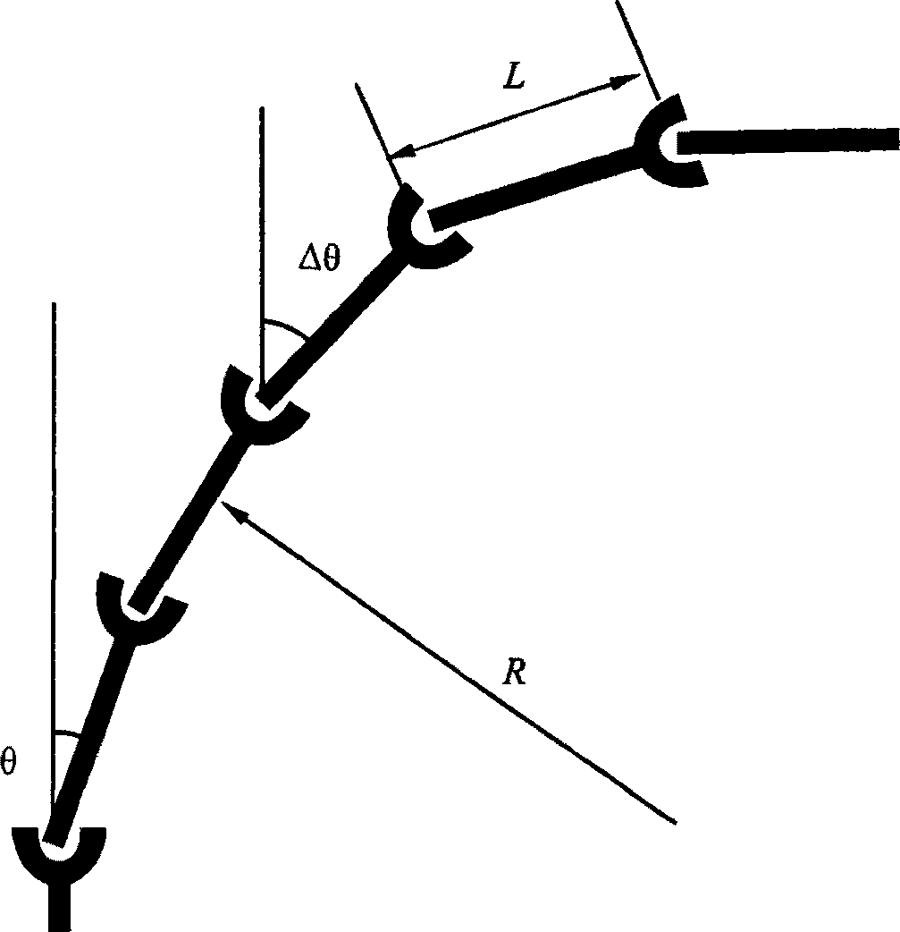

L - длина трубы, м; R - радиус изгиба; - изгиб соединения
(в градусах); - угол изменения направления поворота
трубопровода (в градусах)

Рисунок 10.1 - Схема изгиба трубопровода
с раструбными соединениями

Радиус изгиба .
Длину участка изменения направления трубопровода определяют по формуле

C = NL, (10.1)

где N - число труб, необходимое для изменения направления, ;
L - длина трубы, м.
При указанных изгибах изгибающие напряжения в раструбах отсутствуют.

10.2. Расчет труб и соединений типа "RJS" на прочность
10.2.1. Расчет труб и соединений "RJS" на прочность проводится как для провисающей упругой нити на податливом основании с защемленными двумя концами, которые находятся на одной высоте.
10.2.2. Прогиб f в середине параболы и натяжении нити F_{c} определяют по формуле

(10.2)

Натяжение нити определяют по формуле

(10.3)

где q - интенсивность нагрузки, кН/м;
l - длина нити трубопровода, м;
f - прогиб нити трубопровода, см, формула (10.2).
Пользуясь формулами при заданных значениях f можно определять значение натяжения нити, т.е. трубопровода, при допустимых значениях f, равных 20 см, приведенных в 16.108 СП 31.13330.
10.2.3. Принимая, что на участке ось трубопровода приняла форму параболы (или окружности), с учетом формулы (10.2) можно определить радиус кривизны, допуская, что .

(10.4)

где l - длина уложенного трубопровода, м;
R_{f} - радиус изгиба трубопровода от провисания, м.
10.2.4. При известном значении R_{f} можно вычислить возможную стрелу прогиба f трубопровода при просадочном грунте по формуле

(10.5)

10.2.5. Суммарное напряжение от воздействий внутреннего давления и горизонтальных сил от провисания оси трубопровода можно вычислить по формуле

(10.6)

где - напряжение в кольцевом направлении, МПа;
- горизонтальное напряжение от воздействия гидравлического давления и силы натяжения от прогиба оси трубопровода;
R_{р} - расчетное напряжение, равное 300 МПа.
10.2.6. Поверочный расчет труб диаметрами 80 - 200 мм на прогиб как одиночной трубы производят на поперечный изгиб с двумя опертыми концами, прогиб балки в середине пролета от равномерно распределенной внешней нагрузки определяют по формуле

(10.7)

где q - распределенная внешняя нагрузка, кН/м;
l - расчетный пролет трубчатой балки, м;
E - модуль упругости трубы 1,7·10⁵ МПа;
J = r³h - момент инерции поперечного сечения трубы, м⁴;
- напряжение изгиба трубы при f = 0,2 м, МПа.
10.2.7. Допустимый прогиб раструба двух смежных соединенных труб определяют по таблице 10.1 и рисунку 10.1 как смещение , см. Для всех диаметров труб больше f в средине параболы или окружности поверхности прогиба.

10.3. Несущая способность трубы в продольном направлении
10.3.1. Замковое соединение типа "RJS" позволяет воспринимать гидравлическое внутреннее давление без расстыковки соединения.
Конструкция соединения приведена на рисунке 10.2.

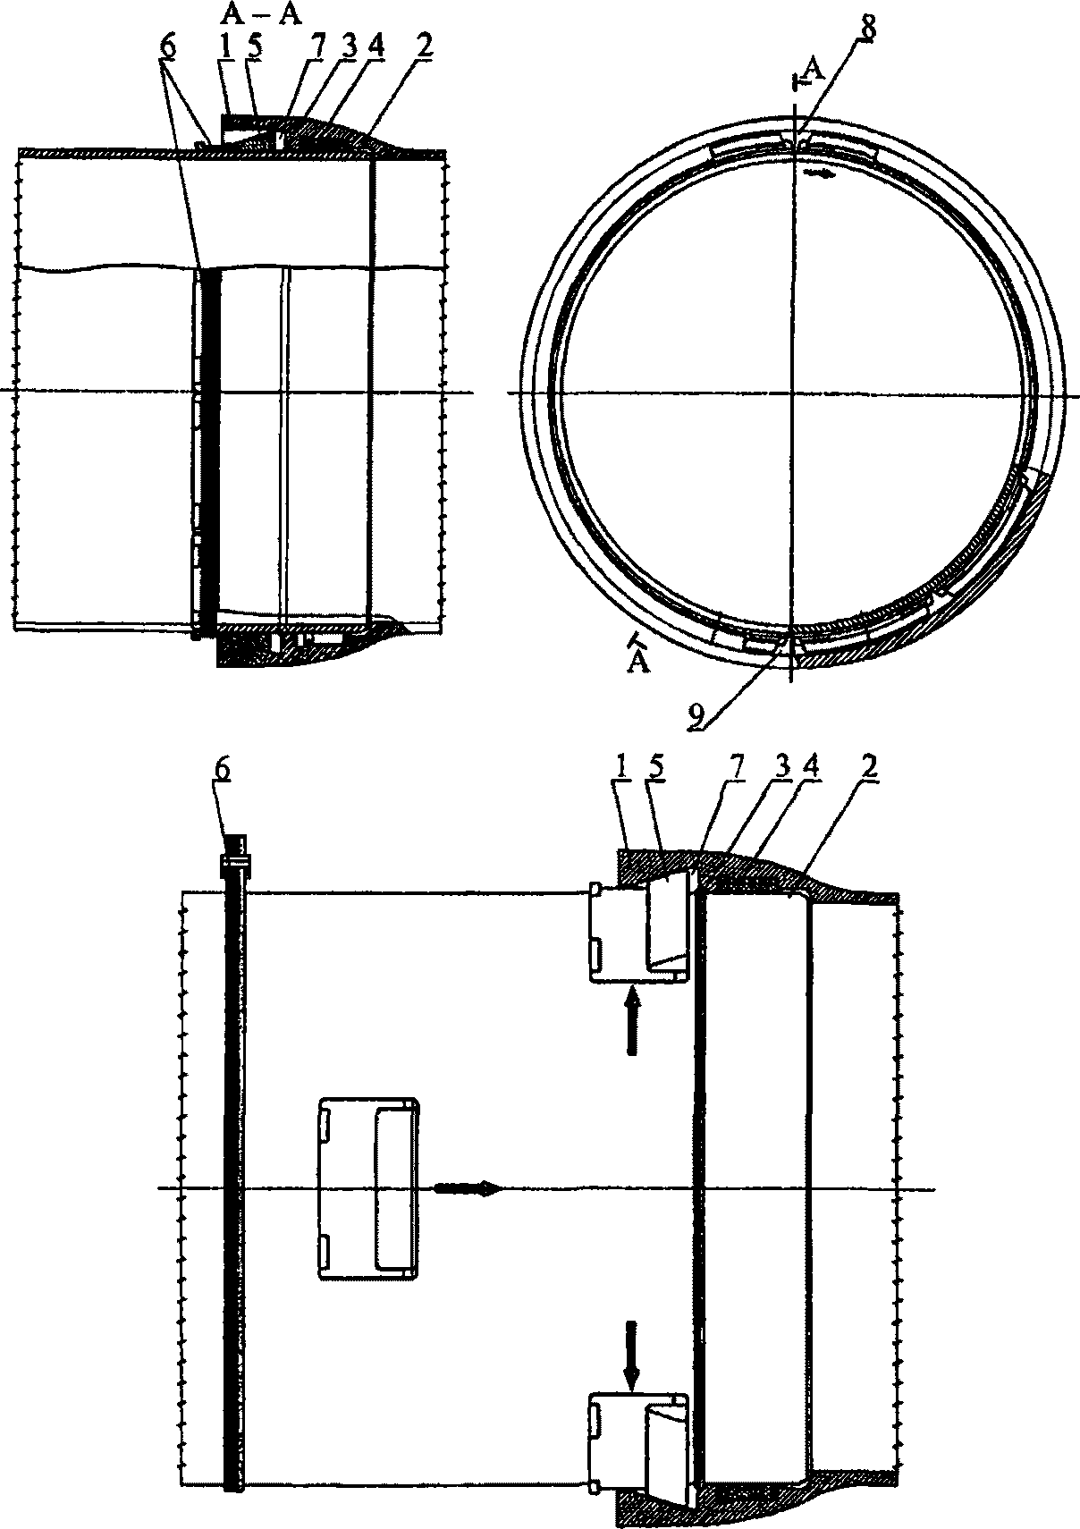

1 - муфта раструба; 2 - конец трубы; 3 - кольцеобразный
упор; 4 - уплотняющая манжета; 5 - стопорный элемент;
6 - фиксирующая лента; 7 - кольцевой паз;
8, 9 - окна на торце муфты

Рисунок 10.2 - Замковые соединения типа "RJS"

Труба из высокопрочного чугуна, изготовленная методом центробежного литья, имеет гладкий конец 2, где на некотором расстоянии от его края наплавляется кольцеобразный упор 3. Муфта раструба 1 имеет кольцевой дугообразный паз 7 и два окна 8 и 9 на торце муфты. В муфту раструба устанавливают уплотняющую манжету 4, гладкий конец трубы 2 вдвигается в муфту раструба 1. Через окно муфты раструба 8 вставляются стопорные элементы 5 и по кольцевому пазу 7 распределяют вправо и влево вокруг всей окружности гладкого конца трубы 2. После установки всех стопорных элементов 5, предусмотренных конструкцией соединения, их поворачивают в одну сторону до тех пор, пока два последних стопорных элемента будут видны из окна 8 наполовину.
Для облегчения передвижения стопорных элементов по окружности трубы, предусмотрено окно 9. Стопорные элементы 5 стягивают фиксирующей гибкой лентой 6.
10.3.2. Конструкция стопорных элементов для труб диаметрами 700 мм приведена на рисунке 10.3, а их размеры и число - в таблице 10.2. Конструкции таких элементов для других диаметров труб аналогичны.

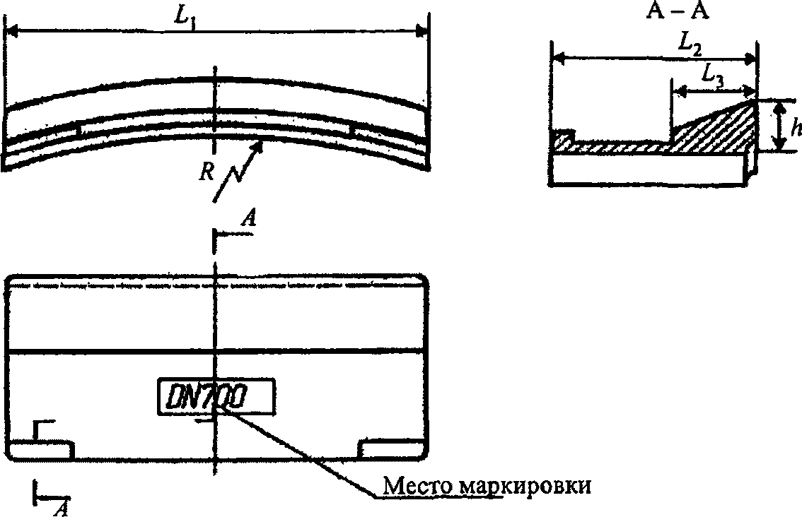

Рисунок 10.3 - Стопорные элементы под соединение типа "RJS"

Таблица 10.2

Основные размеры и масса стопорного элемента, мм

Условный проход D_{у}, мм | L₁ | L₂ | L₃ | R | h | Число стопорных элементов, шт. | Масса стопорного элемента, кг
 |  |  |  |  |  |  | одного | на соединение
600 | 193,6 | 105 | 43 | 317,5 | 25 +/- 1 | 10 | 1,8 | 18,0
700 | 222,0 | 103 | 43 | 369,0 | 28,9 +/- 1 | 10 | 2,0 | 20,0
800 | 256,7 | 107 | 44 | 421,0 | 30,5 +/- 1 | 10 | 2,1 | 21,0
900 | 222,21 | 108 | 45 | 472,5 | 29,2 +/- 1 | 13 | 2,2 | 28,6
1000 | 230,0 | 108 | 45 | 524,0 | 29,3 +/- 1 | 14 | 2,6 | 36,4

10.3.3. При укладке труб немерной длины, после их укорачивания, необходимо восстановить на гладком конце упорный валик методом наплавки электродуговой сваркой железоникелевым электродом. Форма валика и его основные размеры указаны на рисунке 10.4 и таблице 10.3.

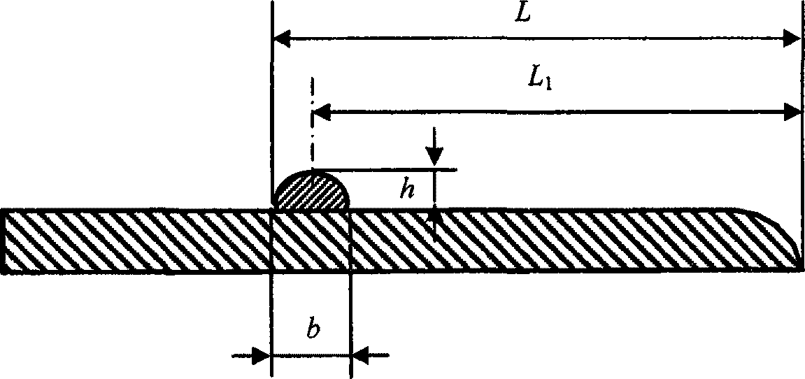

Рисунок 10.4 - Гладкий конец трубы с наплавленным валиком

Таблица 10.3

Основные размеры валика, мм

Условный проход D_{у}, мм | L,  min - max | L₁ | b,  min - max | h,  min - max
80 | 82 - 90 | 82 | 6 - 10 | 4 - 5,5
100 | 87 - 95 | 87 | 6 - 10 | 4 - 5,5
125 | 92 - 100 | 92 | 6 - 10 | 4 - 5,5
150 | 97 - 105 | 97 | 6 - 10 | 4 - 5,5
200 | 102 - 110 | 101,5 | 7 - 11 | 4,5 - 6
250 | 102 - 110 | 101,5 | 7 - 11 | 4,5 - 6
300 | 102 - 110 | 101,5 | 7 - 11 | 4,5 - 6
350 | 105 - 115 | 104,5 | 8 - 12 | 5 - 6,5
400 | 110 - 120 | 109,5 | 8 - 12 | 5 - 6,5
500 | 115 - 125 | 114,5 | 8 - 12 | 5 - 6,5
600 | 115 - 125 | 114,5 | 9 - 13 | 6 - 7,5
700 | 145 - 155 | 144,5 | 9 - 13 | 6 - 7,5
800 | 155 - 165 | 154,5 | 9 - 13 | 6 - 7,5
900 | 170 - 180 | 169,3 | 9,5 - 13,5 | 6,5 - 8
1000 | 180 - 190 | 179,3 | 9,5 - 13,5 | 6,5 - 8
Примечание - L₁ - справочный размер.

Приварку упорного валика осуществляют с помощью медного направляющего кольца для позиционирования шва.
10.3.4. Несущую способность соединений типов "RJ" и "RJS" в продольном направлении определяют максимальной нагрузкой, которая создается внутренним давлением воды при котором сохраняется целостность раструба трубы.
10.3.5. Основным критерием оценки надежности соединений типов "RJ" и "RJS" принята прочность раструба с введением расчетных коэффициентов, обеспечивающих допускаемые нагрузки, а также результаты испытаний. Значения несущей способности соединений приведены в таблице 10.4, где максимально допустимые усилия от воздействия внутреннего давления (несущая способность соединения в продольном направлении) и допустимый радиус закругления трубопроводов приняты в качестве основных расчетных характеристик для укладки трубопроводов на просадочных грунтах.

Таблица 10.4

Несущая способность труб в продольном направлении

Условный проход D_{у}, мм | Тип соединения | Допустимый угол отклонения трубы в соединении | Допустимое тяговое усилие K_{н} | Максимально допустимый радиус закругления трубопровода, м
80 | "RJ" | 5° | 70 | 69
100 | "RJ" | 5° | 87 | 69
125 | "RJ" | 5° | 100 | 69
150 | "RJ" | 5° | 136 | 69
200 | "RJ" | 4° | 201 | 86
250 | "RJ" | 4° | 270 | 86
300 | "RJ" | 4° | 340 | 86
350 | "RJ" | 3° | 430 | 115
400 | "RJ" | 3° | 510 | 115
500 | "RJ" | 3° | 670 | 115
600 | "RJS" | 2° | 1200 | 172
700 | "RJS" | 1,5° | 1400 | 230
800 | "RJS" | 1,5° | 1460 | 230
900 | "RJS" | 1,5° | 1530 | 230
1000 | "RJS" | 1,5° | 1650 | 230
Примечания
1 Допустимые углы отклонения трубы в соединениях определены и подтверждены типовыми испытаниями по ГОСТ Р ИСО 2531, при сохранении целостности раструба и герметичности соединения в целом.
2 Максимальные тяговые усилия приведены с коэффициентом запаса прочности 2.
3 Таблицу 10.4 используют для расчетов ГНБ взамен таблиц 7.5 и 8.1 настоящего свода правил.

10.3.6. Пример расчета
В соответствии с Д.13 приложения Д СП 21.13330 проектирование трубопроводов следует проводить с соблюдением основных требований СП 31.13330 и настоящего свода правил.
Исходные данные для расчета: трубопровод диаметром 635 мм, из трубы класса К-9, укладывают на просадочный грунт типа II с возможной просадкой грунта 0,2 м. Длина площадки усадочности - 60 м, рабочее давление - 1,6 МПа, испытательное давление - 2,5 МПа. Трубопровод защемлен с двух концов.
Суммарная удельная внешняя равнодействующая нагрузка:

R⁰ = Q_{гр} + Q_{тр} + Q_{в} = 24,4 + 1,55 + 2,91 = 28,86 кН/м.

Значение натяжения трубопровода при осадке основания (прогибе) 0,2 м.

В таблице 10.4 максимальное осевое усилие прочности соединения "RJS" равно 1200 кН. Натяжение F_{c} составляет или меньше 6,4%.
Напряжение в стенке трубы в продольном направлении от воздействия силы N:

где F - площадь сечения трубы;
при P = 1,6 МПа ;
при P = 2,5 МПа .
Кольцевые напряжения от воздействия внутреннего давления:

где 61,52 - внутренний диаметр трубы, см;
при P = 1,6 МПа;
при P = 2,5 МПа.
Напряжение в продольном направлении трубы от силы F_{c}:
I Вариант без воздействия внешних нагрузок

Суммарные напряжения в продольном направлении:
при 1,6 МПа;
при 2,5 МПа.
Напряжения от одновременного воздействия гидравлического давления и силы F_{c}:

при P = 1,6 МПа ;
при P = 2,5 МПа .
Коэффициенты запаса прочности:
при P = 1,6 МПа ;
при P = 2,5 МПа .
Условиям прочности труба диаметром 635 мм класса К-9 удовлетворяет.
10.3.7. При необходимости вычисления прочности трубопровода при f > 0,2 м, следует пользоваться изложенной выше методикой.
10.3.8. Прочностной поверочный расчет труб класса К-9 диаметров 80 - 200 мм, опертых по концам, на поперечный изгиб распределенной нагрузкой от воздействия грунта засыпки и транспорта А-14 на прогиб, проводят по формуле (10.7).
Ниже приведен пример расчета трубы диаметром 200 мм.

(10.7)

где q = 8,43_{гр} + 0,51_{т} + 0,77_{тр} = 9,41 кН/м² получены в соответствии с 5.3 настоящего свода правил;
J = 2492,6 - момент инерции поперечного сечения трубы, см⁴.
Условиям жесткости труба класса К-9 диаметром 200 мм удовлетворяет, f = 10,5 см < 20,0 см.
Расчеты показывают, что надежность трубопровода из труб ВЧШГ с соединениями типов "RJ" и "RJS", уложенных в насыпь или траншею на плоское основание из просадочных грунтов обеспечена. Аналогичные расчеты справедливы также для всего параметрического ряда диаметров 80 - 1000 мм труб ВЧШГ при длине труб 6 м.
10.3.9. Суммарное напряжение с учетом нагрузки от массы грунта и массы транспорта
Кольцевое напряжение в трубе от воздействия внешних нагрузок вычисляют по формуле

(10.8)

где D_{ср} - срединный диаметр, 62,5 см;
Q - приведенная нагрузка от воздействия внешних нагрузок, равная 33,8 кН/м;
b - расчетная длина трубы, равная 100 см;
h - толщина стенки трубы, см.
И оно составляет:

10.3.10. Значение окружных напряжений от суммарного воздействия гидравлического давления и внешних нагрузок составляет:
при P = 1,6 МПа = 25,4 + 41,17 = 66,57 МПа;
при P = 2,5 МПа = 39,7 + 41,17 = 80,87 МПа.
10.3.11. Напряжения в стенках трубы от суммарного воздействия всех сил составляет:

10.3.12. Прочность трубы класса К-9 удовлетворяет условиям укладки. Коэффициенты запаса прочности составляют соответственно:

где 300 - расчетное напряжение на растяжение, МПа.
10.3.13. При прокладке трубопроводов на просадочных грунтах необходимо применять трубы из ВЧШГ с раструбными замковыми соединениями типов "RJ" и "RJS". В соответствии с 16.108 СП 31.13330 при просадке грунта до 20 см можно применять трубы с соединениями "TYTON", но только с устройством упоров.
10.3.14. Соединительные фасонные части при прокладке трубопроводов на просадочных грунтах следует принимать в соответствии с 9.5.17 для всех классов труб диаметрами 80 - 1000 мм, как литые, так и сварные.
10.3.15. Бестраншейная прокладка трубопровода осуществляется с применением труб из ВЧШГ только с соединениями типов "RJ" и "RJS" в соответствии с разделами 7, 8 и таблицей 10.4 настоящего свода правил.
10.3.16. Длину протягиваемых плетей L_{п} определяют по формуле

(10.9)

где - допустимое тяговое усилие, кН;
Q_{тр} - масса погонного метра трубы, кН;
f₀ - коэффициент скольжения трубы по грунту, безразмерная величина, определяется опытным путем для различных видов грунта, значения f₀ лежат в пределах .

11*. Упорные блоки и зажимные приспособления
для противодействия силам от осевого
гидравлического давления

11.1. Уравновешивание сил противодействия в подземных трубопроводах достигают с помощью упорных или гравитационных блоков, замковых соединений, винтовых анкерных упоров или сочетания этих методов. Расчет сил осевого гидравлического давления приведен в разделе 6.4.
11.2. Одним из наиболее применяемых методов уравновешивания сил противодействия являются упорные блоки. На рисунке 11.1 приведен типовой упорный блок при горизонтальном изгибе. Конструирование упорных блоков осуществляют при соблюдении следующих критериев.

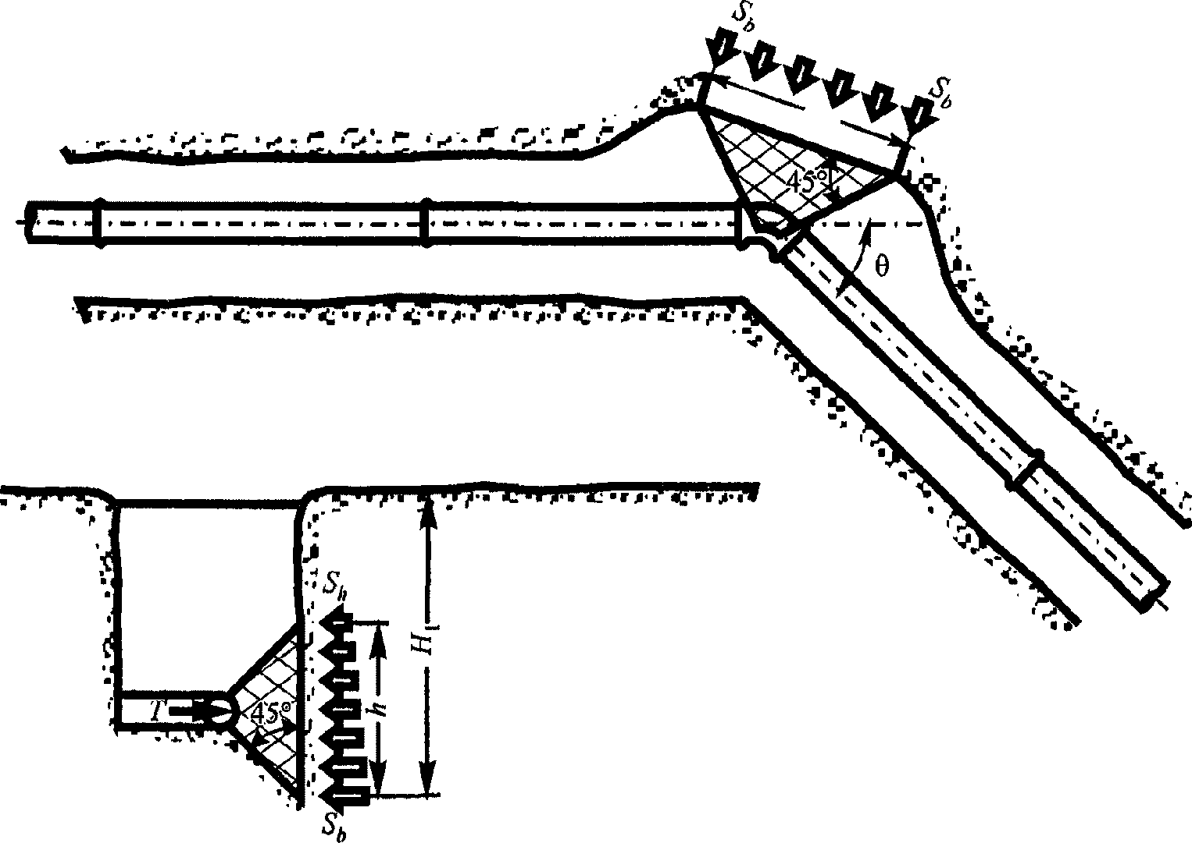

h - высота упорного блока; S_{b} - величина силы отпора грунта
внизу подошвы блока, МПа; S_{h} - величина силы отпора грунта
на высоте h блока, МПа; b - ширина упорного блока; T - сила
осевого давления воды, МПа; - угол изменения направления
поворота трубопровода (в градусах)

Рисунок 11.1 - Опорный горизонтальный блок

11.3. Несущая поверхность упорного блока должна быть размещена на ненарушенном грунте. Если это невозможно, то насыпной грунт между несущей поверхностью упорного блока и ненарушенным грунтом должен быть уплотнен;
- высота упорного блока h должна быть равна 0,5 (или менее) общей глубины заложения трубы до нижней части блока, но не меньше диаметра трубы;
- высота упорного блока должна быть выбрана так, чтобы расчетная ширина блока b изменялась в пределах размеров ширины или двух высот блока;
- толщину блока и его объем выбирают в зависимости от прочности бетона в соответствии с требованиями СП 63.13330.
11.4. Значение осевого давления при разных углах поворота трубопровода, прочности ненарушенного грунта и площади упора блока можно определить, для практических расчетов, по номограммам, приведенным на рисунке 5.10 настоящего свода правил.
11.5. Осевое гидравлическое давление
Силы осевого гидравлического давления возникают в напорных магистралях во всех местах изменения направления (повороты, тройники), во всех местах изменения диаметра (переходы), на каждом конце (глухие фланцы), на рисунке 11.2 приведены схемы некоторых конструкций соединительных частей.

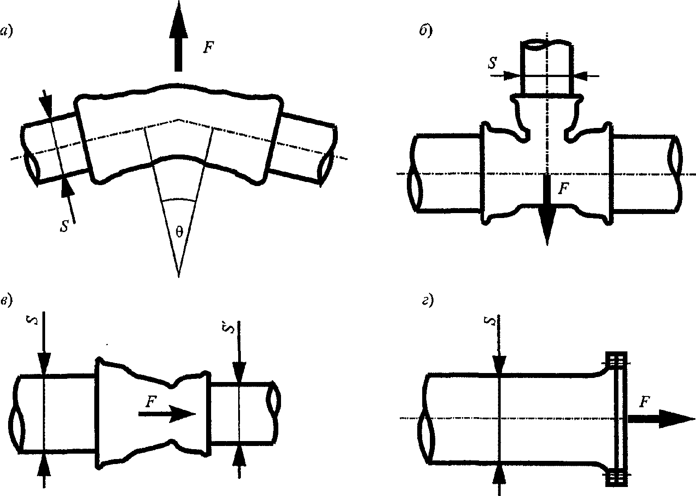

Рисунок 11.2 - Примеры схем конструкций соединений труб

Значение этих сил является достаточно высоким и они должны быть скомпенсированы усиленными (неразъемными) соединениями или укрепительными блоками (упорами).
Силы рассчитывают по общей формуле

F = KPS,

где F - сила осевого давления, кН;
P - внутреннее давление (испытательное давление трубопровода), МПа;
S - поперечное сечение (внутреннее для фланцевых соединений, внешнее для любых других типов), см²;
K - коэффициент, который зависит от формы и размеров рассматриваемых компонентов трубопровода.
Глухие фланцы, тройники: K = 1, рисунок 11.2, б, г.
Переходы на меньший диаметр: K = 1 - S'/S (S' - меньшее сечение), рисунок 11.2, в.
Повороты с углом : , рисунок 11.2, а.
K = 1,414 для поворотов 90°;
K = 0,765 для поворотов 45°;
K = 0,390 для поворотов 22,5°;
K = 0,196 для поворотов 11,25°.
11.6. Компенсацию силы гидравлического давления осуществляют за счет укрепительных блоков или применения метода крепления соединений, за счет защемления трубы в грунте. Это может быть обусловлено затрудненностью условий строительства или низкой прочностью грунта.
11.7. Гравитационные блоки и зажимы следует применять для сопротивления противодействию продольных сил от гидравлического давления на вертикальных изгибах трубопроводов, направленных вниз.
11.7.1. В гравитационном блоке его масса является силой, обеспечивающей равновесие с силой противодействия, при конструировании блока необходимо рассчитать необходимый объем данного блока. Расчетные силы и схемы блока представлены на рисунке 11.3.

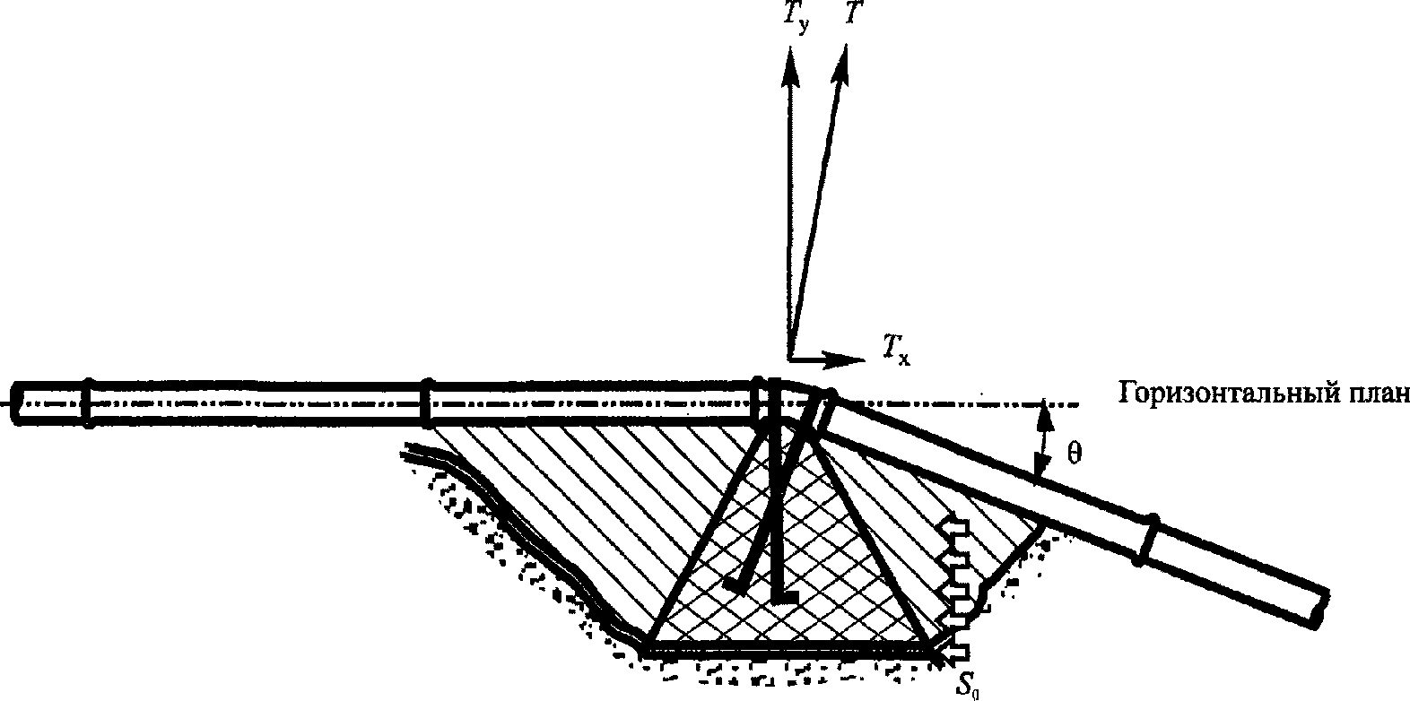

Рисунок 11.3 - Гравитационный блок для вертикальных изгибов

Расчетную силу F определяют по формуле

(11.1)

Тогда масса блока: (11.2)

где P - давление воды в трубопроводе, МПа;
S - площадь поперечного сечения трубы, см²;
- угол изгиба трубы, градус;
- плотность материала блока;
S_{f} - коэффициент запаса, принимаемый равным 1,5.
Условие равновесия сил F <= V_{b}.
11.8. Анкерное крепление трубопроводов
11.8.1. Анкерное крепление - альтернативное решение замены гравитационных блоков для обеспечения устойчивости трубопроводов, особенно диаметрами 500 - 1000 мм и более, прокладываемых в слабых, заболоченных и обводненных местах, с помощью анкерных креплений, ввинчиваемых в грунт.
11.8.2. Вариант анкерного устройства приведен на рисунке 11.4.

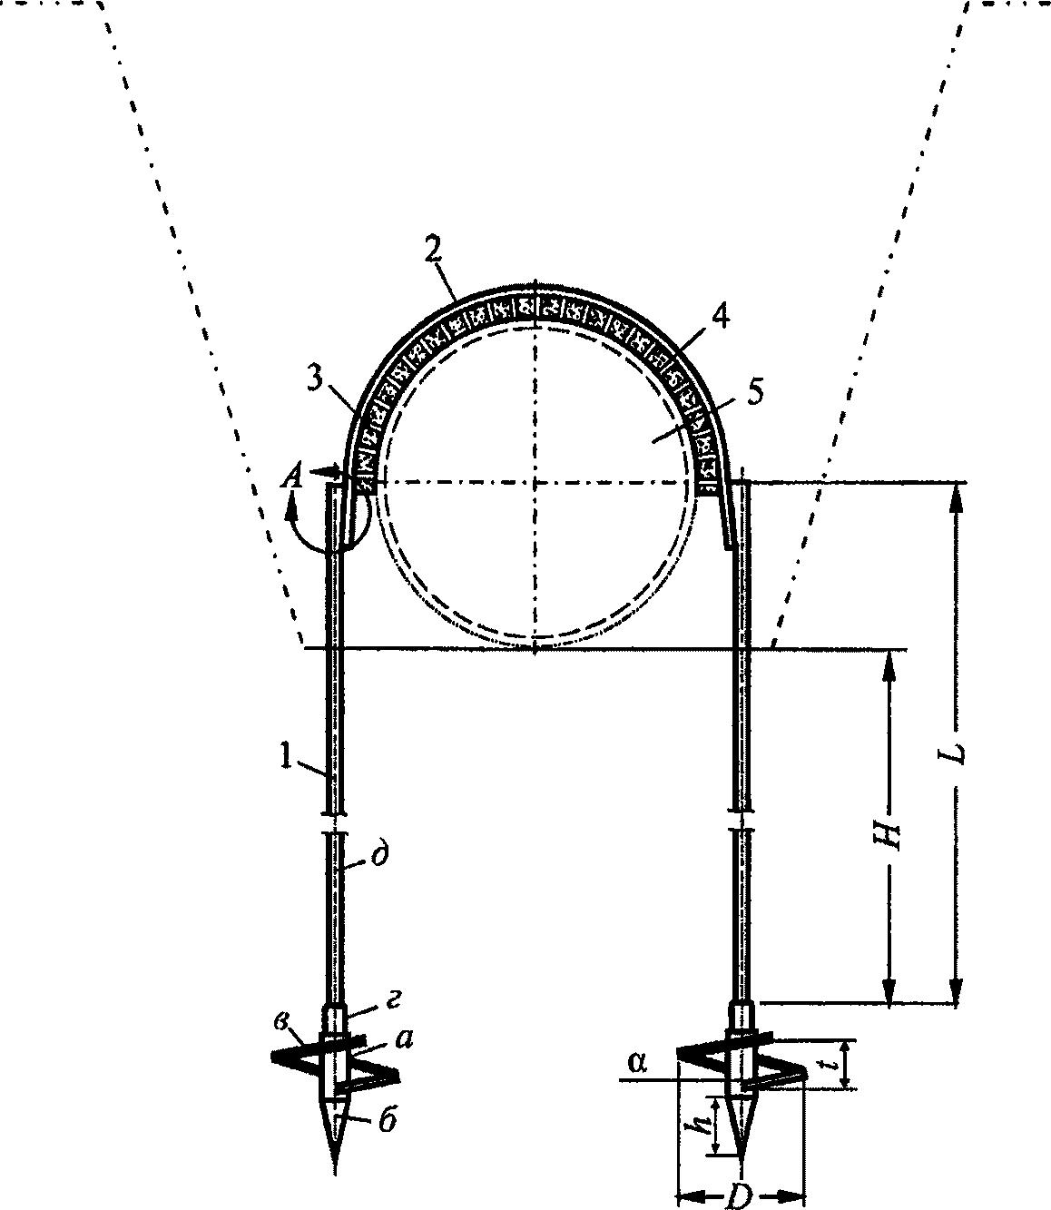

1 - металлические винтовые анкеры; 2 - силовой пояс;
3 - футеровочный мат; 4 - прокладки; 5 - труба;
а - сердечник; б - наконечник; в - винтовая лопасть;
г - оголовок; д - стержень

Рисунок 11.4 - Конструкция анкерного крепления трубопровода

Анкерное устройство состоит из двух металлических винтовых анкеров 1 силового пояса 2, футеровочного мата 3, прокладки из трех слоев бривола 4, накладываемых на трубу 5. Анкер 1 представляет собой конструкцию, способную погружаться, если приложить к ней крутящий момент. Анкер состоит из сердечника а, наконечника б, винтовой лопасти в, оголовка г и стержня д. Оптимальные размеры анкера следующие: сердечник диаметром 90 мм, наконечник конической формы h = 2d, винтовая лопасть диаметром 300 мм, толщина лопасти 10 мм, шаг t = 90 мм, диаметр стального прутка 20 мм.
11.8.3. Несущую способность анкерных устройств указанных выше размеров определяют свойствами грунтов, в которые они ввинчиваются. В зависимости от грунтов расчетная нагрузка на анкерные устройства составляет:
900 кН - в крупнозернистых и среднезернистых устойчивых влажных грунтах;
6000 кН - в твердых глинах, тяжелых суглинках, плотных супесях и мелкозернистых устойчивых влажных песках;
3000 кН - в мягкопластичных глинах, илистых суглинках, супесях.
11.8.4. При недостаточной изученности грунтов на трассе трубопроводов проводят опытное ввинчивание анкеров на глубину H = 2,5 м и выдергивание, чем определяют несущую способность конструкции.
Расчетную максимальную нагрузку на один анкер, при которой он начинает вытягиваться из грунта, выбирают на анкерной нагрузке, включающей два анкера. При этом значение расчетной нагрузки должно быть не выше 900 кН на анкерное устройство.
11.8.5. Винтовые анкерные упоры следует также устанавливать при прокладке трубопровода из ВЧШГ в горных условиях, когда условие применения гравитационных блоков затруднено и малоэффективно.
Расстояние между анкерными устройствами (пролет, м) вычисляют по формуле

(11.3)

где N_{доп} - допускаемая расчетная нагрузка на анкерное устройство, кН;
D_{н} - наружный диаметр труб, см;
- объемная масса жидкой среды погружения трубопровода, кН/м³;
h - толщина стенки трубы, см;
- объемная масса материала трубы (для ВЧШГ 7,2 кН/м³).
При этом значение l_{пр}, вычисленное по формуле (11.3), должно удовлетворять условиям:

где E - модуль упругости материала трубы, кг/см² (для ВЧШГ), равный 1,7·10⁵ МПа;
f_{доп} - допускаемый прогиб (подъем) трубопровода в середине пролета между двумя соседними анкерными устройствами, см;
- нормативное сопротивление растяжению, сжатию и изгибу материала анкера, определяемое из условия достижения предела текучести , МПа.
11.8.6. При прокладывании напорного трубопровода, особенно в слабых и просадочных грунтах, роль упорных блоков выполняют трубы с замковым соединением типа "RJ" или "RJS", которые защемляются в грунте.
Этот метод состоит в фиксации (закреплении) необходимого числа соединяемых труб с каждой стороны трубопровода для использования силы защемления трубы в грунте в качестве компенсации осевого гидравлического давления.
11.8.7. Длина участка, подлежащего укреплению, зависит от:
- качества укладки труб;
- качества и степени утрамбовки засыпаемого материала;
- физических характеристиках засыпаемого грунта;
- применения пленочного рукава, надеваемого на трубопровод.
11.8.8. При применении пленочного рукава сцепление трубы с грунтом составляет 0,7 сцепления трубы без рукава, т.е. , где Q₀ - сила сцепления трубы с грунтом.
11.9. Расчетная схема для расчета системы "труба + внешние нагрузки" от воздействия грунта, массы трубы и воды приведена на рисунке 7.1 настоящего свода правил.
Дополнительно основание материкового грунта испытывает давление от массы трубы Q_{тр} и воды Q_{в}.
Для расчета принимают суммарное среднее значение давления грунта по горизонтальной плоскости, проходящей через центр трубопровода, от массы трубы.
11.9.1. Среднее давление грунта засыпки определяется по формуле

(11.4)

где - объемная масса грунта засыпки;
h_{ср} - высота засыпки, м.
11.9.2. Давление q₀ от Q_{тр} и Q_{в} определяют по формуле

(11.5)

где F - площадь опирания трубы на грунт при ;
Q_{тр} - масса трубы, кН/м³;
Q_{в} - масса воды, кН/м³.
11.9.3. Общее удельное давление на грунтовое основание от этих нагрузок определяется по формуле

(11.6)

где q_{в} - удельное давление от массы воды;
q_{тр} - удельное давление от массы трубы;
q_{гр} - удельное давление грунта на трубу трубы.
11.10. Защемление трубы в грунте рассматривается как противодействие контактного касательного напряжения осевому перемещению трубы от действия осевых нагрузок. В этом случае значение защемления рассчитывают по формулам:

- для концевых сечений упругих участков:

а) для участков, сложенных суглинками:

(11.7)

б) для участков, сложенных пластичными глинистыми грунтами:

(11.8)

в) для участков, сложенных песчаными и супесчаными грунтами:

(11.9)

где - напряжение защемления на контакте труба-грунт в продольном направлении, МПа;
- угол внутреннего трения грунта, в градусах;
- нормальное среднее давление грунта на трубопровод, МПа;
C - сила сцепления грунта, МПа.
11.11. Физико-механические характеристики грунтов: прочность, модули деформативности, удельного сцепления грунтов, углы внутреннего трения и другие показатели следует принимать по СП 21.13330, приложения Б и В.
11.12. Расчет закрепительной длины трубопровода с соединениями "RJ" и "RJS"
11.12.1. Значение длины защемления трубы в грунте вычисляют по формуле

(11.10)

где Q₀ - значение защемления трубы, кН/м;
D_{н} - наружный диаметр, см;
- касательное напряжение защемления трубы, МПа;
l - расчетная длина трубы, 100 см.
11.12.2. Длину закрепляемой линии защемления определяют по формуле

(11.11)

где F - сила гидравлического давления, кН;
Q₀ - значение защемления, кН/м.
11.12.3. Пример расчета
Трубу класса К-9 наружным диаметром 63,5 см укладывают в траншею глубиной 2 м. Грунт основания категории Г-III, объемная масса - 17,7 кН/м², Y - 28°. C - сила сцепления грунта 0,19 кг/см². Следует определить длину закрепительной линии трубопровода с соединением типа "RJS" при расчетном испытательном давлении и испытательном давлении на герметичность.
Для этого определяют внешние нагрузки.
Равнодействующая нагрузка от грунта:

Равнодействующая нагрузка от веса трубы

- удельная масса трубы = 72,6 кН/м³.
Равнодействующая нагрузка от воды.

Определяют q_{тр}, q_{в} и q_{гр} при площади опирания трубы длиной 1 м, равной s = 99,69 см²:

q_{тр} + q_{в} = 0,164 + 0,34 = 0,504 МПа.

Определяют значение при q_{в} + q_{тр}.

Защемление Q₀ при q_{в} + q_{тр} равно:

Определяют силу давления воды в трубопроводе при P = 1,6 МПа·1,25 = 2,0 МПа:

F = 0,25·3,14·2,0·61,2² = 5880,3 кг (58,8 кН).

Рассчитывают длину защемления линии:

(42 трубы длиной 6 м);

(7 труб длиной 6 м).

Определяют силу давления воды при P = 2,5 МПа:

F = 0,25·3,14·25·61,2² = 73500 кг.

Определяют длину линии защемления:

Расчеты показывают, что при засыпанном трубопроводе должны использоваться трубы из ВЧШГ с соединениями типов "RJS", "RJ", "TYTON" без устройства упоров.
Применение таких труб при незасыпанном трубопроводе при приемочном испытании (2,0 МПа) возможно при использовании пригруза труб или анкеровке их через 5 - 10 труб (30 - 60 м).
11.12.4. При применении полиэтиленового рукава следует учитывать, что напряжение защемления трубы в грунте в этом случае примерно на 30% ниже, чем для обычного битумного покрытия трубы. Перед полной засыпкой пригрузы и анкеры убираются.
11.12.5. Приведенный метод расчета упоров и захватов используется при расчете подтопленных трубопроводов с применением физико-механических показателей увлажненных грунтов.
11.12.6. Раструбные трубы из ВЧШГ с соединениями "RJS", "RJ" применяются во всех видах грунтов, без устройства упоров.

12. Проектирование и строительство трубопроводов
из ВЧШГ на закарстованных территориях
(раздел 12 введен Изменением N 2, утв. Приказом
Минстроя России от 07.11.2016 N 775/пр)

12.1. Общие требования
12.1.1. В зависимости от интенсивности проявления карстово-суффозионных процессов территория подразделяется на опасные, потенциально опасные, малоопасные и неопасные для строительства напорных трубопроводов из ВЧШГ районы [23, 26].
12.1.2. При проектировании напорных трубопроводов из труб ВЧШГ на территориях с проявлением карстово-суффозионных процессов необходимо для предотвращения этих процессов, защиты и сохранения трубопроводов предусмотреть как инженерно-геологические, так и инженерно-технические меры защиты инженерных коммуникаций.
12.1.3. Меры защиты выбирают в зависимости от интенсивности проявления карстово-суффозионных процессов на основании районирования, конструкции труб и их соединений, их назначения, деформативности, прочности, характеристики грунтов, залегающих непосредственно в основании трубопроводов, производственных и экономических возможностей, приведенных в [22].
12.1.4. С карстово-суффозионными процессами связано образование провалов в форме конических, чашеобразных воронок в виде колодцев, ям диаметрами от 2 до 40 м и видимой глубиной до 8 м, а также оседаний земной поверхности глубиной до нескольких метров, независимо от их геометрической формы и размеров.
12.1.5. В опасных районах, характеризующихся повышенной возможностью непрогнозируемого образования провалов, отдельные участки для прокладки трубопроводов могут быть потенциально опасными, малоопасными или неопасными.
12.1.6. Инженерно-геологические меры защиты трубопроводов из ВЧШГ применяют и выбирают в зависимости от состава пород (см., например, [22]):
а) Заполнение (тампонирование) трещин и полостей в карстовом массиве цементными растворами, бетоном или бесцементными нерастворимыми материалами.
б) Закрепление толщин несвязных грунтов путем цементации, силикатизации или смолизации.
12.1.6.1. При проектировании трубопроводов в закарстованных районах следует применять трубы с замковыми усиленными соединениями, в том числе и на малоопасных и неопасных участках, ввиду непредсказуемости возможного образования внезапных провалов грунтов основания и осадки трубопроводов. Конструкция и физико-химические свойства соединений приведены в разделе 10. Расчет на прочность, проектирование и строительство трубопроводов следует проводить в соответствии с методикой, изложенной в разделе 6.
12.1.6.2. При проектировании трубопроводов, особенно в опасных и потенциально опасных закарстованных районах, необходимо предусмотреть оснащение трассы трубопроводов системой сигнализации о возможных превышениях расчетных деформаций трубопроводов и грунтов оснований в связи с проявлением карстовых процессов. Автоматическая система сигнализации должна быть согласована с организацией, которая будет обеспечивать ее эксплуатацию.
12.1.6.3. Если участок строительства, расположенный в районе возможного проявления карстово-суффозионных процессов, признан малоопасным или неопасным, проектирование трубопровода на данном участке проводится по настоящему своду правил и СП 31.13330.
12.1.6.4. Проектирование трубопроводов из ВЧШГ на ранее образовавшихся карстовых воронках и территориях, имеющих оседания поверхности, не допускается.
12.1.6.5. Трубопровод, прокладываемый на территории с проявлением карстово-суффозионных процессов, должен иметь технический паспорт, в котором должны быть отражены:
- конструктивная схема трубопровода;
- инженерно-геологические условия площадки, включая классификацию по интенсивности проявления карстово-суффозионных процессов;
- характеристика применяемых инженерно-геологических и инженерно-технических мер защиты и способов контроля за техническим состоянием напорного трубопровода из ВЧШГ.
Технический паспорт входит в состав проекта и должен храниться в организации, эксплуатирующей трубопровод [23].
12.2. Нагрузки и воздействия
12.2.1. Расчет труб из ВЧШГ на потенциально опасных карстово-суффозионных участках проводится по несущей способности и деформативности труб ВЧШГ в кольцевом и осевом направлениях, на совместную деформацию трубопровода и грунта основания.
12.2.2. Трубы должны быть рассчитаны на образование в любом месте под трубопроводом одной карстовой воронки диаметром 6 м, при этом несущая способность трубы в продольном направлении должна обеспечивать прочность и герметичность замковых усиленных соединений от просадки грунта материкового основания.
Наиболее опасным является образование провала в месте стыковки труб, когда может быть нарушена герметичность соединения. Для исключения такого положения каждую трубу длиной 6 м за раструбом укладывают на стойки или сваи, заглубляемые в материковый грунт. При принятой расчетной протяженности опасного участка расчетная схема нагрузки принимается для труб с укладкой каждой трубы на железобетонные опоры подушки; расчет и конструирование осуществляют в соответствии с указаниями 6.10.
12.2.3. Прочность трубы на поперечный изгиб определяется как для трубчатой балки и не должна превышать 300 МПа, а расчетный допустимый прогиб от воздействия внешних нагрузок не должен превышать 20 см.
Толщину стенки и класс трубы в этом случае следует определять по 10.3.8 [формула (10.7)] с учетом прочностных коэффициентов для внешних постоянных и временных нагрузок.
12.2.4. Грунт на краях воронки условно считается ненарушенным, при этом расчет основания, трубы и соединений свай и колонны относится к расчетам на особые воздействия в соответствии с СП 20.13330, СП 22.13330 и СП 24.13330.
12.2.5. Нормативные внешние нагрузки для расчета трубопровода на опасных и потенциально опасных карстовых площадках принимаются в соответствии с разделом 5 и 9.3.
12.2.6. В качестве свайных опор следует применять железобетонные колонны и сваи, в качестве фундаментов для колонн - железобетонные плиты стаканного типа. При заложении свай в материковом грунте следует также применять сваи глубиной не более 30 м из труб, приведенных в [24].
12.2.7. На малоопасных и неопасных площадках расчет на прочность трубопроводов из ВЧШГ в кольцевом и продольном направлениях проводится с учетом указаний настоящего раздела.
12.2.8. Категории грунтов определяются инженерно-геологическими исследованиями (см. [23] и [26]).
12.2.9. Прокладка трубопровода на опасных и потенциально опасных участках методом ГНБ не допускается.
12.2.10. При обрушении грунта основания трубопровода расчетными вертикальными внешними нагрузками будут нагрузки от веса грунта, веса трубы и воды и внутреннее гидростатическое давление.
12.2.11. Движение наземного колесного и гусеничного транспорта во время эксплуатации по трассе трубопровода не допускается.
12.2.12. Уравновешивание сил противодействия от гидравлического давления проводится в соответствии с разделом 11.
На опасных и потенциально опасных участках прокладки трубопровода не допускается применение упорных и гравитационных блоков. На таких участках не допускается строительство колодцев для размещения трубопроводной арматуры.
12.2.13. Тампонирование образовавшегося провала проводится в соответствии с требованиями инженерно-геологических документов по защите грунтов от провалов.
12.3. Проектирование трубопроводов на тампонированных закарстованных массивах
12.3.1. Проектирование на этих участках проводят в соответствии с указаниями раздела 10, как на просадочных грунтах. Глубина осадки (деформации) грунта (стрелка прогиба) в этом случае не должна превышать предельно допустимых значений при наиболее неблагоприятной осадке грунта согласно СП 31.13330.
12.3.2. При проектировании трубопроводов на потенциально опасных участках при возможных провалах в виде воронок и колодцев обязательно укладывают на стойки или сваи, заглубляемые на материковом основании. Несущая способность стоек и свай должна быть достаточной для надежной работы трубопровода в случае деформации (осадки) грунта материкового основания трубопровода при возможных внезапных провалах грунта основания.
12.3.3. Внешние допустимые нагрузки от грунта по 12.3.1 в этом случае от веса трубы и воды на трубы, уложенные на стойки или сваи, и расстояние между сваями определяют по методике, изложенной в разделе 10, с учетом несущей способности труб в осевом направлении и значения стрелы прогиба трубопровода при расчетной длине трубы на опорах, равной 6 м.
12.3.4. Основными внешними нагрузками при расчете на прочность труб ВЧШГ являются равнодействующие нагрузки от веса грунта, веса трубы и веса воды.
12.3.5. К нагрузкам, действующим вдоль оси трубопровода, относятся усилия изгиба от воздействия внешних вертикальных нагрузок и внутреннее гидростатическое давление.
12.3.6. Вертикальное давление от внешних нагрузок на трубу воспринимается железобетонными сваями, колоннами, а также трубными сваями из ВЧШГ и передается на грунт.
Условием равновесия системы является равенство несущей способности свай и колонны (стоек), суммарных вертикальных нагрузок и веса свай и колонны.
12.3.7. Расчет на прочность труб, уложенных на опоры, проводят по методике, изложенной в 6.2 и 6.3, на совместное воздействие внешних изгибающих нагрузок и внутреннее гидростатическое давление.
12.3.8. Пример расчета на прочность трубопровода из ВЧШГ, прокладываемого на опасном закарстованном массиве
Исходные данные:
Трубопровод наружным диаметром 635 мм, толщиной стенки трубы h = 9,9 мм; труба класса К-9 укладывается на сваи, удельная масса трубы , расчетное сопротивление материала трубы на растяжение R_{р} = 300 МПа, удельная масса грунта засыпки в насыпи , удельная масса трубы , коэффициент надежности по нагрузке n = 1,15, коэффициент концентрации давления грунта засыпки K_{н} = 1,29. Труба длиной l = 6 м. Глубина заложения от верха траншеи до верха трубы - 2,0 м, расчетное внутреннее гидростатическое давление в трубопроводе P_{раб} = 1,6 МПа. Возможная глубина обрушения грунта основания - 2,0 м.
Движение транспорта не допускается.
Необходимо определить значения расчетных напряжений. Грунт основания не агрессивен.
12.3.8.1. Величины внешних расчетных нагрузок принимают по данным 5.10. Равнодействующие вертикальные удельные нагрузки будут равны:
- от давления грунта - 33,08 кН/м;
- от собственного веса трубы - 1,54 кН/м;
- от массы транспортируемой воды - 2,89 кН/м.
12.3.8.2. Суммарная удельная нагрузка на трубу будет равна 37,51 кН/м.
Суммарная нагрузка на трубу длиной l = 6 м будет равна 225,06 кН.
12.3.8.3. Момент сопротивления трубы в поперечном направлении равен 3035,74 см³.
Момент сопротивления сечения над опорой в продольном направлении, определяемый по формуле (6.7), равен 6,7 см³.
Для расчета напряжений изгиба от моментов над опорой используется ширина опоры b, которую принимают условно равной 0,5D_{н}.
Кольцевые нормальные напряжения от внешних изгибающих моментов над всей шириной опоры определяются по формуле (6.8).
12.3.8.4. Трубы укладываются на железобетонные фундаменты при угле опирания . Расчет и конструкция фундаментов приведены в 6.10. Без отрыва трубы от фундамента момент от воздействия грунтовой нагрузки будет равен 1,188 кНм.
12.3.8.5. Момент от воздействия веса трубы и воды Q_{тр} и Q_{в} будет равен 0,083 кНм.
Суммарный момент от изгибающих сил будет равен 1,354 кНм.
Кольцевые нормальные растягивающие напряжения от суммарного изгибающего момента над опорой будут равны 202,2 МПа.
12.3.8.6. Растягивающие кольцевые напряжения от гидростатического давления будут равны 49,45 Мпа.
Суммарные растягивающие продольные напряжения будут равны: 251,65 МПа < 300 МПа.
Вывод: труба класса К-9 удовлетворяет прочностным требованиям.
12.3.8.7. При укладке трубы на плоское основание опоры b = 30 см с углом охвата трубы суммарные изгибающие моменты будут равны 3,039 кНм.
Растягивающие напряжения от изгиба над опорой при моменте сопротивления трубы 6,7 см³ будут равны 502,8 МПа, а суммарные кольцевые растягивающие напряжения будут равны: 502,8 + 49,45 = 552,25 МПа > 300 МПа.
Вывод: трубы класса К-9 не удовлетворяют заданным условиям. В этом случае необходимо применить трубы других классов прочности или увеличивать ширину опоры и угол охвата трубы опорой.
12.3.8.8. При расчете трубопровода на прочность при укладке трубы на узкое плоское основание шириной 14 см (швеллер номер 14) значения напряжений при соотношении 30 см/14 см = 2,12 в 2,12 раза выше и при изгибе над опорой превышают 640 МПа, что значительно выше допустимых разрушающих напряжений труб ВЧШГ (420 МПа).
Вывод: укладки трубы на плоское основание следует избегать.
12.3.8.9. Расчет трубы как трубчатой балки проводится на прочность при поперечном изгибе от воздействия всех внешних сил с учетом растягивающих продольных напряжений от воздействия внутреннего гидростатического давления.
В этом случае суммарный момент, определяемый по формуле (6.1), будет равен 168,795 кНм, а растягивающие напряжения при поперечном изгибе при W = 3035,74 см³ будут равны 5,56 МПа.
Продольные растягивающие напряжения от воздействия внутреннего гидростатического давления будут равны 27,2 МПа, суммарные напряжения будут равны: 5,56 + 27,2 = 31,65 МПа, что значительно меньше, чем R_{р} = 300 МПа.
Вывод: прочность трубы в продольном направлении удовлетворяет условиям прокладки трубы класса К-9.
12.4. Строительство напорных трубопроводов на опасных и потенциально опасных массивах
12.4.1. Строительство напорных трубопроводов проводят только с применением железобетонных стоек и свай в соответствии с разделом 7 СП 24.13330.2011 и свайных труб из ВЧШГ, приведенных в [24].
12.4.2. Необходимую глубину погружения свай определяют физико-механическими свойствами грунтов основания, определяемыми по СП 24.13330 для железобетонных свай. Длина свай определяется в зависимости от высоты карстового слоя и глубины забивания свай [25]. При требуемой высоте сваи более 7 м необходимо применять составные сваи и стойки, соединяемые болтами, в соответствии с требованиями СП 24.13330.
12.4.3. Глубину погружения железобетонных свай в материковый грунт определяют по расчету согласно разделам 7 и 13 СП 24.13330.2011 в зависимости от несущей способности грунтов и по результатам испытаний забитых свай, в следующих пределах для свай длиной:
3 - 3,5 м - 2 м;
4 - 5 м - 2,5 м;
6 - 7 м - 3,5 м.
12.4.4. Испытание забитых свай проводят по ГОСТ 19804 и СП 24.13330. Количество пробных свай определяют в зависимости от геологических условий на трассе трубопровода.
12.4.5. В глинистых (с консистенцией b >= 0,15), суглинистых, супесчаных и ненасыщенных водой песчаных грунтах следует применять ударный способ погружения свай. В песчаных водонасыщенных грунтах необходимо применять метод вибровдавливания. Основные параметры строительства одиночных свайных опор определяются в соответствии с СП 24.13330.
12.4.6. Допустимые геометрические отклонения установки свай, приведенные в [24], не должны превышать:
+/- 20 мм - между центрами опорных поверхностей;
20 мм - по отметке верха сваи (перебивка);
20 мм - в плане от проектной оси трассы в одну или другую сторону.
12.4.7. При погружении сваи в зимних условиях в случае затруднения прохождения мерзлого грунта, а также при затруднении нагружения свай в плотные гравийно-песчаные грунты необходимо устройство лидирующих скважин, размеры которых даются в проекте на основании испытаний забивных пробных свай.
12.4.8. Верхняя часть забитых свай оборудована железобетонными плитами со спрофилированными опорными поверхностями для труб, ширина которых должна быть не менее 0,5 наружного диаметра трубы. Проектирование таких опорных плит проводится в соответствии с 6.10.
12.4.9. Для устройства свайных опор следует применять сваи с размерами поперечных сечений не менее 20 x 20 и 25 x 25 см длиной от 3 до 7 м по ГОСТ 19804. Сваи большей длины рассчитывают в соответствии с разделами 7 и 13 СП 24.13330.2011, следует применять также сваи, соединяемые болтами до расчетной глубины.
12.4.10. Забивку и оборудование верха свай проводят с основания укладки труб (с дна траншеи), глубина которого определяется прочностным расчетом в соответствии с 5.3 с подбивкой грунта засыпки низа трубопровода между опорными сваями.
12.4.11. Необходимо использовать сваи и стойки с покрытиями, обеспечивающими стойкость к агрессивным грунтам.
12.5. Устройство стоечных опор
12.5.1. Прокладку трубопроводов в закарстованных массивах при слабых грунтах основания проводят с применением стоечных опор на фундаментах стаканного типа; железобетонные стойки (колонны) регламентируются ГОСТ 23899, а фундаменты - ГОСТ 23972.
Длина стоек - от 0,75 до 7 м, размеры фундаментов - от 120 x 80 до 210 x 130 см. Выбор высоты стоек и размеров фундаментов проводится исходя из условий прокладки трубопровода, несущей способности грунтов основания и прочности материкового грунта, на который опираются фундаменты.
Другие высота стоек опор и размеры опорных фундаментов на грунт должны определяться по разделам 7 и 13 СП 24.13330.2011.
12.5.2. Установку опорных фундаментов проводят в котлованах "корытного" типа, где верхняя часть свай и стоек оснащена опорными плитами, идентичными свайным опорам, а фундаменты заглубляют на расчетную глубину. При недостаточной несущей способности одиночных свай следует применять спаренные сваи с расстояниями между ними не менее 50 см. Расчет таких свай проводят в соответствии с требованиями СП 24.13330.
12.5.3. Допустимые геометрические отклонения при устройстве стоечных опор аналогичны отклонениям при устройстве свайных опор, приведенным в [25].
12.6. Устройство свайных опор из труб ВЧШГ
12.6.1. При глубине забивки свай более 7 м прокладку трубопроводов необходимо проводить на трубчатых сваях из ВЧШГ, приведенных в [24].
12.6.2. Сваи изготовляются центробежным способом из ВЧШГ и имеют два размера: внешний диаметр DE 118 и 170 мм, а также различную толщину стенки в зависимости от требований к переносимой нагрузке и мерную длину L (без раструба) 5500 и 5900 м. Свая имеет в верхней части раструб с конической внутренней поверхностью и внутреннее плечо (для упора гладкого конца в раструбе), в нижней части - конический гладкий конец. Необходимая общая длина свайной системы до 30 м и более достигается за счет установки свай друг в друга [24].
Размеры свай приведены в таблице 12.1.

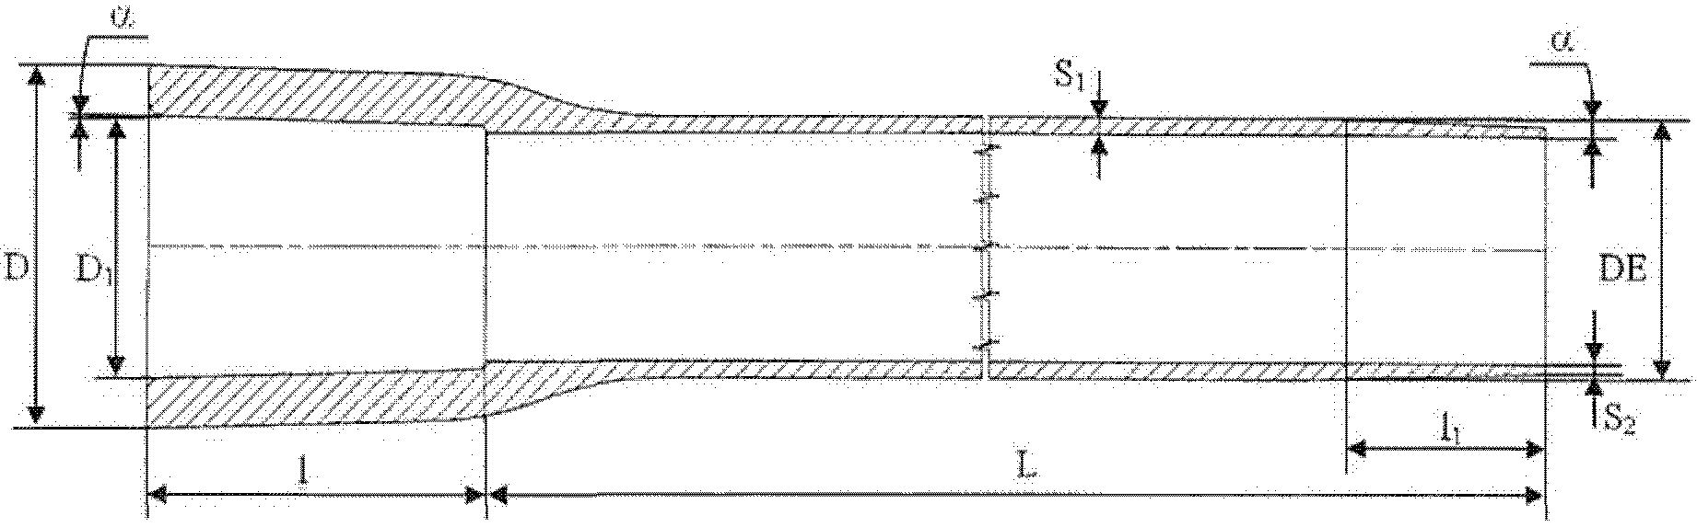

Рисунок 12.1 - Стоечная свая из ВЧШГ

Таблица 12.1

Размеры свайных труб

Размеры, мм |  |  |  |  |  |  |  | Расчетная масса, кг, трубы длиной L, мм
D_{н} | D | D₁ | l | l₁ |  | S₁ | S₂ | 5500 | 5900
 |  |  |  | 110₋₂₀ | 1,64 | 7,5_{-0,8} | 4,4_{-0,8} | 115 | 122
 |  |  |  |  |  | 9,0_{-0,8} | 4,4_{-0,8} | 134 | 142
 |  |  |  |  |  | 10,6_{-0,8} | 4,4_{-0,8} | 153 | 163
 |  |  |  | 150₋₂₀ | 1,60 | 9,0_{-1,3} | 4,9_{-1,3} | 206 | 219
 |  |  |  |  |  | 10,6_{-1,3} | 4,9_{-1,3} | 236 | 251

12.6.3. Забивку свай проводят с помощью гидравлического молота (с адаптером под раструб свайной трубы), который устанавливают на экскаваторе вместо ковша. Перед забивкой первой свайной трубы на ее гладкий конец устанавливают торцевую пробку для мягких грунтов или горный пробойник для твердых пород, затем выполняется процесс забивания.
Внутренняя часть трубы наполняется мелкозернистым бетоном. Закачку бетона проводят бетононасосом. Трубчатые сваи допускается также устанавливать с помощью бурения.
12.6.4. Верхняя часть установленной сваи оборудуется опорной стальной плитой или седлом для укладки трубопровода диаметром до 1000 мм. На этой плите монтируется фундаментная подушка из железобетона для укладки труб. Предельная вертикальная нагрузка на сваи, не заполненные бетоном, приведена в таблице 12.2.

Таблица 12.2

Предельная нагрузка на сваи, не заполненные бетоном

Внешний диаметр, мм | Толщина стенки, мм | Длина, мм | Вес трубы, кг | Поперечное сечение, мм² | Предельная нагрузка, кН | Несущая способность, кН
118 | 7,5 | 5900 | 122,0 | 2604 | 1093 | 781
118 | 9,0 | 5900 | 142,4 | 3082 | 1294 | 925
118 | 10,6 | 5900 | 163,3 | 3576 | 1502 | 1073
170 | 9,0 | 5900 | 219,0 | 4552 | 1912 | 1366
170 | 10,6 | 5900 | 250,9 | 5308 | 2229 | 1592

12.6.5. При прокладке трубопроводов в грунтах с различными степенями агрессивности межтрубное пространство заливают бетоном. В этих случаях несущую способность сваи определяют по таблицам 12.3 - 12.5.

Таблица 12.3

Допустимая нагрузка на сваи, залитые бетоном
под давлением, в грунте с очень низкой агрессивностью

Внешний диаметр/толщина стенки, мм | Площадь свайной трубы, мм² | Допустимая нагрузка, кН | Площадь бетонного столба, мм² | Марка бетона, кН |  |  | Суммарная допустимая нагрузка на сваи с бетоном, кН
 |  |  |  | B20/25 | B25/30 | B30/37 | B20/25 | B25/30 | B30/37
118 x 7,5 | 2604 | 526 | 8332 | 82 | 103 | 123 | 608 | 629 | 649
118 x 9,0 | 3082 | 623 | 7854 | 78 | 97 | 116 | 700 | 720 | 739
118 x 10,6 | 3577 | 723 | 7359 | 73 | 91 | 109 | 795 | 813 | 832
170 x 9,0 | 4553 | 920 | 18145 | 179 | 224 | 269 | 1099 | 1144 | 1189
170 x 10,6 | 5309 | 1072 | 17389 | 172 | 215 | 258 | 1244 | 1287 | 1330

Таблица 12.4

Допустимая нагрузка на сваи, залитые бетоном
под давлением, и сваи в грунте со средней агрессивностью

Внешний диаметр/толщина стенки, мм | Площадь свайной трубы, мм² | Допустимая нагрузка, кН | Площадь бетонного столба, мм² | Марка бетона, кН |  |  | Суммарная допустимая нагрузка на сваи с бетоном, кН
 |  |  |  | B20/25 | B25/30 | B30/37 | B20/25 | B25/30 | B30/37
118 x 7,5 | 2328 | 470 | 8332 | 82 | 103 | 123 | 553 | 573 | 594
118 x 9,0 | 2806 | 567 | 7854 | 78 | 97 | 116 | 644 | 664 | 683
118 x 10,6 | 3300 | 667 | 7359 | 73 | 91 | 109 | 739 | 758 | 776
170 x 9,0 | 4156 | 839 | 18145 | 179 | 224 | 263 | 1018 | 1063 | 1108
170 x 10,6 | 4910 | 992 | 17389 | 172 | 215 | 258 | 1164 | 1207 | 1250

Таблица 12.5

Допустимая нагрузка на сваи, залитые бетоном
под давлением, и сваи в грунте с высокой агрессивностью

Внешний диаметр/толщина стенки, мм | Площадь свайной трубы, мм² | Допустимая нагрузка, кН | Площадь бетонного столба, мм² | Марка бетона, кН |  |  | Суммарная допустимая нагрузка на сваи с бетоном, кН
 |  |  |  | B20/25 | B25/30 | B30/37 | B20/25 | B25/30 | B30/37
118 x 7,5 | 1875 | 379 | 8332 | 82 | 103 | 123 | 461 | 482 | 502
118 x 9,0 | 2353 | 475 | 7854 | 78 | 97 | 116 | 553 | 572 | 592
118 x 10,6 | 2848 | 575 | 7359 | 73 | 91 | 109 | 648 | 666 | 684
170 x 9,0 | 3497 | 706 | 18145 | 179 | 224 | 263 | 886 | 931 | 975
170 x 10,6 | 4253 | 859 | 17389 | 172 | 215 | 258 | 1031 | 1074 | 1117

12.7. Прочность материала свай на сжатие
12.7.1. Временная прочность материала свай на сжатие - 1200 МПа, расчетная прочность - 900 МПа. Срок службы свайных труб - не менее 100 лет. Расчет несущей способности свай и стоек проводят на сжатие от воздействия всех вертикальных нагрузок.
12.7.2. Предельную нагрузку и длину сваи для забивки в материковом грунте определяют для каждой сваи на месте в зависимости от условий забивания в грунт основания.
12.7.3. Излишнюю часть свайной трубы отрезают электропилой, соединение немерных свай проводят сваркой с помощью втулки из ВЧШГ.
12.7.4. Расчетный вес свай и стоек определяется суммой внешних нагрузок на срединную опору и веса сваи или стоек.
Суммарные нагрузки на сваи в примере расчета по 12.3.8.2 составляют 225 кН.
При глубине погружения свай, равной 2,0 м, несущая способность сваи длиной 12 м составит 608 кН (см. таблицу 12.3) при заливке бетоном B25. Запас прочности сваи на сжатие - 2,7, что обеспечивает надежную работу трубопровода на внешнюю вертикальную нагрузку.

Приложение А
(справочное)

ТРУБЫ ЧУГУННЫЕ НАПОРНЫЕ ВЫСОКОПРОЧНЫЕ.
СОРТАМЕНТ [11]

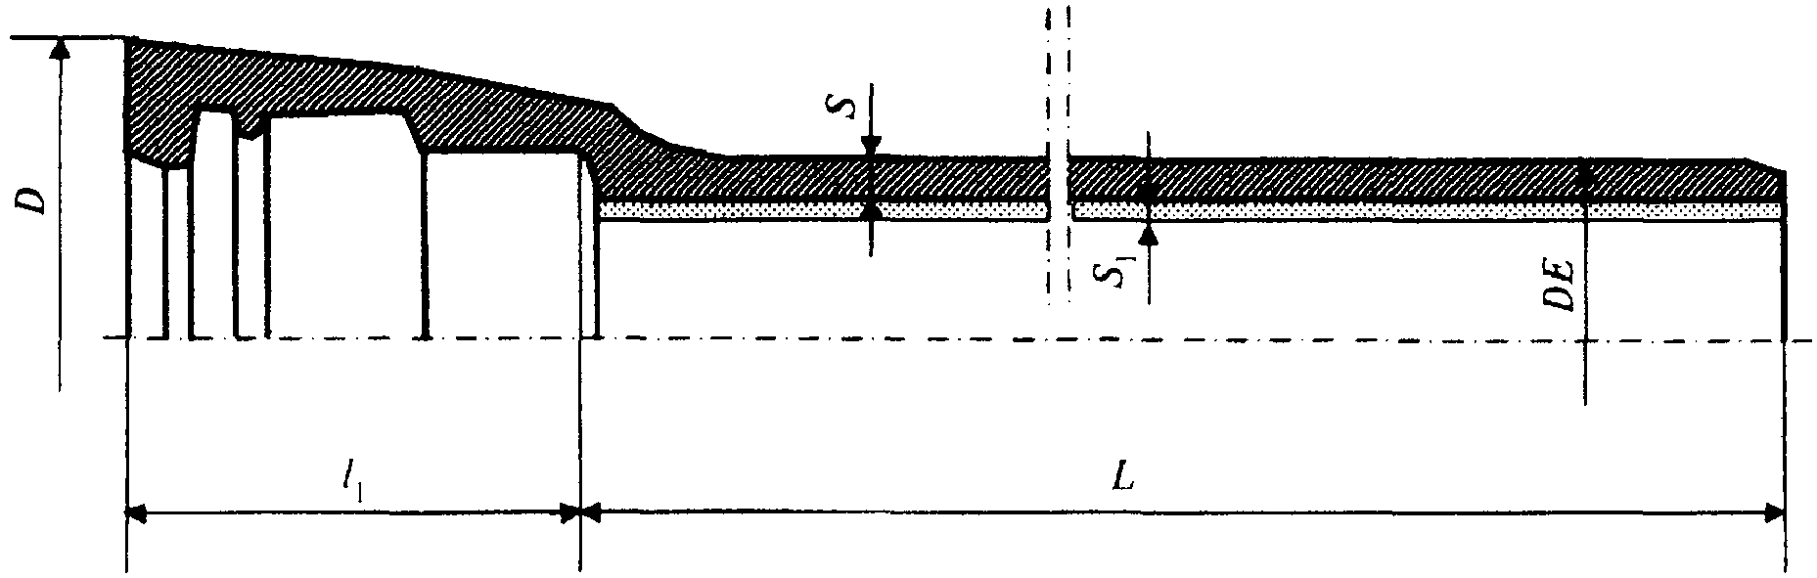

Рисунок А.1. Труба раструбная под соединение "TYTON"

Таблица А.1

Основные размеры и масса

Размеры, мм |  |  |  |  |  | Масса раструба, кг | Масса 1 м трубы без раструба (с цементным покрытием), кг | Расчетная масса трубы с раструбом (без цементного покрытия/с цементным покрытием), кг, при расчетной длине L
DN | D | DE | S | S₁ | l₁ | Масса раструба, кг | Масса 1 м трубы без раструба (с цементным покрытием), кг
 |  |  |  |  |  |  |  | 5800 |  | 6000
80 | 140 |  | 6,0^{-1,3} |  | 80 | 3,4 | 14,1 | 74,0 | 85,0 | 76,5 | 88,0
100 | 163 |  | 6,0^{-1,3} |  | 88 | 4,3 | 17,5 | 94,0 | 106,0 | 95,0 | 109,0
125 | 190 |  | 6,0^{-1,3} |  | 91 | 5,7 | 21,7 | 115,0 | 132,0 | 119,0 | 136,0
150 | 217 |  | 6,0^{-1,3} |  | 94 | 7,1 | 26,2 | 139,0 | 159,0 | 144,0 | 164,0
200 | 278 |  | 6,3^{-1,5} |  | 100 | 10,3 | 35,3 | 188,0 | 215,0 | 194,0 | 222,0
250 | 336 |  | 6,8^{-1,6} |  | 105 | 14,2 | 46,0 | 247,0 | 281,0 | 255,0 | 290,0
300 | 393 |  | 7,2^{-1,6} |  | 110 | 18,9 | 57,5 | 313,0 | 352,0 | 323,0 | 364,0
350 | 448 |  | 7,7^{-1,7} |  | 110 | 23,7 | 75,4 | 390,0 | 461,0 | 403,0 | 476,0
400 | 500 |  | 8,1^{-1,7} |  | 110 | 29,5 | 90,3 | 467,0 | 553,0 | 482,0 | 571,0
450 | 540 |  | 8,6^{-1,8} |  | 120 | 38,3 | 106,0 | 557,0 | 653,0 | 575,0 | 674,0
500 | 604 |  | 9,0^{-1,9} |  | 120 | 42,8 | 122,9 | 648,0 | 756,0 | 669,0 | 780,0
600 | 713 |  | 9,9^{-1,9} |  | 120 | 59,3 | 159,3 | 855,0 | 983,0 | 882,0 | 1015,0
700 | 824 |  | 10,8^{-2,0} |  | 150 | 79,1 | 205,8 | 1088,0 | 1273,0 | 1123,0 | 1314,0
800 | 943 |  | 11,7^{-2,1} |  | 160 | 102,6 | 250,6 | 1351,0 | 1556,0 | 1394,0 | 1606,0
900 | 1052 |  | 12,6^{-2,2} |  | 175 | 129,0 | 300,2 | 1639,0 | 1870,0 | 1691,0 | 1930,0
1000 | 1158 |  | 13,5^{-2,3} |  | 185 | 161,3 | 353,0 | 1955,0 | 2210,0 | 2017,0 | 2281,0

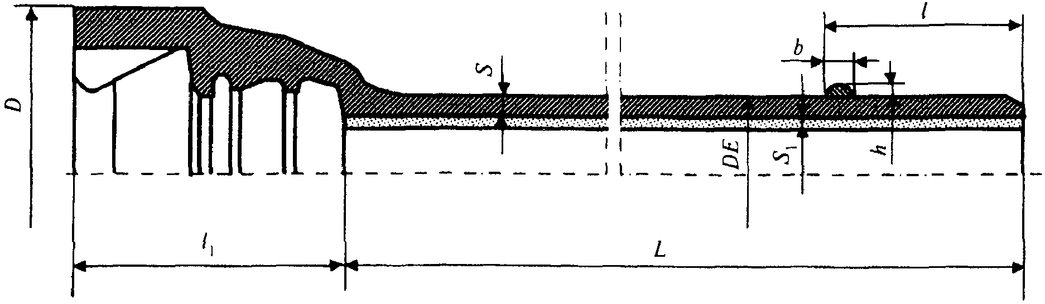

Рисунок А.2. Труба раструбная под соединение "RJ"

Таблица А.2

Основные размеры и масса

Размеры, мм |  |  |  |  |  |  |  |  | Масса раструба, кг | Масса 1 м трубы без раструба (с цементным покрытием), кг | Расчетная масса трубы с раструбом (без цементного покрытия/с цементным покрытием), кг, при расчетной длине L
DN | D | DE | S | S₁ | l | l₁ | h | b | Масса раструба, кг | Масса 1 м трубы без раструба (с цементным покрытием), кг
 |  |  |  |  |  |  |  |  |  |  | 5800 |  | 6000
80 | 156 |  | 6,0^{-1,3} |  | 85 | 127 | 5,0 |  | 5,4 | 14,1 | 76,0 | 87,0 | 78,5 | 90,0
100 | 176 |  | 6,0^{-1,3} |  | 91 | 135 | 5,0 |  | 6,9 | 17,5 | 95,0 | 108,0 | 98,0 | 112,0
125 | 205 |  | 6,0^{-1,3} |  | 95 | 143 | 5,0 |  | 8,8 | 21,7 | 118,0 | 135,0 | 122,0 | 139,0
150 | 230 |  | 6,0^{-1,3} |  | 101 | 150 | 5,0 |  | 10,7 | 26,2 | 143,0 | 163,0 | 148,0 | 168,0
200 | 288 |  | 6,3^{-1,5} |  | 106 | 160 | 5,5 |  | 16,8 | 35,3 | 194,0 | 222,0 | 200,5 | 229,0
250 | 346 |  | 6,8^{-1,6} |  | 106 | 165 | 5,5 |  | 23,2 | 46,0 | 255,0 | 290,0 | 264,0 | 299,0
300 | 402 |  | 7,2^{-1,6} |  | 106 | 170 | 5,5 |  | 29,6 | 57,5 | 323,0 | 363,0 | 334,0 | 375,0
350 | 452 |  | 7,7^{-1,7} |  | 110 | 180 | 6,0 |  | 35,7 | 75,4 | 401,0 | 473,0 | 415,0 | 488,0
400 | 513 |  | 8,1^{-1,7} |  | 115 | 190 | 6,0 |  | 44,5 | 90,3 | 480,0 | 568,0 | 497,0 | 586,0
500 | 618 |  | 9,0^{-1,9} |  | 120 | 200 | 6,0 |  | 62,8 | 122,9 | 666,0 | 776,0 | 689,0 | 800,0

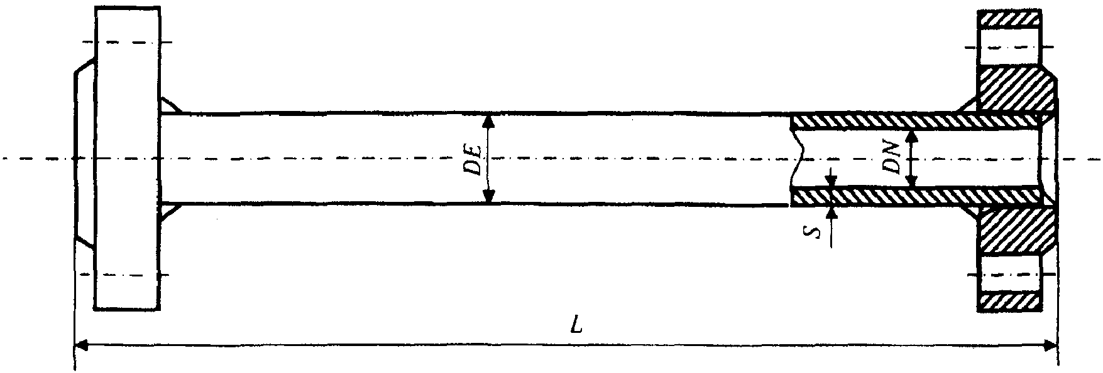

Рисунок А.3. Труба с приваренными фланцами

Таблица А.3

Основные размеры и масса

Размеры, мм |  |  | Масса фланца, кг |  |  | Масса 1 м трубы без фланца, кг | Расчетная масса трубы с фланцами, кг (при расчетной длине L = 5500 мм)
DN | DE | S | PN 10 | PN 16 | PN 25 | Масса 1 м трубы без фланца, кг | PN 10 | PN 16 | PN 25
80 |  | 8,1^{-1,7} | 2,8 | 2,8 | 2,8 | 16,1 | 94,0 | 94,0 | 94,0
100 |  | 8,4^{-1,7} | 3,3 | 3,3 | 3,8 | 20,4 | 119,0 | 119,0 | 120,0
125 |  | 8,8^{-1,8} | 4,0 | 4,0 | 4,7 | 26,4 | 153,0 | 153,0 | 155,0
150 |  | 9,1^{-1,9} | 5,0 | 5,0 | 6,0 | 32,4 | 189,0 | 189,0 | 191,0
200 |  | 9,8^{-1,9} | 6,9 | 6,7 | 8,7 | 46,1 | 268,0 | 268,0 | 271,0
250 |  | 10,5^{-2,0} | 9,8 | 9,4 | 13,0 | 61,3 | 357,0 | 357,0 | 364,0
300 |  | 11,2^{-2,0} | 13,0 | 12,6 | 17,7 | 78,1 | 456,0 | 455,0 | 465,0
350 |  | 11,9^{-2,1} | 14,7 | 17,5 | 25,4 | 96,5 | 561,0 | 566,0 | 582,0
400 |  | 12,6^{-2,2} | 17,2 | 22,1 | 33,2 | 116,2 | 674,0 | 684,0 | 706,0
500 |  | 14,0^{-2,3} | 23,2 | 37,4 | 47,2 | 160,6 | 930,0 | 959,0 | 978,0
600 |  | 15,4^{-2,5} | 32,8 | 57,6 | 68,0 | 211,3 | 1228,0 | 1278,0 | 1299,0
700 |  | 16,8^{-2,5} | 44,3 | 59,4 | - | 268,5 | 1566,0 | 1596,0 | -
800 |  | 18,2^{-2,8} | 58,5 | 76,8 | - | 332,1 | 1944,0 | 1981,0 | -
900 |  | 19,6^{-3,1} | 69,6 | 91,4 | - | 401,7 | 2349,0 | 2393,0 | -
1000 |  | 21,0^{-3,1} | 87,6 | 127,0 | - | 477,7 | 2803,0 | 2882,0 | -

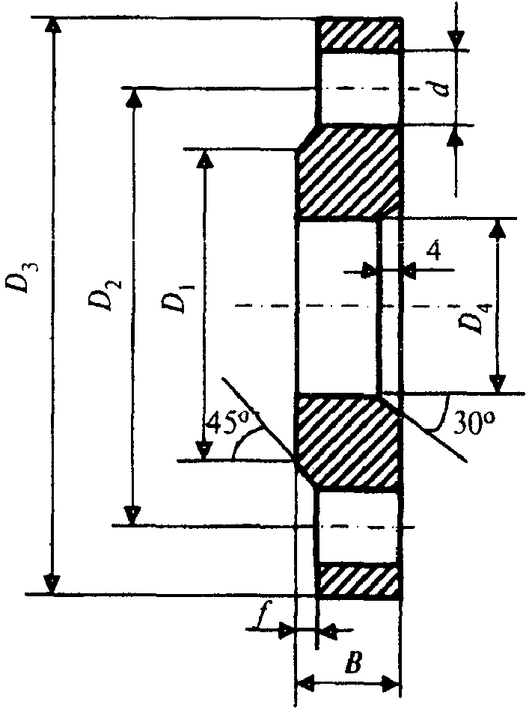

Рисунок А.4. Фланец из высокопрочного чугуна

Таблица А.4

Основные размеры и масса

DN, мм | D₄, мм | PN, бар | D₁, мм | D₂, мм | D₃, мм | d, мм | B, мм | f, мм | n <*>, шт. | Масса фланца, кг
80 | 98 | 10 | 133 | 160 | 200 | 19,0 | 19,0 | 3,0 | 8 | 2,8
80 | 98 | 16
80 | 98 | 25
100 | 118 | 10 | 153 | 180 | 220 | 19,0 | 19,0 | 3,0 | 8 | 3,3
100 | 118 | 16 | 153 | 180 | 220
100 | 118 | 25 | 153 | 190 | 235 | 23,0 | 19,0 | 3,0 | 8 | 3,8
125 | 144 | 10 | 183 | 210 | 250 | 19,0 | 19,0 | 3,0 | 8 | 4,0
125 | 144 | 16 | 183 | 210 | 250
125 | 144 | 25 | 184 | 220 | 270 | 28,0 | 19,0 | 3,0 | 8 | 4,7
150 | 170 | 10 | 209 | 240 | 285 | 23,0 | 19,0 | 3,0 | 8 | 5,0
150 | 170 | 16 | 209 | 240 | 285
150 | 170 | 25 | 214 | 250 | 300 | 28,0 | 20,0 | 3,0 | 8 | 6,0
200 | 222 | 10 | 264 | 295 | 340 | 23,0 | 20,0 | 3,0 | 8 | 6,9
200 | 222 | 16 | 264 | 295 | 340 | 23,0 | 20,0 | 3,0 | 12 | 6,7
200 | 222 | 25 | 274 | 310 | 360 | 28,0 | 22,0 | 3,0 | 12 | 8,7
250 | 274 | 10 | 319 | 350 | 400 | 23,0 | 22,0 | 3,0 | 12 | 9,8
250 | 274 | 16 | 319 | 355 | 400 | 28,0 | 22,0 | 3,0 | 12 | 9,4
250 | 274 | 25 | 331 | 370 | 425 | 31,0 | 24,5 | 3,0 | 12 | 13,0
300 | 326 | 10 | 367 | 400 | 455 | 23,0 | 24,5 | 4,0 | 12 | 13,0
300 | 326 | 16 | 367 | 410 | 455 | 28,0 | 24,5 | 4,0 | 12 | 12,6
300 | 326 | 25 | 389 | 430 | 485 | 31,0 | 27,5 | 4,0 | 16 | 17,7
350 | 378 | 10 | 427 | 460 | 505 | 23,0 | 24,5 | 4,0 | 16 | 14,7
350 | 378 | 16 | 432 | 470 | 520 | 28,0 | 26,5 | 4,0 | 16 | 17,5
350 | 378 | 25 | 446 | 490 | 555 | 34,0 | 30,0 | 4,0 | 16 | 25,4
400 | 429 | 10 | 477 | 515 | 565 | 28,0 | 24,5 | 4,0 | 16 | 17,2
400 | 429 | 16 | 484 | 525 | 580 | 31,0 | 28,0 | 4,0 | 16 | 22,1
400 | 429 | 25 | 503 | 550 | 620 | 37,0 | 32,0 | 4,0 | 16 | 33,2
500 | 532 | 10 | 582 | 620 | 670 | 28,0 | 26,5 | 4,0 | 20 | 23,2
500 | 532 | 16 | 606 | 650 | 715 | 34,0 | 31,5 | 4,0 | 20 | 37,4
500 | 532 | 25 | 613 | 660 | 730 | 37,0 | 36,5 | 4,0 | 20 | 47,2
600 | 635 | 10 | 682 | 725 | 780 | 31,0 | 30,0 | 5,0 | 20 | 32,8
600 | 635 | 16 | 721 | 770 | 840 | 37,0 | 36,0 | 5,0 | 20 | 57,6
600 | 635 | 25 | 718 | 770 | 845 | 40,0 | 42,0 | 5,0 | 20 | 68,0
700 | 738 | 10 | 797 | 840 | 895 | 31,0 | 32,5 | 5,0 | 24 | 44,3
700 | 738 | 16 | 791 | 840 | 910 | 37,0 | 39,5 | 5,0 | 24 | 57,4
700 | 738 | 25
800 | 842 | 10 | 904 | 950 | 1015 | 34,0 | 35,0 | 5,0 | 24 | 58,8
800 | 842 | 16 | 898 | 950 | 1025 | 40,0 | 43,0 | 5,0 | 24 | 76,8
800 | 842 | 25
900 | 945 | 10 | 1004 | 1050 | 1115 | 34,0 | 37,5 | 5,0 | 28 | 69,6
900 | 945 | 16 | 998 | 1050 | 1125 | 40,0 | 46,5 | 5,0 | 28 | 91,4
900 | 945 | 25
1000 | 1048 | 10 | 1111 | 1160 | 1230 | 37,0 | 40,0 | 5,0 | 28 | 87,6
1000 | 1048 | 16 | 1115 | 1170 | 1255 | 43,0 | 50,0 | 5,0 | 28 | 127,0
1000 | 1048 | 25
<*> n - число отверстий под болты.

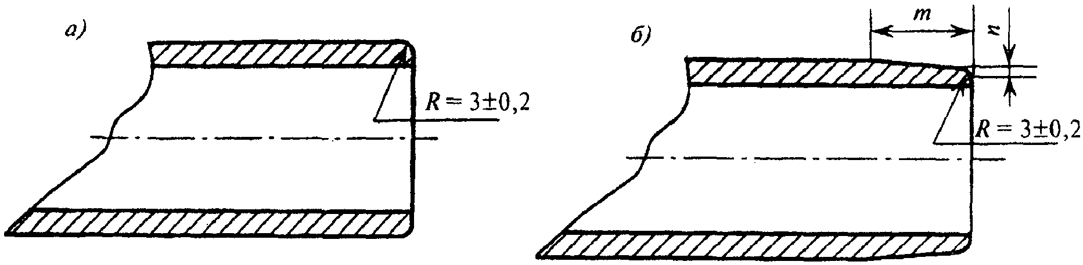

а - радиус; б - фаска с переходом на радиус

Рисунок А.5. Торец гладкого конца трубы

Таблица А.5

Размеры фаски

DN | m, мм | n, мм
80 - 600 | 9 | 3
700 - 1000 | 15 | 5

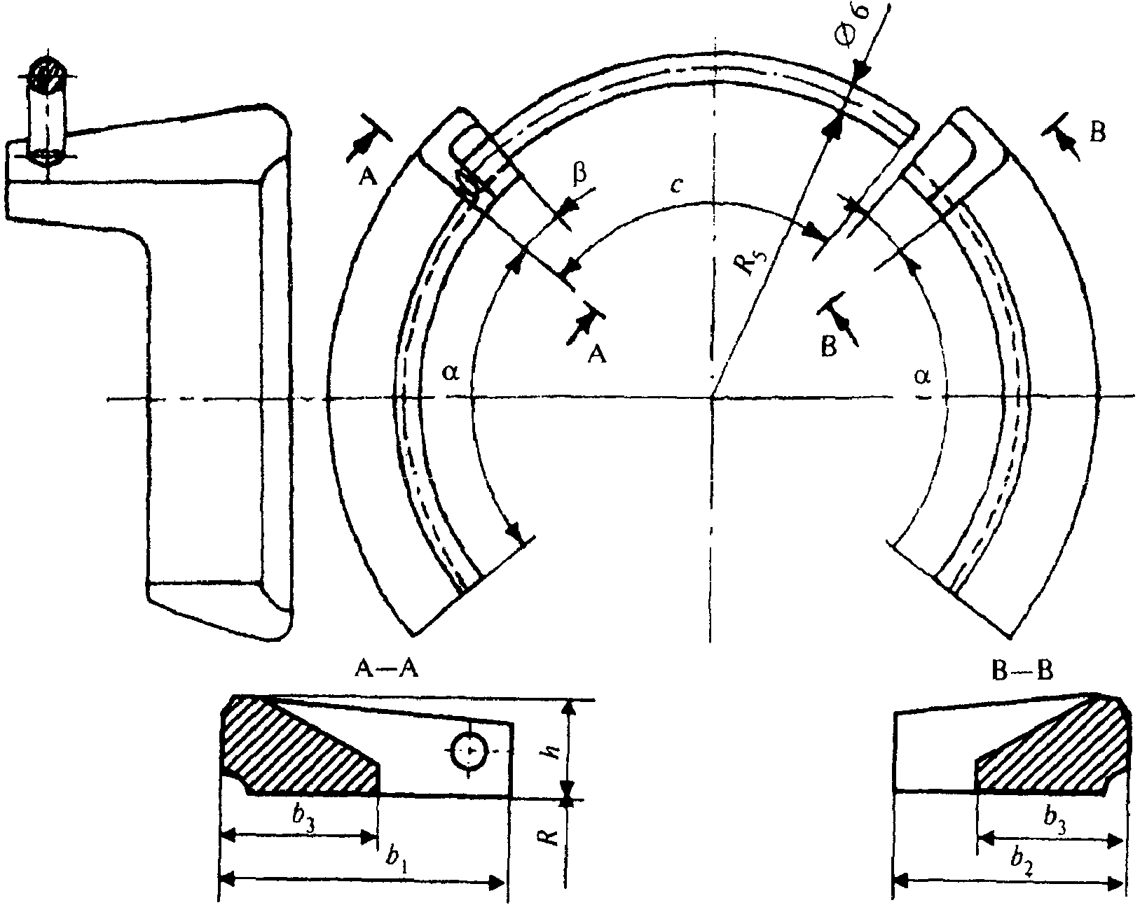

Рисунок А.6. Стопора из высокопрочного чугуна
под соединение "RJ"

Таблица А.6

Основные размеры и масса

DN |  |  |  | h | R | , град. | , град. | с, град. | c | Масса стопора, кг
 |  |  |  |  |  |  |  |  |  | левого со стопорной проволокой | правого
80 | 48 | 38 | 24 | 17 | 49 | 78 | 12 | 92 | 90 | 0,23 | 0,20
100 | 50 | 38 | 24 | 17 | 59 | 78 | 11 | 93 | 107 | 0,26 | 0,22
125 | 52 | 40 | 25 | 18 | 72 | 78 | 10 | 94 | 128 | 0,37 | 0,32
150 | 55 | 43 | 26 | 18 | 85 | 78 | 9 | 95 | 152 | 0,43 | 0,38
200 | 60 | 48 | 26 | 19 | 111 | 78 | 8 | 96 | 197 | 0,60 | 0,54
250 | 65 | 53 | 28 | 21 | 137 | 80 | 7 | 97 | 243 | 0,85 | 0,77
300 | 70 | 58 | 30 | 22 | 163 | 50 | 6 | 56 | 167 | 0,77 | 0,70
350 | 75 | 63 | 34 | 23 | 189 | 50 | 5,5 | 54,5 | 188 | 0,99 | 0,92
400 | 80 | 67 | 38 | 24 | 214 | 50 | 5 | 53 | 207 | 1,18 | 1,10
500 | 85 | 72 | 38 | 24 | 266 | 48 | 4,5 | 51,5 | 248 | 1,46 | 1,38

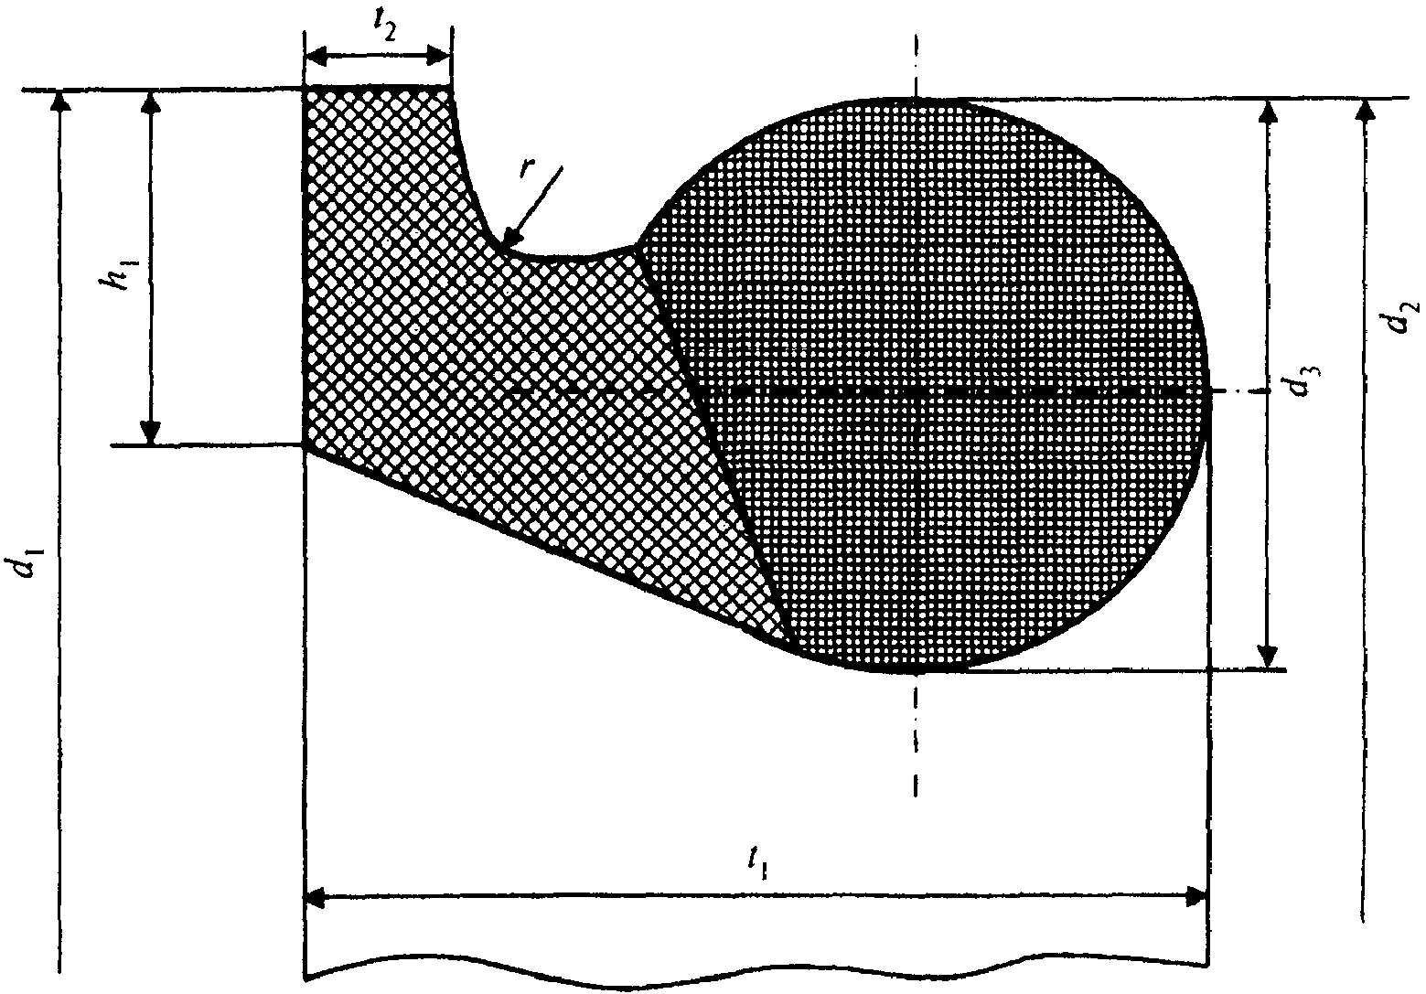

Рисунок А.7. Уплотнительное резиновое кольцо
под соединение "TYTON"

Таблица А.7

Основные размеры и масса

Размеры, мм |  |  |  |  |  |  |  | Масса, кг (справочная)
DN | d₁ | d₂ | d₃ | h₁ | t₁ | t₂ | r | Масса, кг (справочная)
80 |  |  | 16^{+0,5} | 10^{+0,3} | 26 |  | 3,5 | 0,13
100 |  |  | 16^{+0,5} | 10^{+0,3} | 26 |  | 3,5 | 0,21
125 |  |  |  |  |  |  |  | 0,29
150 |  |  |  |  |  |  |  | 0,36
200 |  |  | 18^{+0,5} | 11^{+0,3} | 30 |  | 4,0 | 0,50
250 |  |  | 18^{+0,5} | 11^{+0,3} | 32 |  | 4,0 | 0,72
300 |  |  | 20^{+0,5} | 12^{+0,3} | 34 |  | 4,5 | 0,94
350 |  |  |  |  |  |  |  | 1,25
400 |  |  | 22^{+0,5} | 13^{+0,3} | 38 |  | 5,0 | 1,54
500 |  |  | 24^{+0,5} | 14^{+0,3} | 42 |  | 5,5 | 2,45
600 |  |  | 26^{+0,5} | 15^{+0,3} | 46 |  | 6,0 | 3,34
700 |  |  | 33,5^{+0,5} |  | 55 |  | 7 | 4,55
800 |  |  | 35,5^{+0,5} |  | 60 |  | 8 | 5,51
900 |  |  | 37,5^{+0,5} |  | 65 |  | 9 | 6,30
1000 |  |  | 39,5^{+0,5} |  | 70 |  | 9 | 7,04

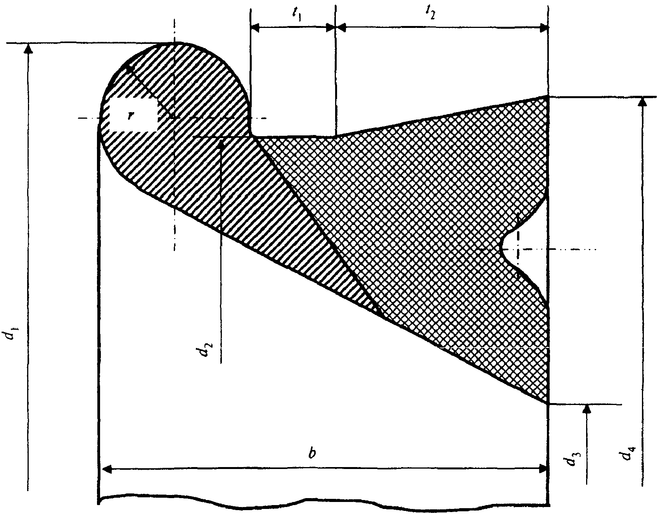

Рисунок А.8. Уплотнительное резиновое кольцо
под соединение "RJ"

Таблица А.8

Основные размеры и масса

Размеры, мм |  |  |  |  |  |  |  |  | Масса, кг (справочная)
DN | d₁ | d₂ | d₃ | d₄ | b | t₁ | t₂ | r | Масса, кг (справочная)
80 |  |  |  |  | 28 | 5,5 | 13,3 | 4,5 | 0,12
100 |  |  |  |  | 30 | 5,5 | 14,3 | 5,0 | 0,17
125 |  |  |  |  | 31 | 5,5 | 15,3 | 5,0 | 0,28
150 |  |  |  |  | 32 | 5,5 | 15,3 | 5,5 | 0,41
200 |  |  |  |  | 33 | 5,5 | 15,3 | 6,0 | 0,50
250 |  |  |  |  | 33 | 5,5 | 15,3 | 6,0 | 0,63
300 |  |  |  |  | 33 | 5,5 | 15,3 | 6,0 | 0,95
350 |  |  |  |  | 36 | 5,5 | 16,0 | 7,0 | 1,14
400 |  |  |  |  | 36 | 5,5 | 16,0 | 7,0 | 1,35
500 |  |  |  |  | 38 | 5,5 | 17,1 | 7,5 | 2,43

Приложение Б
(справочное)

ЧАСТИ СОЕДИНИТЕЛЬНЫЕ ИЗ ВЫСОКОПРОЧНОГО ЧУГУНА
ДЛЯ НАПОРНЫХ ТРУБОПРОВОДОВ. СОРТАМЕНТ [12]

При заказе на поставку соединительных фасонных частей необходимо указывать обозначение фасонной части, условный проход отростка dn, номинальное давление (для фланцевых соединительных частей), тип соединения и вид исполнения. Наименования и обозначения соединительных частей устанавливаются согласно таблице, приведенной ниже.

Таблица

Наименование | Обозначение |  | Таблица
Наименование | в схемах | в документе | Таблица
Тройник раструб-фланец | 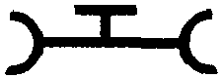 | ТРФ | Б.4
Тройник раструбный | 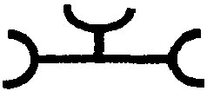 | ТР | Б.5
Тройник фланцевый |  | ТФ | Б.6
Колено раструб - гладкий конец |  | УРГ | Б.7
Колено фланцевое | 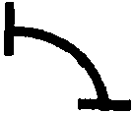 | УФ | Б.8
Колено раструбное | 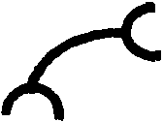 | УР | Б.9
Отвод раструб - гладкий конец |  | ОРГ | Б.10
Отвод раструбный | 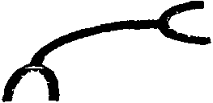 | ОР | Б.11
Отвод фланцевый | 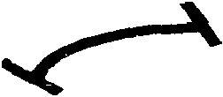 | ОФ | Б.12
Переход раструб - гладкий конец |  | ХРГ | Б.13
Переход раструб-фланец |  | ХРФ | Б.14
Переход фланцевый |  | ХФ | Б.15
Переход раструбный |  | ХР | Б.16
Патрубок фланец-раструб | 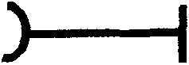 | ПФР | Б.17
Патрубок фланец-раструб компенсационный |  | ПФРК | Б.18
Патрубок фланец - гладкий конец |  | ПФГ | Б.19
Двойной раструб |  | Р | Б.20
Двойной раструб компенсационный |  | ДР | Б.21
Выпуск раструбный | 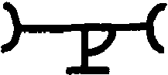 | ВР | Б.22
Выпуск фланцевый |  | ВФ | Б.23
Пожарная подставка раструбная | 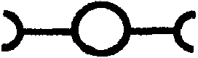 | ППР | Б.24
Тройник раструб-фланец с пожарной подставкой | 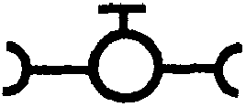 | ППТРФ | Б.25
Тройник раструб-фланец с пожарной подставкой | 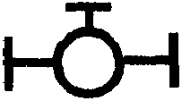 | ППТФ | Б.26
Крест раструб-фланец | 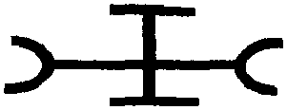 | КРФ | Б.27
Крест раструбный | 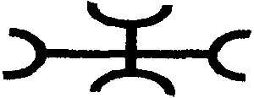 | КР | Б.28
Крест фланцевый | 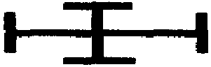 | КФ | Б.29
Крест раструб-фланец с пожарной подставкой | 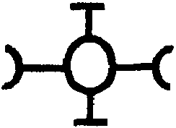 | ППКРФ | Б.30
Крест фланцевый с пожарной подставкой | 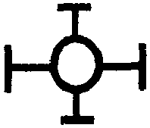 | ППКФ | Б.31
Муфта свертная | 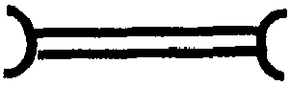 | МС | Б.32
Муфта надвижная | 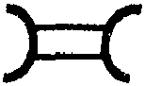 | МН | Б.33
Заглушка фланцевая |  | ЗФ | Б.34
Пожарная подставка фланцевая |  | ППФ | Б.35
Примечания
1. Типы и основные размеры раструбного и фланцевого соединений указаны в приложении В.
Основные размеры приведены в соответствии с рекомендациями международного стандарта ГОСТ Р ИСО 2531 (исполнение А) и ГОСТ 5525 (исполнение Б).
2. Размеры соединительных частей и предельные отклонения на эти размеры предусмотрены для изделий без покрытия. Массы раструбных соединительных частей приведены для раструбного соединения типа "TYTON".

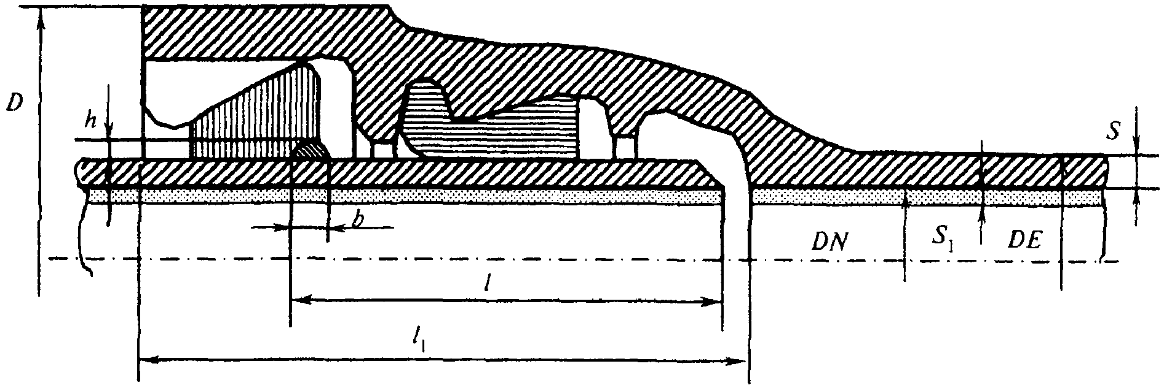

Рисунок Б.1. Раструбное соединение типа "RJ"

Таблица Б.1

Размеры в миллиметрах

Условный проход DN | D | DE | S | S₁ | l | l₁ | h | b
80 | 156 |  | 7,2 |  | 85 | 127 | 5,0
100 | 173 |  | 7,2 |  | 91 | 135 | 5,0
125 | 205 |  | 7,2 |  | 95 | 143 | 5,0
150 | 229 |  | 7,8 |  | 101 | 150 | 5,0
200 | 287 |  | 8,4 |  | 106 | 160 | 5,5
250 | 345 |  | 9,0 |  | 106 | 165 | 5,5
300 | 401 |  | 9,6 |  | 106 | 170 | 5,5
350 | 452 |  | 10,2 |  | 110 | 180 | 6,0
400 | 513 |  | 10,8 |  | 115 | 190 | 6,0
500 | 618 |  | 12,0 |  | 120 | 200 | 6,0

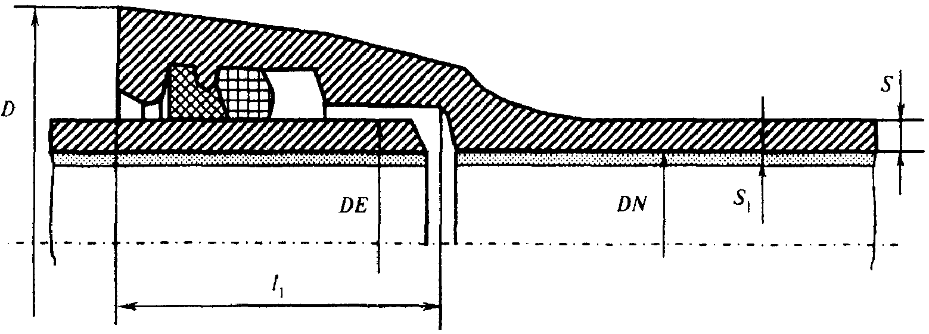

Рисунок Б.2. Раструбное соединение типа "TYTON"

Таблица Б.2

Размеры в миллиметрах

Условный проход DN | D | DE | S | S₁ | l₁
80 | 140 |  | 7,2 |  | 80
100 | 163 |  | 7,2 |  | 88
125 | 190 |  | 7,2 |  | 91
150 | 217 |  | 7,8 |  | 94
200 | 278 |  | 8,4 |  | 100
250 | 336 |  | 9,0 |  | 105
300 | 393 |  | 9,6 |  | 110
350 | 448 |  | 10,2 |  | 110
400 | 500 |  | 10,8 |  | 110
500 | 604 |  | 12,0 |  | 120
600 | 713 |  | 13,2 |  | 120
700 | 824 |  | 14,4 |  | 150
800 | 943 |  | 15,6 |  | 160
900 | 1052 |  | 16,8 |  | 175
1000 | 1158 |  | 18,0 |  | 185

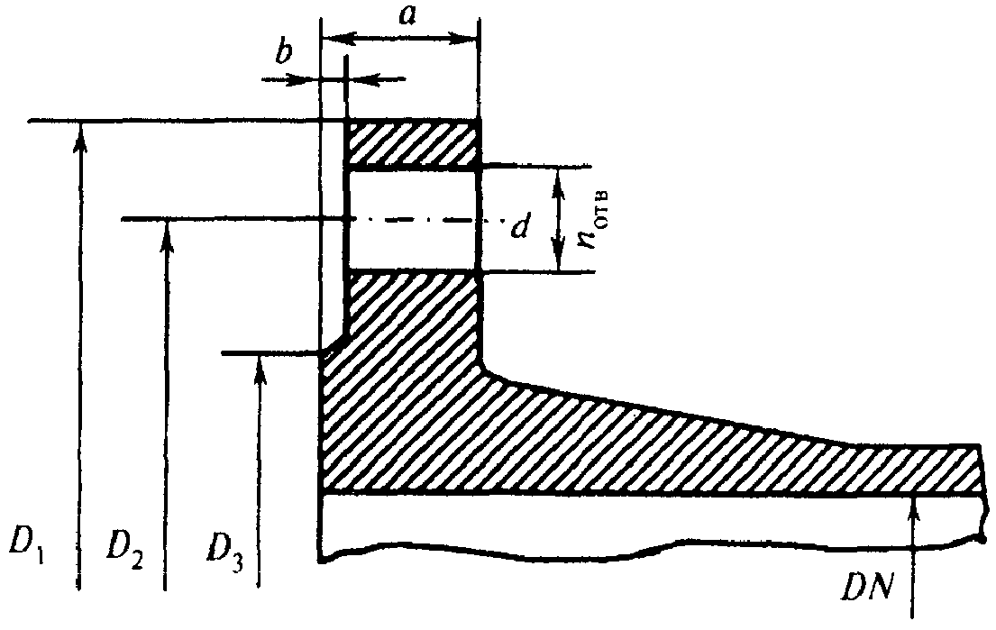

Рисунок Б.3. Фланец

Таблица Б.3

Размеры в миллиметрах

DN | PN, бар | Исполнение А |  |  |  |  |  |  | Исполнение Б
DN | PN, бар | D₁ | D₂ | D₃ | d | n, шт. | a | b | D₁ | D₂ | D₃ | d | n, шт. | a | b
80 | 10 | 200 | 160 | 133 | 19 | 8 | 19 | 3 | 200 | 160 | 138 | 19 | 4 | 22 | 3
80 | 16
100 | 10 | 220 | 180 | 153 | 19 | 8 | 19 | 3 | 220 | 180 | 158 | 19 | 4 | 22 | 3
100 | 16
125 | 10 | 250 | 210 | 183 | 19 | 8 | 19 | 3 | 250 | 210 | 188 | 19 | 8 | 24 | 3
125 | 16
150 | 10 | 285 | 240 | 209 | 23 | 8 | 19 | 3 | 285 | 240 | 212 | 23 | 8 | 24 | 3
150 | 16
200 | 10 | 340 | 295 | 264 | 23 | 8 | 20 | 3 | 340 | 295 | 268 | 23 | 8 | 26 | 3
200 | 16 |  |  |  |  | 12
250 | 10 | 400 | 350 | 319 | 23 | 12 | 22 | 3 | 395 | 350 | 320 | 23 | 12 | 28 | 3
250 | 16 | 400 | 355 | 319 | 28
300 | 10 | 455 | 400 | 367 | 23 | 12 | 24,5 | 4 | 445 | 400 | 370 | 23 | 12 | 28 | 4
300 | 16 | 455 | 410 | 367 | 28
350 | 10 | 505 | 460 | 427 | 23 | 16 | 24,5 | 4 | 505 | 460 | 430 | 23 | 16 | 30 | 4
350 | 16 | 520 | 470 | 432 | 28 | 16 | 26,5
400 | 10 | 565 | 515 | 477 | 28 | 16 | 24,5 | 4 | 565 | 515 | 482 | 26 | 16 | 32 | 4
400 | 16 | 580 | 525 | 484 | 31 | 16 | 28,0
500 | 10 | 670 | 620 | 582 | 28 | 20 | 26,5 | 4 | 670 | 620 | 585 | 26 | 20 | 34 | 4
500 | 16 | 715 | 650 | 606 | 34 | 20 | 31,5
600 | 10 | 780 | 725 | 682 | 31 | 20 | 30 | 5 | 780 | 725 | 685 | 31 | 20 | 36 | 5
600 | 16 | 840 | 770 | 721 | 37 | 20 | 36
700 | 10 | 895 | 840 | 797 | 31 | 24 | 32,5 | 5 | 895 | 840 | 800 | 31 | 24 | 40 | 5
700 | 16 | 910 | 840 | 791 | 37 | 24 | 39,5
800 | 10 | 1015 | 950 | 904 | 34 | 24 | 35 | 5 | 1015 | 950 | 905 | 34 | 24 | 44 | 5
800 | 16 | 1025 | 950 | 898 | 40 | 24 | 43
900 | 10 | 1115 | 1050 | 1004 | 34 | 28 | 37,5 | 5 | 1115 | 1050 | 1005 | 34 | 28 | 46 | 5
900 | 16 | 1125 | 1050 | 998 | 40 | 28 | 46,5
1000 | 10 | 1230 | 1160 | 1111 | 37 | 28 | 40 | 5 | 1230 | 1160 | 1115 | 37 | 28 | 50 | 5
1000 | 16 | 1255 | 1170 | 1115 | 43 | 28 | 50

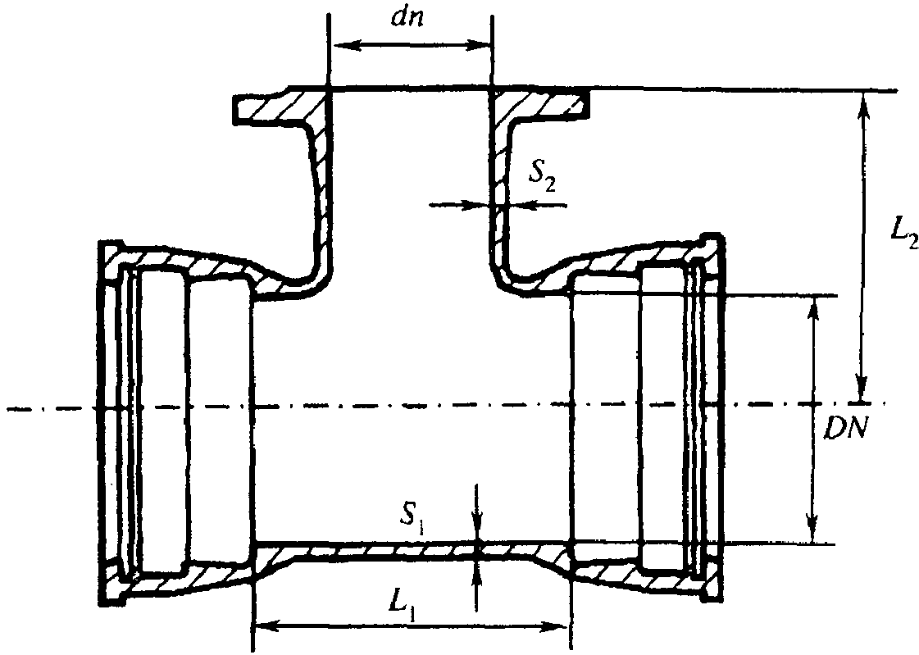

Рисунок Б.4. Тройник раструб-фланец

Таблица Б.4

Размеры в миллиметрах

DN x dn | Исполнение А |  |  |  | Исполнение Б
DN x dn | Ствол |  | Отросток |  | Ствол |  | Отросток
DN x dn | S₁ | L₁ | S₂ | L₂ | S₁ | L₁ | S₂ | L₂
80 x 80 | 7,0 | 175 | 7,0 | 150 | 7,0 | 250 | 7,0 | 150
100 x 80 | 7,2 | 165 | 7,0 | 170 | 7,2 | 250 | 7,0 | 175
100 x 100 | 7,2 | 195 | 7,2 | 180 | 7,2 | 300 | 7,2 | 200
125 x 80 | 7,5 | 175 | 7,0 | 185 | 7,5 | 300 | 7,0 | 175
125 x 100 | 7,5 | 195 | 7,2 | 195 | 7,5 | 300 | 7,2 | 175
125 x 125 | 7,5 | 225 | 7,5 | 200 | 7,5 | 400 | 7,5 | 225
150 x 80 | 7,8 | 180 | 7,0 | 200 | 7,8 | 300 | 7,0 | 200
150 x 100 | 7,8 | 200 | 7,2 | 205 | 7,8 | 300 | 7,2 | 200
150 x 125 | 7,8 | 230 | 7,5 | 215 | 7,8 | 400 | 7,5 | 200
150 x 150 | 7,8 | 260 | 7,8 | 220 | 7,8 | 400 | 7,8 | 250
200 x 80 | 8,4 | 180 | 7,0 | 225 | 8,4 | 300 | 7,0 | 225
200 x 100 | 8,4 | 200 | 7,2 | 230 | 8,4 | 400 | 7,2 | 225
200 x 125 | 8,4 | 235 | 7,5 | 240 | 8,4 | 400 | 7,5 | 225
200 x 150 | 8,4 | 260 | 7,8 | 245 | 8,4 | 400 | 7,8 | 225
200 x 200 | 8,4 | 320 | 8,4 | 260 | 8,4 | 500 | 8,4 | 300
250 x 80 | 9,0 | 185 | 7,0 | 165 | 9,0 | 300 | 7,0 | 250
250 x 100 | 9,0 | 205 | 7,2 | 270 | 9,0 | 400 | 7,2 | 250
250 x 150 | 9,0 | 265 | 7,8 | 280 | 9,0 | 400 | 7,8 | 250
250 x 200 | 9,0 | 320 | 8,4 | 290 | 9,0 | 500 | 8,4 | 275
250 x 250 | 9,0 | 380 | 9,0 | 300 | 9,0 | 500 | 9,0 | 300
300 x 80 | 9,6 | 185 | 7,0 | 290 | 9,6 | 300 | 7,0 | 275
300 x 100 | 9,6 | 210 | 7,2 | 300 | 9,6 | 400 | 7,2 | 275
300 x 150 | 9,6 | 265 | 7,8 | 310 | 9,6 | 400 | 7,8 | 275
300 x 200 | 9,6 | 325 | 8,4 | 320 | 9,6 | 500 | 8,4 | 300
300 x 250 | 9,6 | 380 | 9,0 | 330 | 9,6 | 500 | 9,0 | 300
300 x 300 | 9,6 | 440 | 9,6 | 340 | 9,6 | 600 | 9,6 | 300
350 x 100 | 10,2 | 205 | 7,2 | 330 | 10,2 | 400 | 7,2 | 300
350 x 150 | 10,2 | 270 | 7,8 | 340 | 10,2 | 400 | 7,8 | 300
350 x 200 | 10,2 | 325 | 8,4 | 350 | 10,2 | 500 | 8,4 | 300
350 x 250 | 10,2 | 385 | 9,0 | 360 | 10,2 | 500 | 9,0 | 325
350 x 350 | 10,2 | 495 | 10,2 | 380 | 10,2 | 600 | 10,2 | 350
400 x 100 | 10,8 | 210 | 7,2 | 360 | 10,8 | 400 | 7,2 | 325
400 x 150 | 10,8 | 270 | 7,8 | 370 | 10,8 | 500 | 7,8 | 325
400 x 200 | 10,8 | 325 | 8,4 | 380 | 10,8 | 500 | 8,4 | 350
400 x 250 | 10,8 | 385 | 9,0 | 390 | 10,8 | 500 | 9,0 | 350
400 x 300 | 10,8 | 440 | 9,6 | 400 | 10,8 | 600 | 9,6 | 350
400 x 400 | 10,8 | 560 | 10,8 | 420 | 10,8 | 600 | 10,8 | 400
500 x 100 | 12,0 | 215 | 7,2 | 420 | 12,0 | 400 | 7,2 | 375
500 x 200 | 12,0 | 330 | 8,4 | 440 | 12,0 | 500 | 8,4 | 400
500 x 400 | 12,0 | 565 | 10,8 | 480 | 12,0 | 800 | 10,8 | 425
500 x 500 | 12,0 | 680 | 12,0 | 500 | 12,0 | 800 | 12,0 | 500
600 x 200 | 13,2 | 340 | 8,4 | 500 | 13,2 | 500 | 8,4 | 450
600 x 400 | 13,2 | 570 | 10,8 | 540 | 13,2 | 800 | 10,8 | 475
600 x 600 | 13,2 | 800 | 13,2 | 580 | 13,2 | 900 | 13,2 | 550
700 x 200 | 14,4 | 345 | 8,4 | 525 | 14,4 | 500 | 8,4 | 500
700 x 400 | 14,4 | 575 | 10,8 | 555 | 14,4 | 800 | 10,8 | 525
700 x 700 | 14,4 | 925 | 14,4 | 600 | 14,4 | 1100 | 14,4 | 600
800 x 200 | 15,6 | 350 | 8,4 | 585 | 15,6 | 600 | 8,4 | 550
800 x 400 | 15,6 | 580 | 10,8 | 615 | 15,6 | 800 | 10,8 | 575
800 x 600 | 15,6 | 1045 | 13,2 | 645 | 15,6 | 1000 | 13,2 | 625
800 x 800 | 15,6 | 1045 | 15,6 | 675 | 15,6 | 1200 | 15,6 | 700
900 x 200 | 16,8 | 355 | 8,4 | 645 | 16,8 | 600 | 8,4 | 600
900 x 400 | 16,8 | 590 | 10,8 | 675 | 16,8 | 800 | 10,8 | 650
900 x 600 | 16,8 | 1170 | 13,2 | 705 | 16,8 | 1000 | 13,2 | 675
900 x 900 | 16,8 | 1170 | 16,8 | 750 | 16,8 | 1300 | 16,8 | 750
1000 x 400 | 18,0 | 360 | 10,8 | 705 | 18,0 | 800 | 10,8 | 700
1000 x 600 | 18,0 | 595 | 13,2 | 735 | 18,0 | 1000 | 13,2 | 725
1000 x 1000 | 18,0 | 1290 | 18,0 | 765 | 18,0 | 1400 | 18,0 | 800

Обозначение тройника раструб-фланец со стволом условного прохода 400 мм и с отростком условного прохода 150 мм, соединением "TYTON", исполнение А:

Тройник ТФР 400 x 150 (Т) А

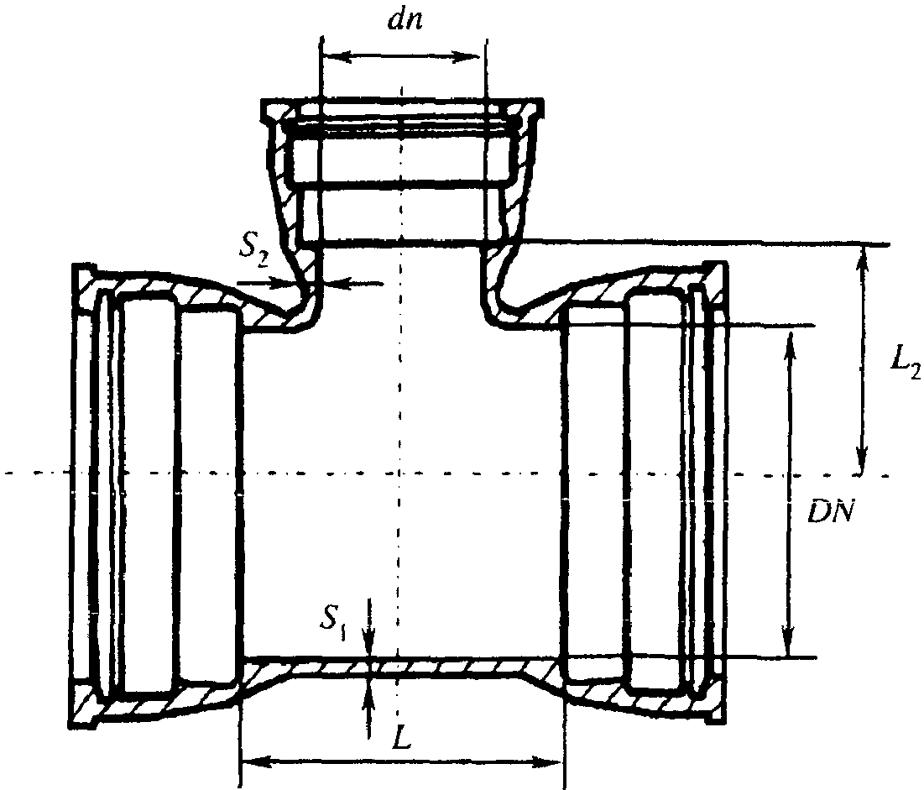

Рисунок Б.5. Тройник раструбный

Таблица Б.5

Размеры в миллиметрах

DN x dn | Исполнение А |  |  |  | Исполнение Б
DN x dn | S₁ | L₁ | S₂ | L₂ | S₁ | L₁ | S₂ | L₂
80 x 80 | 7,0 | 175 | 7,0 | 85 | 7,0 | 250 | 7,0 | 115
100 x 80 | 7,2 | 165 | 7,0 | 90 | 7,2 | 250 | 7,0 | 125
100 x 100 | 7,2 | 195 | 7,2 | 100 | 7,2 | 300 | 7,2 | 150
125 x 80 | 7,5 | 175 | 7,0 | 105 | 7,5 | 300 | 7,0 | 150
125 x 100 | 7,5 | 195 | 7,2 | 115 | 7,5 | 400 | 7,2 | 300
125 x 125 | 7,5 | 225 | 7,5 | 115 | 7,5 | 400 | 7,5 | 200
150 x 80 | 7,8 | 180 | 7,0 | 120 | 7,8 | 300 | 7,0 | 150
150 x 100 | 7,8 | 200 | 7,2 | 125 | 7,8 | 300 | 7,2 | 150
150 x 150 | 7,8 | 260 | 7,8 | 130 | 7,8 | 400 | 7,8 | 200
200 x 80 | 8,4 | 180 | 7,0 | 145 | 8,4 | 300 | 7,0 | 200
200 x 100 | 8,4 | 200 | 7,2 | 150 | 8,4 | 400 | 7,2 | 200
200 x 150 | 8,4 | 260 | 7,8 | 155 | 8,4 | 400 | 7,8 | 200
200 x 200 | 8,4 | 320 | 8,4 | 160 | 8,4 | 500 | 8,4 | 250
250 x 100 | 9,0 | 205 | 7,2 | 190 | 9,0 | 400 | 7,2 | 200
250 x 150 | 9,0 | 265 | 7,8 | 190 | 9,0 | 400 | 7,8 | 250
250 x 200 | 9,0 | 320 | 8,4 | 190 | 9,0 | 500 | 8,4 | 250
250 x 250 | 9,0 | 380 | 9,0 | 190 | 9,0 | 500 | 9,0 | 250
300 x 100 | 9,6 | 210 | 7,2 | 220 | 9,6 | 400 | 7,2 | 250
300 x 150 | 9,6 | 265 | 7,8 | 220 | 9,6 | 400 | 7,8 | 250
300 x 200 | 9,6 | 325 | 8,4 | 220 | 9,6 | 500 | 8,4 | 250
300 x 250 | 9,6 | 380 | 9,0 | 220 | 9,6 | 500 | 9,0 | 250
300 x 300 | 9,6 | 440 | 9,6 | 220 | 9,6 | 600 | 9,6 | 300
350 x 100 | 11,9 | 205 | 8,4 | 220 | 11,9 | 400 | 8,4 | 250
350 x 200 | 11,9 | 325 | 9,8 | 240 | 11,9 | 500 | 9,8 | 300
350 x 250 | 11,9 | 495 | 10,5 | 245 | 11,9 | 500 | 10,5 | 300
350 x 300 | 11,9 | 495 | 11,2 | 250 | 11,9 | 600 | 11,2 | 300
350 x 350 | 11,9 | 495 | 11,9 | 260 | 11,9 | 600 | 11,9 | 300
400 x 200 | 12,6 | 325 | 9,8 | 260 | 12,6 | 500 | 9,8 | 300
400 x 250 | 12,6 | 440 | 10,5 | 265 | 12,6 | 500 | 10,5 | 300
400 x 300 | 12,6 | 440 | 11,2 | 270 | 12,6 | 600 | 11,2 | 300
400 x 400 | 12,6 | 560 | 12,6 | 280 | 12,6 | 600 | 12,6 | 350
500 x 100 | 14,0 | 215 | 8,4 | 295 | 14,0 | 400 | 8,4 | 350
500 x 200 | 14,0 | 330 | 9,8 | 310 | 14,0 | 500 | 9,8 | 350
500 x 300 | 14,0 | 450 | 11,2 | 315 | 14,0 | 600 | 11,2 | 350
500 x 400 | 14,0 | 565 | 12,6 | 335 | 14,0 | 800 | 12,6 | 400
500 x 500 | 14,0 | 680 | 14,0 | 350 | 14,0 | 800 | 14,0 | 400
600 x 200 | 15,4 | 340 | 9,8 | 360 | 15,4 | 500 | 9,8 | 400
600 x 300 | 15,4 | 460 | 11,2 | 365 | 15,4 | 600 | 11,2 | 400
600 x 400 | 15,4 | 570 | 12,6 | 390 | 15,4 | 800 | 12,6 | 450
600 x 500 | 15,4 | 800 | 14,0 | 400 | 15,4 | 800 | 14,0 | 450
600 x 600 | 15,4 | 800 | 15,4 | 460 | 15,4 | 900 | 15,4 | 450

Обозначение тройника раструбного со стволом условного прохода 400 мм и с отростком условного прохода 150 мм, соединением "TYTON", исполнение А:

Тройник ТР 400 x 150 (Т) А

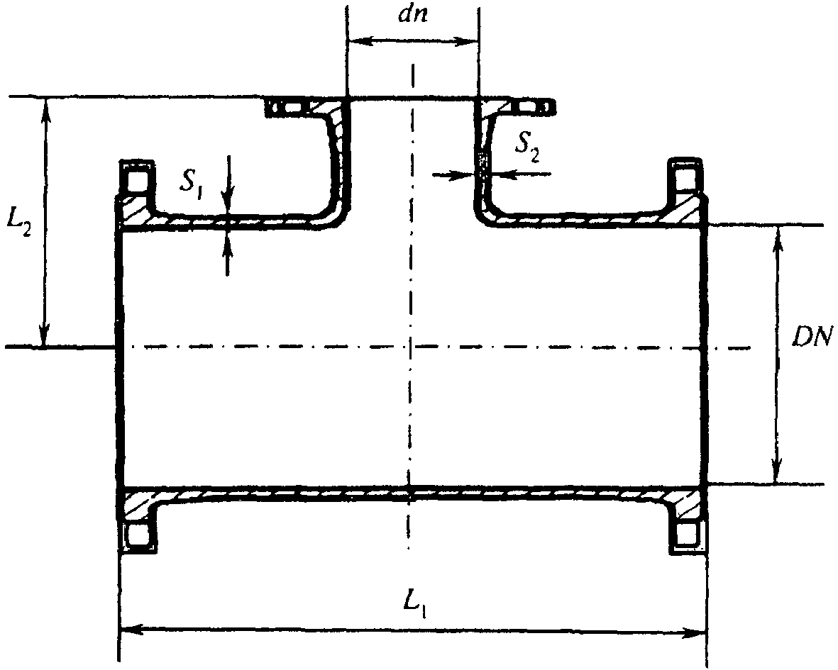

Рисунок Б.6. Тройник фланцевый

Таблица Б.6

Размеры в миллиметрах

DN x dn | Исполнение А |  |  |  | Исполнение Б
DN x dn | S₁ | L₁ | S₂ | L₂ | S₁ | L₁ | S₂ | L₂
80 x 80 | 7,0 | 330 | 7,0 | 165 | 7,0 | 300 | 7,0 | 150
100 x 80 | 7,2 | 360 | 7,0 | 175 | 7,2 | 400 | 7,0 | 175
100 x 100 | 7,2 | 360 | 7,2 | 180 | 7,2 | 400 | 7,2 | 200
125 x 80 | 7,5 | 400 | 7,0 | 190 | 7,5 | 450 | 7,0 | 175
125 x 100 | 7,5 | 400 | 7,2 | 195 | 7,5 | 450 | 7,2 | 175
125 x 125 | 7,5 | 400 | 7,5 | 200 | 7,5 | 450 | 7,5 | 225
150 x 80 | 7,8 | 440 | 7,0 | 205 | 7,8 | 500 | 7,0 | 200
150 x 100 | 7,8 | 440 | 7,2 | 210 | 7,8 | 500 | 7,2 | 200
150 x 125 | 7,8 | 440 | 7,5 | 215 | 7,8 | 500 | 7,5 | 200
150 x 150 | 7,8 | 440 | 7,8 | 220 | 7,8 | 500 | 7,8 | 250
200 x 80 | 8,4 | 520 | 7,0 | 235 | 8,4 | 600 | 7,0 | 225
200 x 100 | 8,4 | 520 | 7,2 | 240 | 8,4 | 600 | 7,2 | 225
200 x 125 | 8,4 | 520 | 7,5 | 240 | 8,4 | 600 | 7,5 | 225
200 x 150 | 8,4 | 520 | 7,8 | 250 | 8,4 | 600 | 7,8 | 225
200 x 200 | 8,4 | 520 | 8,4 | 260 | 8,4 | 600 | 8,4 | 300
250 x 100 | 9,0 | 700 | 7,2 | 275 | 9,0 | 600 | 7,2 | 250
250 x 150 | 9,0 | 700 | 7,8 | 275 | 9,0 | 600 | 7,8 | 250
250 x 200 | 9,0 | 700 | 8,4 | 325 | 9,0 | 600 | 8,4 | 275
250 x 250 | 9,0 | 700 | 9,0 | 350 | 9,0 | 600 | 9,0 | 300
300 x 80 | 9,6 | 800 | 7,0 | 295 | 9,6 | 600 | 7,0 | 275
300 x 100 | 9,6 | 800 | 7,2 | 300 | 9,6 | 600 | 7,2 | 275
300 x 150 | 9,6 | 800 | 7,8 | 310 | 9,6 | 600 | 7,8 | 275
300 x 200 | 9,6 | 800 | 8,4 | 350 | 9,6 | 600 | 8,4 | 300
300 x 250 | 9,6 | 800 | 9,0 | 375 | 9,6 | 600 | 9,0 | 300
300 x 300 | 9,6 | 800 | 9,6 | 400 | 9,6 | 600 | 9,6 | 300
350 x 100 | 10,2 | 850 | 7,2 | 470 | 10,2 | 600 | 7,2 | 300
350 x 150 | 10,2 | 530 | 7,8 | 340 | 10,2 | 600 | 7,8 | 300
350 x 200 | 10,2 | 850 | 8,4 | 325 | 10,2 | 600 | 8,4 | 300
350 x 250 | 10,2 | 645 | 9,0 | 360 | 10,2 | 600 | 9,0 | 325
350 x 350 | 10,2 | 850 | 10,2 | 425 | 10,2 | 700 | 10,2 | 350
400 x 100 | 10,8 | 900 | 7,2 | 350 | 10,8 | 600 | 7,2 | 325
400 x 150 | 10,8 | 900 | 7,8 | 350 | 10,8 | 600 | 7,8 | 325
400 x 200 | 10,8 | 900 | 8,4 | 350 | 10,8 | 600 | 8,4 | 350
400 x 250 | 10,8 | 665 | 9,0 | 390 | 10,8 | 600 | 9,0 | 350
400 x 300 | 10,8 | 900 | 9,6 | 450 | 10,8 | 800 | 9,6 | 350
400 x 400 | 10,8 | 900 | 10,8 | 450 | 10,8 | 800 | 10,8 | 400
500 x 100 | 12,0 | 1000 | 7,2 | 400 | 12,0 | 600 | 7,2 | 375
500 x 200 | 12,0 | 1000 | 8,4 | 400 | 12,0 | 600 | 8,4 | 400
500 x 400 | 12,0 | 1000 | 10,8 | 500 | 12,0 | 800 | 10,8 | 425
500 x 500 | 12,0 | 1000 | 12,0 | 500 | 12,0 | 1000 | 12,0 | 500
600 x 200 | 13,2 | 1100 | 8,4 | 450 | 13,2 | 600 | 8,4 | 450
600 x 400 | 13,2 | 1100 | 10,8 | 550 | 13,2 | 800 | 10,8 | 475
600 x 600 | 13,2 | 1100 | 13,2 | 550 | 13,2 | 1100 | 13,2 | 550
700 x 200 | 14,4 | 650 | 8,4 | 525 | 14,4 | 800 | 8,4 | 500
700 x 400 | 14,4 | 870 | 10,8 | 555 | 14,4 | 1000 | 10,8 | 525
700 x 700 | 14,4 | 1200 | 14,4 | 600 | 14,4 | 1200 | 14,4 | 600
800 x 200 | 15,6 | 690 | 8,4 | 585 | 15,6 | 800 | 8,4 | 550
800 x 400 | 15,6 | 910 | 10,8 | 615 | 15,6 | 1000 | 10,8 | 575
800 x 600 | 15,6 | 1350 | 13,2 | 645 | 15,6 | 1400 | 13,2 | 625
800 x 800 | 15,6 | 1350 | 15,6 | 675 | 15,6 | 1400 | 15,6 | 700
900 x 200 | 16,8 | 730 | 8,4 | 645 | 16,8 | 800 | 8,4 | 600
900 x 400 | 16,8 | 950 | 10,8 | 675 | 16,8 | 1000 | 10,8 | 650
900 x 600 | 16,8 | 1500 | 13,2 | 705 | 16,8 | 1400 | 13,2 | 675
900 x 900 | 16,8 | 1500 | 16,8 | 750 | 16,8 | 1500 | 16,8 | 750
1000 x 400 | 18,0 | 990 | 10,8 | 735 | 18,0 | 1000 | 10,8 | 700
1000 x 600 | 18,0 | 1650 | 13,2 | 765 | 18,0 | 1400 | 13,2 | 725
1000 x 1000 | 18,0 | 1650 | 18,0 | 825 | 18,0 | 1600 | 18,0 | 800

Обозначение тройника фланцевого со стволом условного прохода 400 мм и с отростком условного прохода 150 мм, исполнение А:

Тройник ТФ 400 x 150 А

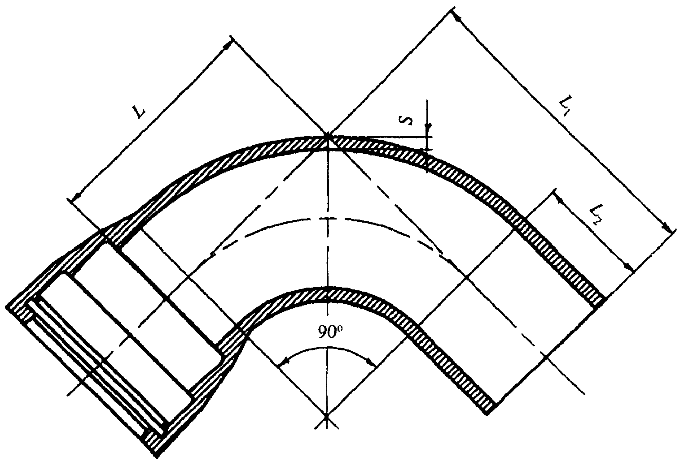

Рисунок Б.7. Колено раструб - гладкий конец

Таблица Б.7

Размеры в миллиметрах

DN | Исполнение А |  |  |  | Исполнение Б
DN | S | L | L₁ | L₂ | S | L | L₁ | L₂
80 | 8,1 | 102,4 | 312 | 350 | 8,1 | 150 | 350 | 230
100 | 8,4 | 100,0 | 340 | 400 | 8,4 | 200 | 400 | 240
125 | 8,8 | 148,8 | 374 | 425 | 8,8 | 225 | 425 | 240
150 | 9,1 | 150,0 | 390 | 450 | 9,1 | 250 | 450 | 240
200 | 9,8 | 200,0 | 440 | 500 | 9,8 | 300 | 500 | 240
250 | 10,5 | 280,0 | 583 | 500 | 10,5 | 300 | 500 | 240
300 | 11,2 | 300,0 | 550 | 500 | 11,2 | 300 | 500 | 240
350 | 11,9 | 410,0 | 580 | 550 | 11,9 | 350 | 550 | 250
400 | 12,6 | 430,0 | 625 | 600 | 12,6 | 400 | 600 | 250
450 | 12,6 | 430,0 | 625 |  | 12,6 | 450 | 650 | 250
500 | 14,0 | 550,0 | 715 | 700 | 14,0 | 500 | 700 | 250
600 | 15,4 | 645,0 | 805 | 850 | 15,4 | 550 | 850 | 360
700 | - | - | - | - | 16,8 | 600 | 900 | 360
800 | - | - | - | - | 18,2 | 700 | 1000 | 360
900 | - | - | - | - | 19,6 | 750 | 1050 | 370
1000 | - | - | - | - | 21,0 | 800 | 1100 | 370

Обозначение колена раструб - гладкий конец с условным проходом 300 мм, соединением "TYTON", исполнение А:

Колено УРГ 300 (Т) А

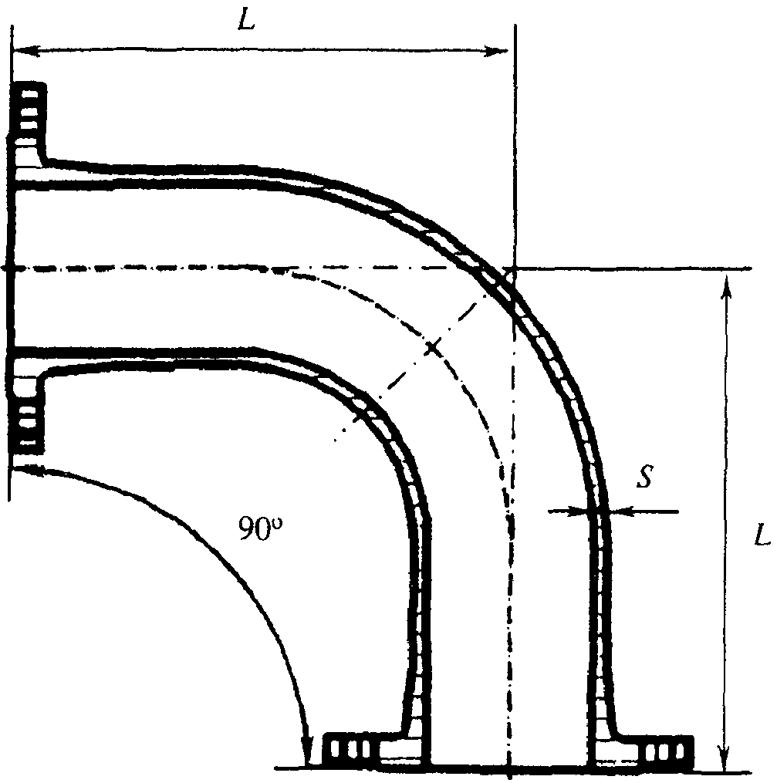

Рисунок Б.8. Колено фланцевое

Таблица Б.8

Размеры в миллиметрах

DN | S | Исполнение А | Исполнение Б
DN | S | L | L
80 | 7,0 | 165 | 150
100 | 7,2 | 180 | 200
125 | 7,2 | 200 | 225
150 | 7,8 | 220 | 250
200 | 8,4 | 260 | 300
250 | 9,0 | 350 | 300
300 | 9,6 | 400 | 300
350 | 10,2 | 450 | 350
400 | 10,8 | 500 | 400
500 | 12,0 | 600 | 500
600 | 13,2 | 700 | 550
700 | 14,4 | 800 | 600
800 | 15,6 | 900 | 700
900 | 16,8 | 1000 | 750
1000 | 18,0 | 1100 | 800

Обозначение колена фланцевого с условным проходом 300 мм, исполнение А:

Колено УФ 300 А

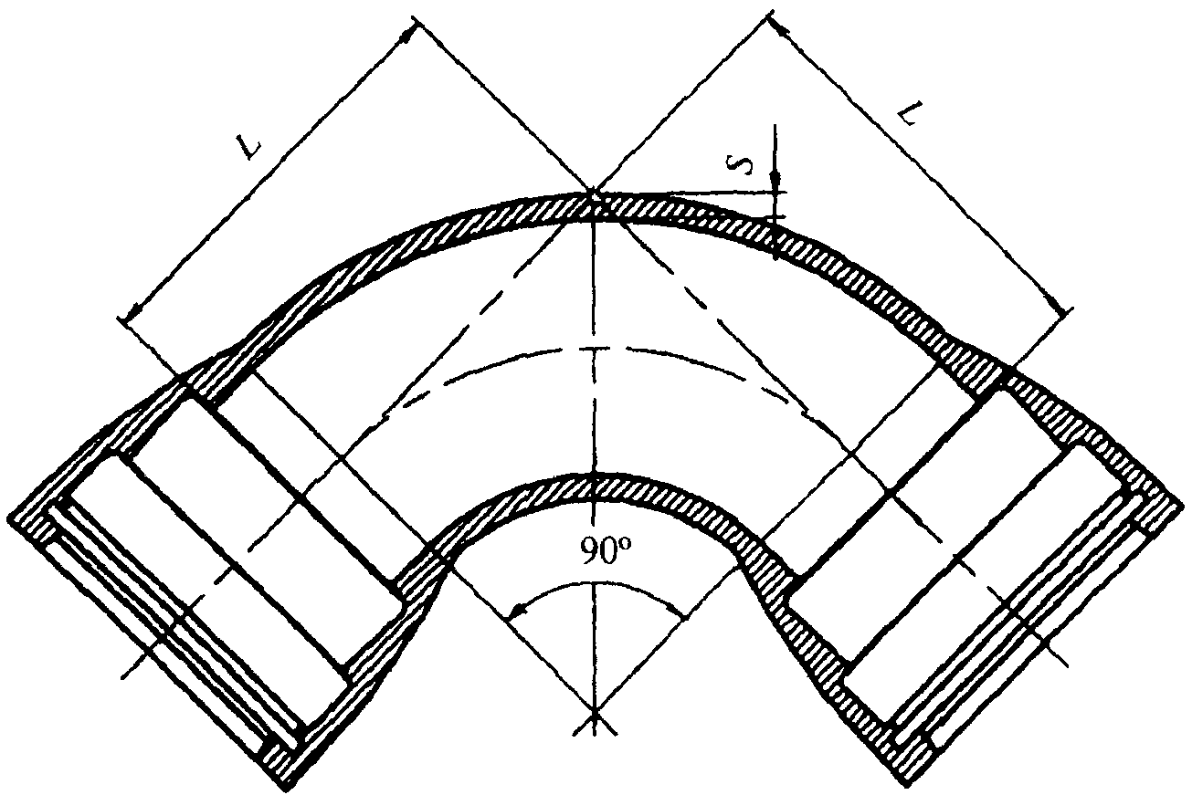

Рисунок Б.9. Колено раструбное

Таблица Б.9

Размеры в миллиметрах

DN | Исполнение А |  | Исполнение Б
DN | S | L | S | L
80 | 7,0 | 100 | 7,0 | 180
100 | 7,2 | 120 | 7,2 | 240
125 | 7,5 | 150 | 7,5 | 265
150 | 7,8 | 170 | 7,8 | 290
200 | 8,4 | 220 | 8,4 | 340
250 | 9,0 | 270 | 9,0 | 340
300 | 9,6 | 320 | 9,6 | 340
350 | 9,6 | 410 | 9,6 | 300
400 | 10,8 | 430 | 10,8 | 450
450 | - | - | 12,0 | 500
500 | 12,0 | 550 | 12,0 | 600
600 | 13,2 | 780 | 13,2 | 610
700 | 14,4 | 720 | 14,4 | 660
800 | 15,6 | 800 | 15,6 | 760
900 | - | - | 16,8 | 820
1000 | - | - | 18,0 | 870

Обозначение колена раструбного с условным проходом 150 мм, соединением "TYTON", исполнение Б:

Колено УР 150 (Т) Б

Обозначение колена раструбного с условным проходом 300 мм, соединением "RJ", исполнение А:

Колено УР 300 (RJ) А

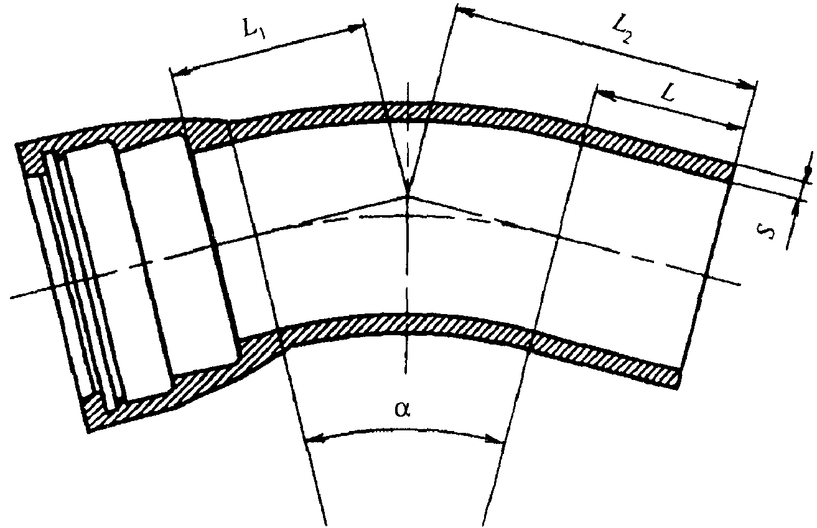

Рисунок Б.10. Отвод раструб - гладкий конец

Таблица Б.10

Размеры в миллиметрах

DN | Исполнение А |  |  |  |  |  |  |  |  | Исполнение Б
DN | S |  |  |  |  |  |  |  |  | S | L
80 | 8,1 | 30 | 240 | 38 | 248 | 44 | 253 | 55 | 265 | 8,1 | 75 | 125 | 170 | 125 | 170 | 126 | 171 | 129 | 174
100 | 8,4 | 33 | 243 | 33 | 243 | 50 | 260 | 65 | 274 | 8,4 | 80 | 166 | 206 | 167 | 207 | 169 | 209 | 172 | 212
125 | 8,8 | 36 | 261 | 49 | 274 | 57 | 283 | 76 | 301 | 8,8 | 80 | 186 | 226 | 187 | 227 | 189 | 229 | 193 | 233
150 | 9,1 | 40 | 284 | 40 | 284 | 65 | 309 | 87 | 331 | 9,1 | 85 | 205 | 250 | 206 | 251 | 209 | 154 | 214 | 259
200 | 9,8 | 46 | 311 | 66 | 331 | 80 | 345 | 109 | 374 | 9,8 | 85 | 245 | 290 | 246 | 291 | 249 | 294 | 255 | 300
250 | 10,5 | 50 | 255 | 75 | 260 | 95 | 270 | 130 | 300 | 10,5 | 90 | 245 | 295 | 246 | 296 | 249 | 299 | 255 | 305
300 | 11,2 | 65 | 274 | 65 | 274 | 110 | 280 | 155 | 315 | 11,2 | 95 | 245 | 300 | 246 | 301 | 249 | 304 | 255 | 310
350 | 11,2 | 65 | 235 | 100 | 270 | 125 | 295 | 175 | 345 | 11,2 | 100 | 286 | 336 | 288 | 338 | 291 | 341 | 298 | 348
400 | 12,6 | 70 | 238 | 110 | 278 | 140 | 308 | 200 | 368 | 12,6 | 100 | 326 | 376 | 327 | 377 | 331 | 381 | 340 | 390
450 | - | - | - | - | - | - | - | - | - | 12,6 | 105 | 365 | 420 | 367 | 422 | 372 | 427 | 381 | 436
500 | 14 | 85 | 250 | 135 | 300 | 170 | 335 | 240 | 405 | 14,0 | 105 | 414 | 459 | 416 | 461 | 422 | 467 | 433 | 478
600 | 15,4 | 95 | 287 | 155 | 357 | 200 | 412 | 285 | 529 | 15,4 | 115 | 446 | 501 | 448 | 503 | 454 | 509 | 466 | 521
700 | - | - | - | - | - | - | - | - | - | 16,8 | 120 | 485 | 545 | 488 | 548 | 494 | 554 | 507 | 567
800 | - | - | - | - | - | - | - | - | - | 18,2 | 130 | 564 | 634 | 567 | 637 | 575 | 645 | 590 | 660
900 | - | - | - | - | - | - | - | - | - | 19,6 | 135 | 606 | 671 | 609 | 674 | 617 | 682 | 633 | 698
1000 | - | - | - | - | - | - | - | - | - | 21,0 | 145 | 645 | 720 | 648 | 723 | 657 | 732 | 674 | 749

Обозначение отвода раструб - гладкий конец с центральным углом 15°, условным проходом 800 мм, соединением "TYTON", исполнение А:

Отвод ОРГ 800 x 15° (Т) А

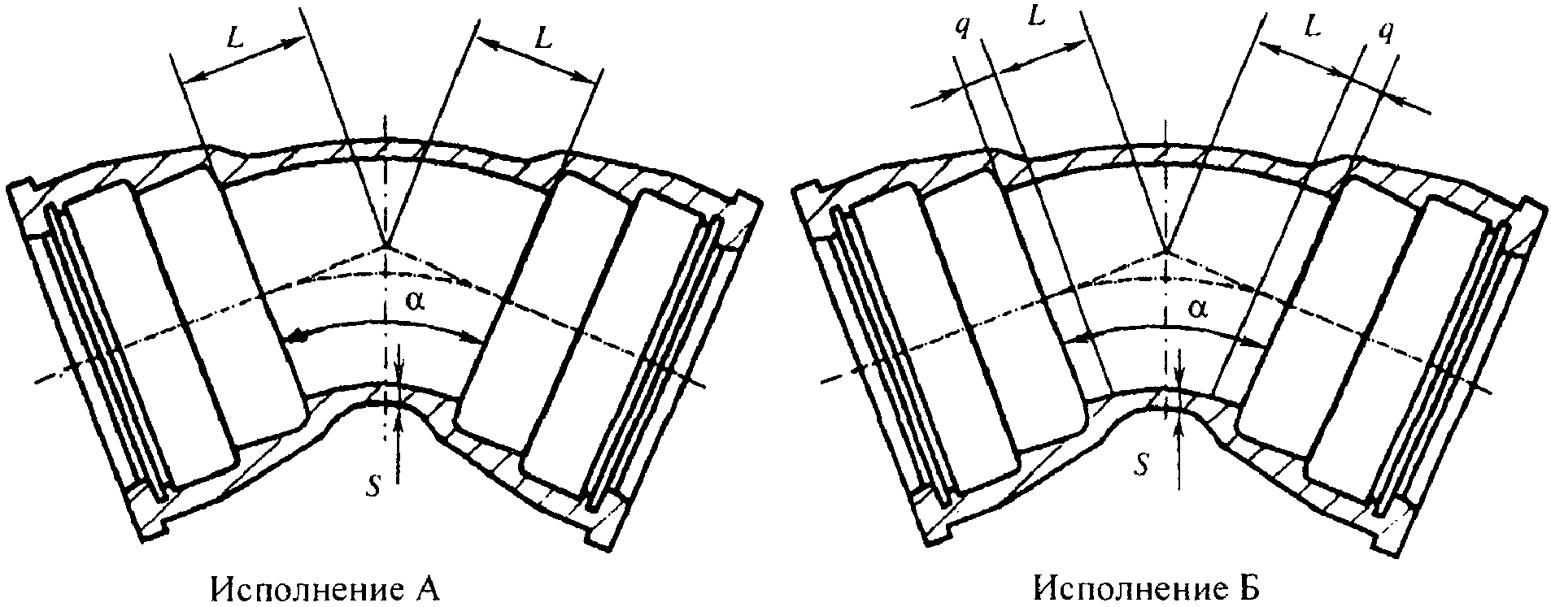

Рисунок Б.11. Отвод раструбный

Таблица Б.11

Размеры в миллиметрах

DN | S | Исполнение А |  |  | Исполнение Б
DN | S |  |  |  | q
DN | S | L | L | L | q | L | L | L | L
80 | 7,0 | 30 | 40 | 55 | 30 | 95 | 95 | 96 | 99
100 | 7,2 | 30 | 40 | 65 | 40 | 126 | 127 | 129 | 132
125 | 7,2 | 35 | 50 | 75 | 40 | 146 | 147 | 149 | 153
150 | 7,8 | 35 | 55 | 85 | 40 | 165 | 166 | 169 | 174
200 | 8,4 | 40 | 65 | 110 | 40 | 205 | 206 | 209 | 215
250 | 9,0 | 50 | 75 | 130 | 40 | 205 | 206 | 209 | 215
300 | 9,6 | 55 | 85 | 150 | 40 | 205 | 206 | 209 | 215
350 | 10,2 | 60 | 95 | 175 | 50 | 236 | 238 | 241 | 248
400 | 10,8 | 65 | 110 | 195 | 50 | 276 | 277 | 281 | 290
500 | 12,0 | 75 | 130 | 240 | 60 | 354 | 356 | 362 | 373
600 | 13,2 | 85 | 150 | 285 | 60 | 386 | 288 | 394 | 406
700 | 14,4 | 95 | 175 | 330 | 60 | 425 | 428 | 434 | 447
800 | 15,6 | 110 | 195 | 370 | 60 | 504 | 507 | 515 | 530
900 | 16,8 | 120 | 220 | 415 | 70 | 536 | 539 | 547 | 563
1000 | 18,0 | 130 | 240 | 460 | 70 | 575 | 578 | 587 | 604

Обозначение отвода раструбного с центральным углом 45°, условным проходом 400 мм, соединением "TYTON" и габаритными размерами, исполнение А:

Отвод ОР 400 x 45° (Т) А

Обозначение отвода раструбного с центральным углом 22°30', условным проходом 100 мм, соединением "RJ" и габаритными размерами, исполнение А:

Отвод ОР 100 x 22°30' (RJ) А

Обозначение отвода раструбного с центральным углом 45°, условным проходом 400 мм, соединением "TYTON" и габаритными размерами, исполнение Б:

Отвод ОР 400 x 45° (Т) Б

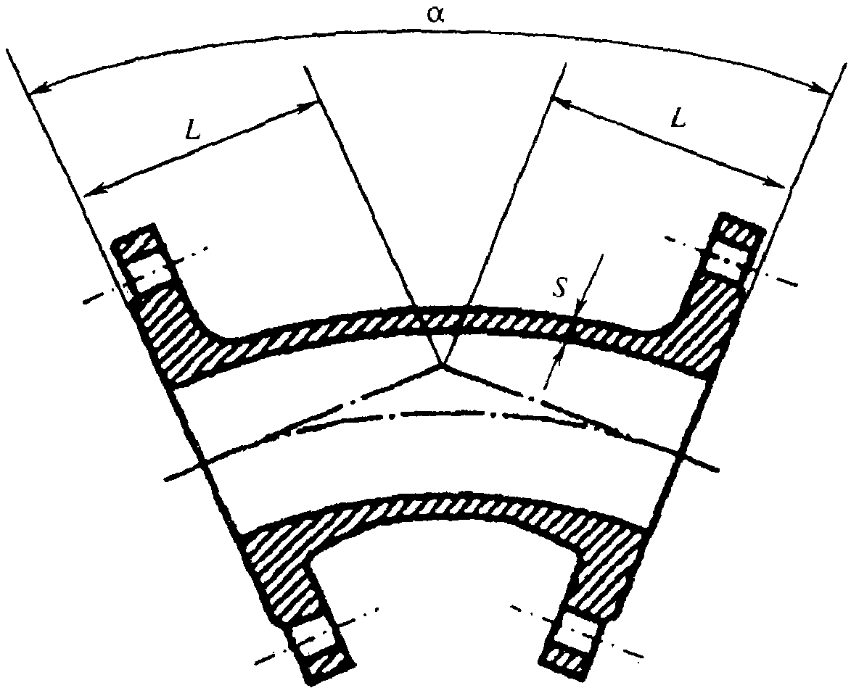

Рисунок Б.12. Отвод фланцевый

Таблица Б.12

Размеры в миллиметрах

DN | S | Исполнение А
DN | S | L
80 | 7,0 | 130
100 | 7,2 | 140
125 | 7,2 | 150
150 | 7,8 | 160
200 | 8,4 | 180
250 | 9,0 | 350
300 | 9,6 | 400
350 | 10,2 | 300
400 | 10,8 | 325
500 | 12,0 | 375
600 | 13,2 | 425
700 | 14,4 | 480
800 | 15,6 | 530
900 | 16,8 | 580
1000 | 18,0 | 1000

Обозначение отвода фланцевого с центральным углом 45°, условным проходом 400 мм, исполнение А:

Отвод ОФ 400 x 45° А

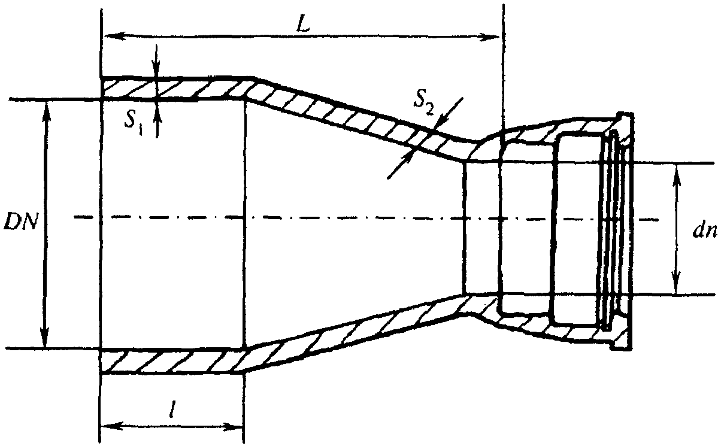

Рисунок Б.13. Переход раструб - гладкий конец

Таблица Б.13

Размеры в миллиметрах

DN x dn | Исполнение Б
DN x dn | S₁ | S₂ | L | l
100 x 80 | 7,2 | 7,0 | 250 | 90
125 x 80 | 7,5 | 7,0 | 300 | 90
125 x 100 | 7,5 | 7,2 | 250 | 90
150 x 80 | 7,8 | 7,0 | 350 | 90
150 x 100 | 7,8 | 7,2 | 300 | 90
150 x 125 | 7,8 | 7,5 | 250 | 90
200 x 80 | 8,4 | 7,0 | 450 | 90
200 x 100 | 8,4 | 7,2 | 400 | 90
200 x 125 | 8,4 | 7,5 | 350 | 90
200 x 150 | 8,4 | 7,8 | 300 | 90
250 x 100 | 9,0 | 7,2 | 500 | 90
250 x 150 | 9,0 | 7,8 | 400 | 90
250 x 200 | 9,0 | 8,4 | 300 | 90
300 x 125 | 9,6 | 7,0 | 550 | 90
300 x 150 | 9,6 | 7,2 | 500 | 90
300 x 200 | 9,6 | 8,4 | 400 | 90
300 x 250 | 9,6 | 9,0 | 300 | 90

Обозначение перехода раструб - гладкий конец с условным проходом 200 x 100 мм соединением "TYTON", исполнение Б:

Переход ХРГ 200 x 100 (Т) Б

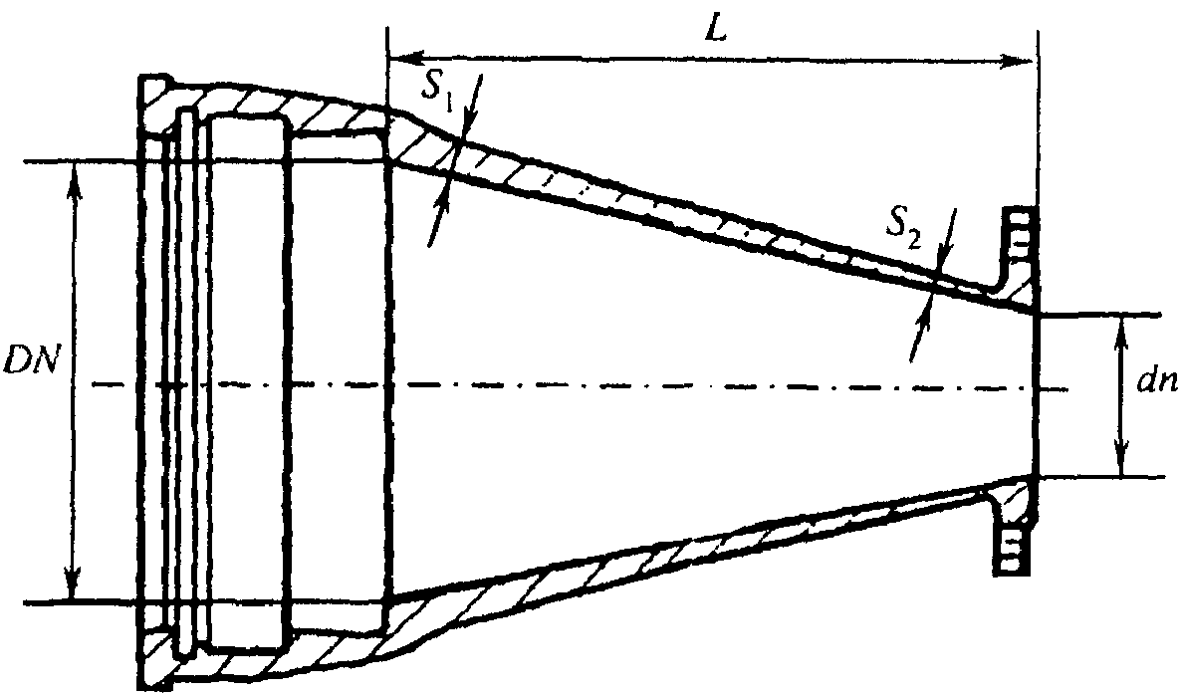

Рисунок Б.14. Переход раструб-фланец

Таблица Б.14

Размеры в миллиметрах

DN x dn | Исполнение Б
DN x dn | S₁ | S₂ | L
100 x 80 | 7,2 | 7,0 | 200
125 x 80 | 7,5 | 7,0 | 250
125 x 100 | 7,5 | 7,2 | 200
150 x 80 | 7,8 | 7,0 | 300
150 x 100 | 7,8 | 7,2 | 250
150 x 125 | 7,8 | 7,5 | 200
200 x 80 | 8,4 | 7,0 | 400
200 x 100 | 8,4 | 7,2 | 350
200 x 125 | 8,4 | 7,5 | 300
200 x 150 | 8,4 | 7,8 | 250
250 x 100 | 9,0 | 7,2 | 450
250 x 150 | 9,0 | 7,8 | 350
250 x 200 | 9,0 | 8,4 | 250
300 x 125 | 9,6 | 7,0 | 500
300 x 150 | 9,6 | 7,2 | 450
300 x 200 | 9,6 | 8,4 | 350
300 x 250 | 9,6 | 9,0 | 250
350 x 150 | 10,2 | 7,8 | 550
350 x 200 | 10,2 | 8,4 | 450
350 x 250 | 10,2 | 9,0 | 350
350 x 300 | 10,2 | 9,6 | 250
400 x 200 | 10,8 | 8,4 | 550
400 x 250 | 10,8 | 9,0 | 450
400 x 300 | 10,8 | 9,6 | 350
400 x 350 | 10,8 | 10,2 | 250
500 x 350 | 12,0 | 10,2 | 450
500 x 400 | 12,0 | 10,8 | 350
600 x 400 | 13,2 | 10,8 | 550
600 x 500 | 13,2 | 12,0 | 350
700 x 500 | 14,4 | 12,0 | 550
700 x 600 | 14,4 | 13,2 | 350
800 x 600 | 15,6 | 13,2 | 550
800 x 700 | 15,6 | 14,4 | 350
900 x 700 | 16,8 | 14,4 | 550
900 x 800 | 16,8 | 15,6 | 350
1000 x 800 | 18,0 | 15,6 | 550
1000 x 900 | 18,0 | 16,8 | 350

Обозначение перехода раструб-фланец с условным проходом 200 x 100 мм, соединением "TYTON", исполнение Б:

Переход ХРФ 200 x 100 (Т) Б

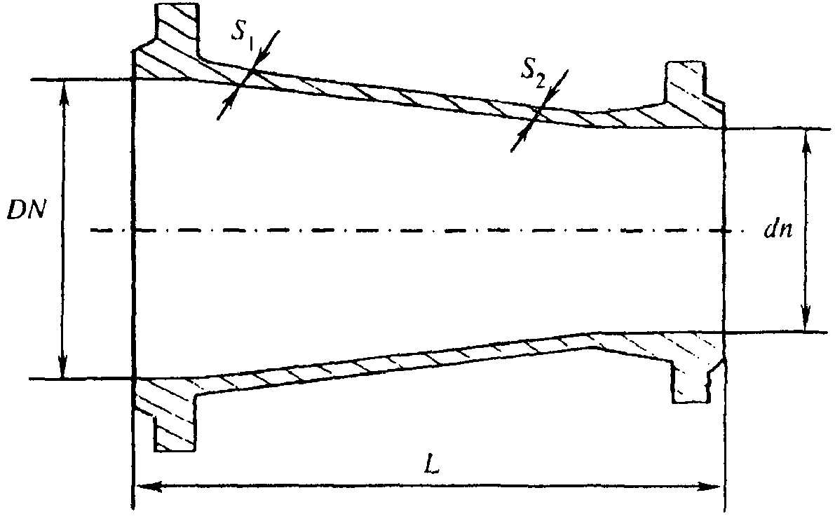

Рисунок Б.15. Переход фланцевый

Таблица Б.15

Размеры в миллиметрах

DN x dn | Исполнение А |  |  | Исполнение Б
DN x dn | S₁ | S₂ | L | S₁ | S₂ | L
100 x 80 | 7,2 | 7,0 | 200 | 7,2 | 7,0 | 200
125 x 80 | - | - | - | 7,5 | 7,0 | 250
125 x 100 | 7,5 | 7,2 | 200 | 7,5 | 7,2 | 200
150 x 80 | - | - | - | 7,8 | 7,0 | 300
150 x 100 | - | - | - | 7,8 | 7,2 | 250
150 x 125 | 7,8 | 7,5 | 200 | 7,8 | 7,5 | 200
200 x 80 | - | - | - | 8,4 | 7,0 | 400
200 x 100 | - | - | - | 8,4 | 7,2 | 350
200 x 125 | - | - | - | 8,4 | 7,5 | 300
200 x 150 | 8,4 | 7,8 | 300 | 8,4 | 7,8 | 250
250 x 100 | - | - | - | 9,0 | 7,2 | 450
250 x 150 | - | - | - | 9,0 | 7,8 | 350
250 x 200 | 9,0 | 8,4 | 300 | 9,0 | 8,4 | 250
300 x 125 | - | - | - | 9,6 | 7,0 | 500
300 x 150 | - | - | - | 9,6 | 7,8 | 450
300 x 200 | - | - | - | 9,6 | 8,4 | 350
300 x 250 | 9,6 | 9,0 | 300 | 9,6 | 9,0 | 250
350 x 300 | 10,2 | 9,6 | 300 | 10,2 | 9,6 | 250
400 x 350 | 10,8 | 10,2 | 300 | 10,8 | 10,2 | 250
450 x 400 | 11,4 | 10,8 | 300 | 11,4 | 10,8 | 250
500 x 400 | 12,0 | 10,8 | 600 | 12,0 | 10,8 | 350
600 x 500 | 13,2 | 10,0 | 600 | 13,2 | 12,0 | 350
700 x 600 | 14,4 | 13,2 | 600 | 14,4 | 13,2 | 350
800 x 700 | 15,6 | 14,4 | 600 | 15,6 | 14,4 | 350
900 x 800 | 16,8 | 15,6 | 600 | 16,8 | 15,6 | 350
1000 x 900 | 18,0 | 16,8 | 600 | 18,0 | 16,8 | 350

Обозначение перехода фланцевого с условным проходом 900 x 800 мм, исполнение А:

Переход ХФ 900 x 800 А

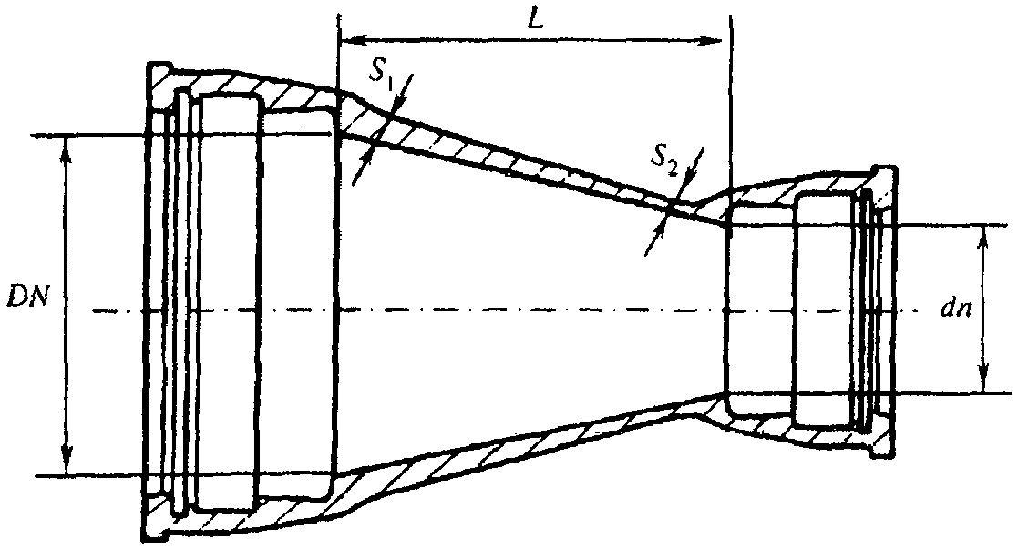

Рисунок Б.16. Переход раструбный

Таблица Б.16

Размеры в миллиметрах

DN x dn | Исполнение А |  |  | Исполнение Б
DN x dn | S₁ | S₂ | L | S₁ | S₂ | L
100 x 80 | 7,2 | 7,0 | 90 | 7,2 | 7,0 | 200
125 x 80 | 7,5 | 7,0 | 140 | 7,5 | 7,0 | 250
125 x 100 | 7,5 | 7,2 | 100 | 7,5 | 7,2 | 200
150 x 80 | 7,8 | 7,0 | 190 | 7,8 | 7,0 | 300
150 x 100 | 7,8 | 7,2 | 150 | 7,8 | 7,2 | 250
150 x 125 | 7,8 | 7,5 | 100 | 7,8 | 7,5 | 200
200 x 80 | - | - | - | 8,4 | 7,0 | 400
200 x 100 | 8,4 | 7,2 | 250 | 8,4 | 7,2 | 350
200 x 125 | 8,4 | 7,5 | 200 | 8,4 | 7,5 | 300
200 x 150 | 8,4 | 7,8 | 150 | 8,4 | 7,8 | 250
250 x 100 | - | - | - | 9,0 | 7,2 | 450
250 x 125 | 9,0 | 7,5 | 300 | 9,0 | 7,5 | 400
250 x 150 | 9,0 | 7,8 | 250 | 9,0 | 7,8 | 350
250 x 200 | 9,0 | 8,4 | 150 | 9,0 | 8,4 | 250
300 x 125 | - | - | - | 9,6 | 7,0 | 500
300 x 150 | 9,6 | 7,8 | 350 | 9,6 | 7,8 | 450
300 x 200 | 9,6 | 8,4 | 250 | 9,6 | 8,4 | 350
300 x 250 | 9,6 | 9,0 | 150 | 9,6 | 9,0 | 250
350 x 200 | 10,2 | 8,4 | 360 | 10,2 | 8,4 | 450
350 x 250 | 10,2 | 9,0 | 260 | 10,2 | 9,6 | 250
350 x 300 | 10,2 | 9,6 | 160 | 10,2 | 9,6 | 250
400 x 250 | 10,8 | 9,0 | 360 | 10,8 | 9,0 | 450
400 x 300 | 10,8 | 9,6 | 260 | 10,8 | 9,6 | 350
400 x 350 | 10,8 | 10,2 | 160 | 10,8 | 10,2 | 250
450 x 350 | 11,4 | 10,2 | 260 | 11,4 | 10,2 | 400
450 x 400 | 11,4 | 10,8 | 160 | 11,4 | 10,8 | 300
500 x 350 | 12,0 | 10,2 | 360 | 12,0 | 10,2 | 500
500 x 400 | 12,0 | 10,8 | 260 | 12,0 | 10,8 | 400
600 x 400 | 13,2 | 10,8 | 460 | 13,2 | 10,8 | 600
600 x 500 | 13,2 | 12,0 | 260 | 13,2 | 12,0 | 400
700 x 500 | 14,4 | 12,0 | 480 | 14,4 | 12,0 | 600
700 x 600 | 14,4 | 13,2 | 280 | 14,4 | 13,2 | 400
800 x 600 | 15,6 | 13,2 | 480 | 15,6 | 13,2 | 600
800 x 700 | 15,6 | 14,4 | 280 | 15,6 | 14,4 | 400
900 x 700 | 16,8 | 14,4 | 480 | 16,8 | 14,4 | 600
1000 x 800 | 18,0 | 15,6 | 480 | 18,0 | 15,6 | 600
1000 x 900 | 18,0 | 16,8 | 280 | 18,0 | 16,8 | 400

Обозначение перехода раструбного с условным проходом 200 x 100 мм, соединением "TYTON", исполнение А:

Переход ХР 200 x 100 (Т) А

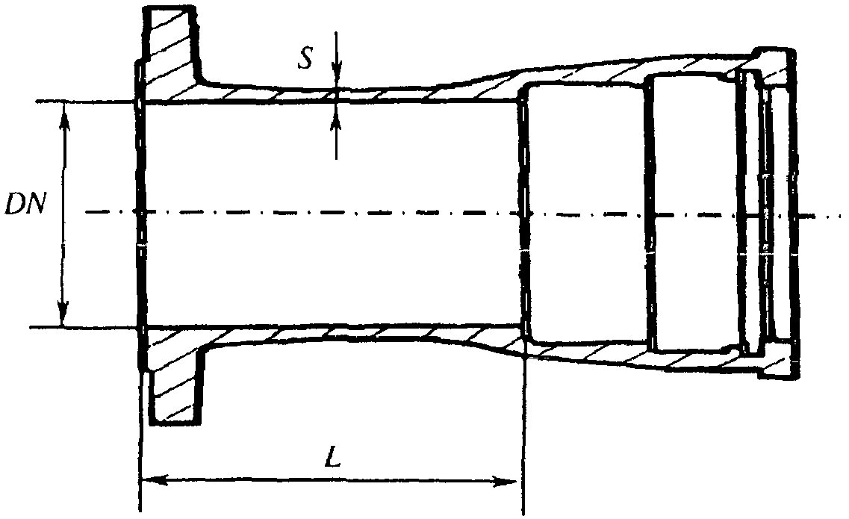

Рисунок Б.17. Патрубок фланец-раструб

Таблица Б.17

Размеры в миллиметрах

DN | Исполнение А |  | Исполнение Б
DN | S | L | S | L
80 | 7,2 | 130 | 7,2 | 100
100 | 7,2 | 130 | 7,2 | 100
125 | 7,2 | 135 | 7,2 | 100
150 | 7,8 | 135 | 7,8 | 100
200 | 8,4 | 140 | 8,4 | 100
250 | 9,0 | 145 | 9,0 | 150
300 | 9,6 | 150 | 9,6 | 150
350 | 10,2 | 155 | 10,2 | 150
400 | 10,8 | 160 | 10,8 | 150
500 | 12,0 | 170 | 12,0 | 150
600 | 13,2 | 180 | 13,2 | 250
700 | 14,4 | 190 | 14,4 | 250
800 | 15,6 | 200 | 15,6 | 250
900 | 16,8 | 210 | 16,8 | 300
1000 | 18,0 | 220 | 18,0 | 300

Обозначение патрубка фланец-раструб с условным проходом 400 мм, соединением "TYTON", исполнение А:

Патрубок ПФР 400 (Т) А

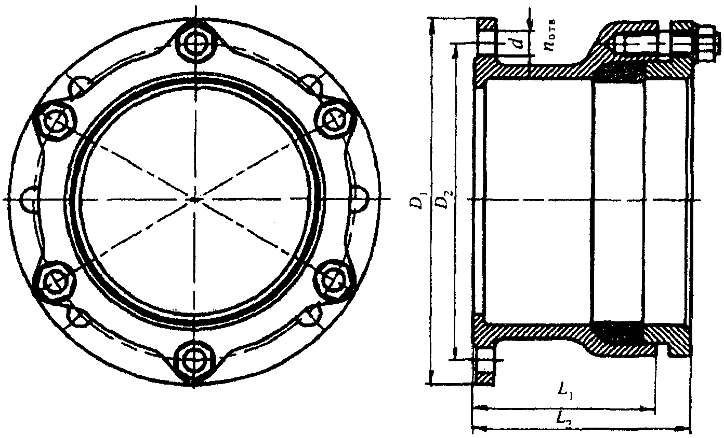

Рисунок Б.18. Патрубок фланец-раструб компенсационный

Таблица Б.18

Размеры в миллиметрах

DN | L₁ | L₂ | D₁ | D₂ | d отв. | n отв. | n шпилек
100 | 146 | 172 | 220 | 180 | 19 | 8 | 4
125 | 152 | 180 | 250 | 210 | 19 | 8 | 4
150 | 162 | 190 | 280 | 240 | 23 | 8 | 4
200 | 170 | 202 | 340 | 295 | 23 | 8 | 6
250 | 175 | 206 | 400 | 350 | 23 | 12 | 6
300 | 181 | 216 | 445 | 400 | 23 | 12 | 6
400 | 200 | 232 | 565 | 515 | 26 | 16 | 6
500 | 220 | 255 | 670 | 620 | 26 | 20 | 8
600 | 240 | 275 | 780 | 725 | 31 | 20 | 8
700 | 260 | 295 | 895 | 840 | 31 | 24 | 12
800 | 280 | 315 | 1015 | 950 | 34 | 24 | 12
900 | 300 | 335 | 1115 | 1050 | 34 | 28 | 14
1000 | 320 | 355 | 1230 | 1160 | 37 | 28 | 14

Обозначение патрубка фланец-раструб компенсационный с условным проходом 400 мм, исполнение Б:

Патрубок компенсационный ПФРК 400 Б

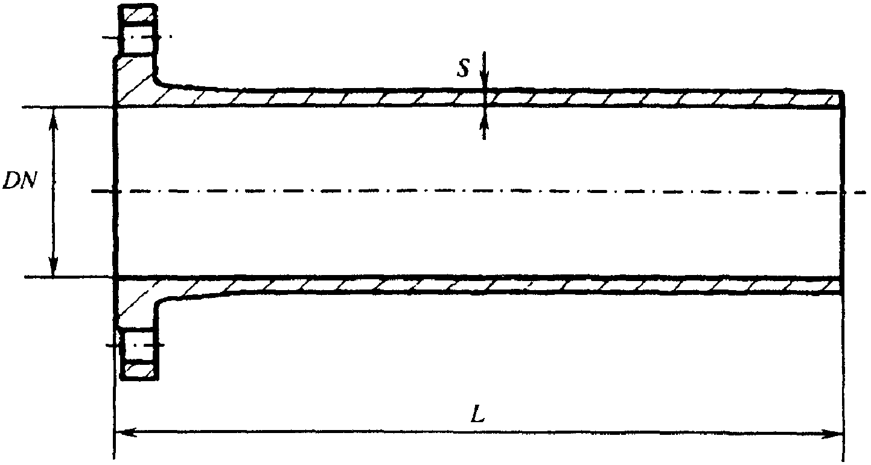

Рисунок Б.19. Патрубок фланец - гладкий конец

Таблица Б.19

Размеры в миллиметрах

DN | Исполнение А |  | Исполнение Б
DN | S | L | S | L
80 | 7,2 | 350 | 7,2 | 300
100 | 7,2 | 360 | 7,2 | 350
125 | 7,2 | 370 | 7,2 | 350
150 | 7,8 | 380 | 7,8 | 350
200 | 8,4 | 400 | 8,4 | 350
250 | 9,0 | 420 | 9,0 | 350
300 | 9,6 | 440 | 9,6 | 400
350 | 10,2 | 460 | 10,2 | 400
400 | 10,8 | 480 | 10,8 | 400
500 | 12,0 | 520 | 12,0 | 450
600 | 13,2 | 560 | 13,2 | 500
700 | 14,4 | 600 | 14,4 | 500
800 | 15,6 | 600 | 15,6 | 600
900 | 16,8 | 600 | 16,8 | 600
1000 | 18,0 | 600 | 18,0 | 600

Обозначение патрубка фланец - гладкий конец с условным проходом 200 мм, исполнение Б:

Патрубок ПФГ 200 Б

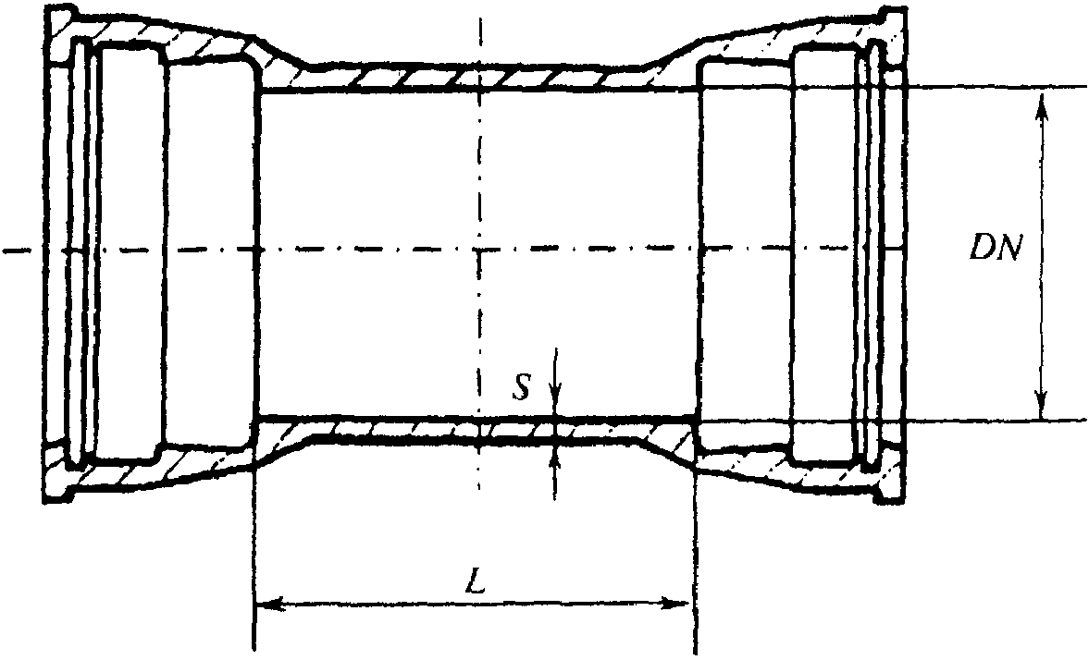

Рисунок Б.20. Двойной раструб

Таблица Б.20

Размеры в миллиметрах

DN | Исполнение Б
DN | S | L
80 | 7,2 | 20
100 | 7,2 | 20
125 | 7,2 | 20
150 | 7,8 | 20
200 | 8,4 | 20
250 | 9,0 | 20
300 | 9,6 | 20
350 | 10,2 | 20
400 | 10,8 | 20
500 | 12,0 | 30
600 | 13,2 | 30
700 | 14,4 | 30
800 | 15,6 | 30
900 | 16,8 | 40
1000 | 18,0 | 40

Обозначение двойного раструба с условным проходом 200 мм, соединением "TYTON", исполнение Б:

Патрубок ДР 200 (Т) Б

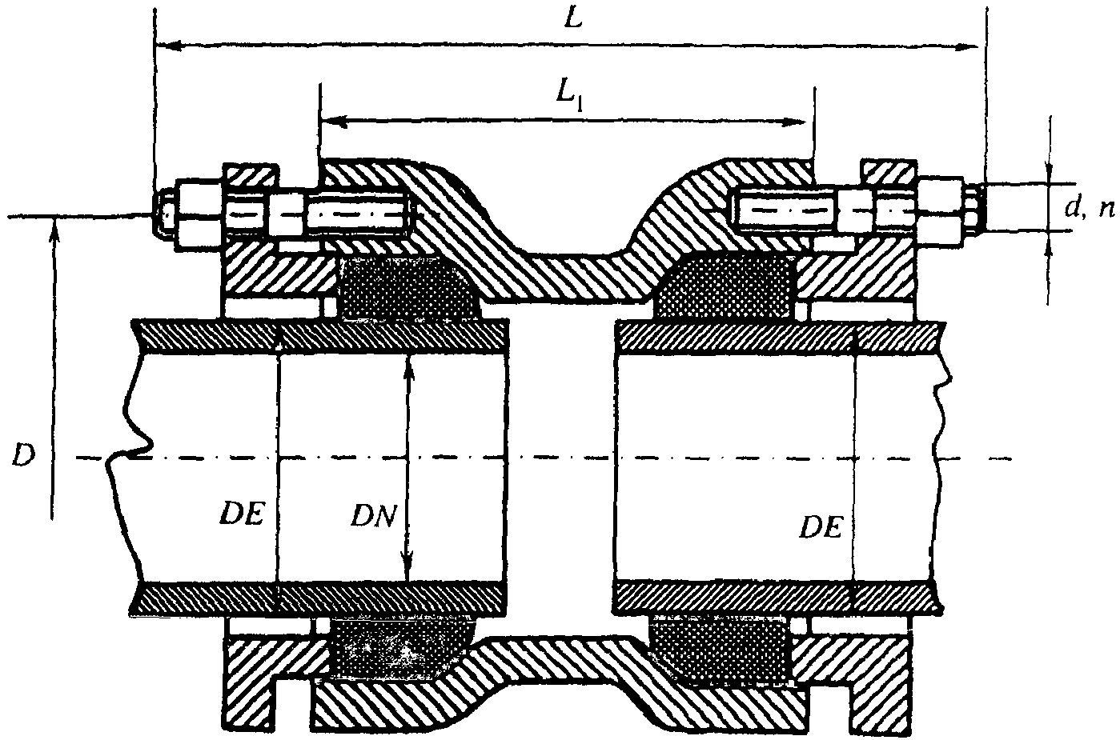

Рисунок Б.21. Двойной раструб компенсационный

Таблица Б.21

Размеры в миллиметрах

DN | Исполнение Б
DN | L | L₁ | D | DE | d | n, шт.
100 | 320 | 200 | 180 | 118 | М16 | 4 + 4
150 | 340 | 210 | 240 | 170 | М20 | 4 + 4
200 | 340 | 210 | 295 | 222 | М20 | 4 + 4
250 | 350 | 220 | 350 | 274 | М20 | 6 + 6
300 | 350 | 220 | 402 | 326 | М20 | 6 + 6

Обозначение двойного раструба компенсационного с условным проходом 400 мм, исполнение Б:

Двойной раструб компенсационный ДРК 400 Б

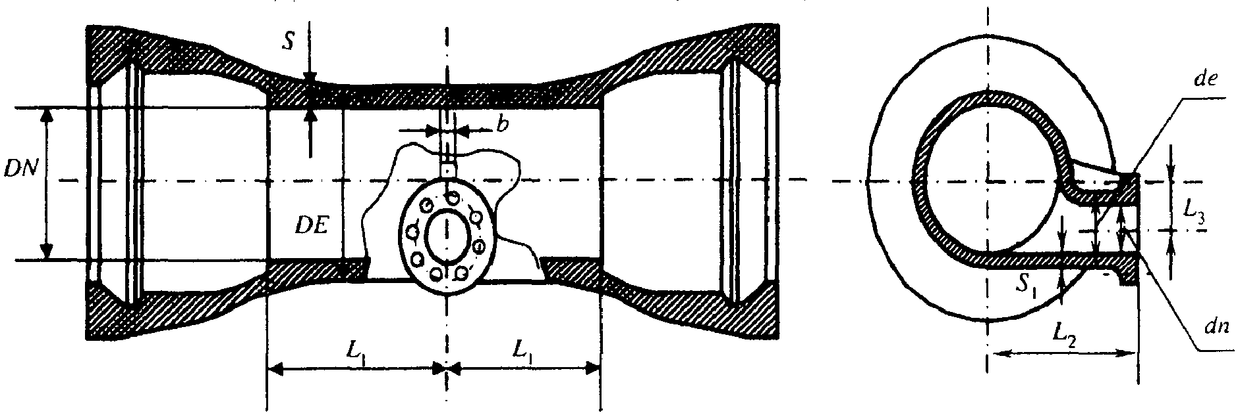

Рисунок Б.22. Выпуск раструбный

Таблица Б.22

Размеры в миллиметрах

Условный |  | Исполнение Б
ствола | отростка dn | DE | de | S | S₁ | L₁ | L₂ | L₃ | b
250 | 100 | 274 | 118 | 9,0 | 7,2 | 250 | 250 | 75 | 14
250 | 150 | 274 | 170 | 9,0 | 7,8 | 250 | 250 | 50 | 14
300 | 100 | 326 | 118 | 9,6 | 7,2 | 250 | 275 | 100 | 15
300 | 150 | 326 | 170 | 9,6 | 7,8 | 250 | 275 | 75 | 15
350 | 100 | 378 | 118 | 10,2 | 7,2 | 250 | 300 | 124 | 16
350 | 150 | 378 | 170 | 10,2 | 7,8 | 250 | 300 | 99 | 16
400 | 100 | 429 | 118 | 10,8 | 7,2 | 250 | 325 | 149 | 17
400 | 150 | 429 | 170 | 10,8 | 7,8 | 250 | 325 | 124 | 17
500 | 100 | 532 | 118 | 12,0 | 7,2 | 400 | 375 | 201 | 19
500 | 150 | 532 | 170 | 12,0 | 7,8 | 400 | 425 | 175 | 19
600 | 150 | 635 | 170 | 13,2 | 7,8 | 450 | 425 | 227 | 20
600 | 200 | 635 | 222 | 13,2 | 8,4 | 450 | 450 | 201 | 20
700 | 150 | 738 | 170 | 14,4 | 7,8 | 500 | 450 | 279 | 20
700 | 200 | 738 | 222 | 14,4 | 8,4 | 500 | 500 | 253 | 20
800 | 200 | 842 | 222 | 15,6 | 8,4 | 500 | 525 | 305 | 22
800 | 300 | 842 | 326 | 15,6 | 9,6 | 500 | 575 | 253 | 25
900 | 200 | 945 | 222 | 16,8 | 9,4 | 500 | 575 | 356 | 24
900 | 300 | 945 | 326 | 16,8 | 9,6 | 500 | 625 | 304 | 26
1000 | 300 | 1048 | 326 | 18,0 | 9,6 | 500 | 675 | 326 | 26
1000 | 400 | 1048 | 429 | 18,0 | 10,8 | 500 | 700 | 304 | 26

Обозначение выпуска раструбного со стволом условного прохода 800 мм и с отростком условного прохода 300 мм, соединением "TYTON", исполнение Б:

Выпуск ВР 800 x 300 (Т) Б

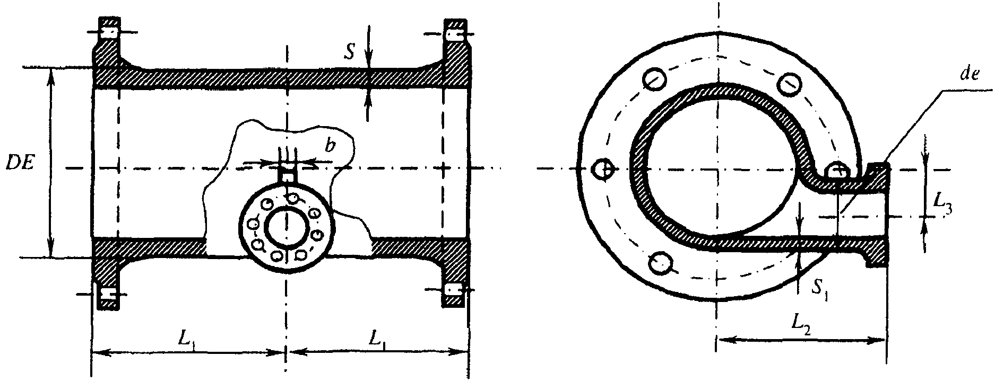

Рисунок Б.23. Выпуск фланцевый

Таблица Б.23

Размеры в миллиметрах

Условный |  | Исполнение Б
ствола DN | отростка dn | DE | de | S | S₁ | L₁ | L₂ | L₃ | b
250 | 100 | 274 | 118 | 9,0 | 7,2 | 300 | 250 | 75 | 14
250 | 150 | 274 | 170 | 9,0 | 7,8 | 300 | 250 | 50 | 14
300 | 100 | 326 | 118 | 9,6 | 7,2 | 300 | 275 | 100 | 15
300 | 150 | 326 | 170 | 9,6 | 7,8 | 300 | 275 | 75 | 15
350 | 100 | 378 | 118 | 10,2 | 7,2 | 300 | 300 | 124 | 16
350 | 150 | 378 | 170 | 10,2 | 7,8 | 300 | 300 | 99 | 16
400 | 100 | 429 | 118 | 10,8 | 7,2 | 300 | 325 | 149 | 17
400 | 150 | 429 | 170 | 10,8 | 7,8 | 300 | 325 | 124 | 17
500 | 100 | 532 | 118 | 12,0 | 7,2 | 500 | 375 | 201 | 19
500 | 150 | 532 | 170 | 12,0 | 7,8 | 500 | 425 | 175 | 19
600 | 150 | 635 | 170 | 13,2 | 7,8 | 550 | 425 | 227 | 20
600 | 200 | 635 | 222 | 13,2 | 8,4 | 550 | 450 | 201 | 20
700 | 150 | 738 | 170 | 14,4 | 7,8 | 600 | 450 | 279 | 20
700 | 200 | 738 | 222 | 14,4 | 8,4 | 600 | 500 | 253 | 20
800 | 200 | 842 | 222 | 15,6 | 8,4 | 700 | 525 | 305 | 22
800 | 300 | 842 | 326 | 15,6 | 9,6 | 700 | 575 | 253 | 25
900 | 200 | 945 | 222 | 16,8 | 9,4 | 700 | 575 | 356 | 24
900 | 300 | 945 | 326 | 16,8 | 9,6 | 700 | 625 | 304 | 26
1000 | 300 | 1048 | 326 | 18,0 | 9,6 | 700 | 675 | 326 | 26
1000 | 400 | 1048 | 429 | 18,0 | 10,8 | 700 | 700 | 304 | 26

Обозначение выпуска фланцевого со стволом условного прохода 800 мм и с отростком условного прохода 300 мм, исполнение Б:

Выпуск ВФ 800 x 300 Б

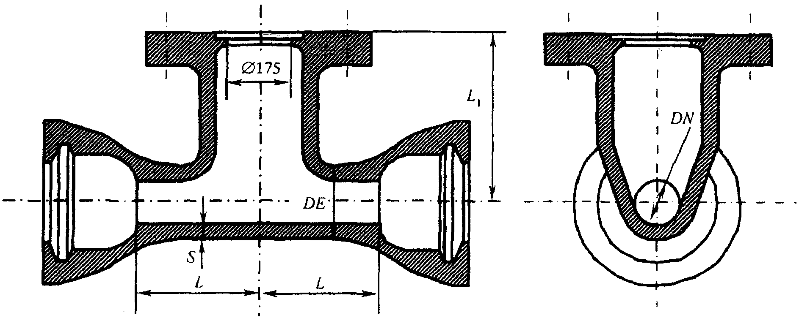

Деталь построения фланца под пожарный кран

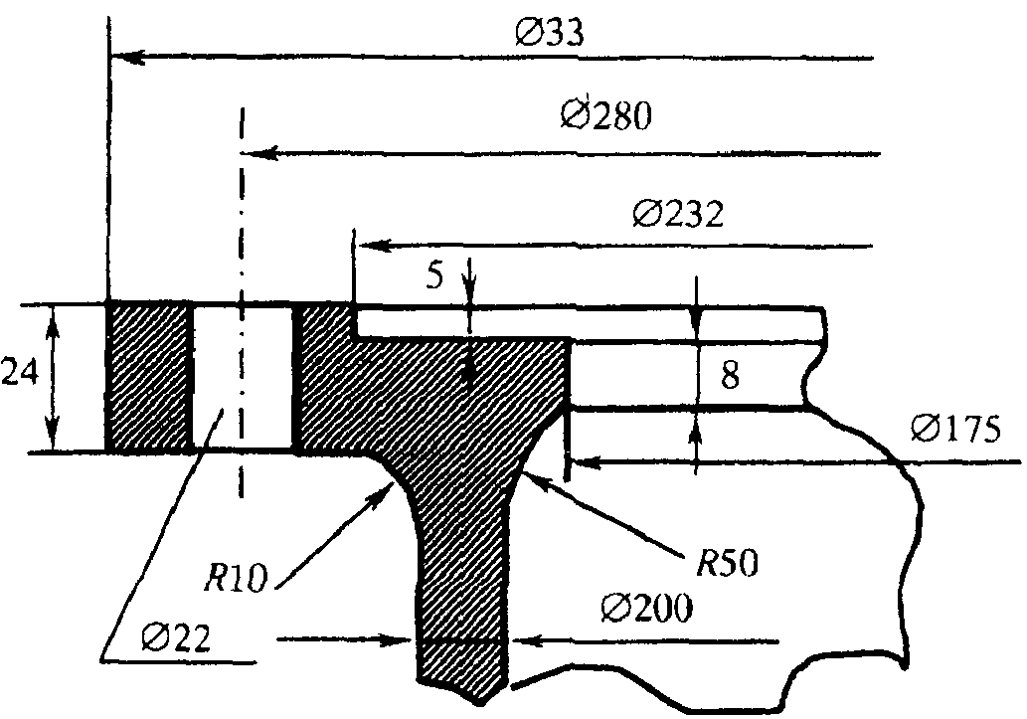

Рисунок Б.24. Пожарная подставка раструбная

Таблица Б.24

Размеры в миллиметрах

Условный проход ствола, DN | Исполнение Б
Условный проход ствола, DN | DE | S | L | L₁
100 | 118 | 8,4 | 190 | 225
125 | 144 | 8,4 | 200 | 250
150 | 170 | 9,1 | 195 | 250
200 | 222 | 9,8 | 245 | 275
250 | 274 | 10,5 | 245 | 300
300 | 326 | 11,2 | 245 | 325

Обозначение пожарной подставки раструбной со стволом условного прохода 200 мм, соединением "TYTON", исполнение Б:

Подставка ППР 200 (Т) Б

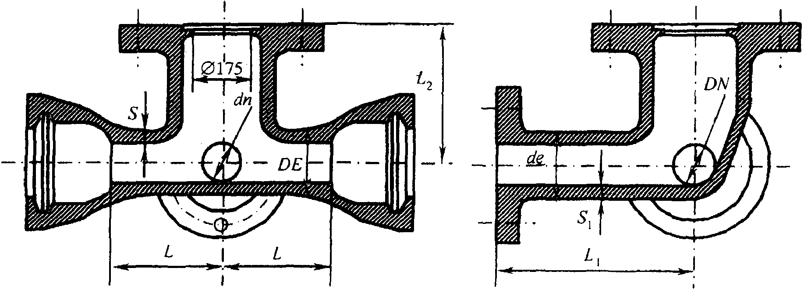

Рисунок Б.25. Тройник раструб-фланец с пожарной подставкой

Таблица Б.25

Размеры в миллиметрах

Условный диаметр |  | Исполнение Б
ствола DN | отростка dn | DE | de | S | S₁ | L | L₁ | L₂
100 | 100 | 118 | 118 | 8,4 | 8,4 | 200 | 200 | 225
150 | 100 | 170 | 118 | 9,1 | 8,4 | 200 | 200 | 250
150 | 150 | 170 | 170 | 9,1 | 9,1 | 200 | 250 | 250
200 | 100 | 222 | 118 | 9,8 | 8,4 | 200 | 225 | 275
200 | 150 | 222 | 170 | 9,8 | 9,1 | 200 | 225 | 275
200 | 200 | 222 | 222 | 9,8 | 9,8 | 250 | 300 | 275
250 | 150 | 274 | 170 | 10,5 | 9,1 | 200 | 250 | 300
250 | 200 | 274 | 222 | 10,5 | 9,8 | 250 | 275 | 300
250 | 250 | 274 | 274 | 10,5 | 10,5 | 250 | 300 | 300
300 | 200 | 326 | 222 | 11,2 | 9,8 | 250 | 300 | 325
300 | 250 | 326 | 274 | 11,2 | 10,5 | 250 | 300 | 325
300 | 300 | 326 | 326 | 11,2 | 11,2 | 300 | 300 | 325

Обозначение тройника раструб-фланец с пожарной подставкой со стволом условного прохода 250 мм и отростком условного прохода 200 мм, соединением "TYTON", исполнение Б:

Тройник ППТРФ 250 x 200 (Т) Б

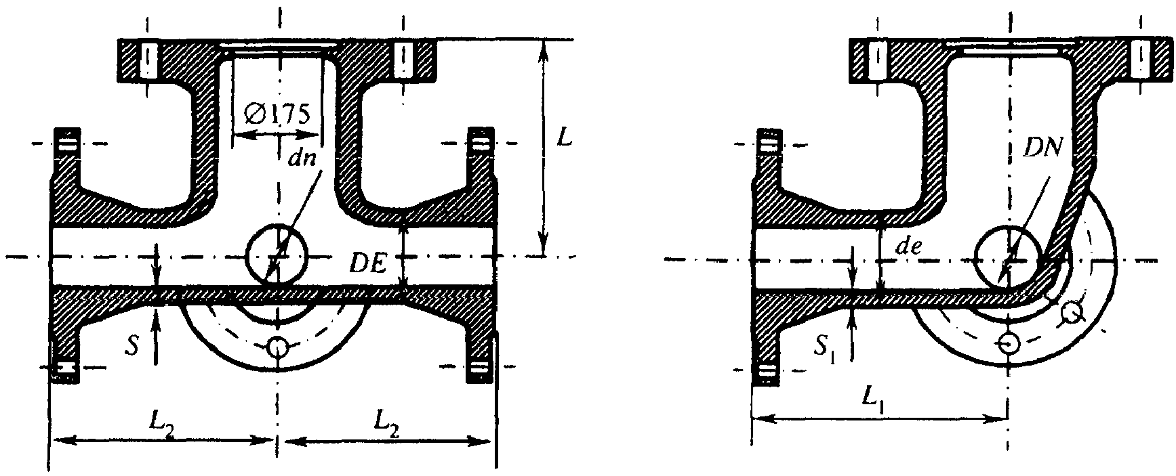

Рисунок Б.26. Тройник фланцевый с пожарной подставкой

Таблица Б.26

Размеры в миллиметрах

Условный диаметр |  | Исполнение Б
ствола DN | отростка dn | DE | de | S | S₁ | L | L₁ | L₂
100 | 100 | 118 | 118 | 8,4 | 8,4 | 225 | 200 | 200
150 | 100 | 170 | 118 | 9,1 | 8,4 | 250 | 200 | 250
150 | 150 | 170 | 170 | 9,1 | 9,1 | 250 | 250 | 250
200 | 100 | 222 | 118 | 9,8 | 8,4 | 275 | 225 | 300
200 | 150 | 222 | 170 | 9,8 | 9,1 | 275 | 225 | 300
200 | 200 | 222 | 222 | 9,8 | 9,8 | 275 | 300 | 300
250 | 150 | 274 | 170 | 10,5 | 9,1 | 300 | 250 | 300
250 | 200 | 274 | 222 | 10,5 | 9,8 | 300 | 275 | 300
250 | 250 | 274 | 274 | 10,5 | 10,5 | 300 | 300 | 300
300 | 200 | 326 | 222 | 11,2 | 9,8 | 325 | 300 | 300
300 | 250 | 326 | 274 | 11,2 | 10,5 | 325 | 300 | 300
300 | 300 | 326 | 326 | 11,2 | 11,2 | 325 | 300 | 300

Обозначение тройника фланцевого с пожарной подставкой со стволом условного прохода 300 мм и отростком условного прохода 250 мм, исполнение Б:

Тройник ППТФ 300 x 250 Б

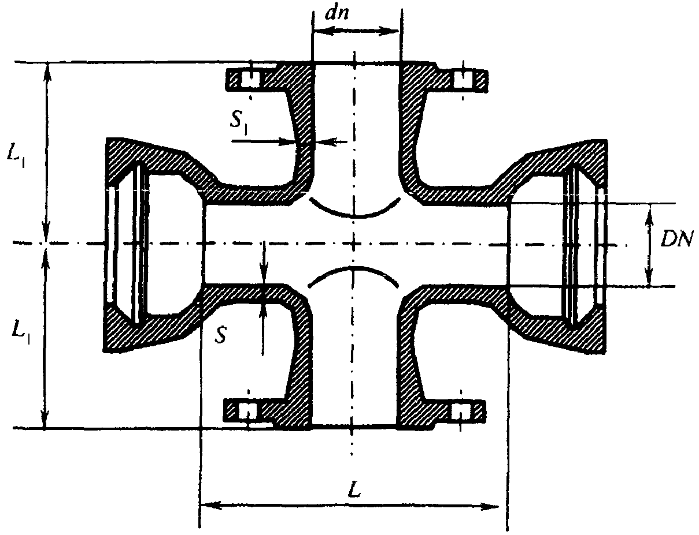

Рисунок Б.27. Крест раструб-фланец

Таблица Б.27

Размеры в миллиметрах

DN x dn | Исполнение Б
DN x dn | Ствол |  | Отросток
DN x dn | S | L | S₁ | L₁
100 x 80 | 7,0 | 125 | 7,0 | 175
100 x 100 | 7,2 | 150 | 7,2 | 200
125 x 100 | 7,5 | 150 | 7,2 | 175
150 x 100 | 7,8 | 150 | 7,2 | 200
150 x 150 | 7,8 | 200 | 7,8 | 250
200 x 100 | 8,4 | 200 | 7,2 | 225
200 x 150 | 8,4 | 200 | 7,8 | 225
200 x 200 | 8,4 | 250 | 8,4 | 300
250 x 100 | 9,0 | 200 | 7,2 | 250
250 x 150 | 9,0 | 200 | 7,8 | 250
250 x 200 | 9,0 | 250 | 8,4 | 275
250 x 250 | 9,0 | 250 | 9,0 | 300
300 x 100 | 9,6 | 200 | 7,2 | 275
300 x 150 | 9,6 | 200 | 7,8 | 275
300 x 200 | 9,6 | 250 | 8,4 | 300
300 x 250 | 9,6 | 250 | 9,0 | 300
300 x 300 | 9,6 | 300 | 9,6 | 300
350 x 100 | 10,2 | 200 | 7,2 | 300
350 x 200 | 10,2 | 250 | 8,4 | 300
350 x 300 | 10,2 | 300 | 9,6 | 325
350 x 350 | 10,2 | 300 | 10,2 | 350
400 x 200 | 10,8 | 250 | 8,4 | 350
400 x 300 | 10,8 | 300 | 9,0 | 350
400 x 400 | 10,8 | 300 | 10,8 | 400
500 x 200 | 12,0 | 250 | 8,4 | 400
500 x 400 | 12,0 | 400 | 10,8 | 425
500 x 500 | 12,0 | 400 | 12,0 | 500
600 x 400 | 13,2 | 400 | 10,8 | 475
600 x 500 | 13,2 | 400 | 12,0 | 500
600 x 600 | 13,2 | 450 | 13,2 | 550
700 x 500 | 14,4 | 400 | 12,0 | 550
700 x 600 | 14,4 | 500 | 13,2 | 550
700 x 700 | 14,4 | 550 | 14,4 | 600
800 x 600 | 15,6 | 500 | 13,2 | 625
800 x 700 | 15,6 | 600 | 14,4 | 625
800 x 800 | 15,6 | 600 | 15,6 | 700
900 x 700 | 16,8 | 600 | 14,4 | 645
900 x 800 | 16,8 | 600 | 15,6 | 700
900 x 900 | 16,8 | 650 | 16,8 | 750
1000 x 700 | 18,0 | 600 | 14,4 | 750
1000 x 800 | 18,0 | 600 | 15,6 | 800
1000 x 900 | 18,0 | 700 | 16,8 | 800
1000 x 1000 | 18,0 | 700 | 18,0 | 800

Обозначение креста раструб-фланец со стволом условного прохода 400 мм и с отростком условного прохода 200 мм, соединением "TYTON", исполнение Б:

Крест КРФ 400 x 200 (Т) Б

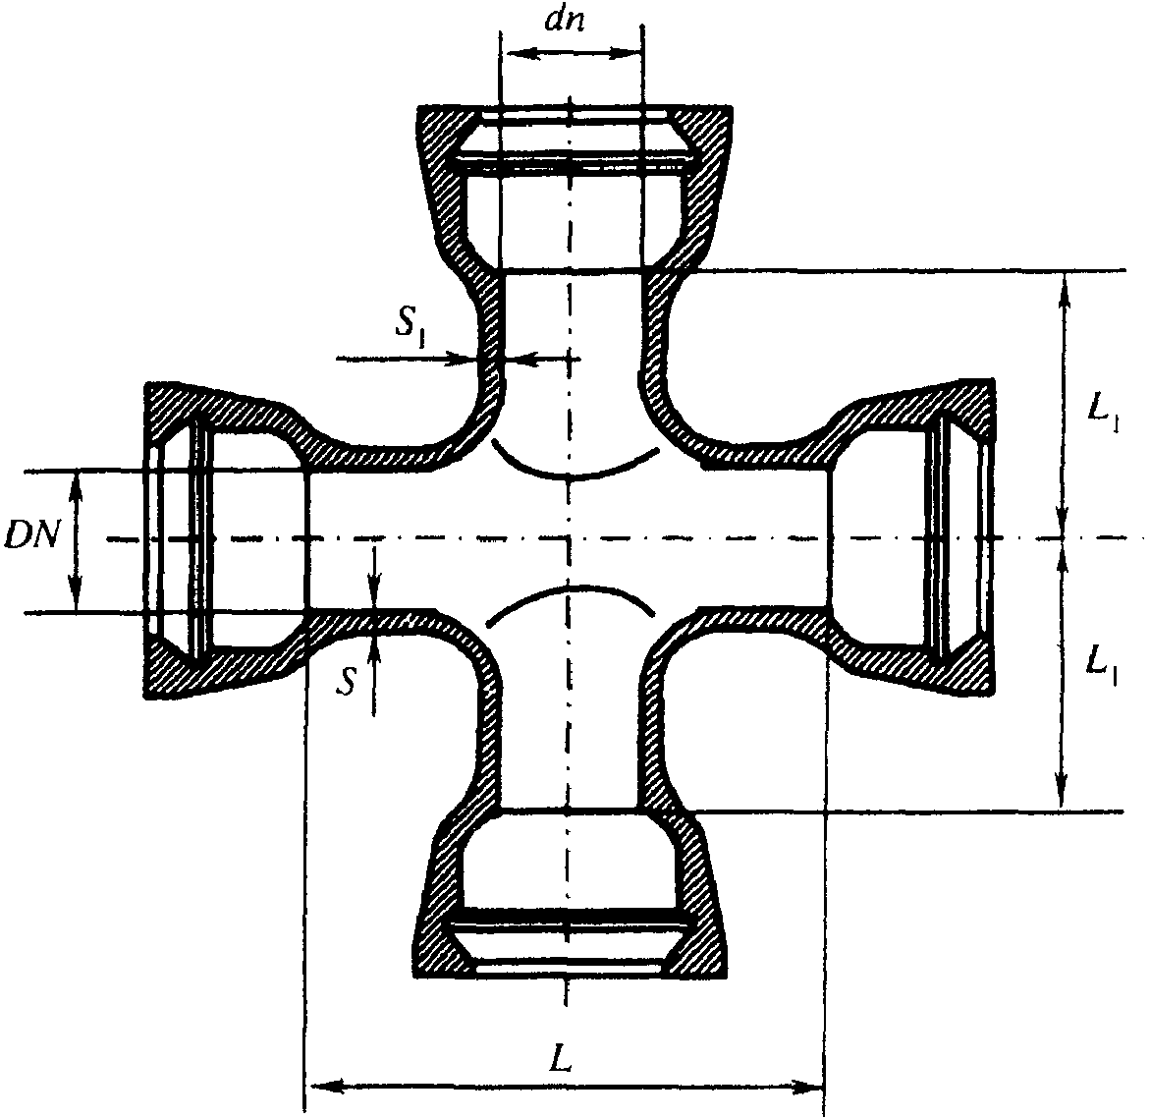

Рисунок Б.28. Крест раструбный

Таблица Б.28

Размеры в миллиметрах

DN x dn | Исполнение Б
DN x dn | Ствол |  | Отросток
DN x dn | S | L | S₁ | L₁
100 x 80 | 7,0 | 125 | 7,0 | 125
100 x 100 | 7,2 | 150 | 7,2 | 150
125 x 100 | 7,5 | 150 | 7,2 | 150
150 x 100 | 7,8 | 150 | 7,2 | 150
150 x 150 | 7,8 | 200 | 7,8 | 200
200 x 100 | 8,4 | 200 | 7,2 | 200
200 x 150 | 8,4 | 200 | 7,8 | 200
200 x 200 | 8,4 | 250 | 8,4 | 250
250 x 100 | 9,0 | 200 | 7,2 | 200
250 x 150 | 9,0 | 200 | 7,8 | 250
250 x 200 | 9,0 | 250 | 8,4 | 250
250 x 250 | 9,0 | 250 | 9,0 | 250
300 x 100 | 9,6 | 200 | 7,2 | 250
300 x 150 | 9,6 | 200 | 7,8 | 250
300 x 200 | 9,6 | 250 | 8,4 | 250
300 x 250 | 9,6 | 250 | 9,0 | 250
300 x 300 | 9,6 | 300 | 9,6 | 300
350 x 100 | 10,2 | 200 | 7,2 | 250
350 x 200 | 10,2 | 250 | 8,4 | 300
350 x 300 | 10,2 | 300 | 9,6 | 300
350 x 350 | 10,2 | 300 | 10,2 | 300
400 x 200 | 10,8 | 250 | 8,4 | 300
400 x 300 | 10,8 | 300 | 9,0 | 300
400 x 400 | 10,8 | 300 | 10,8 | 350
500 x 200 | 12,0 | 250 | 8,4 | 350
500 x 400 | 12,0 | 400 | 10,8 | 400
500 x 500 | 12,0 | 400 | 12,0 | 400
600 x 400 | 13,2 | 400 | 10,8 | 450
600 x 500 | 13,2 | 400 | 12,0 | 450
600 x 600 | 13,2 | 450 | 13,2 | 450
700 x 500 | 14,4 | 400 | 12,0 | 500
700 x 600 | 14,4 | 500 | 13,2 | 500
700 x 700 | 14,4 | 550 | 14,4 | 550
800 x 600 | 15,6 | 500 | 13,2 | 550
800 x 700 | 15,6 | 600 | 14,4 | 550
800 x 800 | 15,6 | 600 | 15,6 | 600
900 x 700 | 16,8 | 600 | 14,4 | 600
900 x 800 | 16,8 | 600 | 15,6 | 600
900 x 900 | 16,8 | 650 | 16,8 | 650
1000 x 700 | 18,0 | 600 | 14,4 | 650
1000 x 800 | 18,0 | 600 | 15,6 | 700
1000 x 900 | 18,0 | 700 | 16,8 | 700
1000 x 1000 | 18,0 | 700 | 18,0 | 700

Обозначение креста раструбного со стволом условного прохода 600 мм и с отростком условного прохода 400 мм, соединением "TYTON", исполнение Б:

Крест КР 600 x 400 (Т) Б

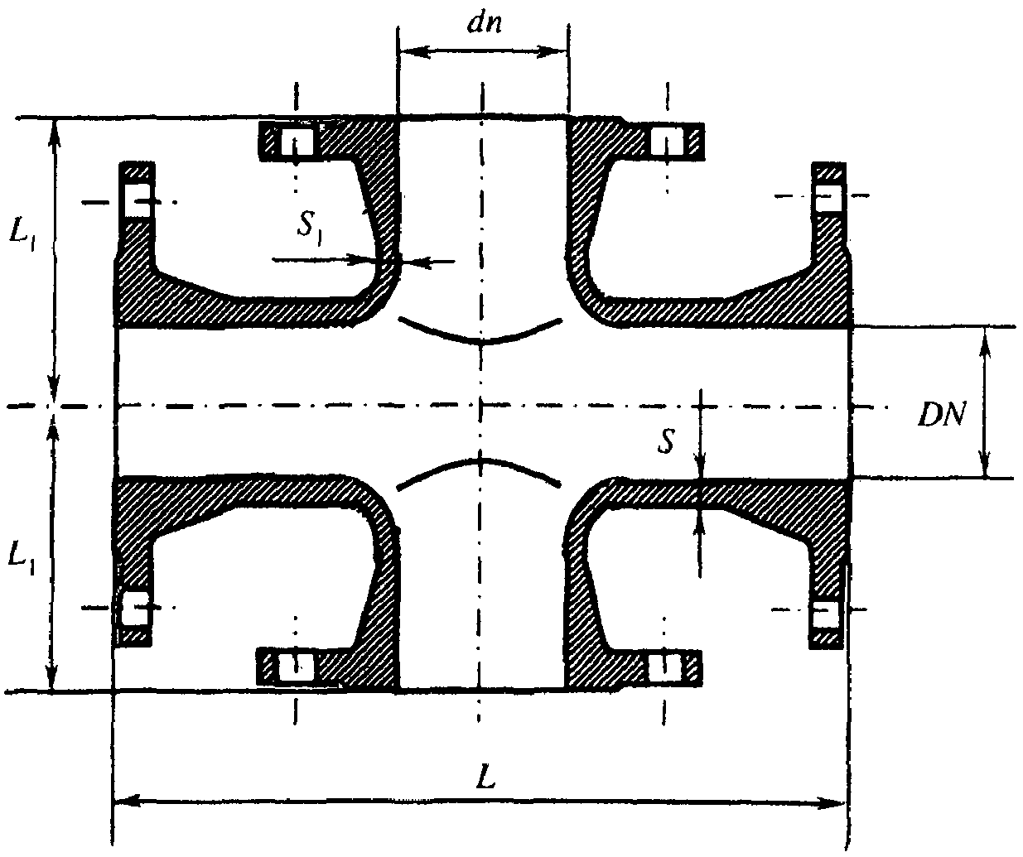

Рисунок Б.29. Крест фланцевый

Таблица Б.29

Размеры в миллиметрах

DN x dn | Исполнение Б
DN x dn | Ствол |  | Отросток
DN x dn | S | L | S₁ | L₁
100 x 80 | 7,0 | 200 | 7,0 | 175
100 x 100 | 7,2 | 200 | 7,2 | 200
125 x 100 | 7,5 | 225 | 7,2 | 175
150 x 100 | 7,8 | 250 | 7,2 | 200
150 x 150 | 7,8 | 250 | 7,8 | 250
200 x 100 | 8,4 | 300 | 7,2 | 225
200 x 150 | 8,4 | 300 | 7,8 | 225
200 x 200 | 8,4 | 300 | 8,4 | 300
250 x 100 | 9,0 | 300 | 7,2 | 250
250 x 150 | 9,0 | 300 | 7,8 | 250
250 x 200 | 9,0 | 300 | 8,4 | 275
250 x 250 | 9,0 | 300 | 9,0 | 300
300 x 100 | 9,6 | 300 | 7,2 | 275
300 x 150 | 9,6 | 300 | 7,8 | 275
300 x 200 | 9,6 | 300 | 8,4 | 300
300 x 250 | 9,6 | 300 | 9,0 | 300
300 x 300 | 9,6 | 300 | 9,6 | 300
350 x 100 | 10,2 | 300 | 7,2 | 300
350 x 200 | 10,2 | 300 | 8,4 | 300
350 x 300 | 10,2 | 350 | 9,6 | 325
350 x 350 | 10,2 | 350 | 10,2 | 350
400 x 200 | 10,8 | 300 | 8,4 | 350
400 x 300 | 10,8 | 400 | 9,0 | 350
400 x 400 | 10,8 | 400 | 10,8 | 400
500 x 200 | 12,0 | 300 | 8,4 | 400
500 x 400 | 12,0 | 400 | 10,8 | 425
500 x 500 | 12,0 | 500 | 12,0 | 500
600 x 400 | 13,2 | 400 | 10,8 | 475
600 x 500 | 13,2 | 500 | 12,0 | 500
600 x 600 | 13,2 | 550 | 13,2 | 550
700 x 500 | 14,4 | 500 | 12,0 | 550
700 x 600 | 14,4 | 600 | 13,2 | 550
700 x 700 | 14,4 | 600 | 14,4 | 600
800 x 600 | 15,6 | 700 | 13,2 | 625
800 x 700 | 15,6 | 700 | 14,4 | 625
800 x 800 | 15,6 | 700 | 15,6 | 700
900 x 700 | 16,8 | 700 | 14,4 | 675
900 x 800 | 16,8 | 700 | 15,6 | 700
900 x 900 | 16,8 | 750 | 16,8 | 750
1000 x 700 | 18,0 | 700 | 14,4 | 750
1000 x 800 | 18,0 | 700 | 15,6 | 800
1000 x 900 | 18,0 | 800 | 16,8 | 800
1000 x 1000 | 18,0 | 800 | 18,0 | 800

Обозначение креста фланцевого со стволом условного прохода 600 мм и с отростком условного прохода 400 мм, исполнение Б:

Крест КФ 600 x 400 Б

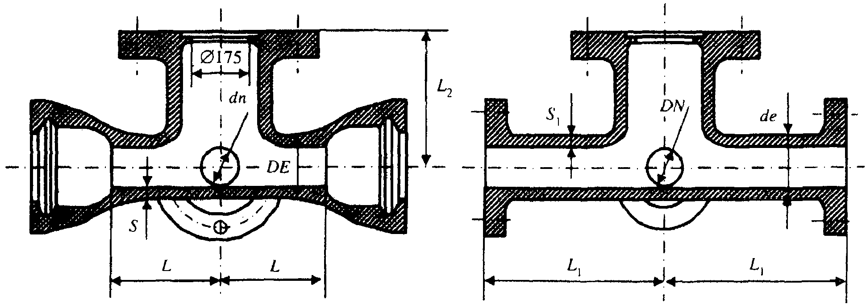

Рисунок Б.30. Крест раструб-фланец с пожарной подставкой

Таблица Б.30

Размеры в миллиметрах

Условный диаметр |  | Исполнение Б
ствола DN | отростка dn | DE | de | S | S₁ | L | L₁ | L₂
100 | 100 | 118 | 118 | 8,4 | 8,4 | 200 | 200 | 225
150 | 100 | 170 | 118 | 9,1 | 8,4 | 200 | 200 | 250
150 | 150 | 170 | 170 | 9,1 | 9,1 | 200 | 250 | 250
200 | 100 | 222 | 118 | 9,8 | 8,4 | 200 | 225 | 275
200 | 150 | 222 | 170 | 9,8 | 9,1 | 200 | 275 | 275
200 | 200 | 222 | 222 | 9,8 | 9,8 | 250 | 300 | 275
250 | 150 | 274 | 170 | 10,5 | 9,1 | 200 | 250 | 300
250 | 200 | 274 | 222 | 10,5 | 9,8 | 250 | 275 | 300
250 | 250 | 274 | 274 | 10,5 | 10,5 | 250 | 300 | 300
300 | 200 | 326 | 222 | 11,2 | 9,8 | 250 | 325 | 325
300 | 250 | 326 | 274 | 11,2 | 10,5 | 250 | 325 | 325
300 | 300 | 326 | 326 | 11,2 | 11,2 | 300 | 325 | 325

Обозначение креста раструб-фланец с пожарной подставкой со стволом условного прохода 200 мм и с отростком условного прохода 150 мм, соединением "TYTON", исполнение Б:

Крест ППКРФ 200 x 150 (Т) Б

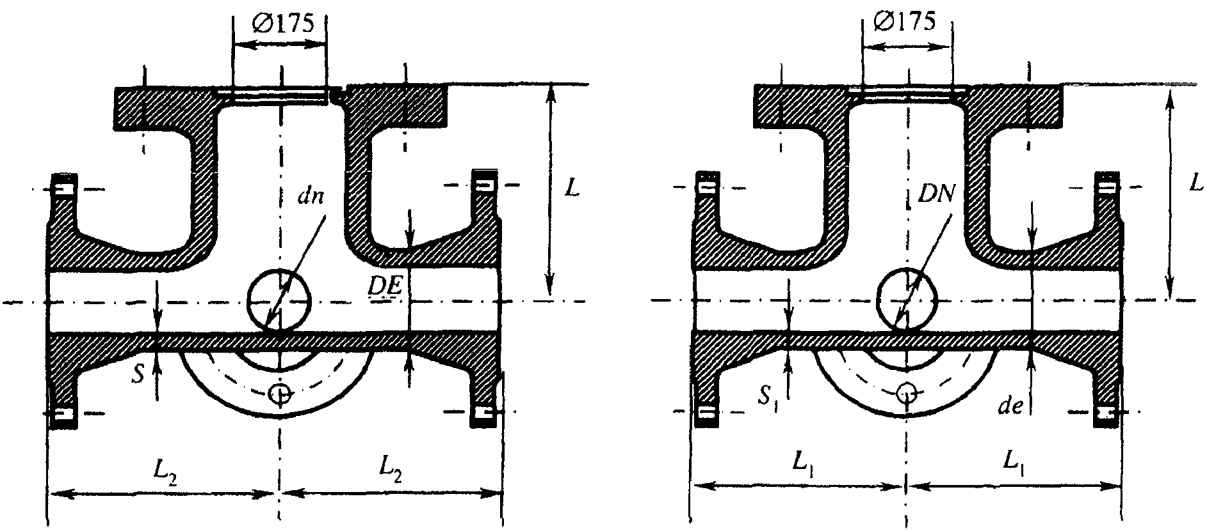

Рисунок Б.31. Крест фланцевый с пожарной подставкой

Таблица Б.31

Размеры в миллиметрах

Условный диаметр |  | Исполнение Б
ствола DN | отростка dn | DE | de | S | S₁ | L | L₁ | L₂
100 | 100 | 118 | 118 | 8,4 | 8,4 | 225 | 200 | 200
125 | 100 | 144 | 144 | 8,4 | 8,4 | 250 | 225 | 225
150 | 100 | 170 | 118 | 9,1 | 8,4 | 250 | 200 | 250
150 | 150 | 170 | 170 | 9,1 | 9,1 | 250 | 250 | 250
200 | 150 | 222 | 170 | 9,8 | 9,1 | 275 | 225 | 300
200 | 200 | 222 | 222 | 9,8 | 9,8 | 275 | 300 | 300
250 | 150 | 274 | 170 | 10,5 | 9,1 | 300 | 250 | 300
250 | 200 | 274 | 222 | 10,5 | 9,8 | 300 | 275 | 300
250 | 250 | 274 | 274 | 10,5 | 10,5 | 300 | 300 | 300
300 | 200 | 326 | 222 | 11,2 | 9,8 | 325 | 300 | 300
300 | 250 | 326 | 274 | 11,2 | 10,5 | 325 | 300 | 300
300 | 300 | 326 | 326 | 11,2 | 11,2 | 325 | 300 | 300

Обозначение креста фланцевого с пожарной подставкой со стволом условного прохода 250 мм и с отростком условного прохода 200 мм, исполнение Б:

Крест ППКФ 250 x 200 Б

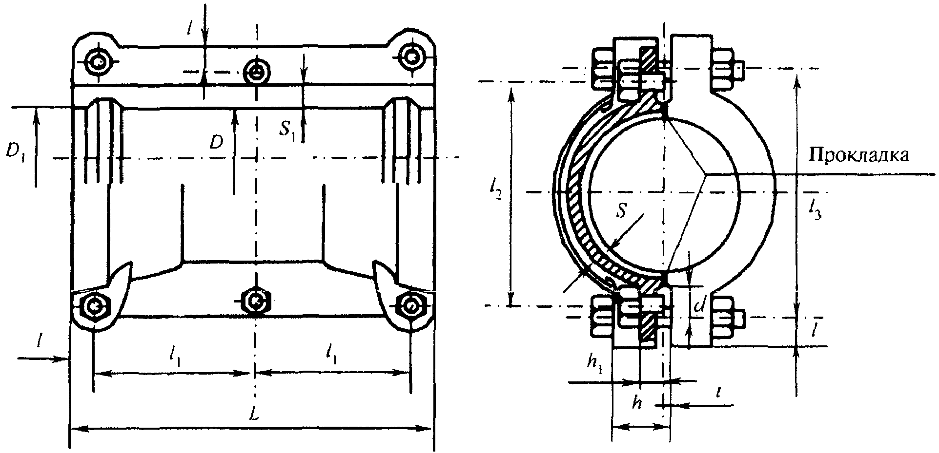

Рисунок Б.32. Муфта свертная

Таблица Б.32

Размеры в миллиметрах

Условный проход DN, мм | Исполнение Б
Условный проход DN, мм | D | D₁ | L | l | l₁ | l₂ | l₃ | h | h₁ | t | S | S₁ | d | Болты
 |  |  |  |  |  |  |  |  |  |  |  |  |  | Число | Диаметр резьбы
100 | 136 | 129 | 265 | 22 | 110,5 | 192 | 204 | 42 | 22 | 4 | 7,2 | 14 | 22 | 6 | М20
150 | 191 | 181 | 280 | 22 | 118,0 | 249 | 263 | 48 | 26 | 8 | 7,8 | 15 | 22 | 6 | М20
200 | 246 | 232 | 285 | 22 | 120,5 | 306 | 322 | 52 | 28 | 11 | 8,4 | 16 | 22 | 6 | М20
250 | 299 | 286 | 300 | 25 | 125,0 | 361 | 379 | 55 | 30 | 12 | 9,0 | 16 | 25 | 6 | М22
300 | 352 | 337 | 305 | 25 | 127,5 | 416 | 434 | 60 | 35 | 13 | 9,6 | 17 | 25 | 6 | М22

Обозначение муфты свертной с условным проходом 300 мм, исполнение Б:

Муфта МС 300 Б

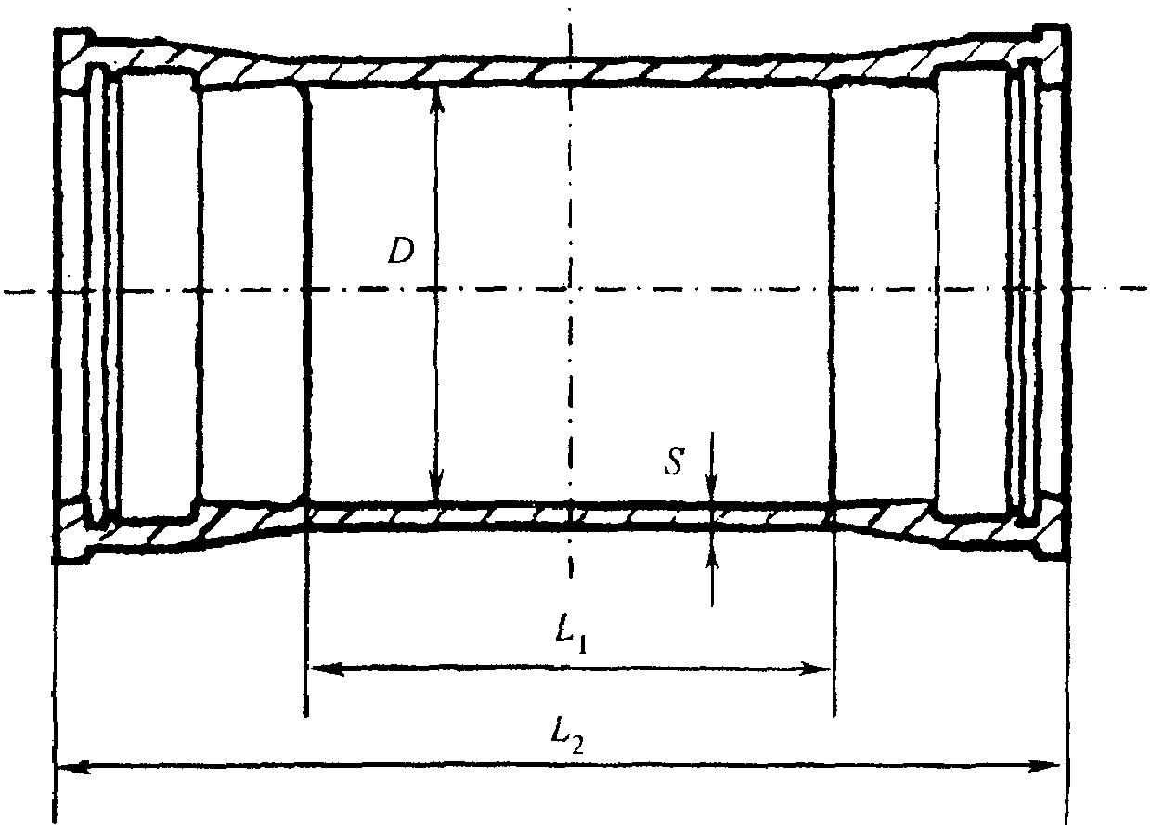

Рисунок Б.33. Муфта надвижная

Таблица Б.33

Размеры в миллиметрах

DN | Исполнение А |  |  | Исполнение Б
DN | D | S | L₁ | D | S | L₂
80 | 109 | 7,2 | 160 | 116 | 7,2 | 260
100 | 130 | 7,2 | 160 | 137 | 7,2 | 265
125 | 156 | 7,2 | 165 | 163 | 7,2 | 265
150 | 183 | 7,8 | 165 | 189 | 7,8 | 280
200 | 235 | 8,4 | 170 | 241 | 8,4 | 285
250 | 288 | 9,0 | 175 | 294 | 9,0 | 300
300 | 340 | 9,6 | 180 | 346 | 9,6 | 305
350 | 393 | 10,2 | 185 | 398 | 10,2 | 320
400 | 445 | 10,8 | 190 | 449 | 10,8 | 325
500 | 550 | 12,0 | 200 | 553 | 12,0 | 350
600 | 655 | 13,2 | 210 | 657 | 13,2 | 370
700 | 760 | 14,4 | 220 | 760 | 14,4 | 390
800 | 865 | 15,6 | 230 | 865 | 15,6 | 410
900 | 970 | 16,8 | 240 | 968 | 16,8 | 430
1000 | 1075 | 18,0 | 250 | 1072 | 18,0 | 450

Обозначение муфты надвижной с условным проходом 300 мм, соединением "TYTON", исполнение А:

Муфта МН 300 (Т) А

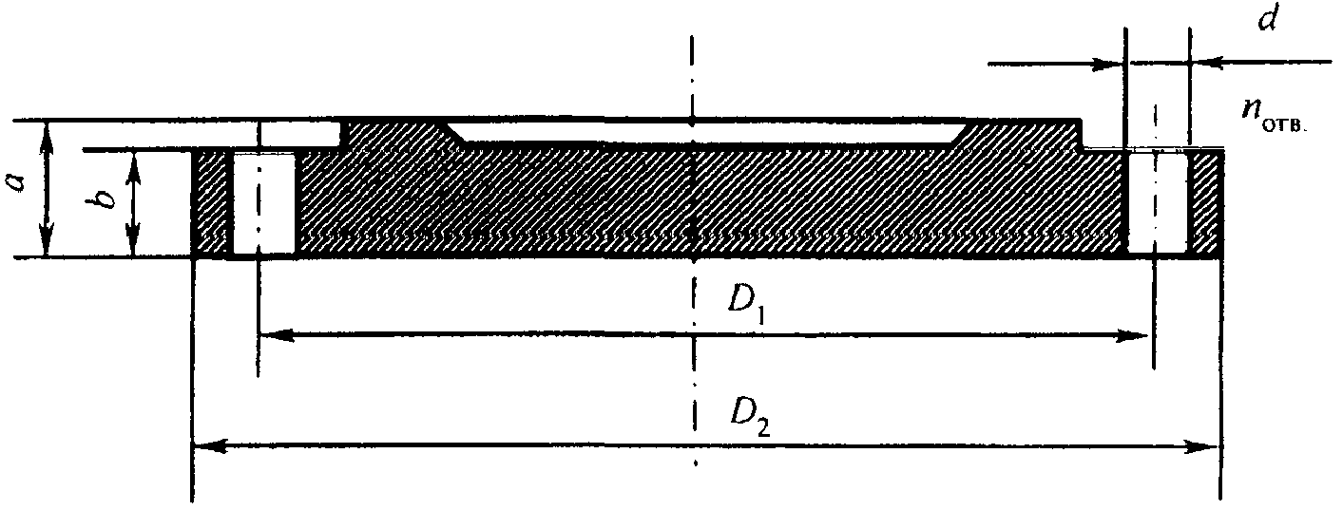

Рисунок Б.34. Заглушка фланцевая

Таблица Б.34

Размеры в миллиметрах

DN | Исполнение А |  |  |  |  |  | Исполнение Б
DN | a | b | D₁ | D₂ | d | n, шт. | a | b | D₁ | D₂ | d | n, шт.
80 | 19,0 | 16,0 | 160 | 200 | 19 | 8 | 21,0 | 19,0 | 160 | 200 | 18 | 4
100 | 19,0 | 16,0 | 180 | 220 | 19 | 8 | 22,5 | 19,5 | 180 | 220 | 18 | 4
125 | 19,0 | 16,0 | 210 | 250 | 19 | 8 | 22,5 | 19,5 | 210 | 250 | 18 | 8
150 | 19,0 | 16,0 | 240 | 285 | 23 | 8 | 23,0 | 20,0 | 240 | 285 | 22 | 8
200 | 20,0 | 17,0 | 295 | 340 | 23 | 8 | 24,5 | 21,5 | 295 | 340 | 22 | 8
250 | 22,0 | 19,0 | 350 | 400 | 23 | 12 | 26,0 | 23,0 | 350 | 395 | 22 | 12
300 | 24,5 | 20,5 | 400 | 455 | 23 | 12 | 27,5 | 23,5 | 400 | 445 | 22 | 12
350 | 24,5 | 20,5 | 460 | 505 | 23 | 16 | 29,5 | 25,5 | 460 | 505 | 22 | 16
400 | 24,5 | 20,5 | 515 | 565 | 28 | 16 | 30,0 | 26,0 | 515 | 565 | 25 | 16
500 | 26,5 | 22,5 | 620 | 670 | 28 | 20 | 33,0 | 29,0 | 620 | 670 | 25 | 20
600 | 30,0 | 25,0 | 725 | 780 | 31 | 20 | 36,0 | 31,0 | 725 | 780 | 30 | 20
700 | 32,5 | 27,5 | 840 | 895 | 31 | 24 | 38,5 | 33,5 | 840 | 895 | 30 | 24
800 | 35,0 | 30,0 | 950 | 1015 | 34 | 24 | 41,5 | 36,5 | 950 | 1015 | 34 | 24
900 | 37,5 | 32,5 | 1050 | 1115 | 34 | 28 | 44,0 | 39,0 | 1050 | 1115 | 34 | 28
1000 | 40,0 | 35 | 1160 | 1230 | 37 | 28 | 47,0 | 42,0 | 1160 | 1230 | 37 | 28

Обозначение заглушки фланцевой условного прохода 400 мм, исполнение А:

Заглушка ЗФ 400 А

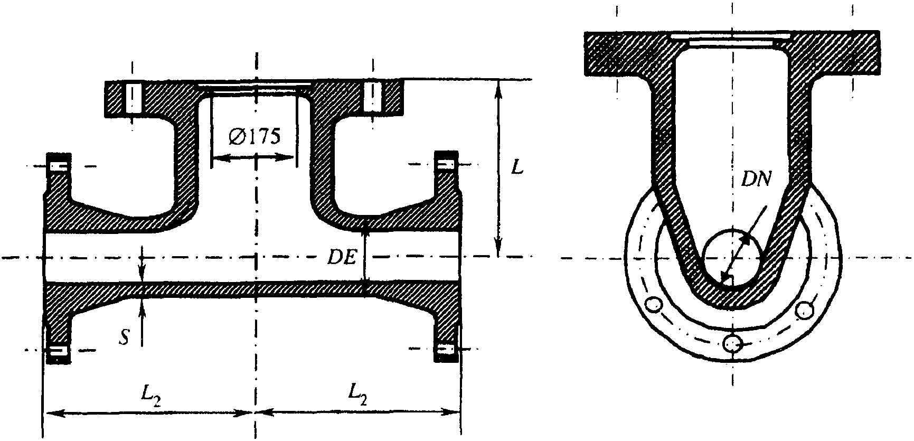

Рисунок Б.35. Пожарная подставка фланцевая

Таблица Б.35

Размеры в миллиметрах

Условный диаметр ствола, DN | Исполнение Б
Условный диаметр ствола, DN | DE | S | L | L₂
100 | 118 | 8,4 | 225 | 200
150 | 170 | 9,1 | 250 | 250
200 | 222 | 9,8 | 275 | 300
250 | 274 | 10,5 | 300 | 300
300 | 326 | 11,2 | 325 | 300

Обозначение пожарной подставки фланцевой со стволом условного прохода 300 мм, исполнение Б:

Пожарная подставка ППФ 300 Б ТУ 1460-035-50254094-2008

БИБЛИОГРАФИЯ*

[1] Клейн Г.К. Расчет подземных трубопроводов. - М.: Стройиздат, 1969
[2] Клейн Г.К. Строительная механика сыпучих тел. - М.: Стройиздат, 1977
[3] Шерман А.Д. и др. Чугун: Справочник. - М.: Металлургия, 1991
[4] Справочник проектировщика промышленных, жилых и общественных зданий расчетно-теоретический/Под ред. А.А. Уманского. Т.2. - М.: Стройиздат, 1972
[5] Камерштейн А.Г., Рождественский В.В. и др. Расчет трубопроводов на прочность. - М.: Недра, 1969
[6] Петров И.П., Спиридонов В.В. Надземная прокладка трубопроводов. - М.: Недра, 1965
[7] Указания по определению нагрузок, действующих на опоры трубопроводов, и допускаемых пролетов между их опорами. - М.: ВНИИСТ, 1959
[8] Бонде Р.В. Расчет труб из ЧШГ, укладываемых на опоры. DIPRA (Ассоциация по исследованиям чугунных труб). - США, Алабама, Бирмингем, Канада, 1995
[9] Ивсес К.Р. и др. Напряжения в трубах из ЧШГ, укладываемых на спрофилированные опоры//Журнал ABBA, США, ноябрь, 1984
[10] РД 153-39.4-091-01 Инструкция по защите городских подземных трубопроводов от коррозии
[11] ТУ 1461-037-90910065-2015 Трубы чугунные напорные высокопрочные
(в ред. Изменения N 2, утв. Приказом Минстроя России от 07.11.2016 N 775/пр)
[12] ТУ 1461-035-50254094-2008 Части соединительные литые из высокопрочного чугуна для напорных трубопроводов
[13] СП 40-106-2002 Проектирование и монтаж подземных трубопроводов водоснабжения с использованием труб из высокопрочного чугуна с шаровидным графитом
[14] СП 40-109-2006 Проектирование и монтаж водопроводных и канализационных сетей с применением высокопрочных труб из чугуна с шаровидным графитом
[15] МГСН 6.01-03 Бестраншейная прокладка коммуникаций с применением микротоннелепроходческих комплексов и реконструкция трубопроводов с применением специального оборудования
[16] Рекомендации по статическому расчету упоров и якорей напорных трубопроводов. - М.: ВНИИ ВОДГЕО и МИСИ им. Куйбышева, 1979
[17] Конструкция упоров для напорных трубопроводов из железобетонных, асбестоцементных, чугунных и стальных труб. Часть 2. Материалы для проектирования/Мосинжпроект СК 2110.88. - М., 1988
[18] Методика и укладка чугунных, железобетонных и асбестоцементных трубопроводов водоснабжения и канализации. - М.: Госстрой СССР, 1985
[19] СП 52-101-2003 Бетонные и железобетонные конструкции без предварительного напряжения арматуры
[20] СП 52-102-2004 Предварительно напряженные железобетонные конструкции
[21] ТУ 1468-041-90910065-2013 Части соединительные сварные из высокопрочного чугуна с шаровидным графитом для напорных трубопроводов
[22] СП 11-105-97 Инженерно-геологические изыскания для строительства. Часть II. Правила производства работ в районах развития опасных геологических и инженерно-геологических процессов
(ссылка введена Изменением N 2, утв. Приказом Минстроя России от 07.11.2016 N 775/пр)
[23] Инструкция по проектированию зданий и сооружений в районах г. Москвы с проявлением карстово-суффозионных процессов
(ссылка введена Изменением N 2, утв. Приказом Минстроя России от 07.11.2016 N 775/пр)
[24] ТУ 1461-079-90910065-2014 Трубы чугунные свайные высокопрочные для гражданского, промышленного и специального строительства
(ссылка введена Изменением N 2, утв. Приказом Минстроя России от 07.11.2016 N 775/пр)
[25] ВТР-С-14-79 Руководство по строительству лотковых каналов/Минводхоз. - М., 1979
(ссылка введена Изменением N 2, утв. Приказом Минстроя России от 07.11.2016 N 775/пр)
[26] Рекомендации по инженерно-геологическим изысканиям и оценке территорий для промышленного и гражданского строительства в карстовых районах/ПНИИИС Госстроя СССР. - М., 1979 г.
(ссылка введена Изменением N 2, утв. Приказом Минстроя России от 07.11.2016 N 775/пр)

